**后台功能介绍文档**

目录

1. 后台管理 7

1.1：子账号 7

1.1.1 角色权限管理 7

1.1.2 子账号管理 9

1.1.3 子账号消息推送 10

1.1.4 菜单管理 12

1.1.5 数字字典 16

1.1.6 操作日志 16

1.2：代理商 16

1.2.1 代理商管理 16

1.3：系统设置 18

1.3.1 OTP管理 18

1.3.2 网址绑定 19

1.3.3 系统配置 19

1.3.4 更新日志 20

2. 会员管理 24

2.1：用户管理 24

2.1.1 会员管理 24

2.1.2 历史用户信息 31

2.1.3 会员注单 31

2.1.4 黑名单 32

2.1.5 人工存取款 33

2.1.6 单个会员分析 35

2.1.7 人工批量充值 37

2.1.8 试玩账号 38

2.1.9 会员分析 39

2.1.10 IP黑名单管理 40

2.2：用户配置管理 41

2.2.1 注册管理 41

2.2.2 会员层级管理 42

2.2.3 用户风控配置表 48

2.2.4 用户vip等级表 49

2.3：风控配置 51

2.3.1 会员风控列表 51

2.3.2 用户风控记录表 52

2.4：余额宝管理 53

2.4.1 用户余额宝金额表 53

2.4.2 用户余额宝利率表 54

2.4.3 用户余额宝存取记录表 56

2.4.4 用户余额宝收益记录表 56

2.5：会员记录管理 57

2.5.1 分享记录 57

2.5.2 会员道具领取记录 57

2.5.3 签到记录 58

2.5.4 交易记录 59

2.5.5 登录记录 59

2.5.6 会员道具交易记录 59

2.6：渠道管理 60

2.6.1 渠道配置表 60

2.6.2 渠道统计 61

3. 活动管理 63

3.1：商城 63

3.1.1 商城商品表 63

3.1.2 系统道具 64

3.1.3 房卡兑换比例 65

3.2：玩家任务 66

3.2.1 玩家任务 66

3.2.2 玩家任务领取记录 68

3.3：邮件 69

3.3.1 站内信邮件 69

3.3.2 站内信邮件模板 72

3.4：优惠活动 74

3.4.1 奖励设定 74

3.4.2 充值优惠 75

3.4.3 连续签到奖励（暂时未开发） 76

3.4.4 金币奖励配置 77

3.4.5 日常签到奖励 80

3.5：代理管理 81

3.5.1 代理账号管理 81

3.5.2 等级设定 82

3.5.3 代理等级 83

3.5.4 代理明细 85

3.6：奖池管理 85

3.6.1 添加游戏奖池 85

3.6.2 派发奖池任务 87

3.6.3 派奖奖项明细表 90

3.6.4 派奖明细记录表 91

3.7：排行榜管理 92

3.7.1 排行榜单 92

3.7.2 日排行榜 94

3.7.3 周排行榜 96

4. 支付与订单 98

4.1：现金管理 98

4.1.1 银行卡设定 98

4.1.2 收款二维码管理 100

4.1.3 银行卡管理 102

4.1.4 现金价格预设配置表 104

4.1.5 取款方式设置 105

4.1.6 支付渠道管理 106

4.1.7 支付方式管理 108

4.1.8 支付限额管理 111

4.1.9 充值金额限定 113

4.1.10 支付类型配置 114

4.2：订单管理 116

4.2.1 银行卡存款订单 116

4.2.2 第三方支付订单 116

4.2.3 取款订单 117

4.2.4 佣金提现 117

4.3：兑换码管理 118

4.3.1 兑换码管理 118

5. 平台统计报表 122

5.1：财务统计 122

5.1.1 存款统计 122

5.1.2 取款统计 123

5.1.3 取款统计表 124

5.1.4 存款统计表 125

5.2：游戏盈利 125

5.2.1会员每日下注统计 125

5.2.2日游戏盈利 126

5.3：平台数据报表 126

5.3.1 每日平台数据 127

5.3.2 游戏场次详情 128

5.3.3 用户场次详情 129

6. 游戏记录 130

6.1：百人游戏 130

6.1.1 龙虎斗 130

6.1.2 百家乐 131

6.1.3 百人牌九 131

6.1.4 百人炸金花 132

6.1.5 百人牛牛 132

6.1.6 百人经典牛牛 133

6.1.7 百人三公 133

6.1.8 豪车会 134

6.1.9 红黑大战 134

6.2：匹配游戏 134

6.2.1 斗地主 135

6.2.2 通比牛牛 135

6.2.3 二八杠 136

6.2.4 十三水 136

6.2.5 匹配炸金花 137

6.2.6 抢庄牛牛 137

6.3：房卡游戏 137

6.3.1 房卡十三水 138

6.3.2 房卡牛牛 138

6.3.3 房卡斗地主 139

6.3.4 房卡炸金花 139

6.4：电子游戏 139

6.4.1 海底宝藏 140

7. APP配置 140

7.1：APP管理 140

7.1.1 充值通道管理 140

7.1.2 活动类型管理 142

7.1.3 广告配置 143

7.1.4 活动管理 144

7.1.5 公告管理 145

7.1.6 客服管理 147

7.1.7 APP推送 148

7.1.8 弹窗配置 150

7.1.9 热门游戏管理 151

7.1.10 赚钱攻略 152

7.1.11 头像框表 154

7.1.12 房卡代理说明 155

7.1.13 分享图片管理 157

7.1.14 APP打包 158

7.1.15 热门活动管理 168

8. 代理模块 170

8.1：代理购买订单表 170

8.2：代理交易订单表 171

8.3：代理商会员管理 172

8.4：划拨记录 173

9. WEB配置 174

9.1：活动管理 174

9.1.1 活动类型管理 174

9.1.2 活动管理 175

9.2：33娱乐 177

9.2.1 素材管理 177

9.2.2 服务器管理 180

9.2.3 游戏配置管理 181

9.2.4 33推荐游戏管理 184

9.2.5 33轮播图管理 185

9.2.6 33推荐下载管理 187

9.2.7 游戏介绍 190

9.2.8 热门游戏排行 191

9.2.9 33联系方式 193

9.3：网站管理 195

9.3.1 弹窗广告管理 195

9.3.2 图片管理 197

9.3.3 联系人及网站信息 200

9.3.4 菜单管理 201

9.3.5 游戏配置管理 204

9.3.6 网站头部管理： 206

9.3.7 热门游戏管理 208

9.3.8 友情链接管理 212

9.3.9 网站游戏跳转路径管理 213

# 1. 后台管理

## 1.1：子账号

### 1.1.1 角色权限管理

例如新增财务管理员只能拥有财务统计权限存跟取，没有其他功能的权限，修改是可以增加权限，或者减少权限, 点击操作栏中的删除按钮，会弹出确认操作的弹窗点击取消，直接结束，点击确认就是删除该条数据

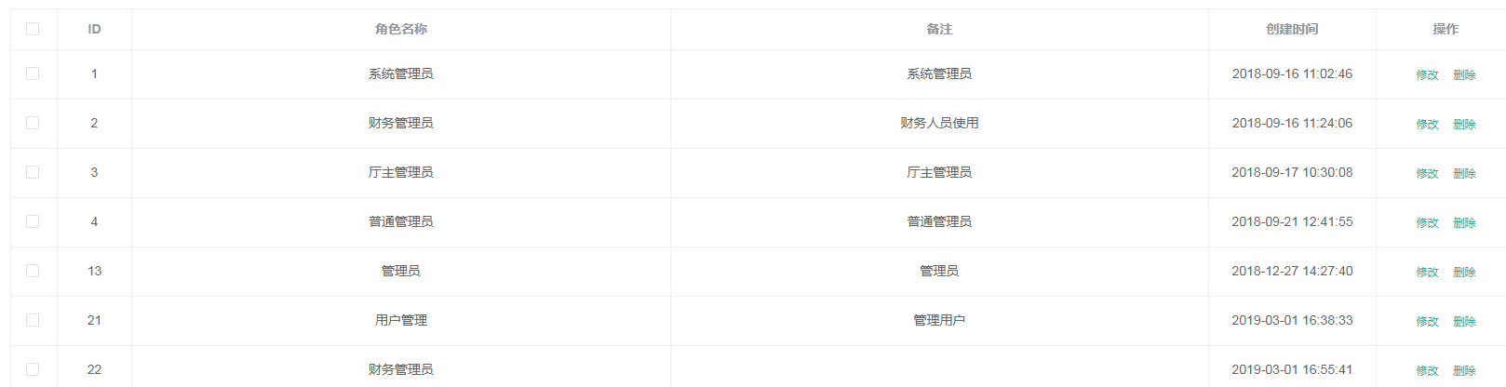

新增：

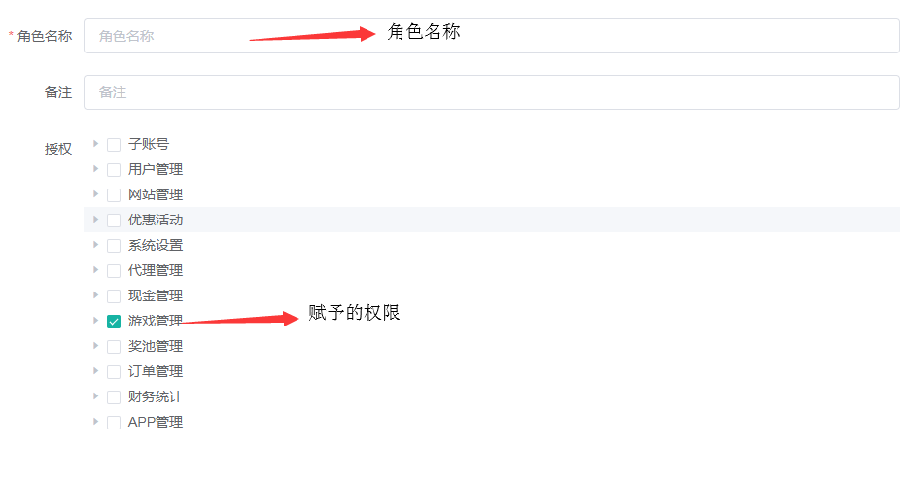

修改：

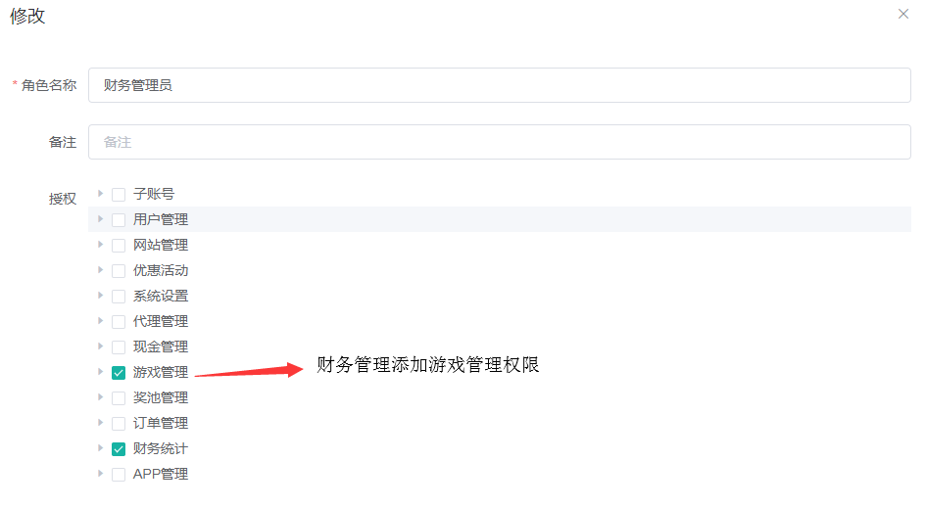

### 1.1.2 子账号管理

就是创建一个登入的账号，赋予各种权限，例如一个账号赋予的，财务管理员跟厅主管理员权限，这个账号登入后，只能看到这个两个权限功能，其他权限看不到。点击操作栏中的删除按钮，会弹出确认操作的弹窗点击取消，直接结束，点击确认就是删除成功

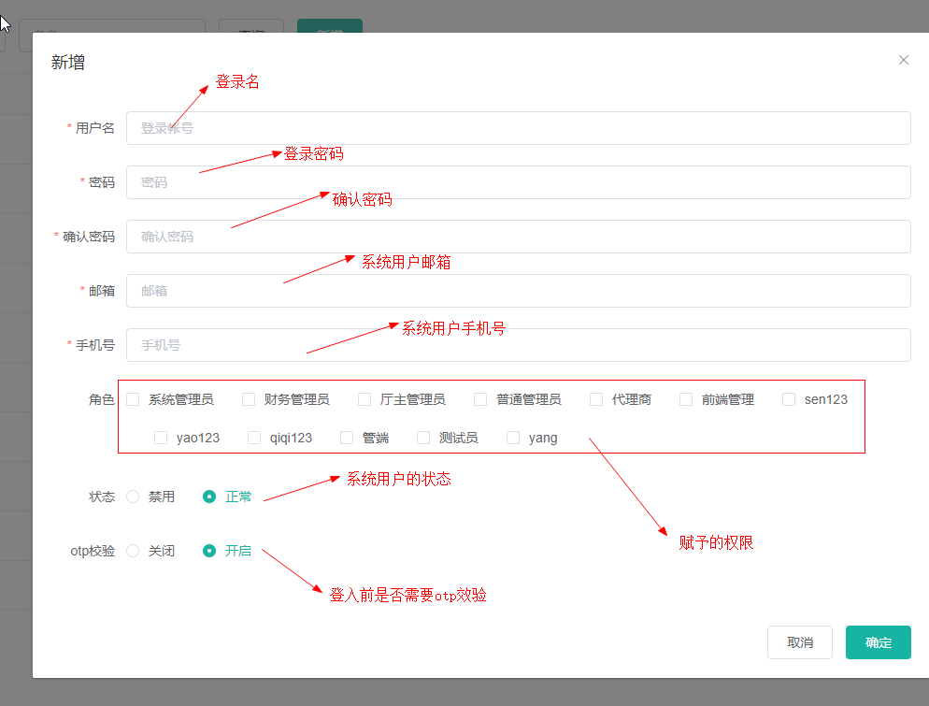

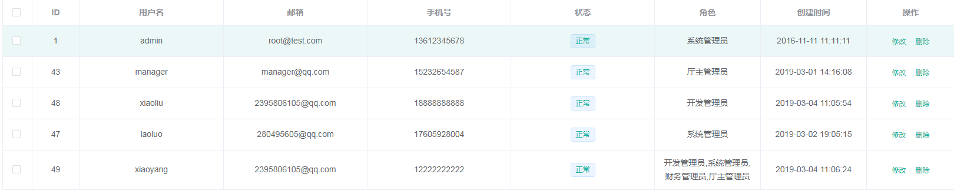

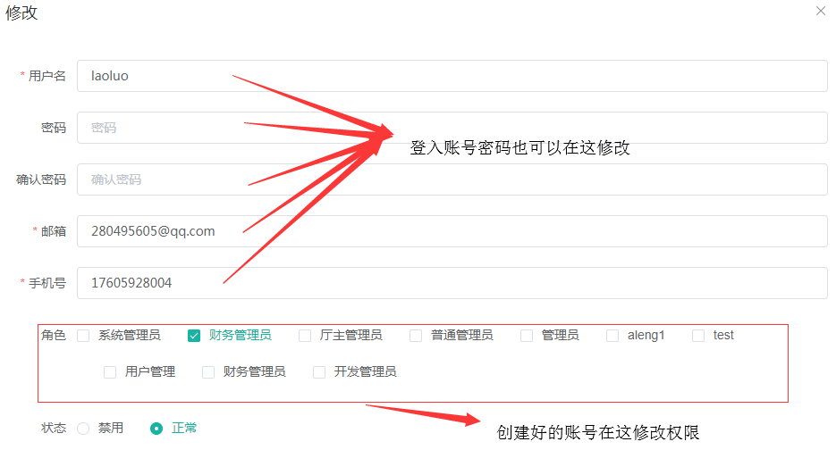

### 1.1.3 子账号消息推送

就是管理员，给管理员之间发送信息，没有限制低级管理，不能给高级管理发送，都是平等，也可以指定角色，或者那个用户，全部也包括所有用户，修改信息点击修改按钮，点击操作栏中的删除按钮，会弹出确认操作的弹窗点击取消，直接结束，点击确认就是删除成功

新增：

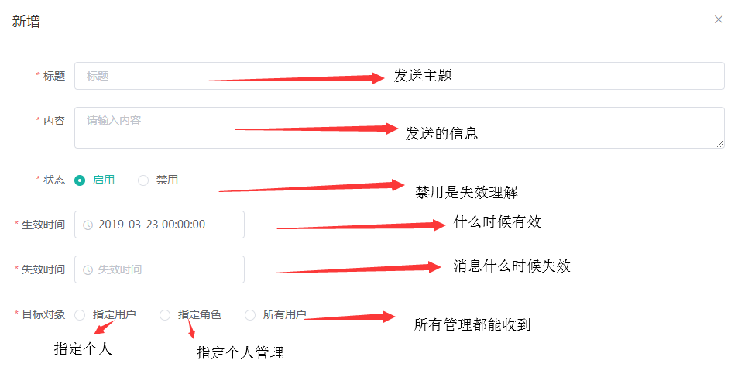

修改：

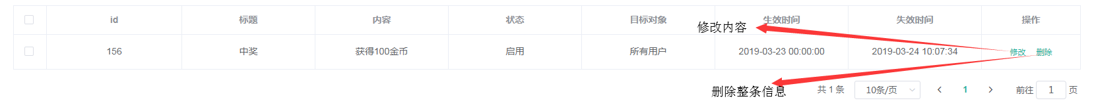

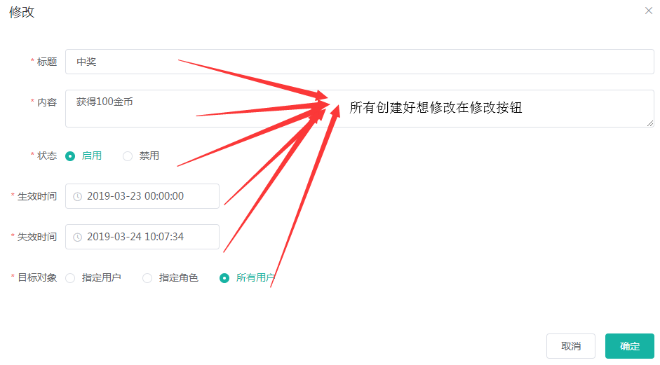

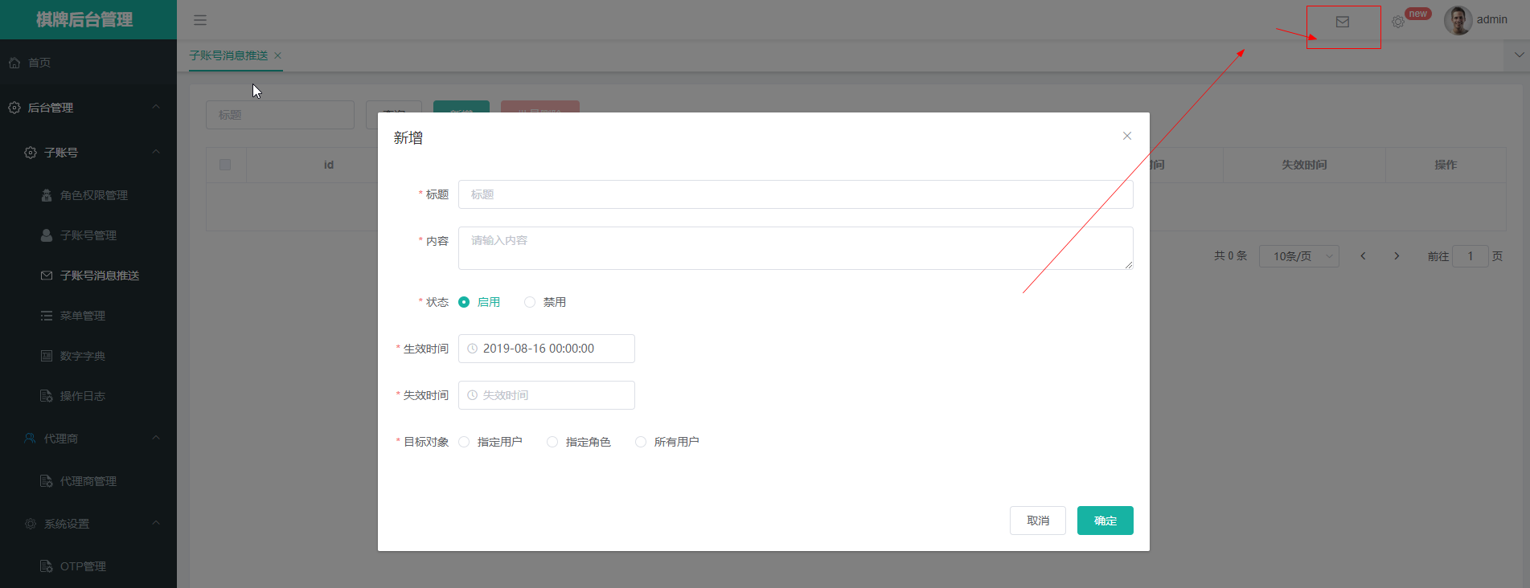

子账号推送的消息能在这里看到

### 1.1.4 菜单管理

子账号是一级菜单，子账号管理是二级菜单，查看，新增，修改，删除相当于三级菜单，这4个相当于页面看到的查询，新增，修改，删除按钮，每个按钮都要配相应的路径接口，子账号管理二级菜单也要配路径，一级菜单不用配路径只要名称，要新增功能都要来菜单管理配置路径页面，不然页面是看不到的。

新增：

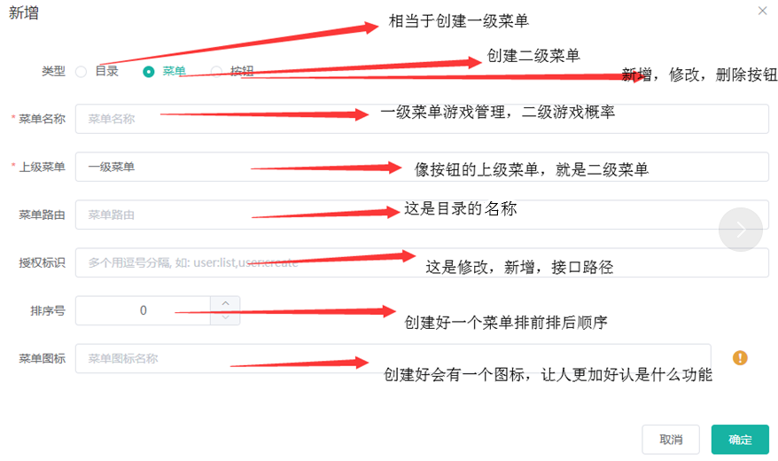

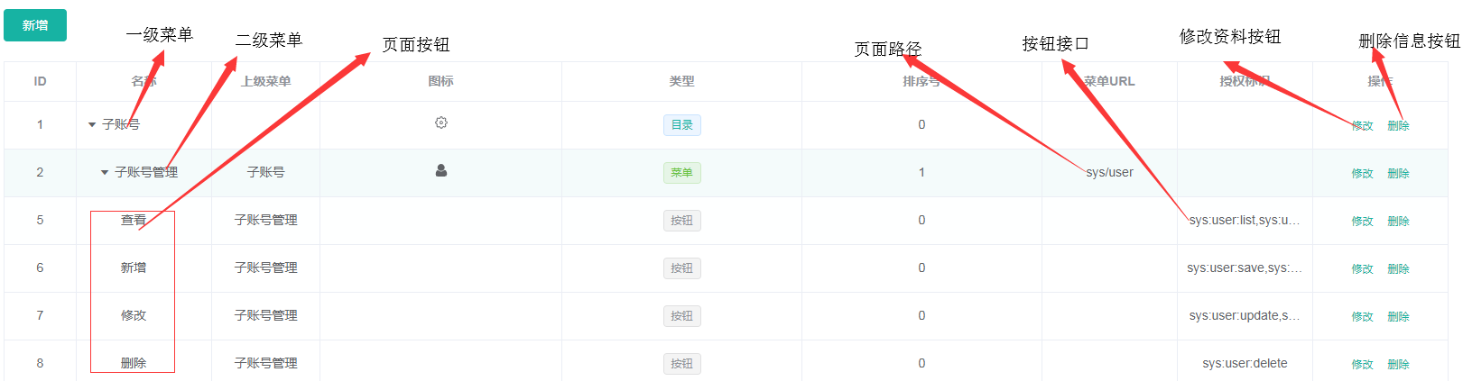

修改目录：

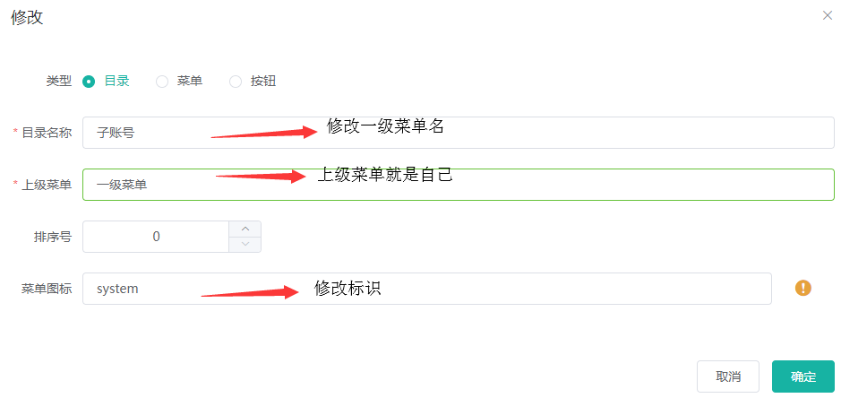

修改菜单：

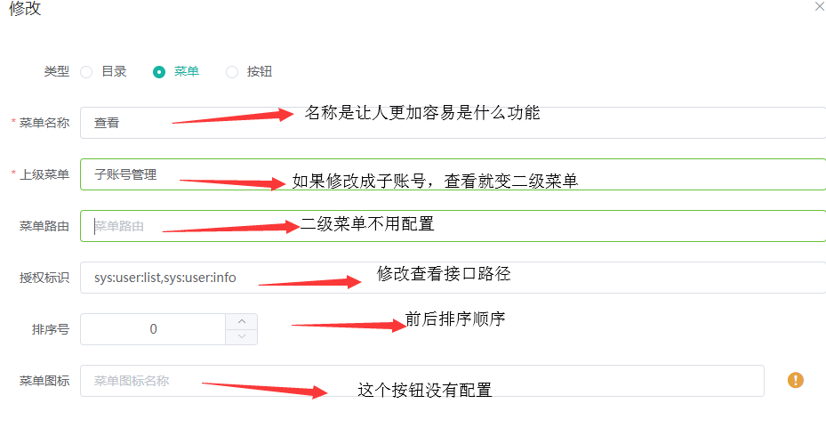

修改按钮：

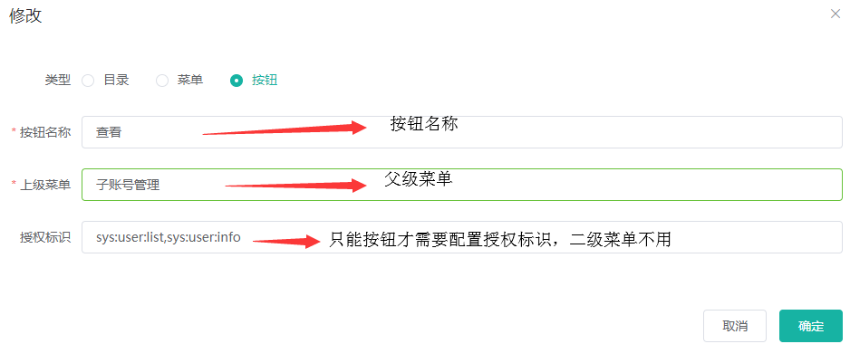

### 1.1.5 数字字典

维护默认系统参数

### 1.1.6 操作日志

查看所有管理员，或者超级管理员等其他管理操作的一些记录，例如用户提交存款订单，操作日志是可以看到那个管理员处理这单订单

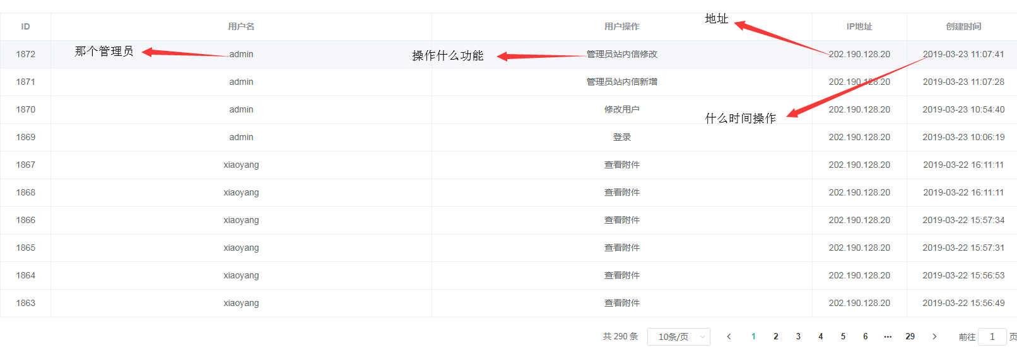

## 1.2：代理商

### 1.2.1 代理商管理

例如新增代理商管理员只能拥有代理商模块的功能，没有其他功能的权限，点击操作栏中的删除按钮，会弹出确认操作的弹窗点击取消，直接结束，点击确认就是删除该条数据

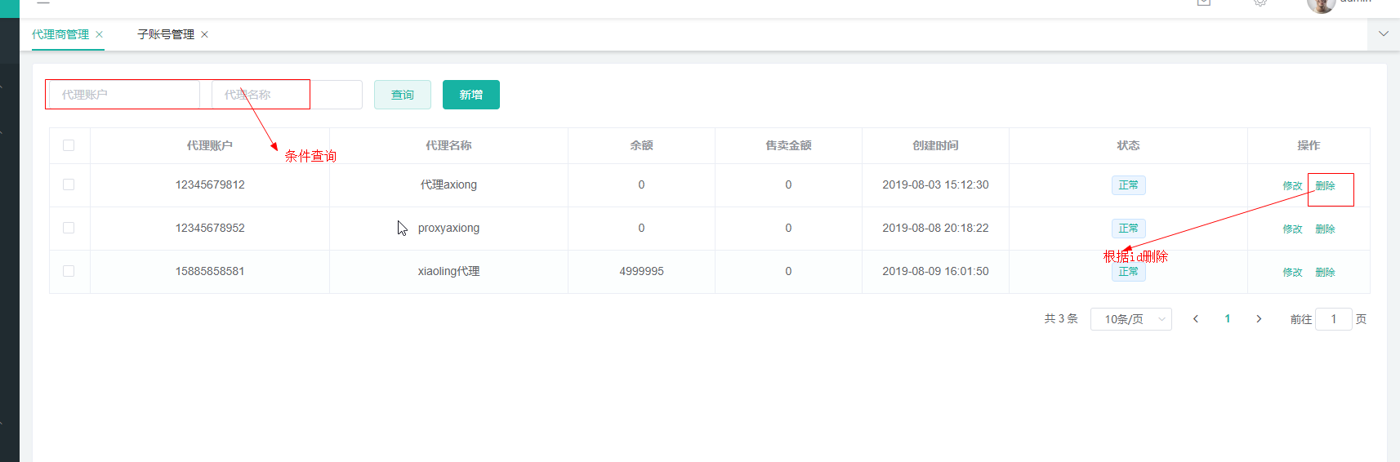

新增：

**注：这边新增一个代理商，1.1.3子账号管理就会新增一个只有代理商功能的账号**

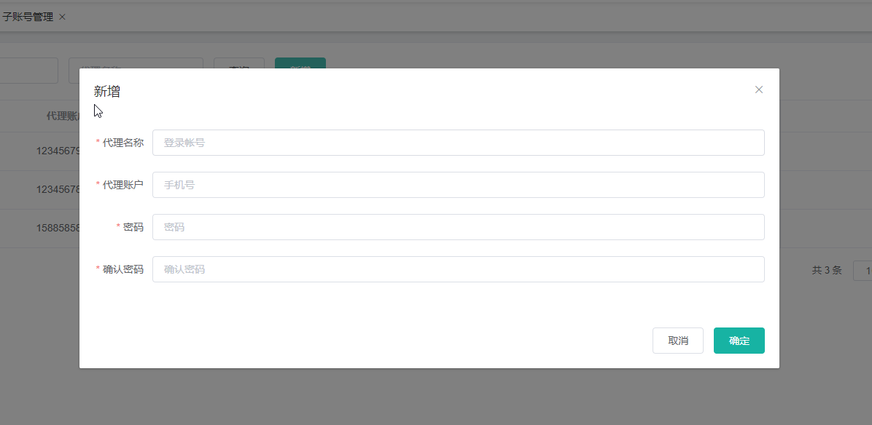

修改：

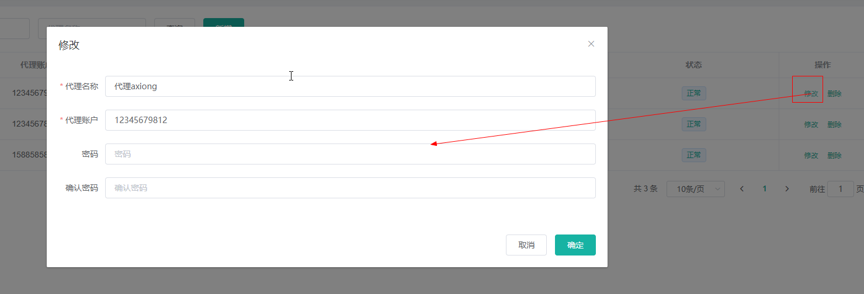

## 1.3：系统设置

### 1.3.1 OTP管理

首先扫码下载谷歌身份验证器，绑定自己的ip，如果你绑定了ip别人一定绑定不了，绑定后验证码隔几秒钟机会刷新一次，如果下载下来没有绑定也可以用OTP秘钥绑定

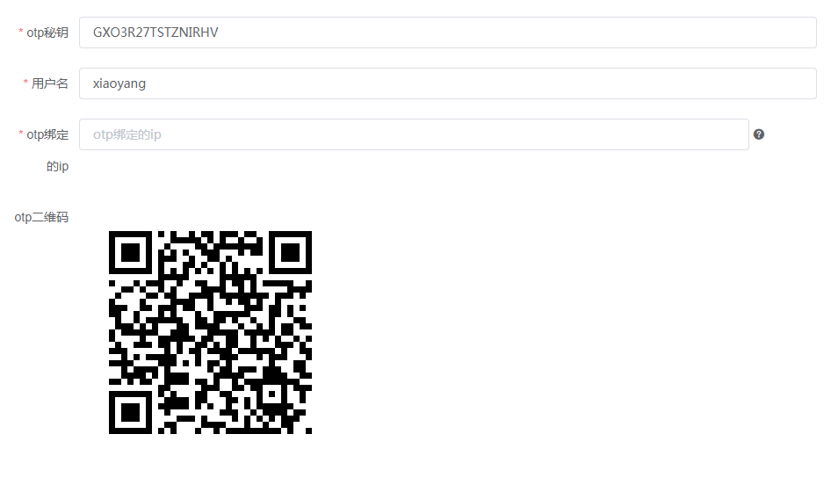

### 1.3.2 网址绑定

绑定的域名就是我们的官网，可以修改，删除，添加

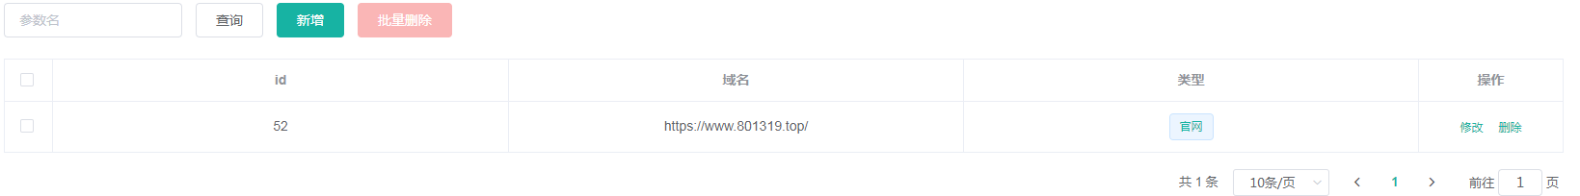

### 1.3.3 系统配置

配置第三方API参数

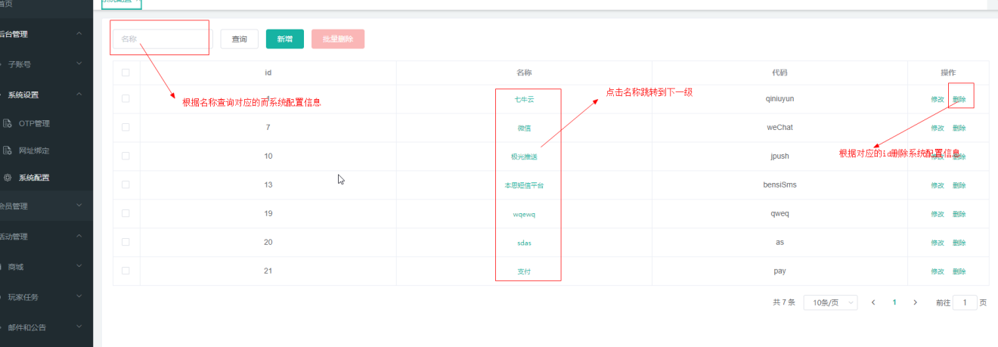

上图为系统配置表

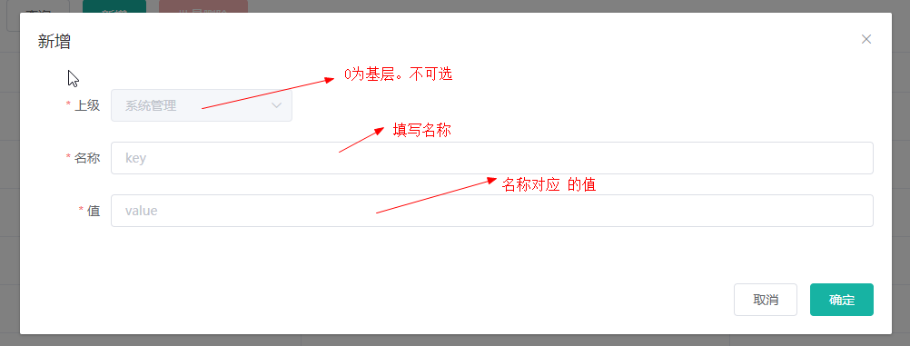

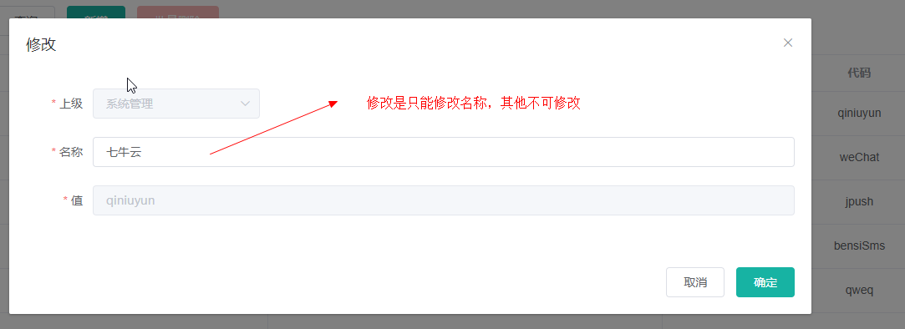

点击“新增”/“修改” ，弹出对应的框，填写对应的字段

### 1.3.4 更新日志

配置第三方API参数

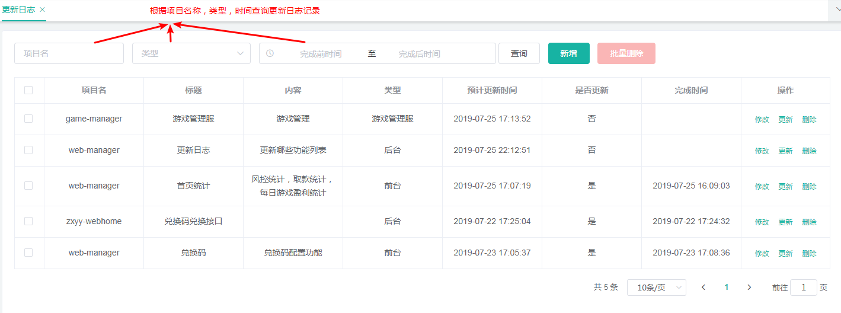

上图为更新日志表

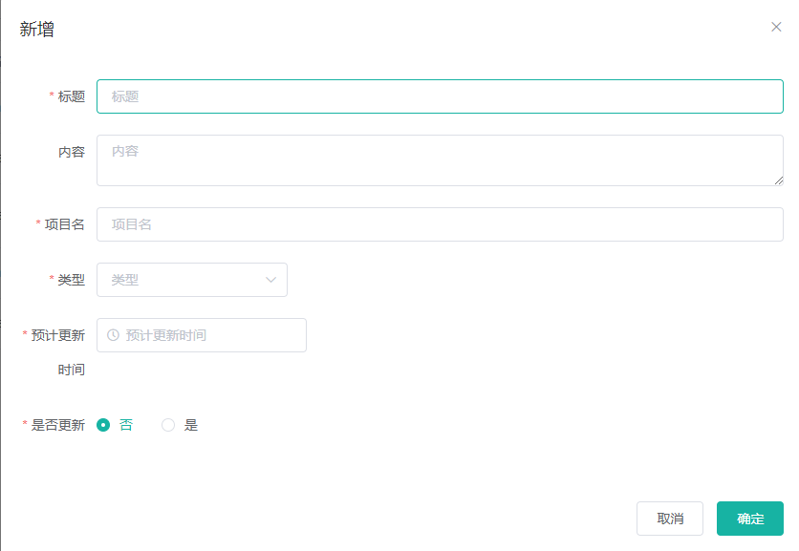

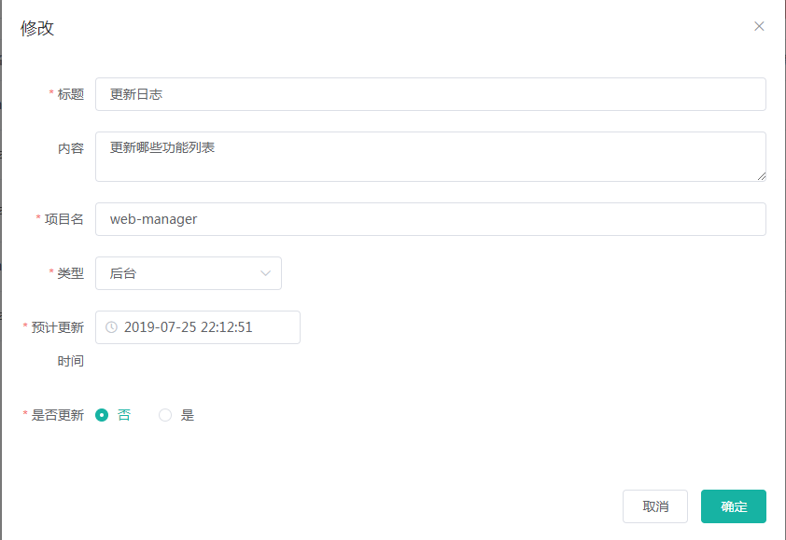

点击“新增”/“修改” ，弹出对应的框，填写对应的字段

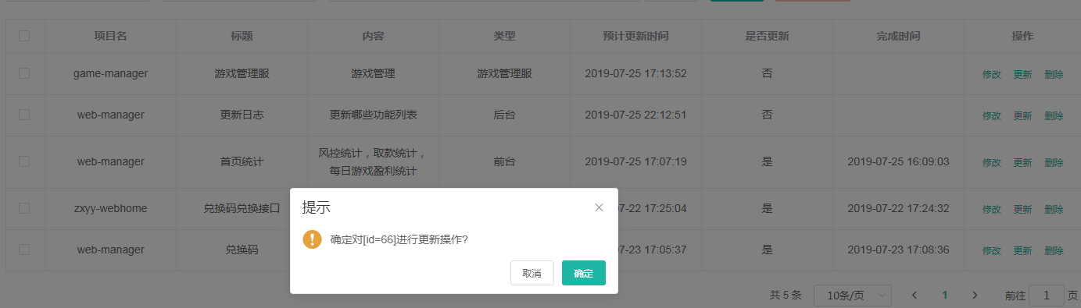

点击“更新” ，弹出确认框，是否更新变为是，同是自动插入当前完成时间

# 2. 会员管理

## 2.1：用户管理

### 2.1.1 会员管理

账号列表：展现值（用户名、真实姓名、直接上级、会员等级、推广层级、风控层级，会员类型、下级、账号状态，登录状态、详情，余额，金币、房卡数量、存取款、注册ip时间、最后登陆ip时间、账户余额、存款金额、打码量）会员资料修改，登录密码修改，取款密码修改，层级分配（层级、风控层级），账户冻结和解冻（修改会员状态），资金变动（可更改用户金额）、备注，

邀请码：展示用户id 用户账号 用户的邀请码 邀请人数 佣金（金币、金额）

操作记录：展示（会员账号、操作员、操作时间、操作类型、备注）

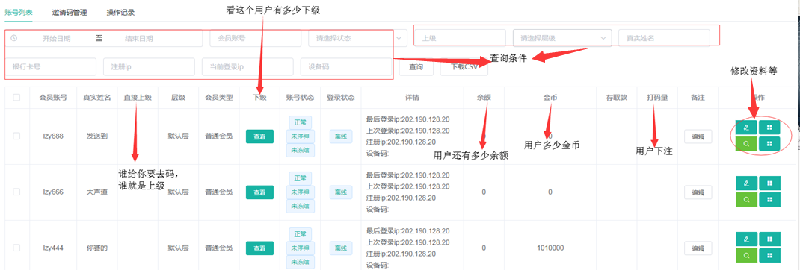

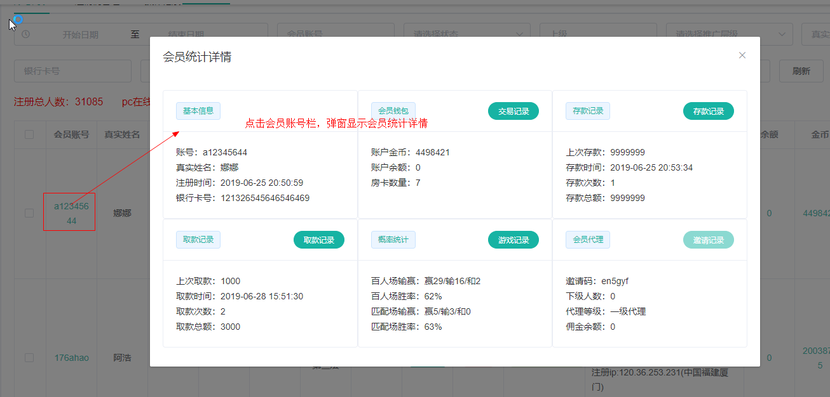

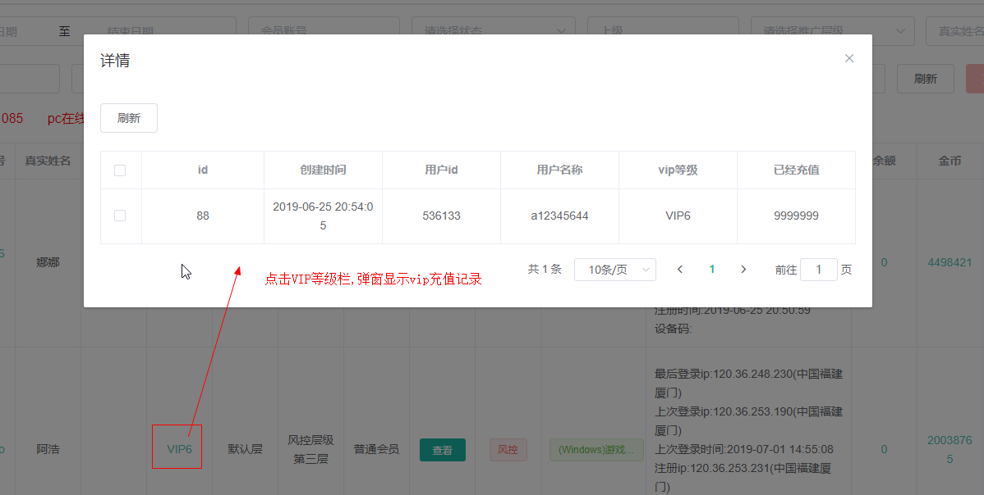

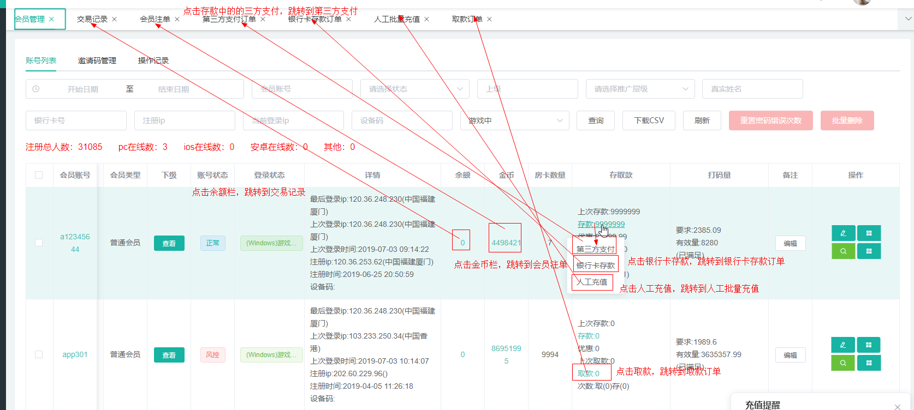

以下图是修改会员基本资料

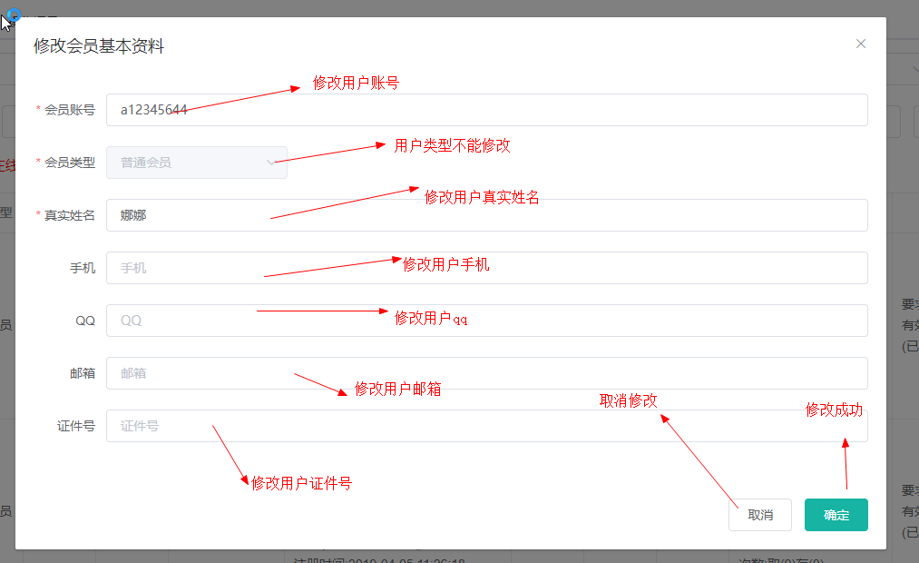

以下图是查看用户名，IP，姓名，等可以编辑银行银行卡开户行，开户名, 点击操作栏中的删除按钮，会弹出确认操作的弹窗点击取消，直接结束，点击确认就是删除成功

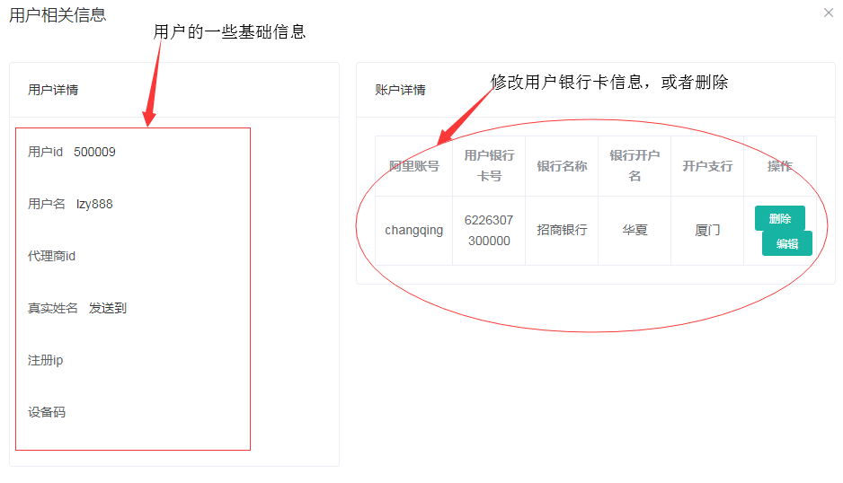

如下修改用户登入密码，取款密码，修改用户层级，修改用户余额，操作如下

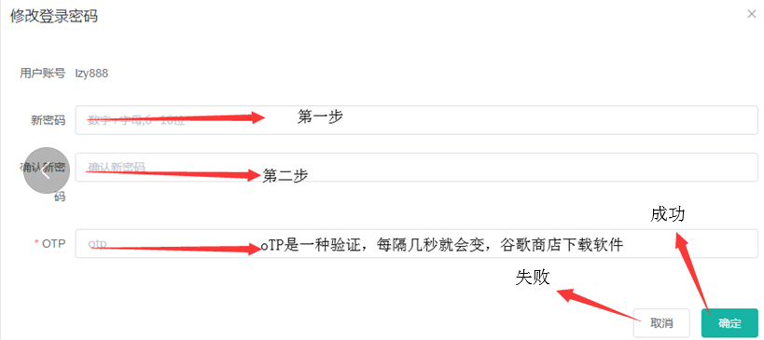

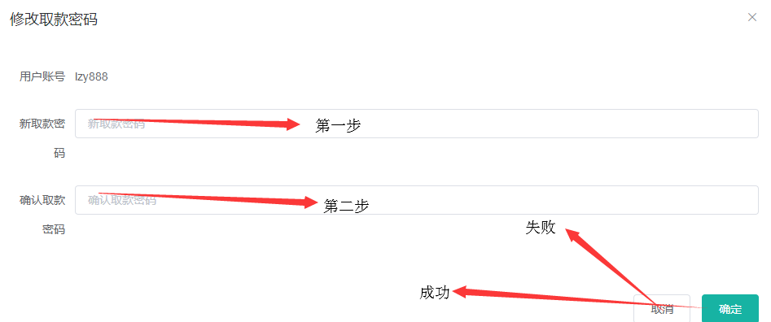

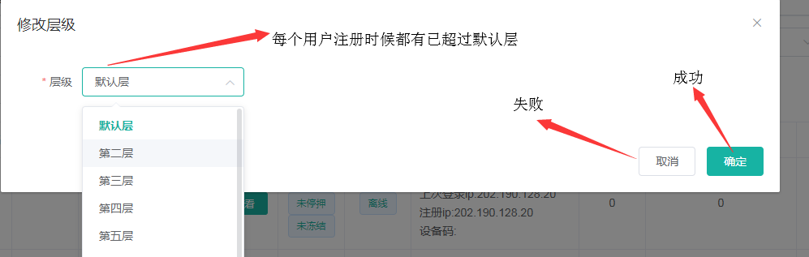

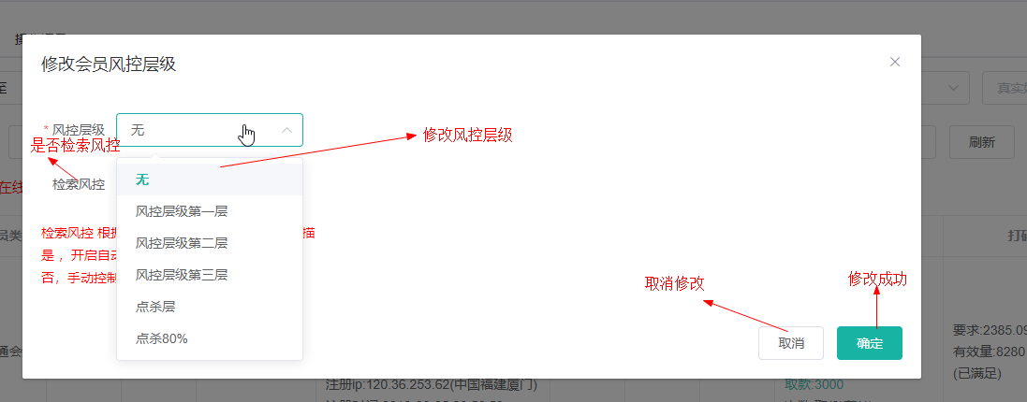

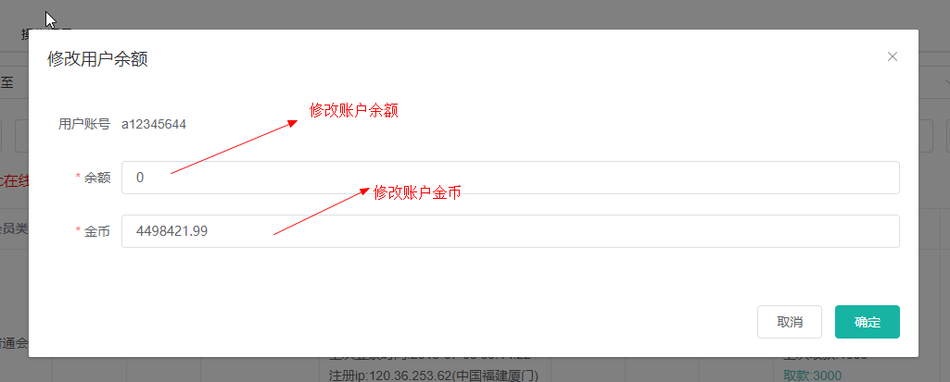

如下把用户拉黑，就是拉入黑名单，冻结账户就是不能存钱取钱，停压就是不让用户下注，登出就是将用户踢掉，删除就是将用户删除

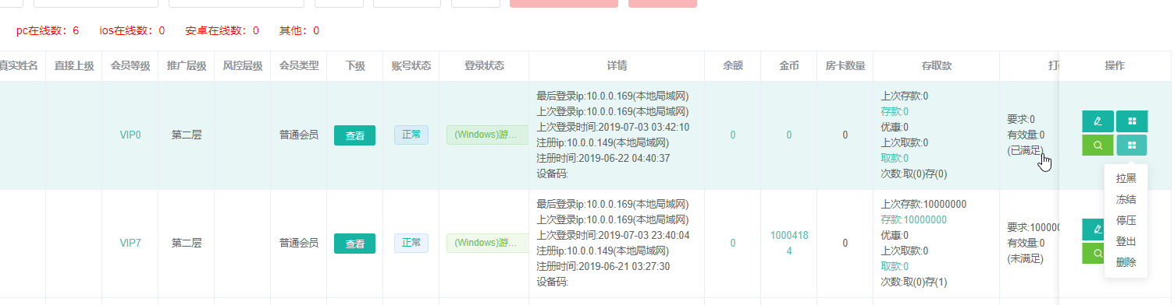

邀请码管理列表

1. 查询出邀请码管理列表并显示

新增邀请码

1. 选择还未有邀请码非试玩会员
2. 输入邀请码，并验证是否有存在或使用过
3. 保存
4. 修改邀请码

1）输入新的邀请码，并验证是否存在或使用过

2）保存

删除邀请码

1） 点击操作栏中的删除按钮，会弹出确认操作的弹窗

2）点击取消，直接结束

3）点击确认，物理删除邀请码并结束

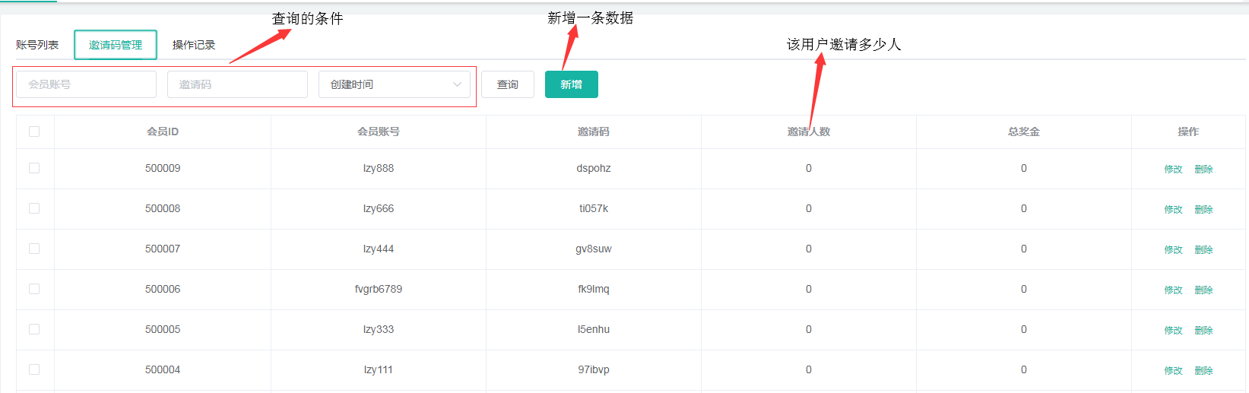

子账号对会员信息修改的操作记录 ，把那个会员设置冻结，或者停压，对用户操作信息都有记录如下字面意思

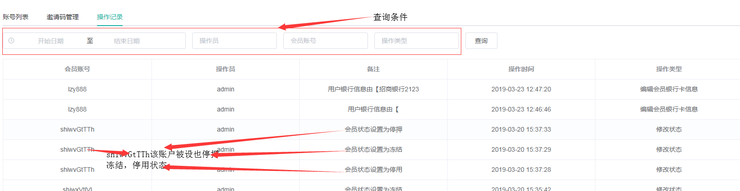

### 2.1.2 历史用户信息

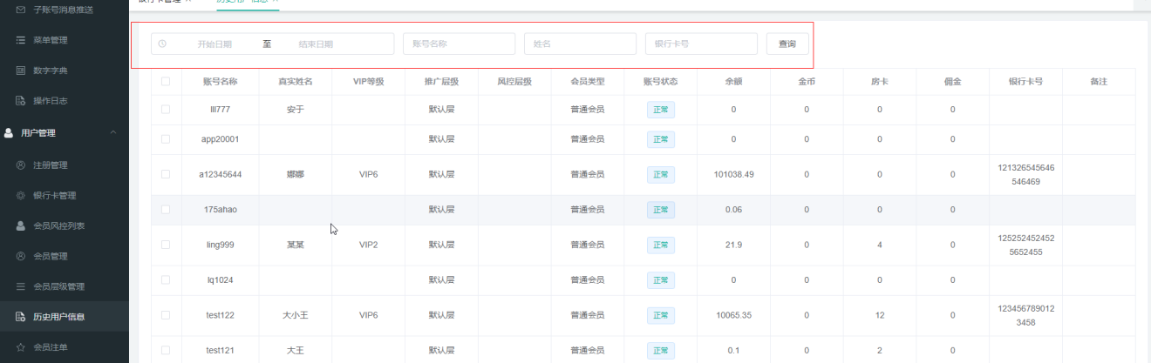

根据时间，账号名称，姓名，银行卡号查询对应的历史用户信息

### 2.1.3 会员注单

根据筛选条件查询出非机器人会员游戏列表,用户名，游戏，查询选择时间根据用户的ID来查询等如下图

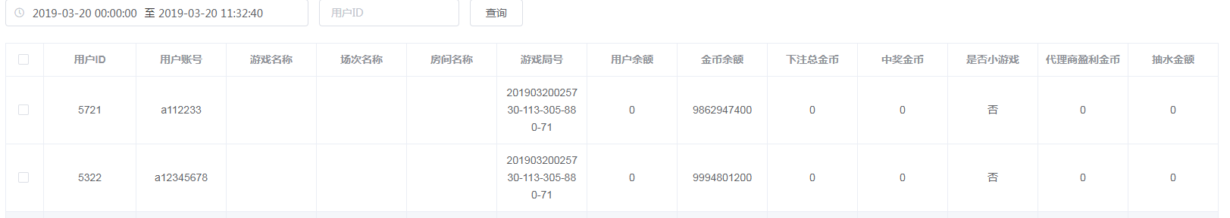

### 2.1.4 黑名单

把用户拉入黑名单，黑名单列表就是显示所有被拉黑的用户，新增是直接输入用户的账号拉黑，点击操作栏中的删除按钮，会弹出确认操作的弹窗点击取消，直接结束，点击确认就是删除成功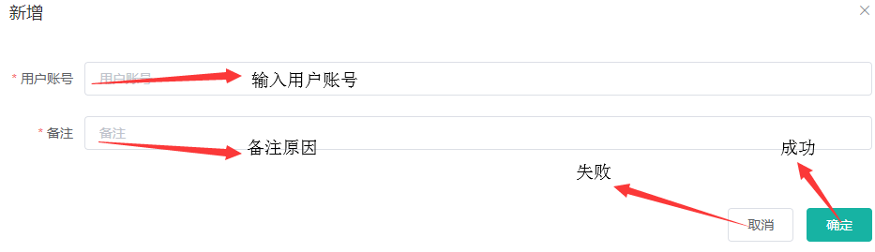

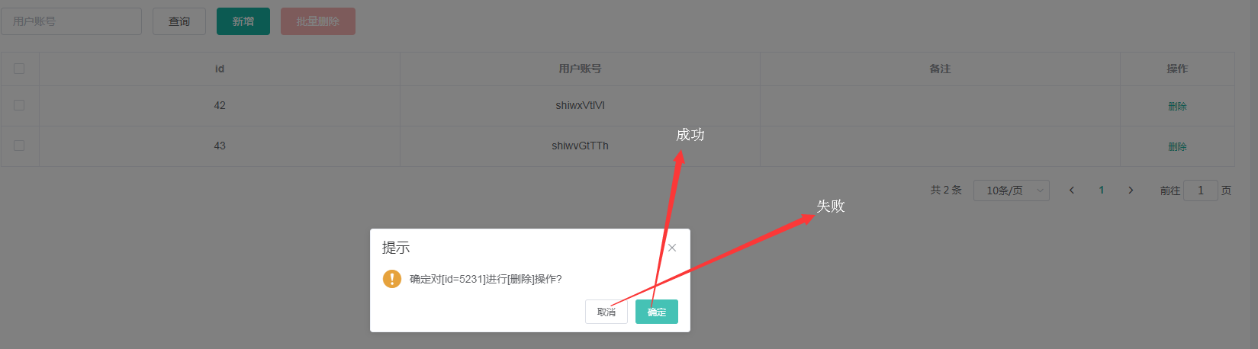

### 2.1.5 人工存取款

给用户进行存取款操作。先根据账号查询该用户金额等信息，再根据金额信息和操作类型，进行存取款操作

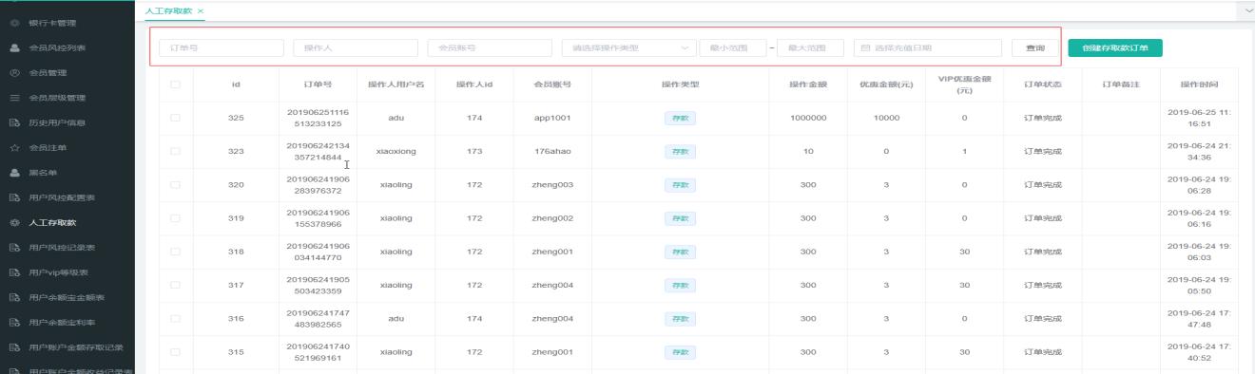

根据上图画红框的条件查询对应的信息

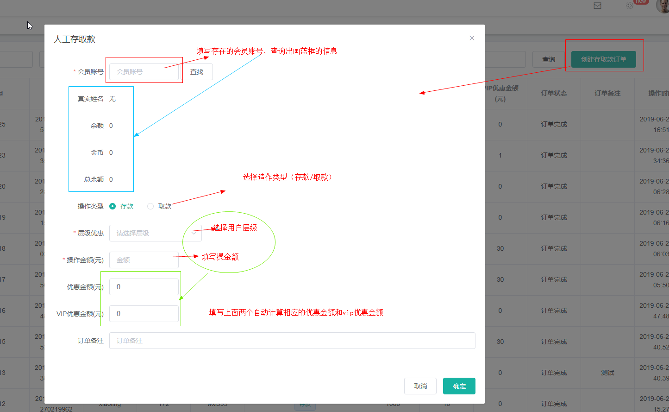

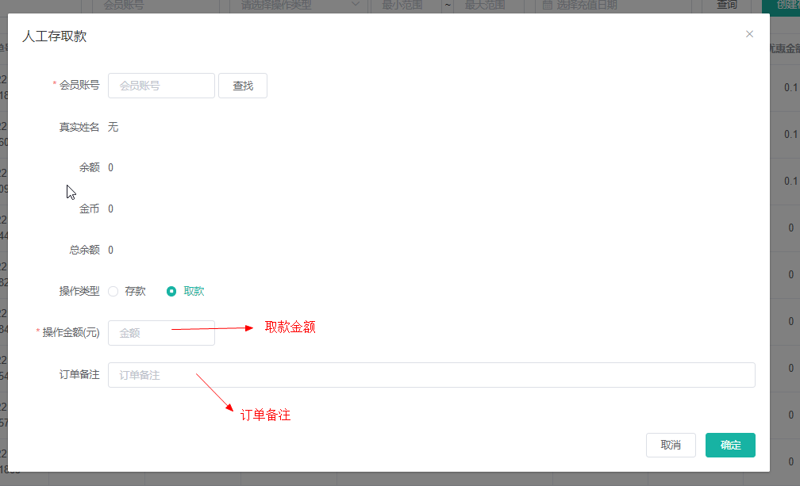

点击“创建存款订单”按钮，弹出人工存取款框

### 2.1.6 单个会员分析

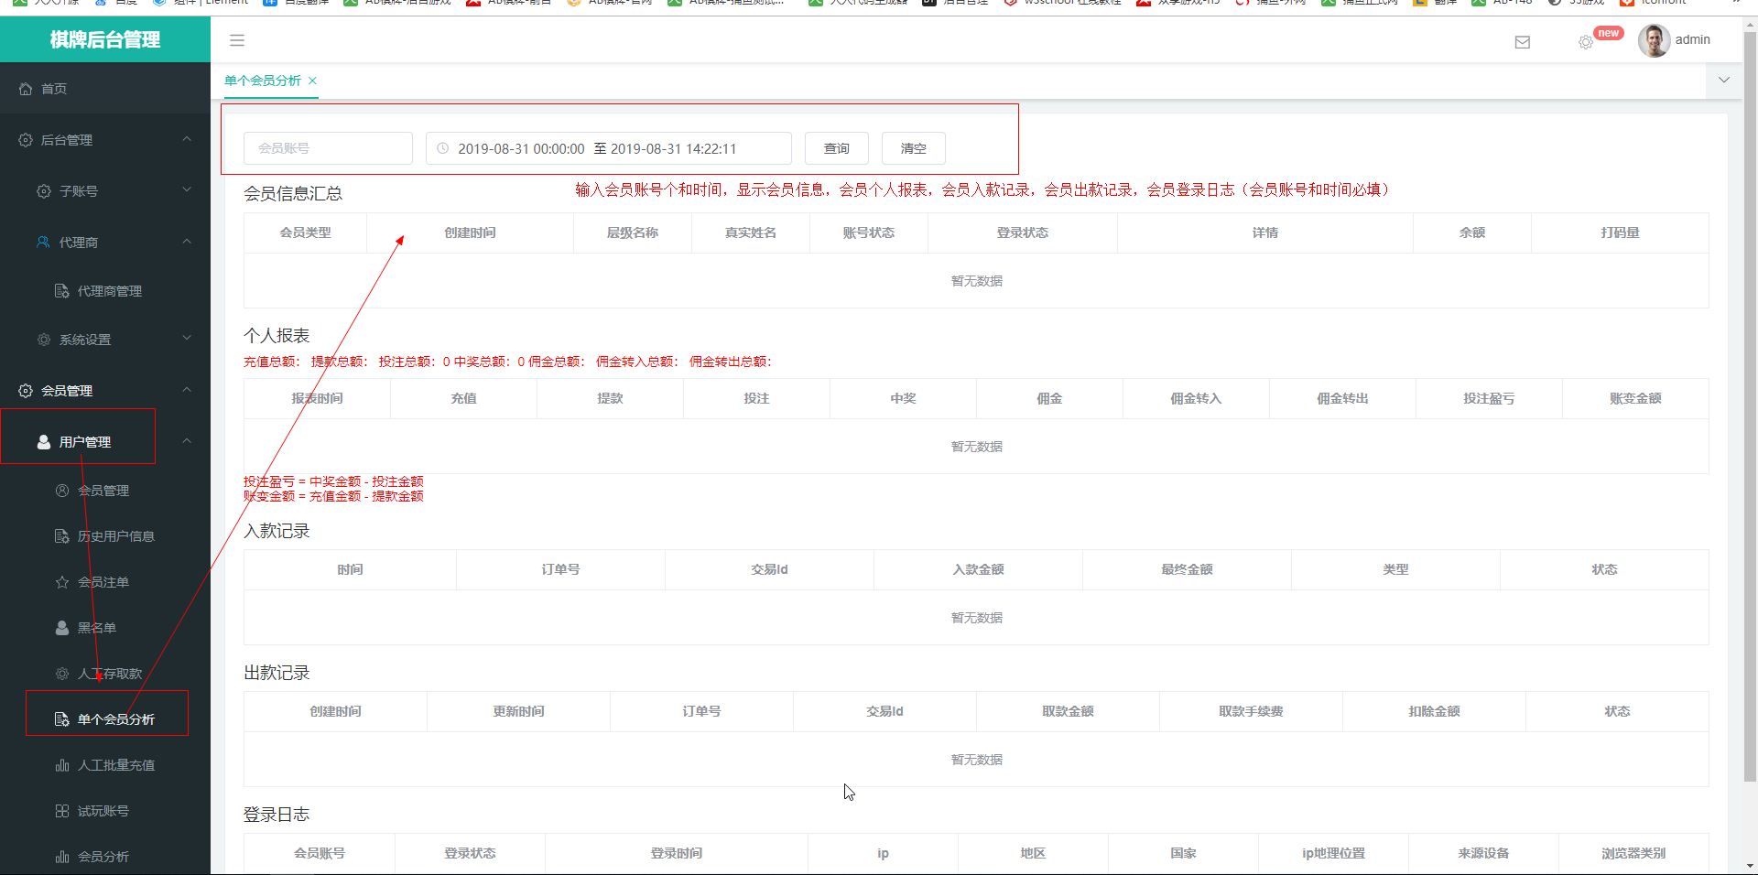

上图为单个会员分析列表（搜索时间范围为7天）

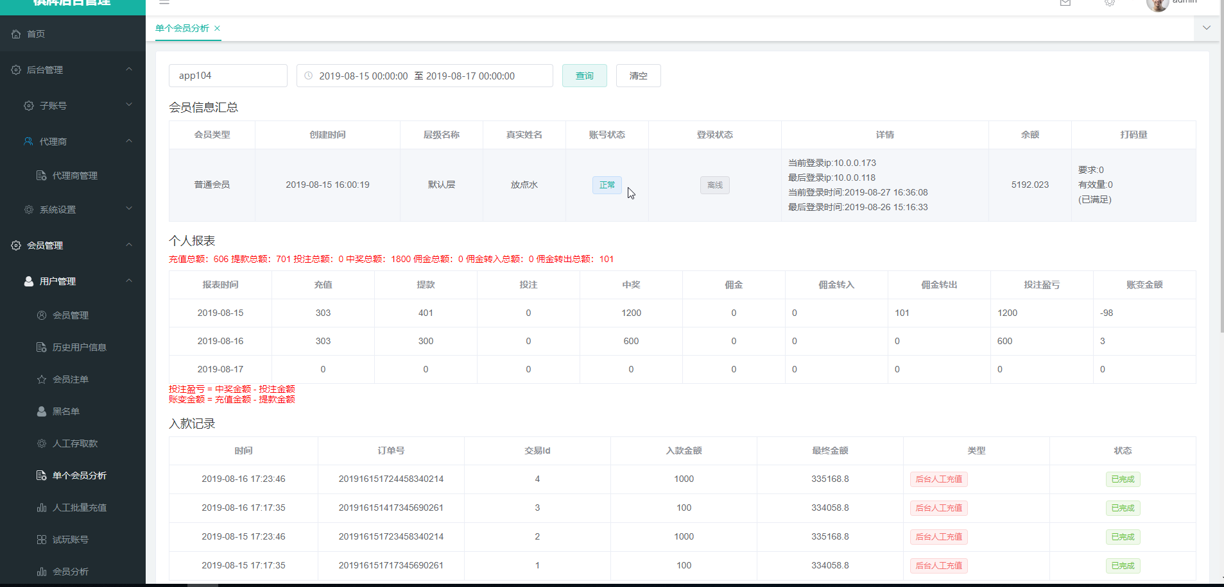

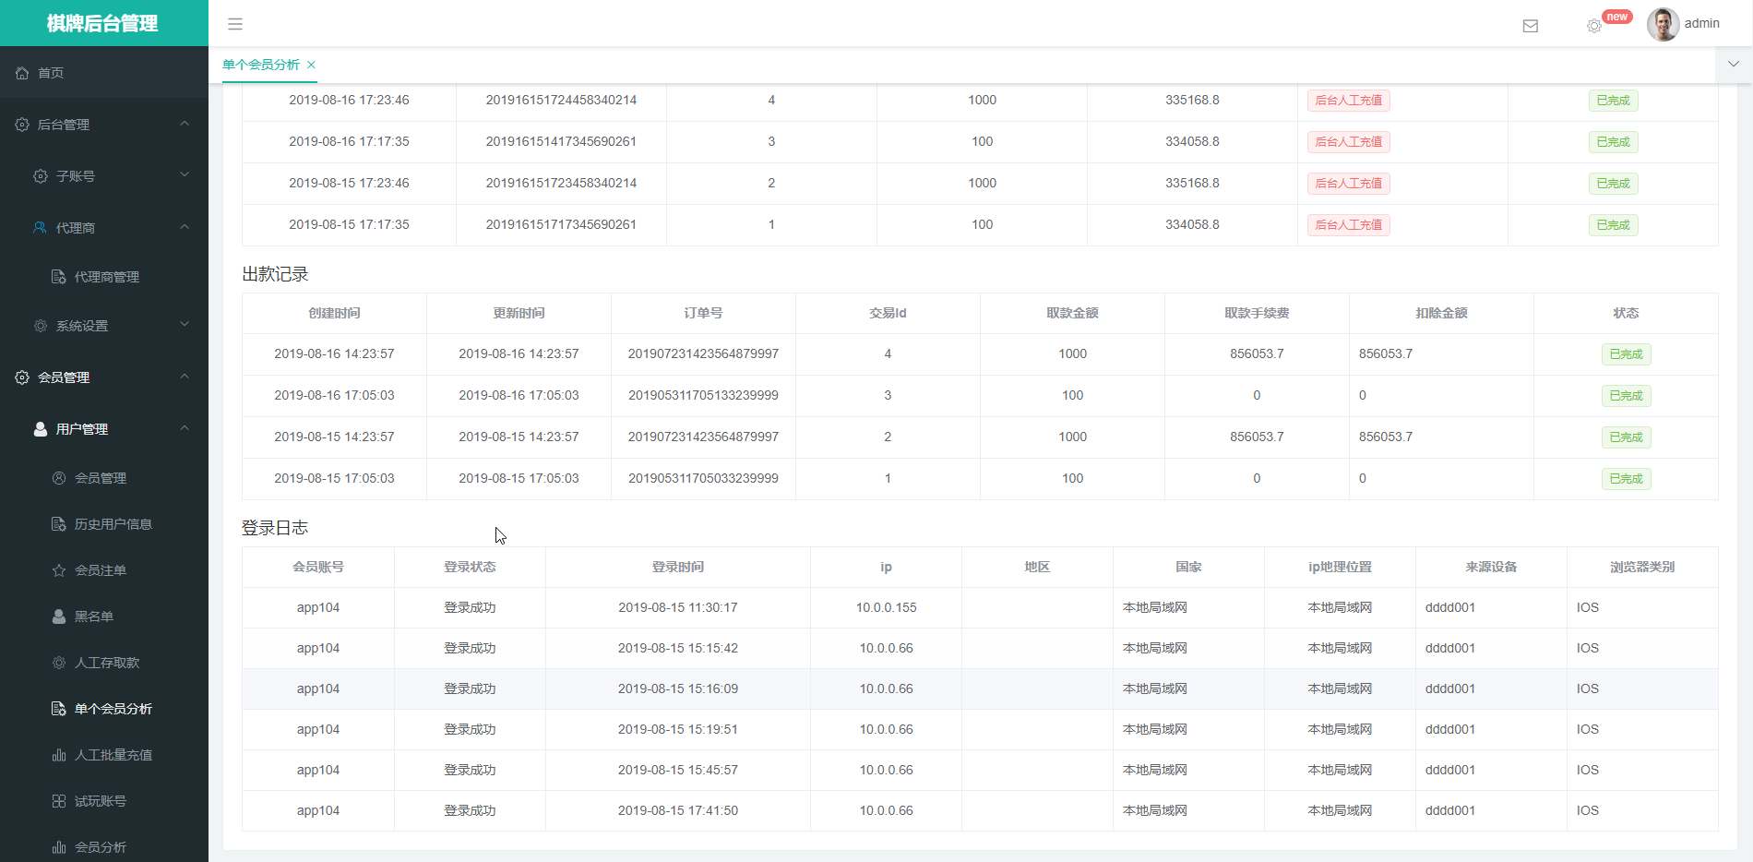

输入时间和会员账号，点击查询，查询出会员账号信息，会员个人报表，会员出款信息，会员入款信息，会员登录信息

### 2.1.7 人工批量充值

给用户充值金币,也可以指定层级用户，或者是个人用户，站内信意思是给用户发送邮件通知，可以自行选择是否发送邮件通知给用户，点击操作栏中的删除按钮，会弹出确认操作的弹窗点击取消，直接结束，点击确认就是删除成功

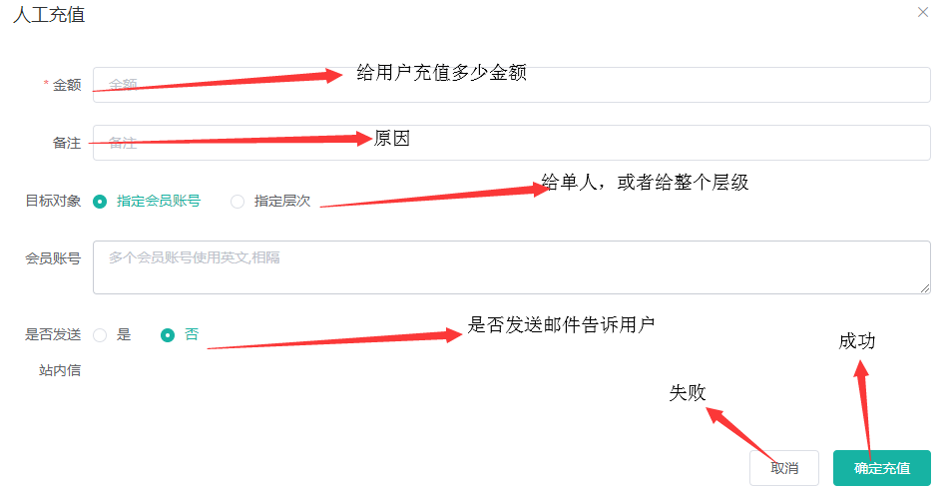

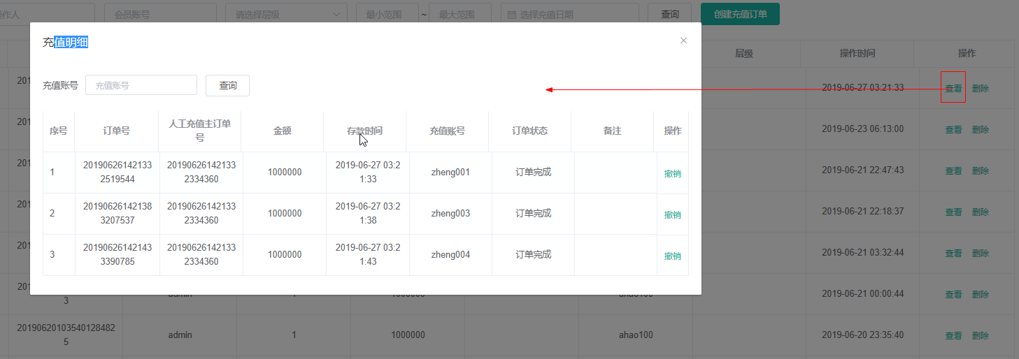

点击详情，弹窗显示充值明细，可根据充值账号查询充值记录，也可以根据充值账号进行撤销

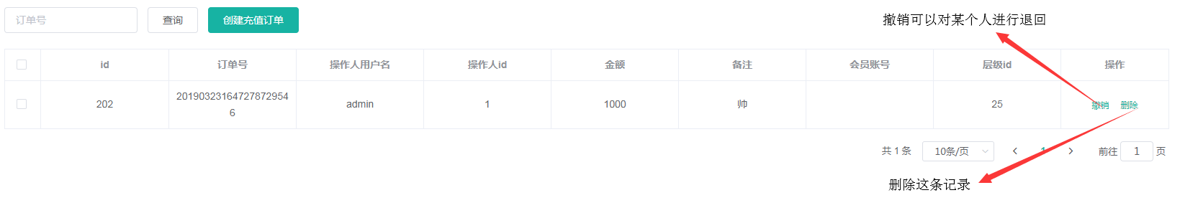

### 2.1.8 试玩账号

生成5个试玩账号，每个试玩账号的金币1000，可以冻结，停用，停压，金额是有人点击试玩的时候就能获取金额，同时获取他的ip地址，设备码，登入状态，余额，金币，账号的状态

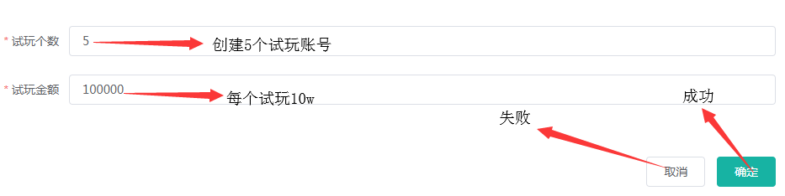

冻结，停用，停压只能对试玩账号，也能解除

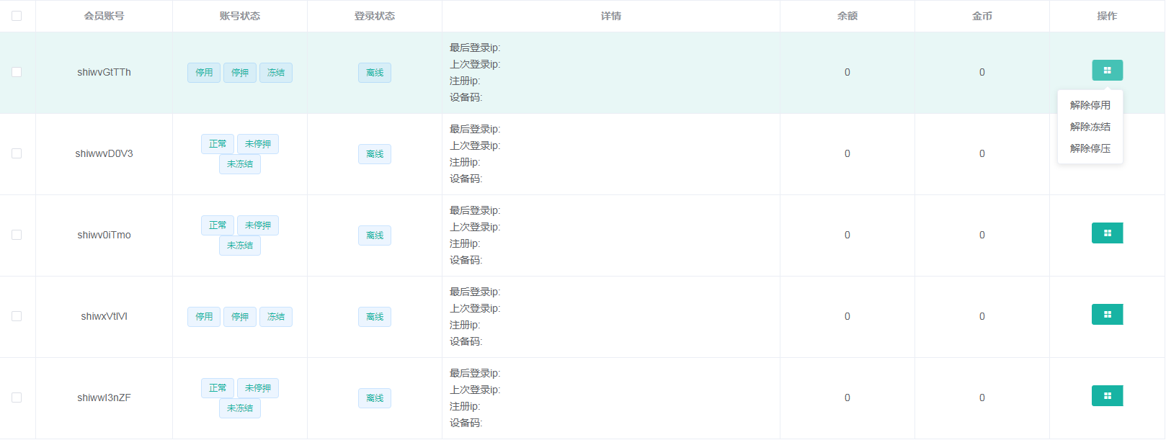

### 2.1.9 会员分析

统计注册的会员人数，有效会员是，账号有充值成功人数，可以看到安卓，苹果，WAP端在线的人数，有统计最近7天每天注册的人数，如图下：

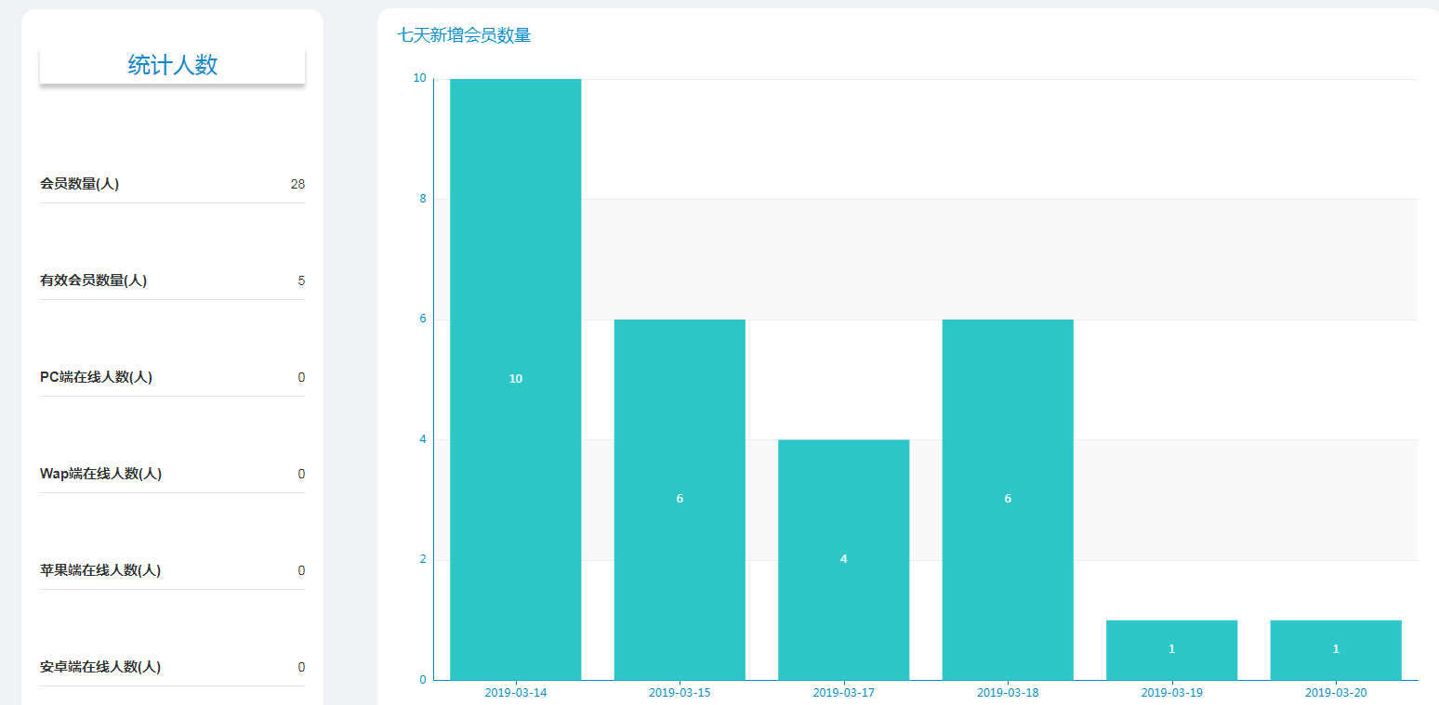

### 2.1.10 IP黑名单管理

把IP拉入黑名单，该IP地址将不能执行任何操作，登入，注册等等，点击操作栏中的删除按钮，会弹出确认操作的弹窗点击取消，直接结束，点击确认就是删除成功

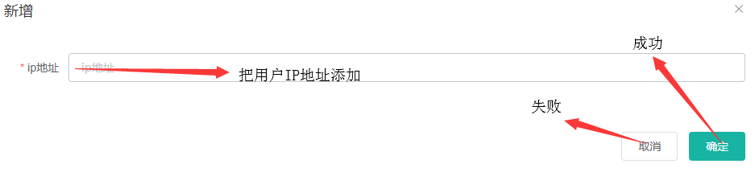

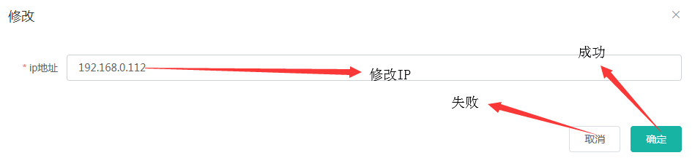

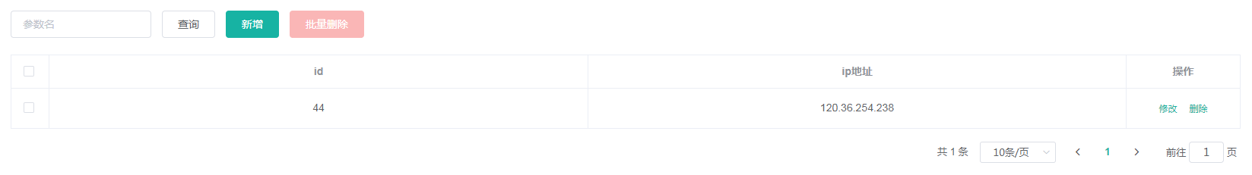

## 2.2：用户配置管理

### 2.2.1 注册管理

官网，APP用户注册，填写的注册资料验证是否要字母数字格式，都是在这里设置，提示用户错误信息也是在这

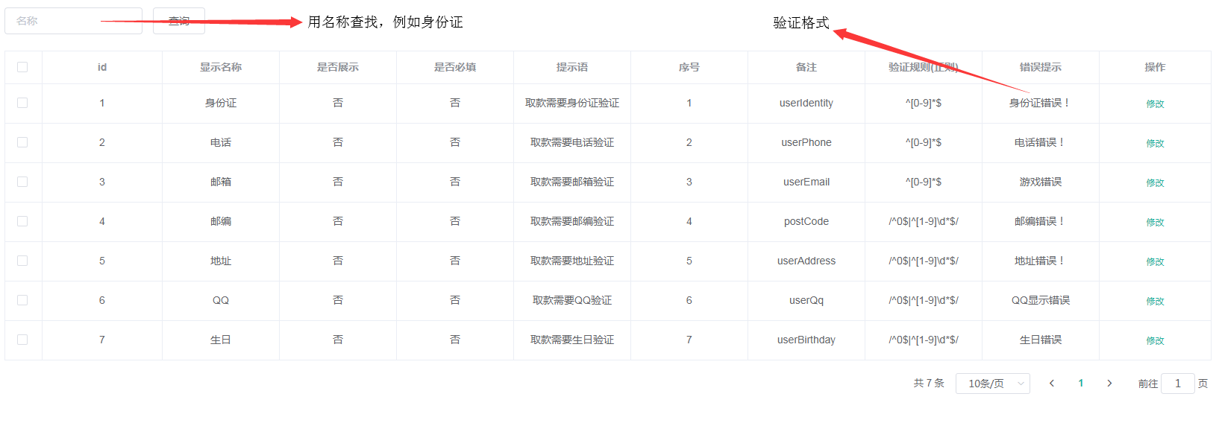

修改：

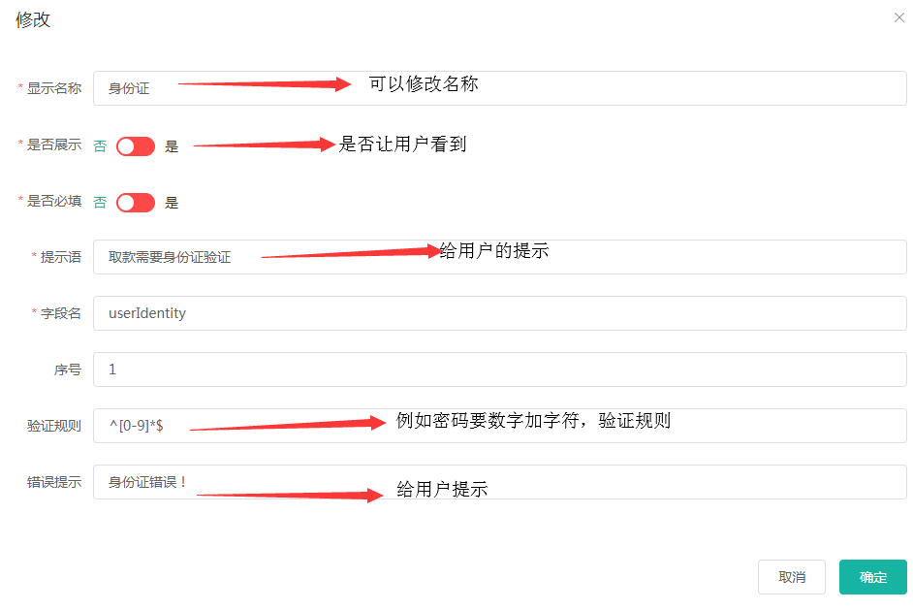

### 2.2.2 会员层级管理

为会员设置层级，来给会员设置不同的充值优惠。打码量、行政服务费等, 修改信息点击修改按钮，点击操作栏中的删除按钮，会弹出确认操作的弹窗点击取消，直接结束，点击确认就是删除成功

阀值意思如下

情景1：

条件(按照上面的例子)：

用户充值1000, 优惠金额赠送100

提现时候需要的打码为1100（上面例子算出见(10)）,

用户设置阀值为0.5,

用户有效打码500,

用户余额50块

分析：

这时候用户有效打码500<1100*0.5 首先行政费肯定是扣50*0.5=25块，**假如用户取现系统收了25块费用就没后面什么事了，要是用户不取现这时候由于用户打码未超过阀值设定，则用户剩余的1100-500=600的打码需要累计到下次用户提现计算 （即这次未满打码为600）**

情景2：

条件(按照上面的例子)：

用户充值1000, 优惠金额赠送100

提现时候需要的打码为1100（上面例子算出见(10)）,

用户设置阀值为0.5,

用户有效打码600,

用户余额50块

分析：

这时候用户有效打码600>1100*0.5 首先行政费肯定是扣50*0.5=25块，**假如用户取现系统收了25块费用就没后面什么事了，要是用户不取现这时候由于用户打码已经超过阀值设定，则就用用户余额代替用户这次未满的打码（即这次未满打码为50）**

充值打码倍数如下

例如我充值1000设置倍数是2倍，我打码就是需要两千。

新增层级

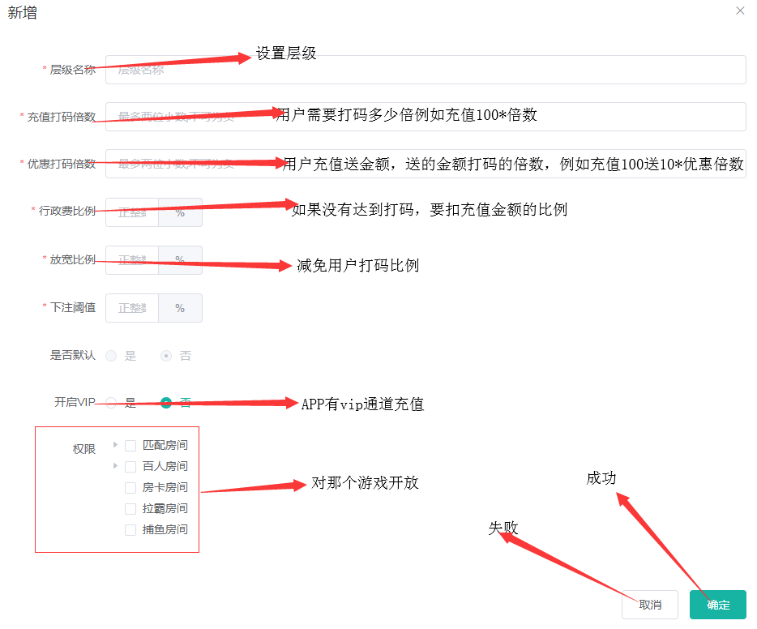

开启VIP暂时无

1. 所有栏位必填；充值打码倍数、优惠打码倍数只能输入最多两位小数,不可为负；行政费比例、放宽比例、下注阈值只能输入正整数。
2. 点击保存，需要验证栏位输入值的数据格式
3. 保存到层级表
4. 根据层级id新增一条首充优惠规则
5. 根据层级id新增一条返利优惠规则
6. 结束

修改层级

1. 所有栏位必填；充值打码倍数、优惠打码倍数只能输入最多两位小数,不可为负；行政费比例、放宽比例、下注阈值只能输入正整数
2. 点击保存，需要验证栏位输入值的数据格式
3. 保存到层级表

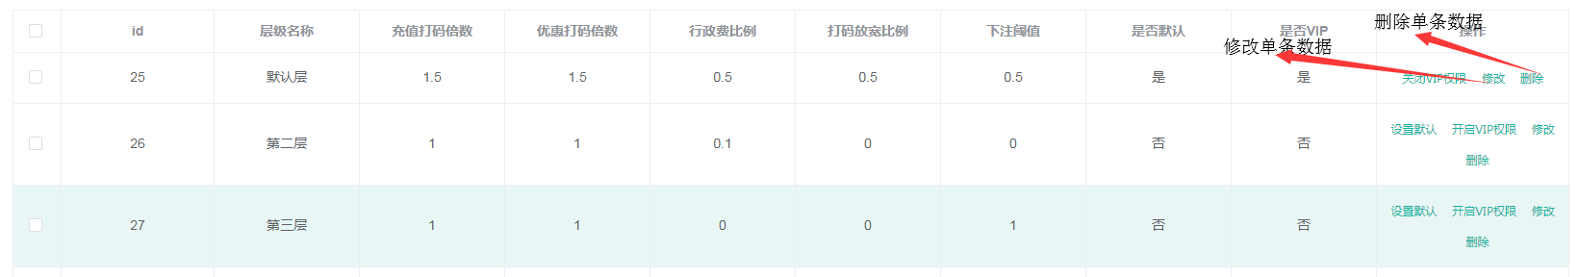

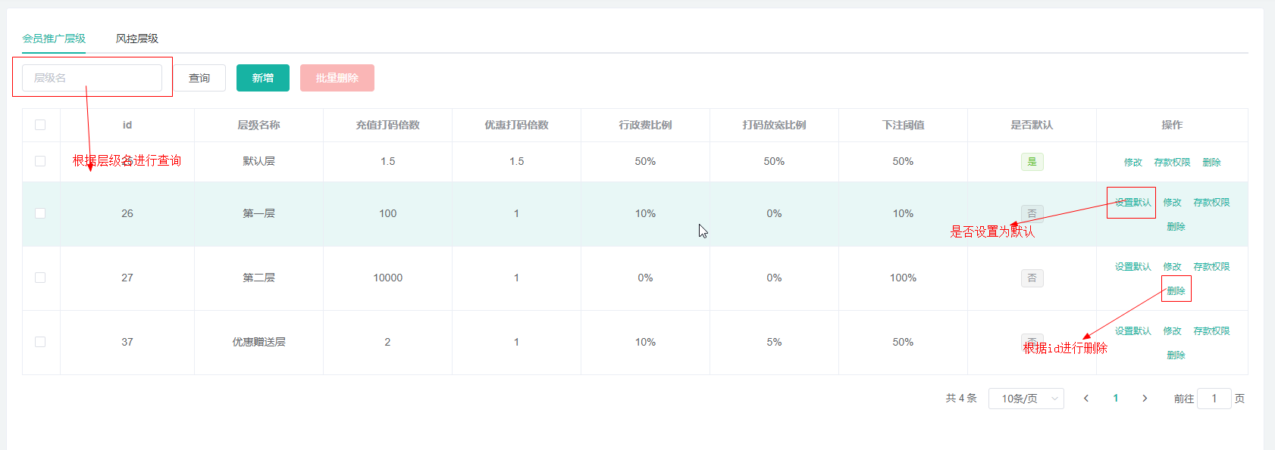

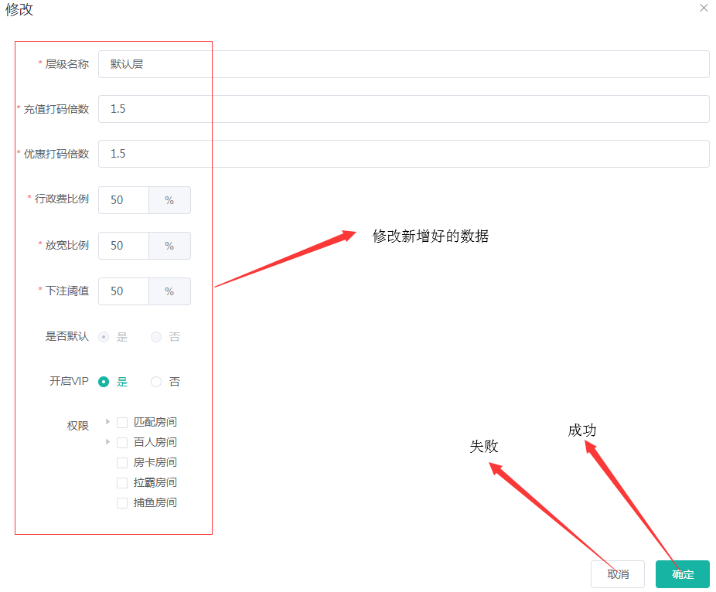

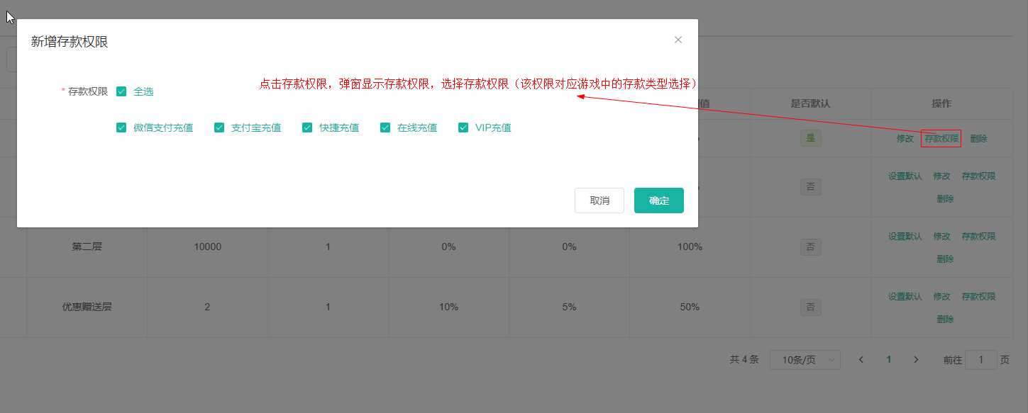

配置推广层级对应的存款权限，存款类型参考4.1.10支付类型配置

风控层级

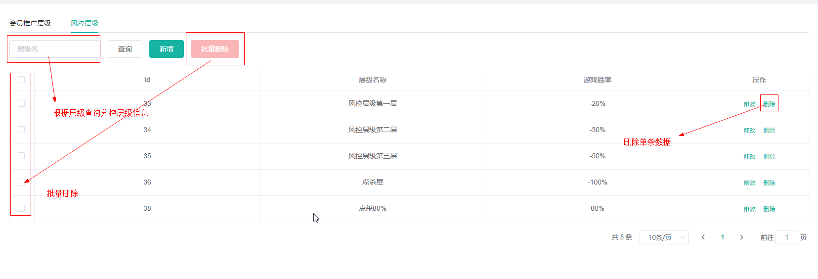

上图为风控层级列表

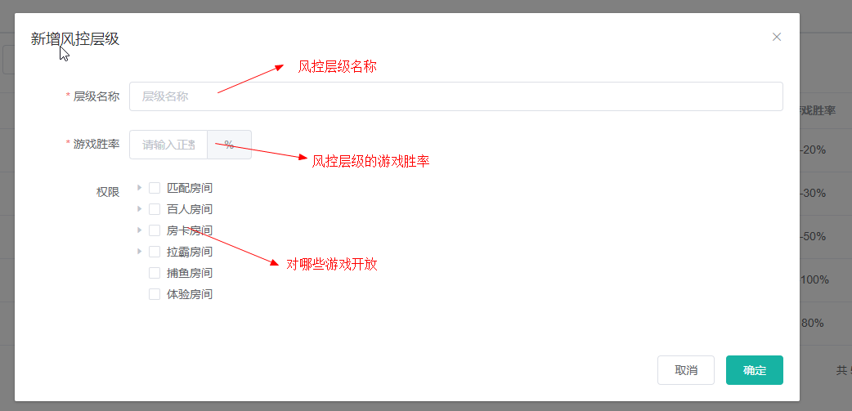

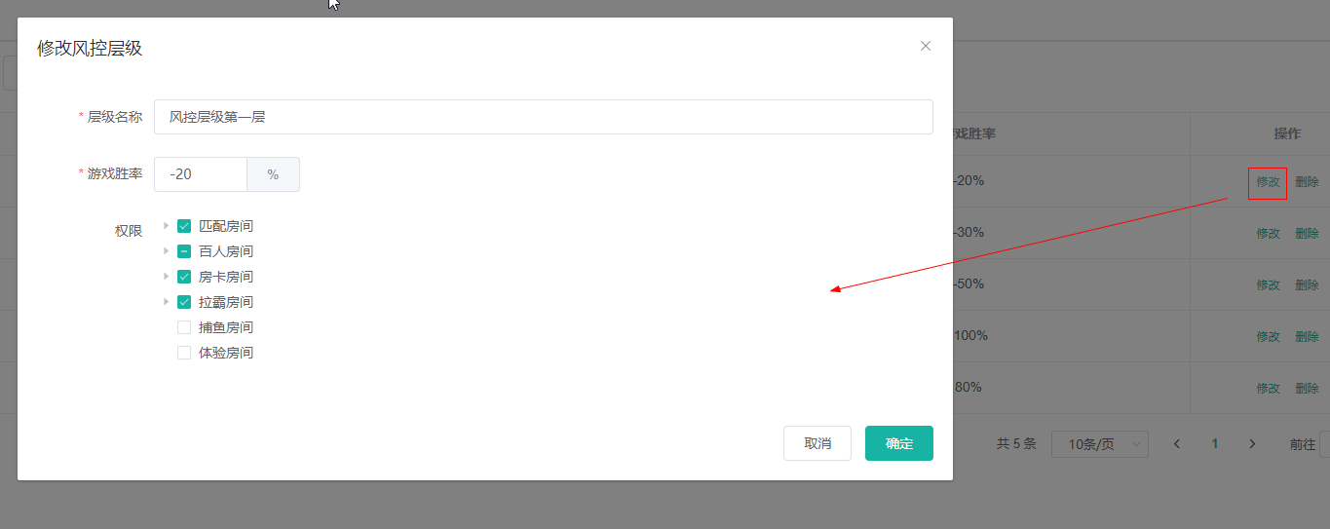

新增修改风控层级

### 2.2.3 用户风控配置表

充值风控：用户当前余额超出充值金额*风控系数，会标记为当前风控层级并且账号状态会修改为风控

未充值余额风控：未充值用户当前余额超出风控系数，会标记为当前风控层级并且账号状态会修改为风控

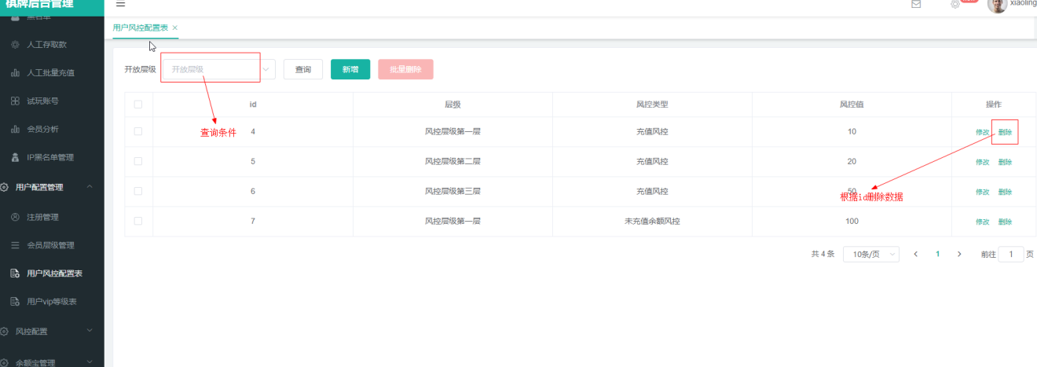

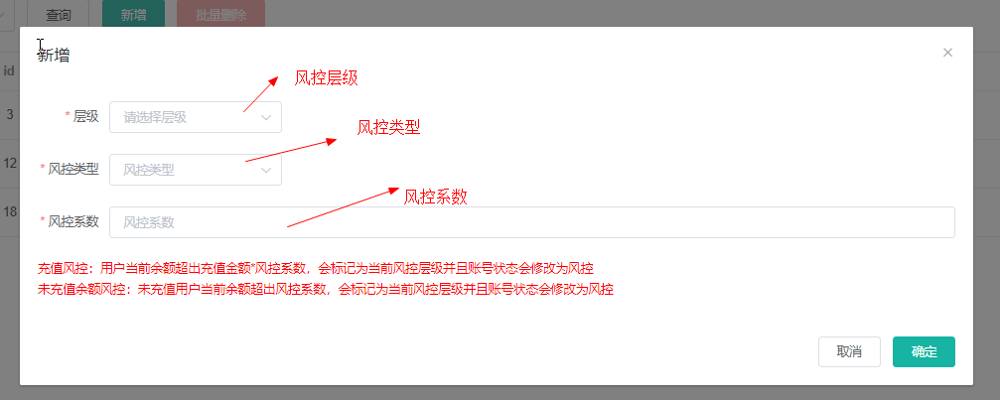

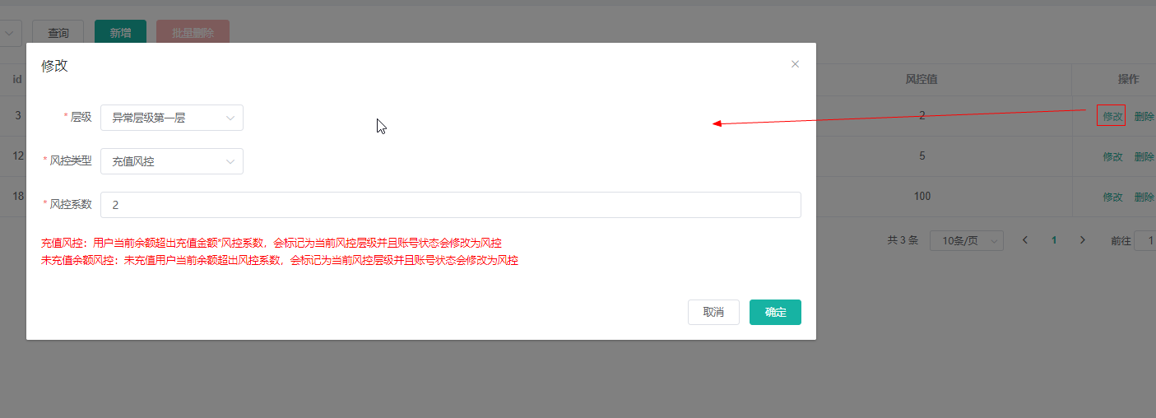

### 2.2.4 用户vip等级表

用户充值达到一定的数目，升值对应的VIP等级，以及充值优惠比例

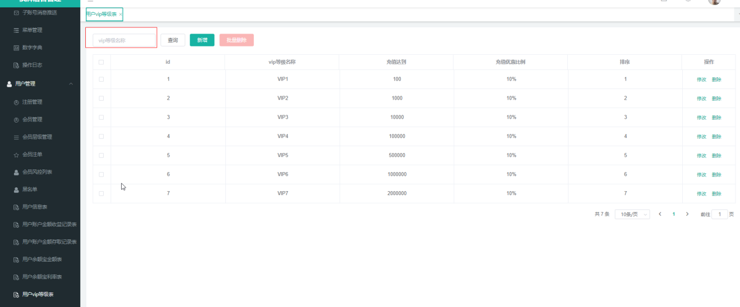

根据vip等级名称查询相应的用户等级信息

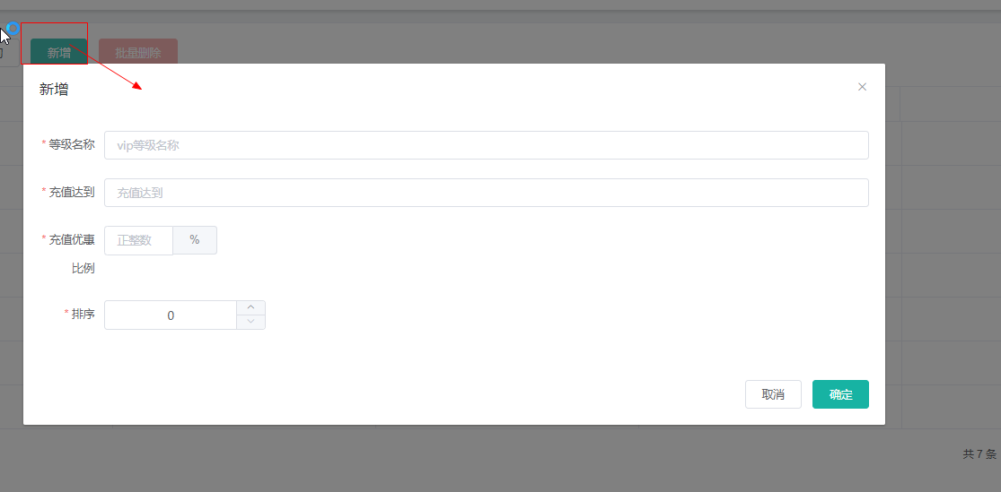

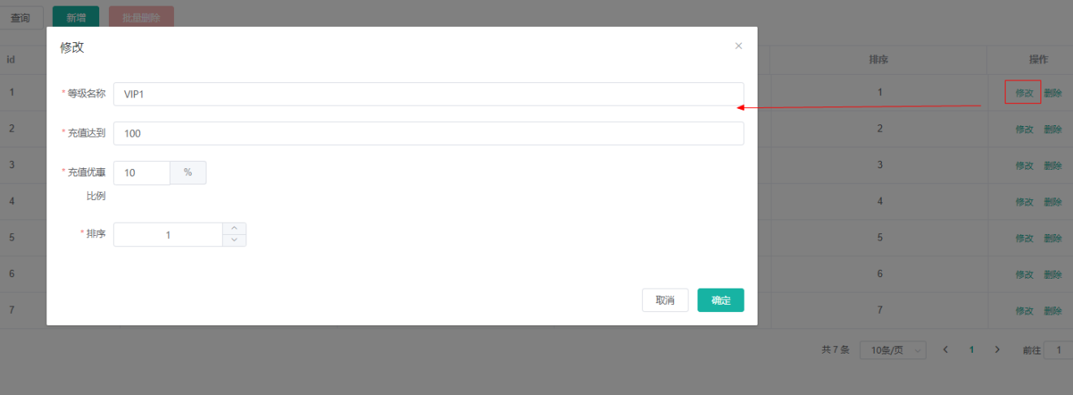

分别点击“新增”“修改”按钮，弹窗显示对应的框，填写/修改相应字段

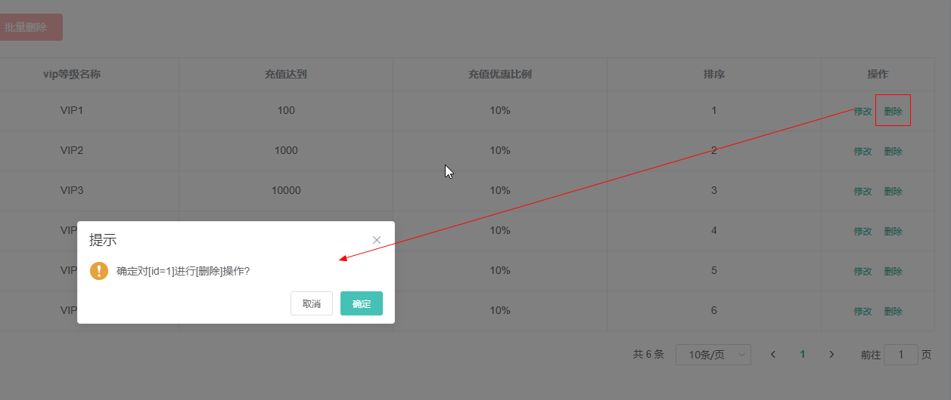

点击“删除”按钮，弹出删除提示框，点击确认及删除

## 2.3：风控配置

### 2.3.1 会员风控列表

已经进入风控层级的会员列表

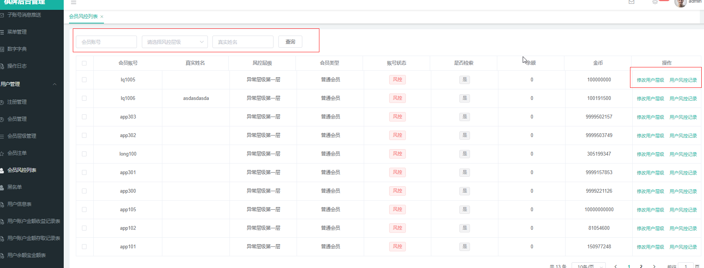

根据会员账号，风控类型，真实姓名查询出对应的数据。

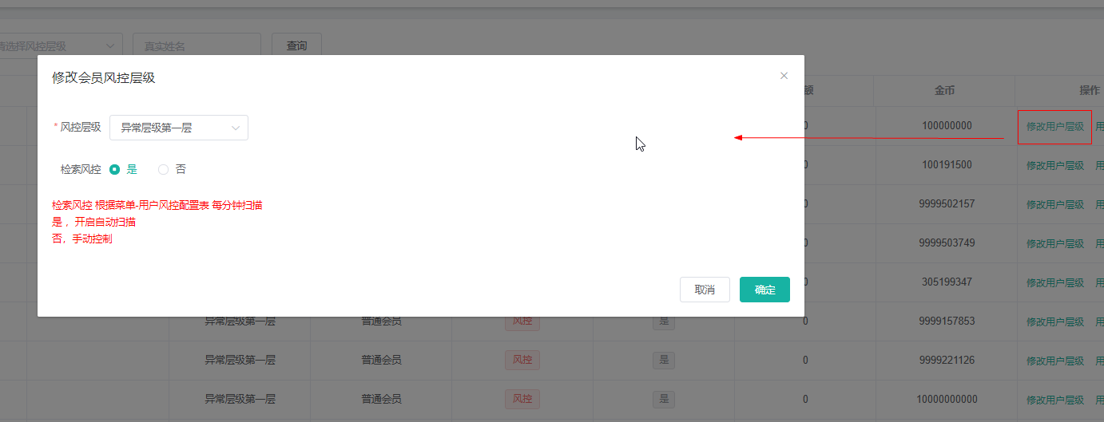

点击“修改用户层级”按钮，弹窗显示修改用户层级，下拉选择风控层级，是否检索风控，点击确认，进行修改

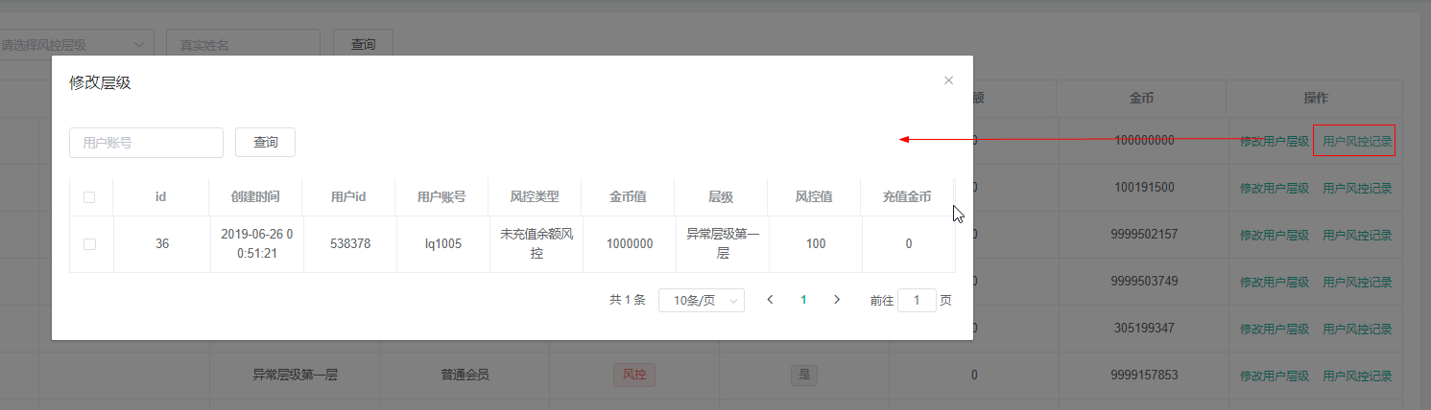

点击“用户风控记录”按钮，弹窗显示该用户的风控变更记录

### 2.3.2 用户风控记录表

会员风控层级变更时间记录

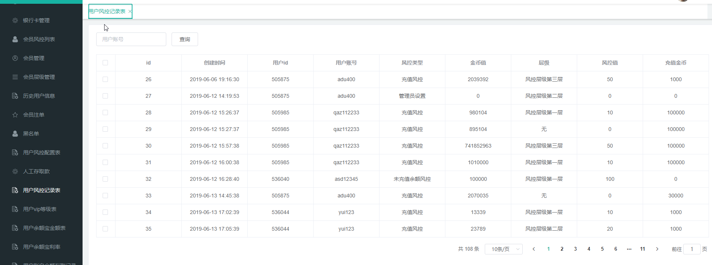

根据用户账号查询对应的用户风控记录

## 2.4：余额宝管理

### 2.4.1 用户余额宝金额表

用户余额宝金额表，以及对应的存取记录和收益明细

会员第一次转入余额宝，系统默认才开通，这边才会显示

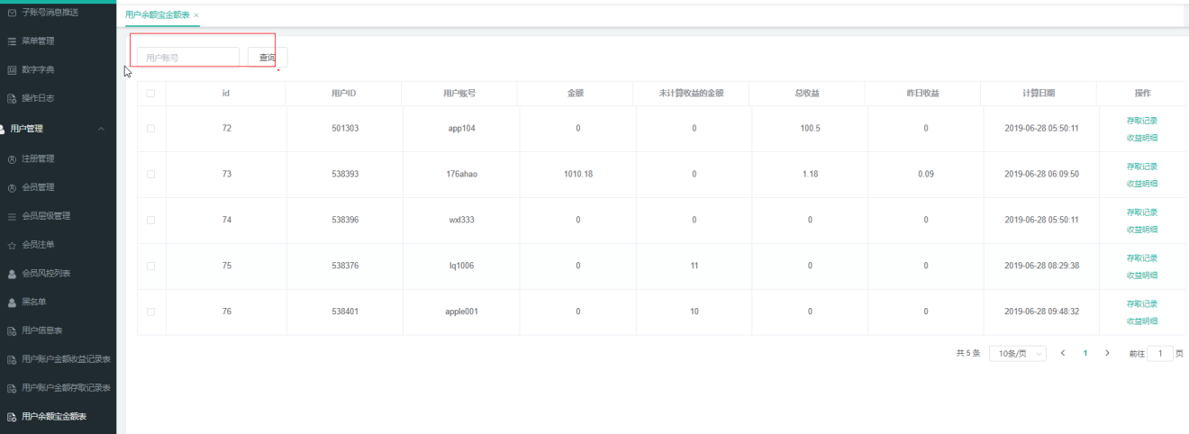

根据用户账号查询对应的用户余额宝金额表

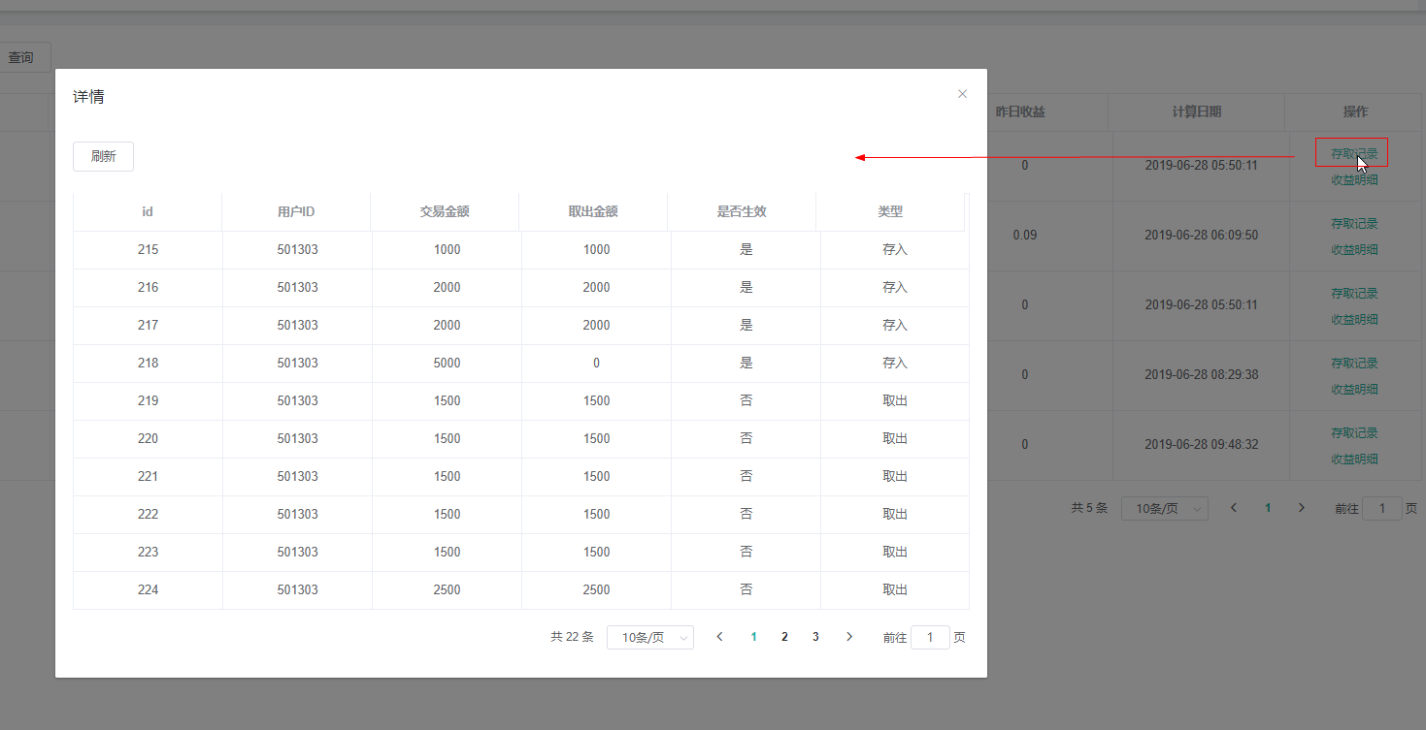

点击“存取记录”按钮，弹窗显示该用户的存取记录

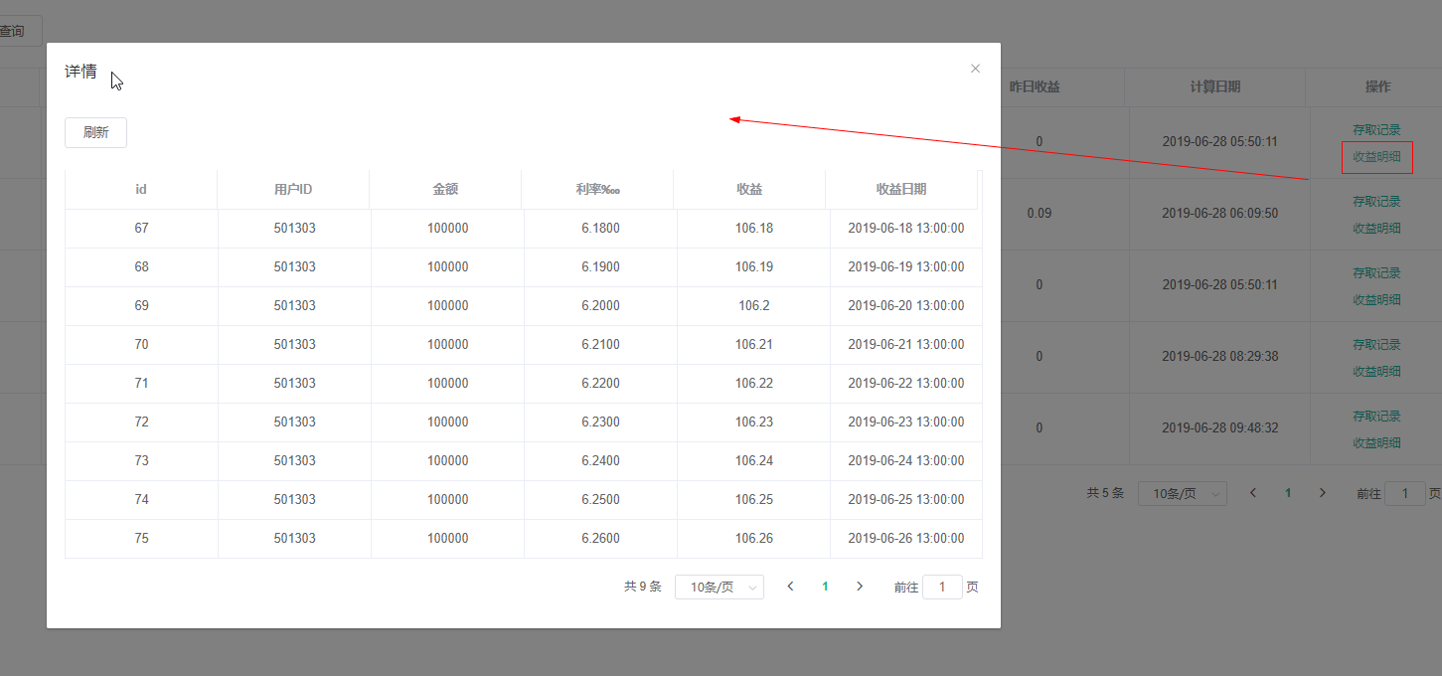

点击“收益明细”按钮，弹窗显示该用户的收益明细

### 2.4.2 用户余额宝利率表

设置余额宝的利率以及生效时间

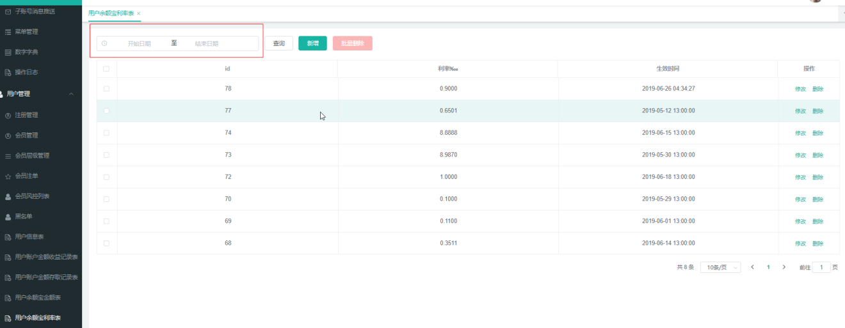

根据时间查询相应余额宝利率

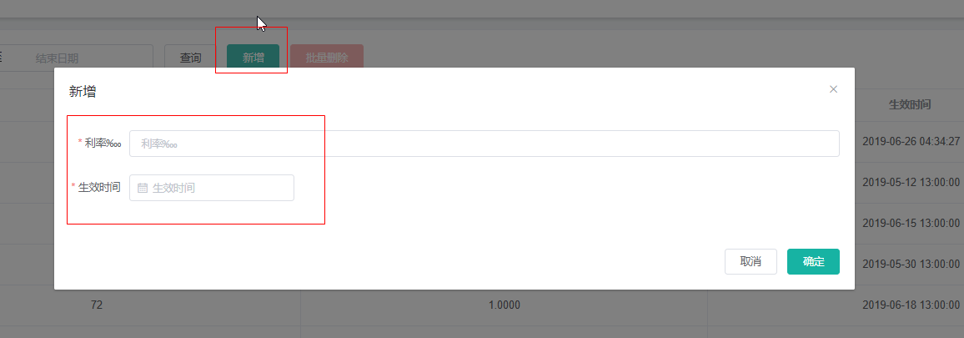

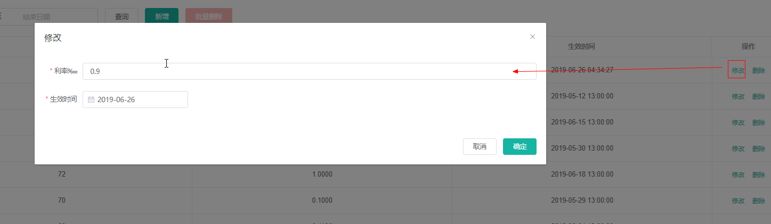

分别点击“新增”“修改”按钮，弹窗显示对应的框，填写/修改相应的利率和生效时间，利率单位为万分之几，输入1就是万分之一

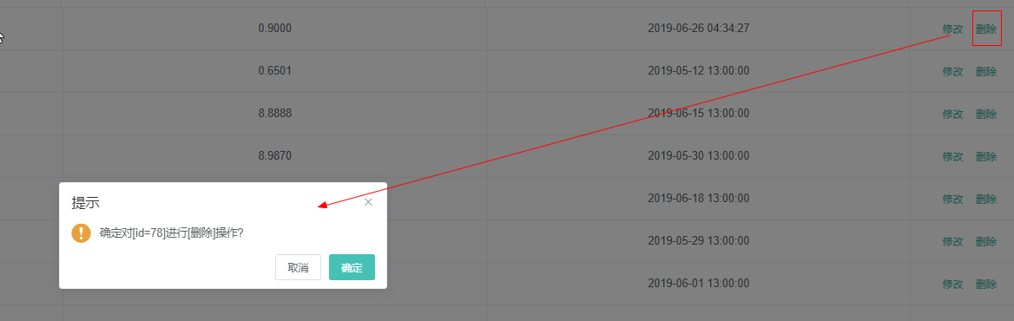

点击“删除”按钮，弹出删除提示框，点击确认及删除

### 2.4.3 用户余额宝存取记录表

用户余额宝存取记录

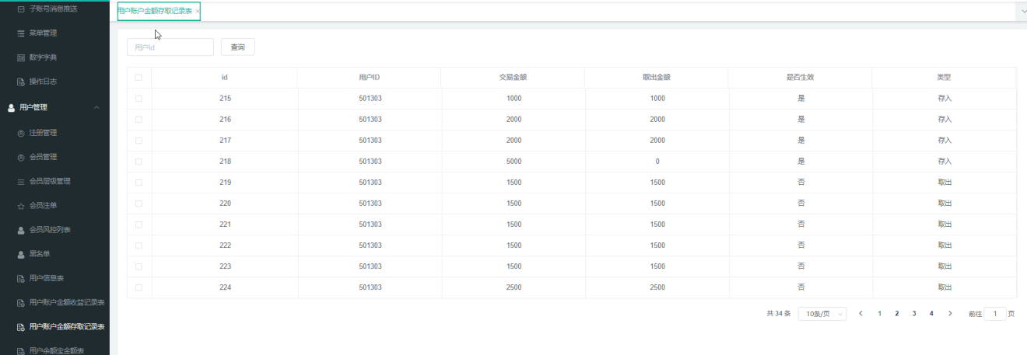

根据用户id查询对应的用户账户金额存取记录表

### 2.4.4 用户余额宝收益记录表

用户余额宝收益记录

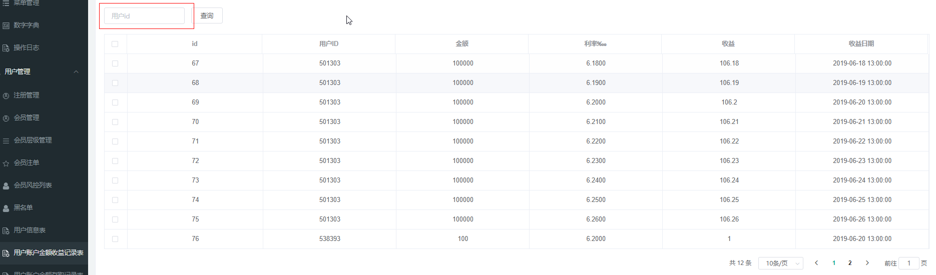

根据用户id查询对应的用户账户金额记录表

## 2.5：会员记录管理

### 2.5.1 分享记录

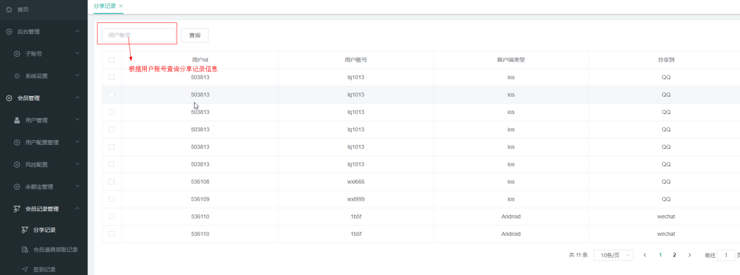

上图为分享记录表

### 2.5.2 会员道具领取记录

在活动管理-->优惠活动-->金币奖励配置菜单中配置会员活动奖励，会员满足要求会发送邮件给

会员，邮件中有道具列表，在金币奖励配置中有配置会员是否可以在邮件中领取还是后台发放

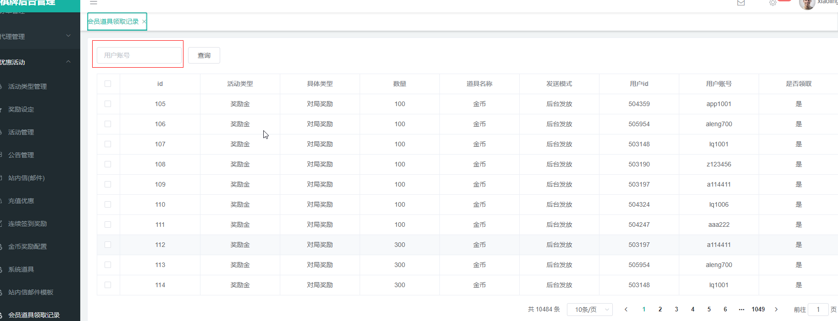

根据用户账号查询相应的会员道具领取记录信息

### 2.5.3 签到记录

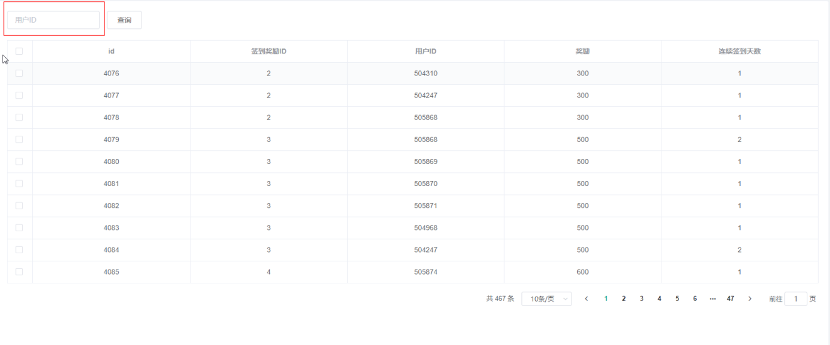

根据用户ID查询对应的签到记录

### 2.5.4 交易记录

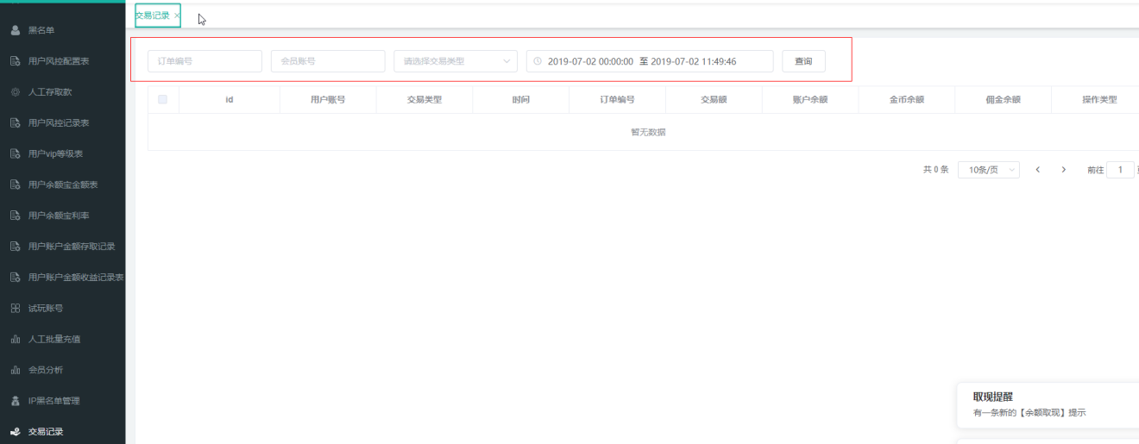

根据订单编号，会员账号，交易类型，时间查询对应的交易记录

### 2.5.5 登录记录

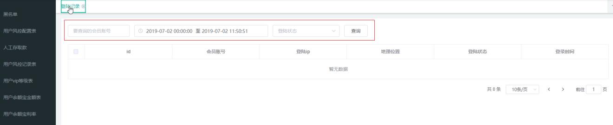

根据会员账号，时间，登录状态查询对应的登录记录

### 2.5.6 会员道具交易记录

会员在商城中买道具记录和道具的使用记录（金币除外）

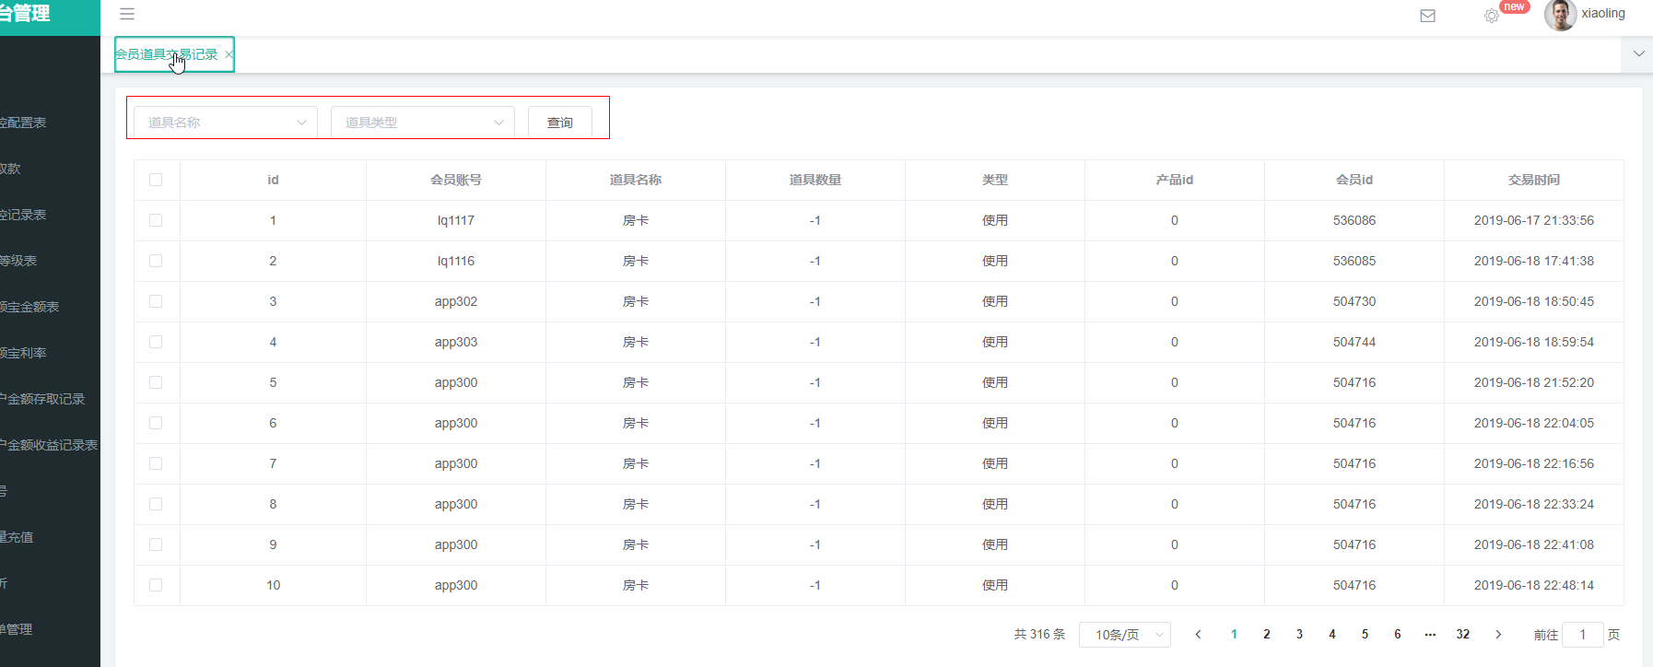

根据道具名称，道具类型查询对应的会员道具交易记录

## 2.6：渠道管理

### 2.6.1 渠道配置表

为投放广告的渠道配置渠道码

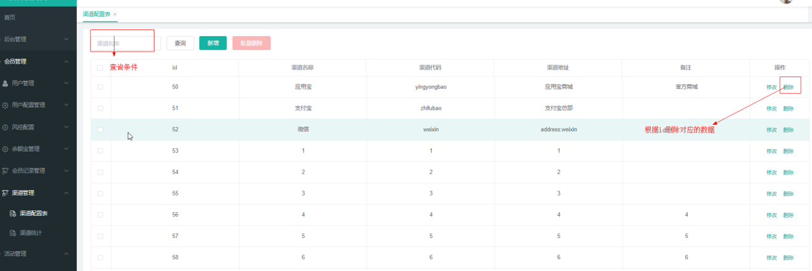

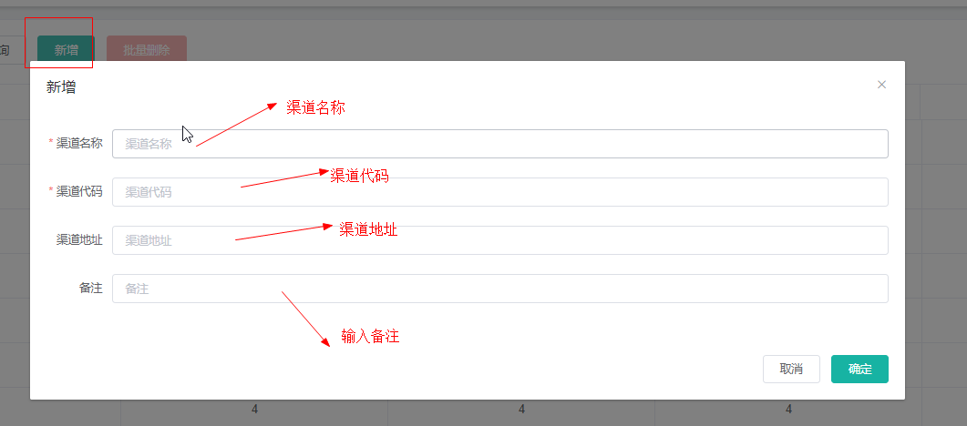

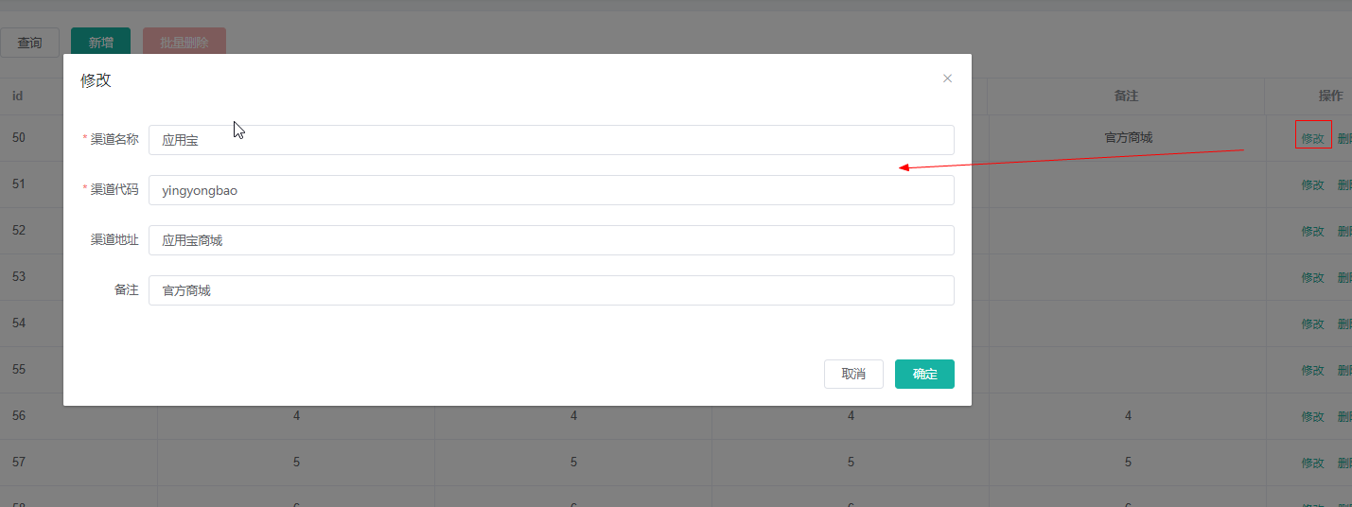

### 2.6.2 渠道统计

统计通过渠道码注册的会员数，会员总的充值金额，会员总的打码量

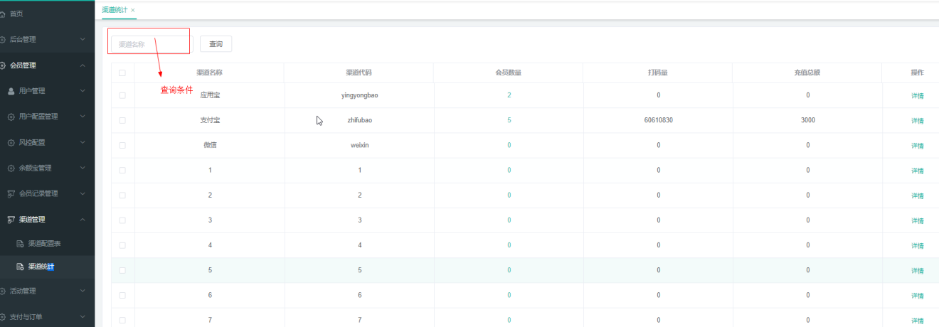

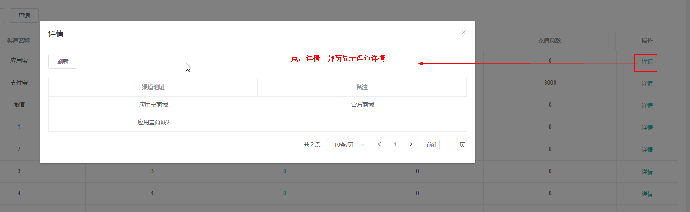

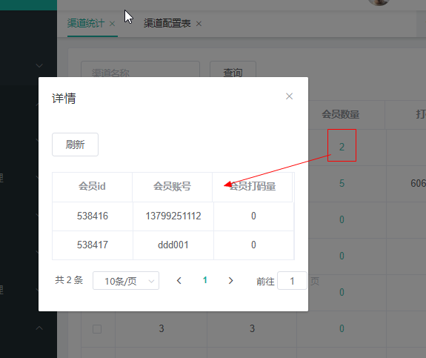

点击会员数量栏，弹窗显示会员人数的详情

# 3. 活动管理

## 3.1：商城

### 3.1.1 商城商品表

商城商品设置（道具名称，数量，价格，是否上架）

道具是在3.1.2系统道具菜单中配置

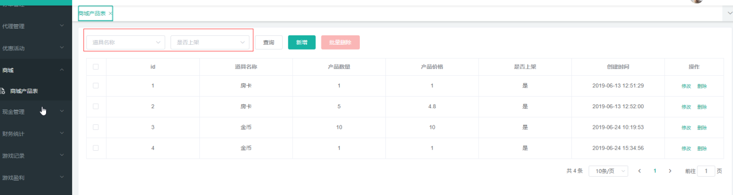

根据道具名称，是否上架查询商城产品表信息

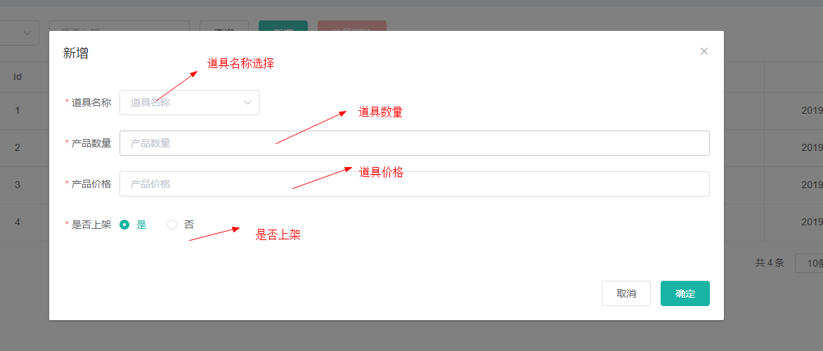

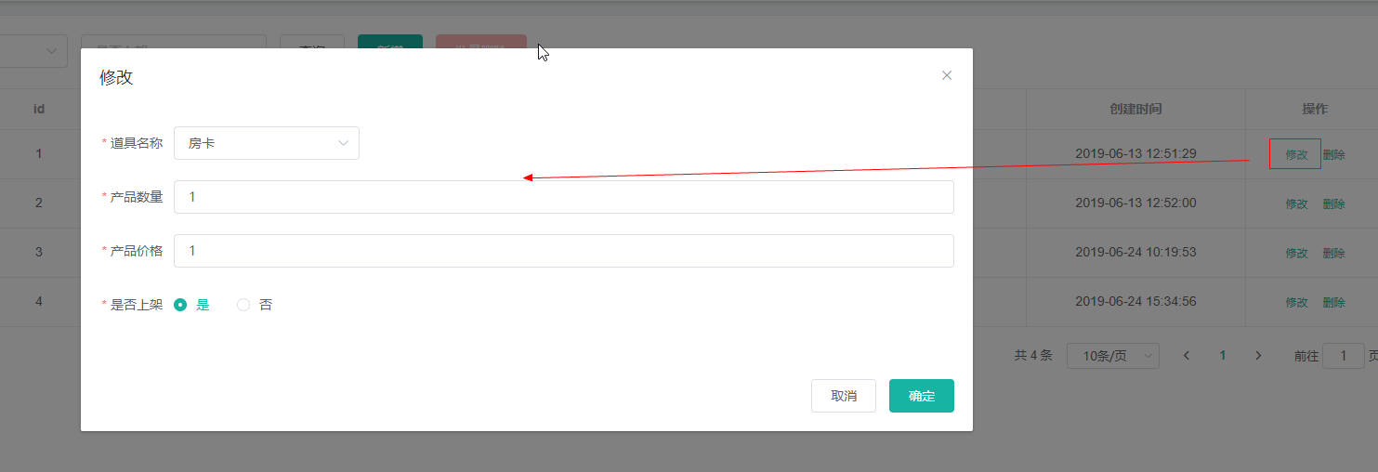

点击“新增”/“修改” ，弹出对应的框，填写对应的字段

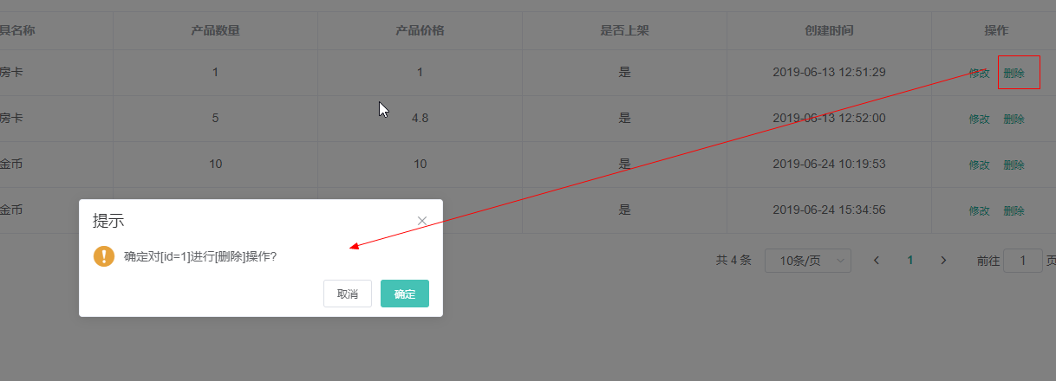

删除该id对应的信息

### 3.1.2 系统道具

配置道具，（现有金币和房卡）

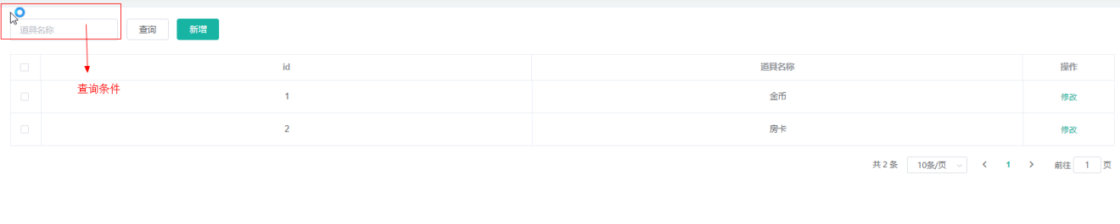

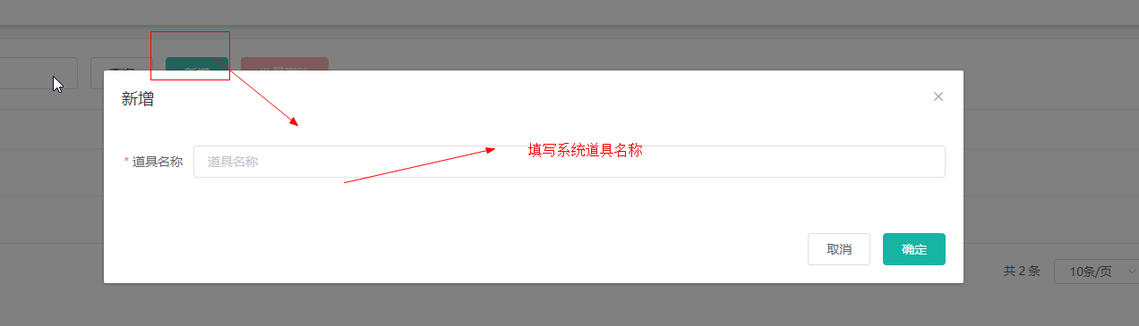

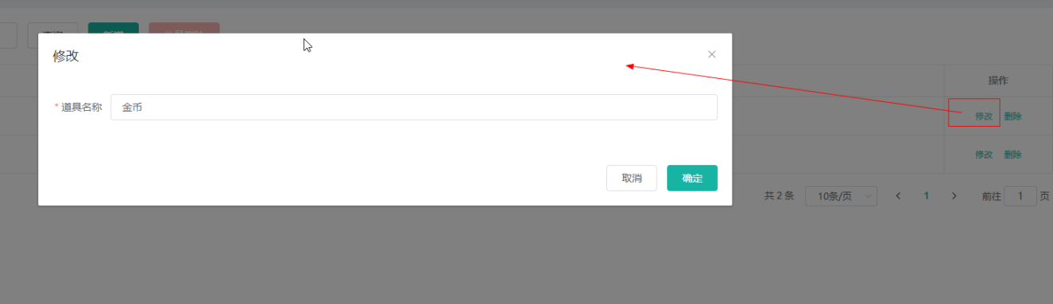

点击“新增”/“修改” ，弹出对应的框，填写对应的字段

### 3.1.3 房卡兑换比例

**兑换比例:兑换一个房卡所需的金币值**

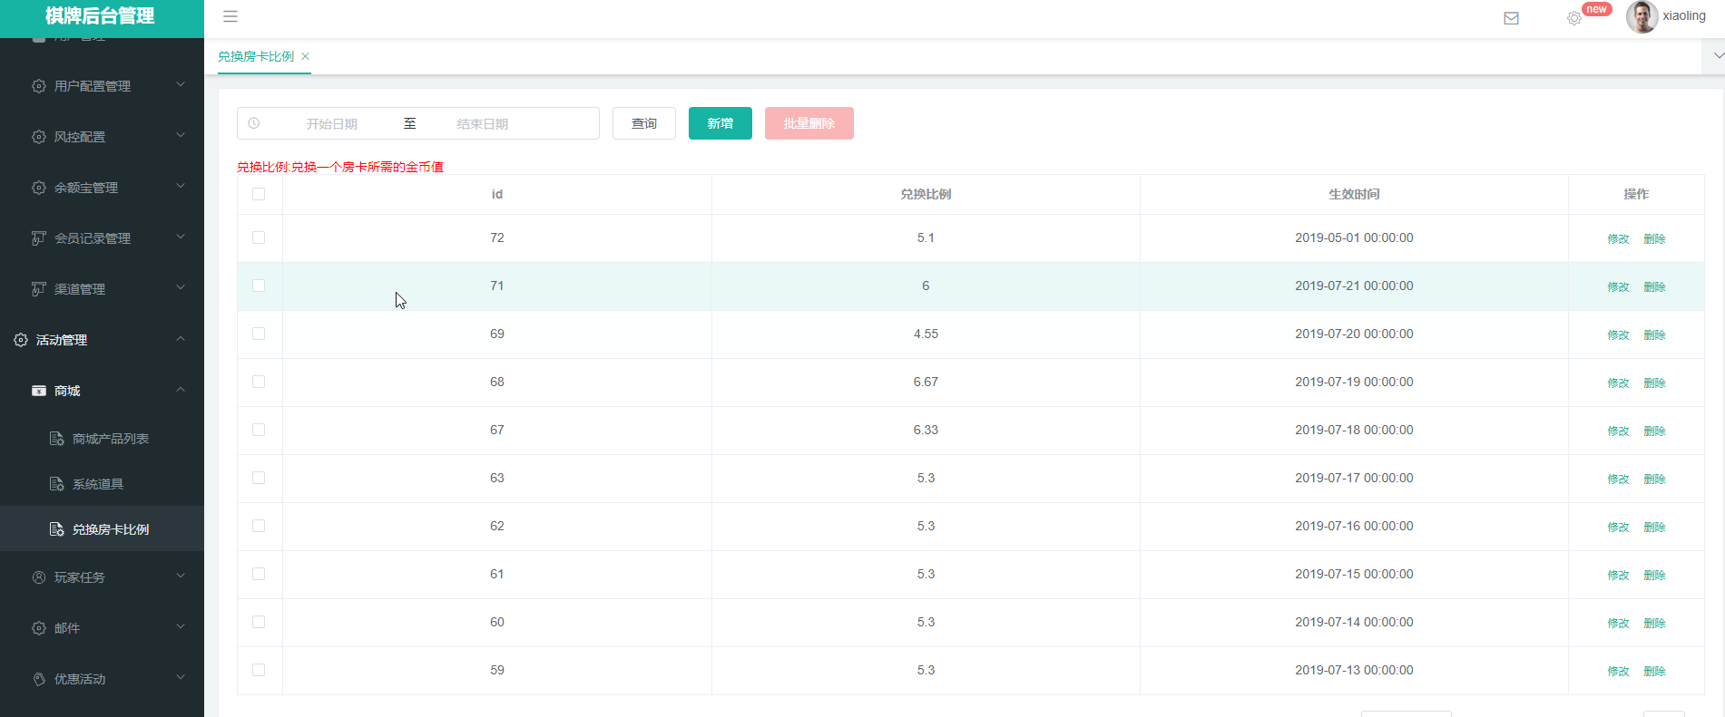

新增

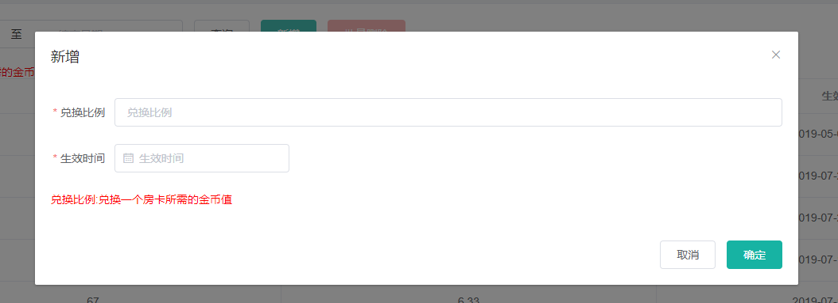

修改

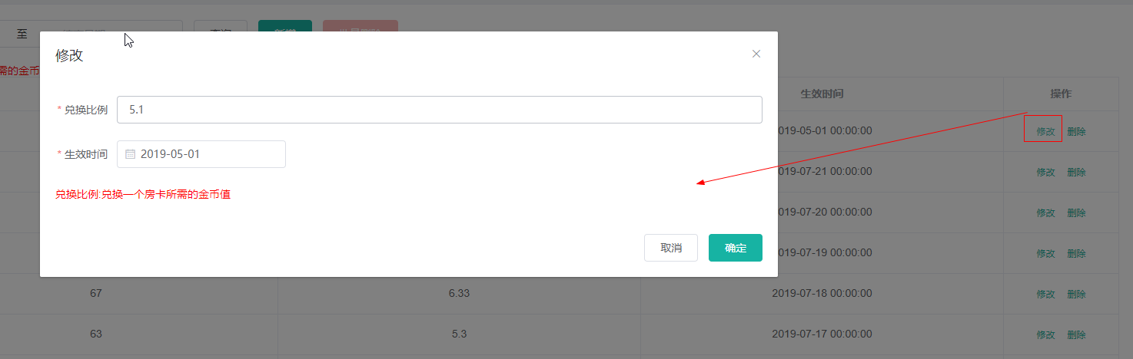

## 3.2：玩家任务

### 3.2.1 玩家任务

指定房间类型，游戏类型去完成对应的对局要求以及满足奖励的条件，在一个周期（天）内获得一次相应的奖励（分享任务无对局要求，房间类型你，游戏类型）

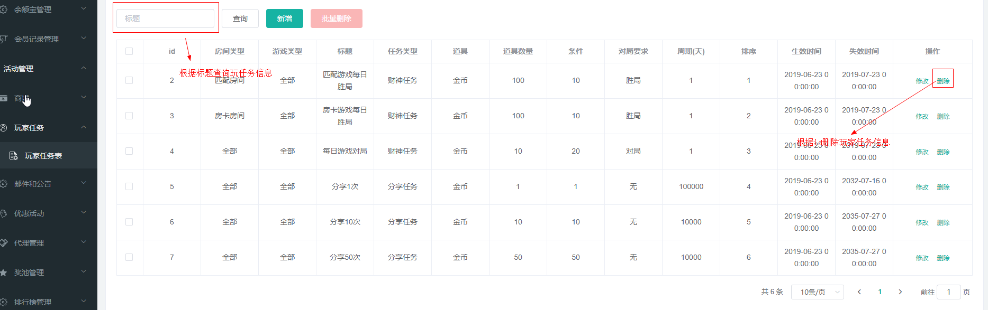

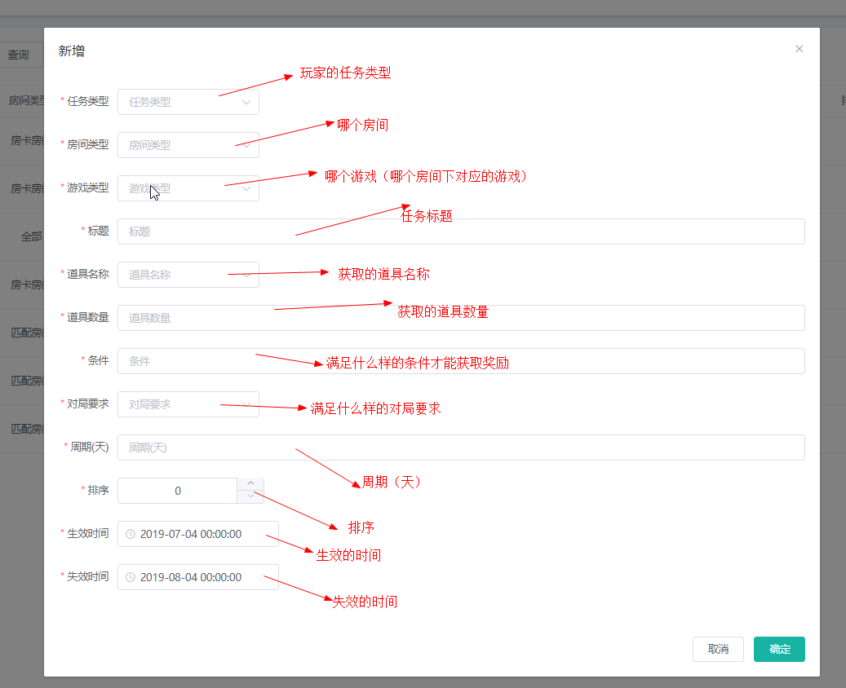

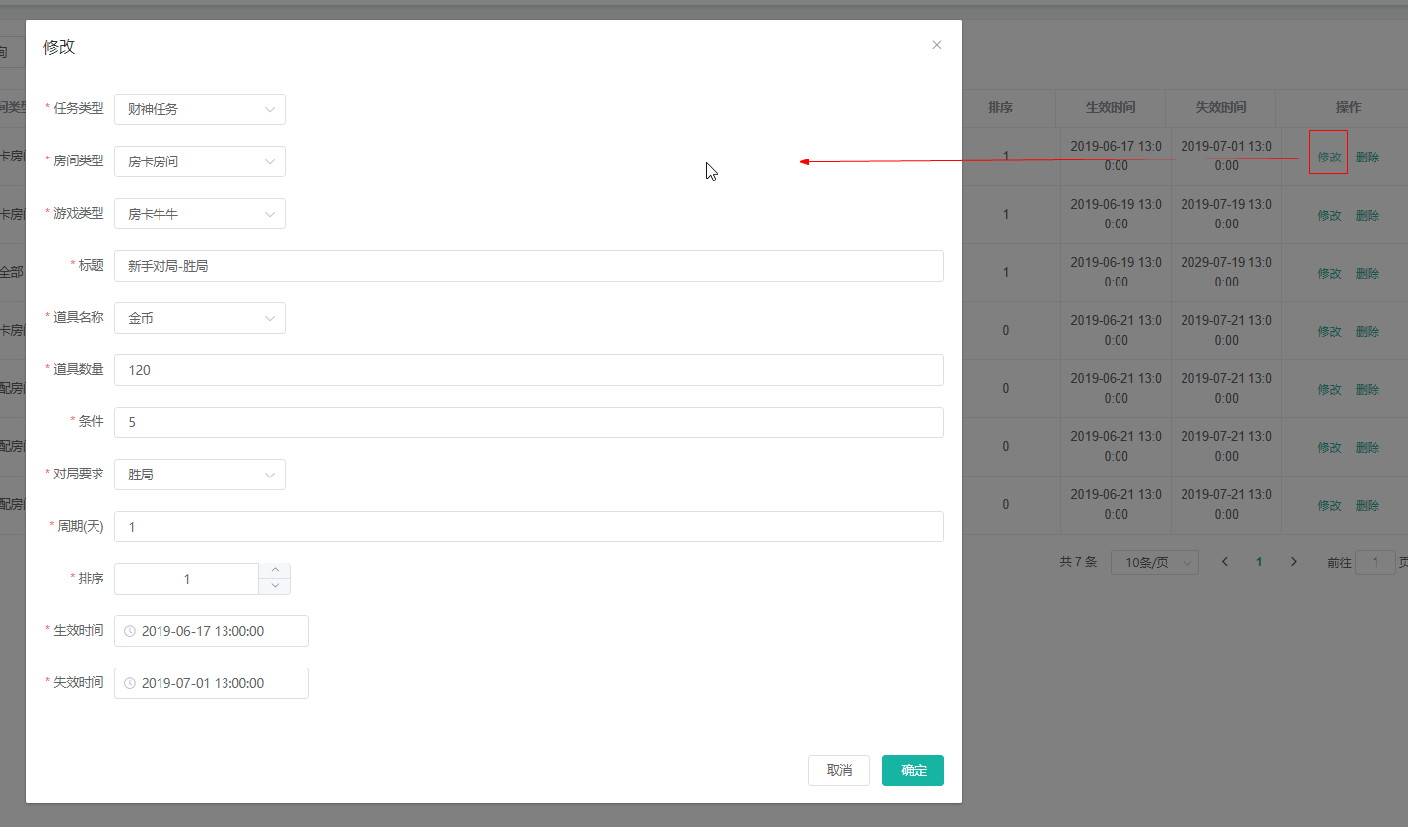

点击“新增”/“修改” ，弹出对应的框，填写对应的字段

### 3.2.2 玩家任务领取记录

记录玩家哪些任务已经领取了

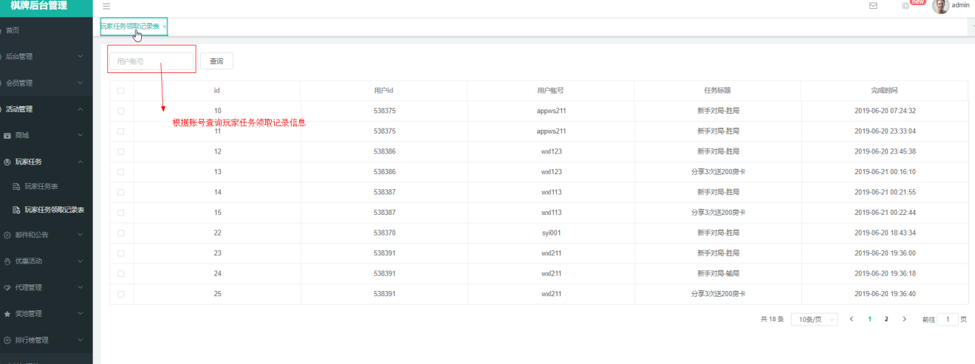

## 3.3：邮件

### 3.3.1 站内信邮件

站内信相当于我们的邮箱，用户每充值一笔都会告诉用户是否充值成功，我们也可以给个人或者层级，全部用户发送邮件通告，点击操作栏中的删除按钮，会弹出确认操作的弹窗点击取消，直接结束，点击确认就是删除成功，如果修改邮件内容点击确定还是会对用户在发送一次

新增：

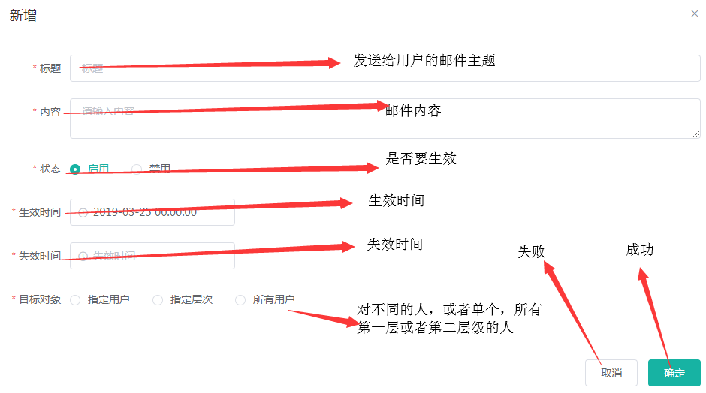

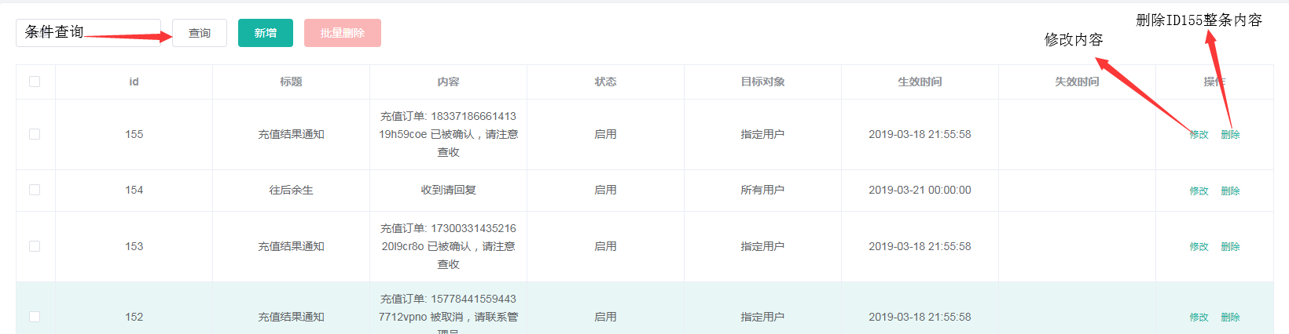

查看：

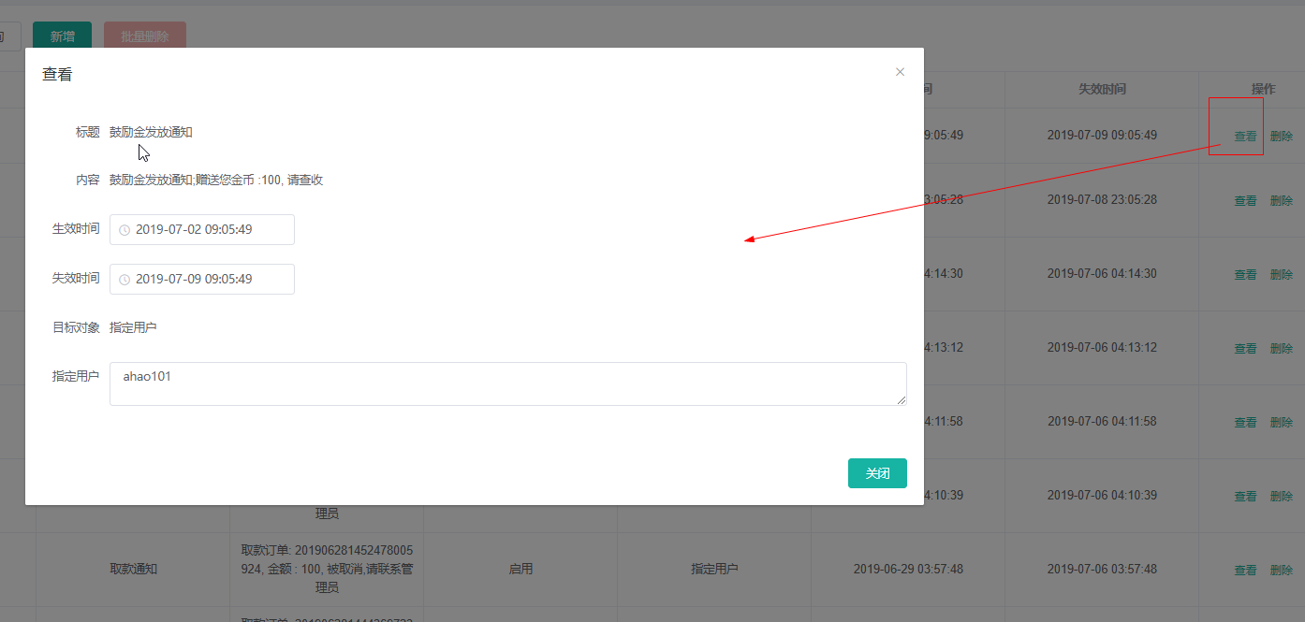

注：用户站内信关联

官网图如下

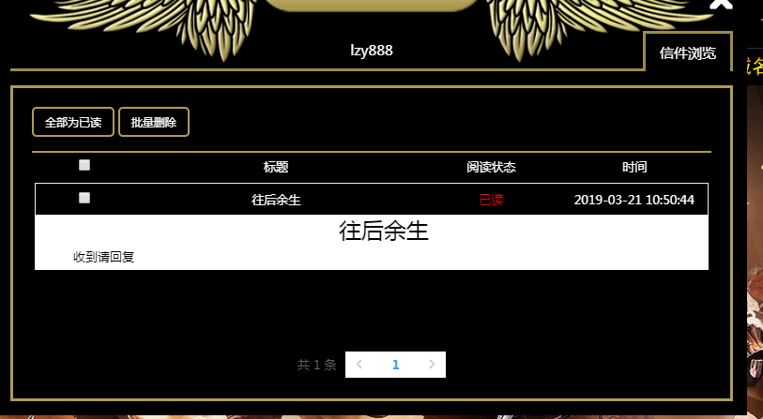

例如我上面往后余生的消息ID是154，后台可以看到有多少用户查看了这条邮件，也可以看到每个用户读多少邮件，有多少没读

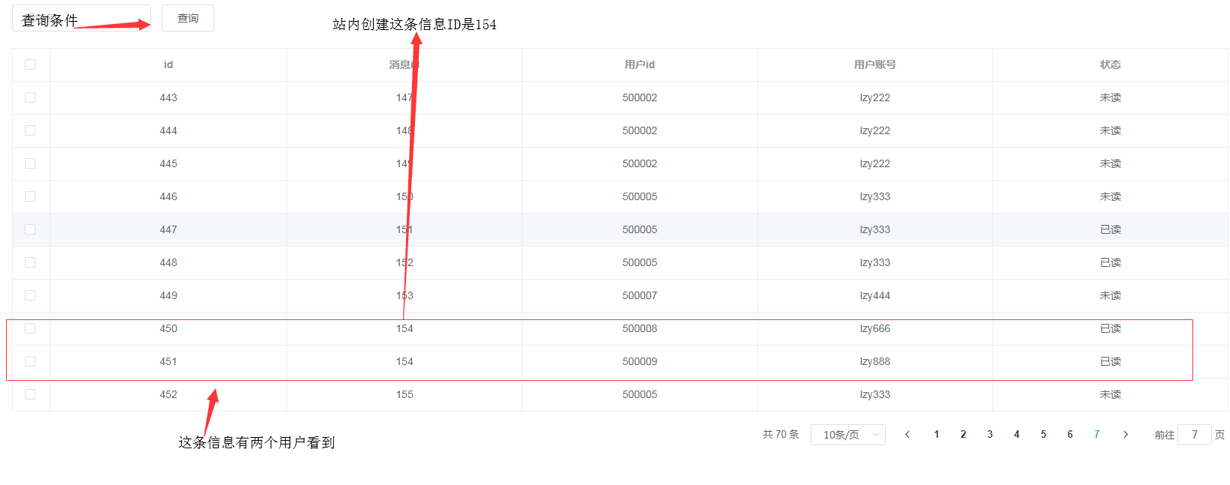

### 3.3.2 站内信邮件模板

站内信邮件模板（伪标题，标题，邮件模板内容）

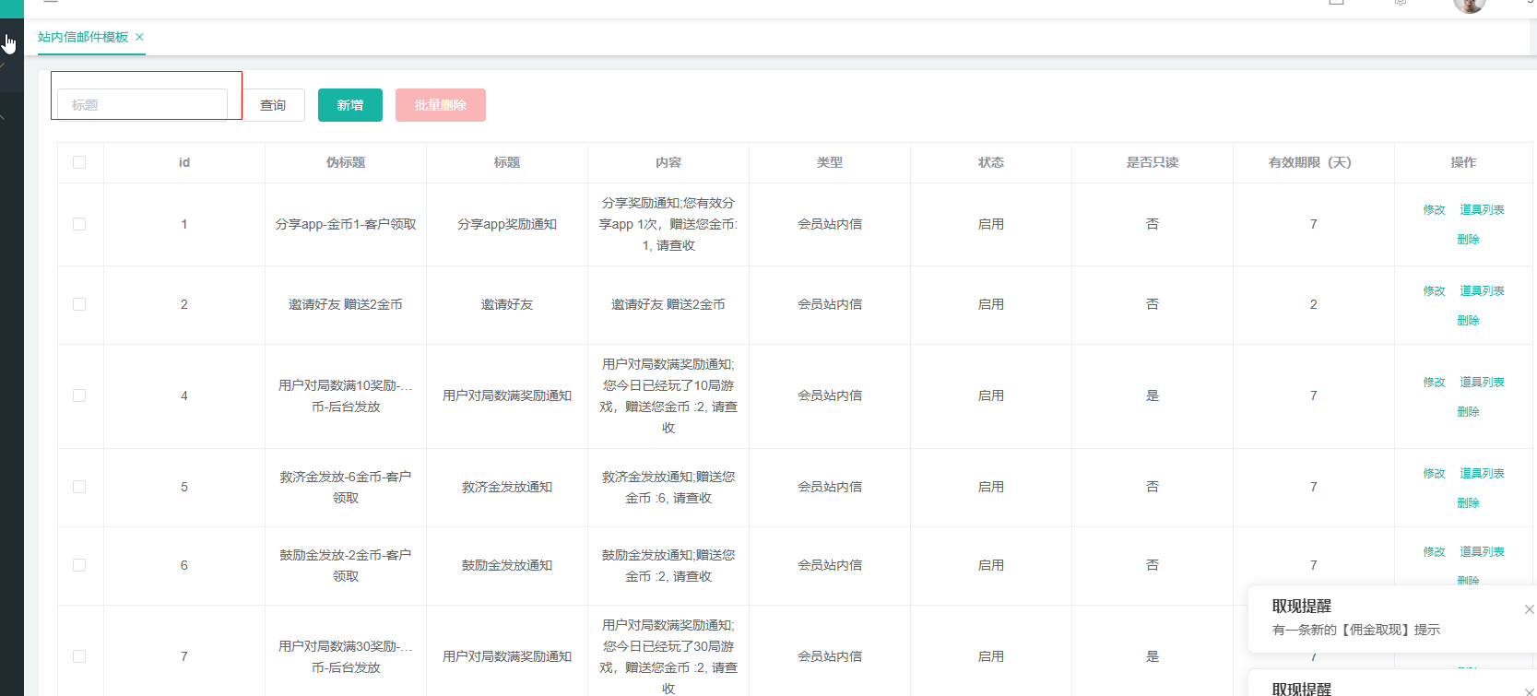

根据标题查询对应的站内信邮件模板信息

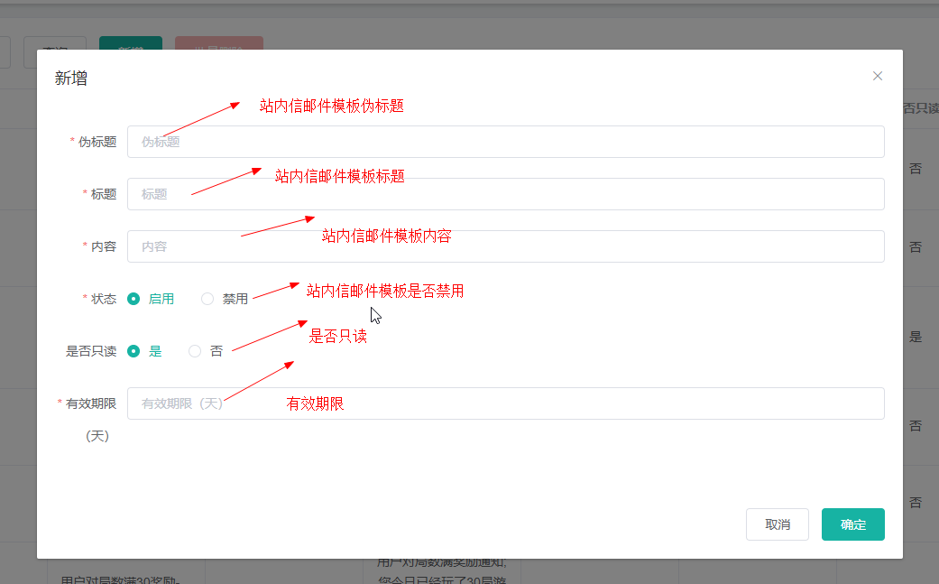

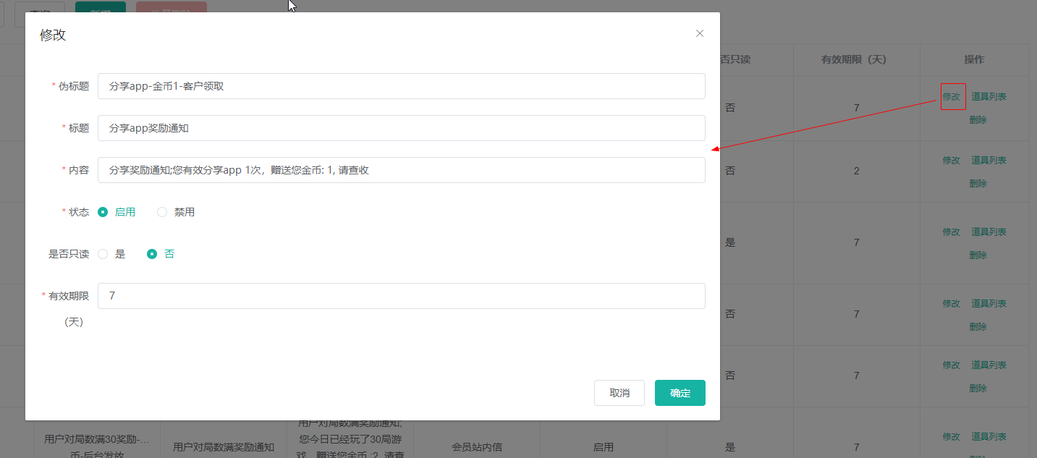

点击“新增”/“修改” ，弹出对应的框，填写对应的字段

是否只读:如果为否，在会员邮件中会显示领取按钮，反之不显示领取按钮

有效期限: 设置邮件的能保留几天，超过期限，会员在邮箱中就不会显示

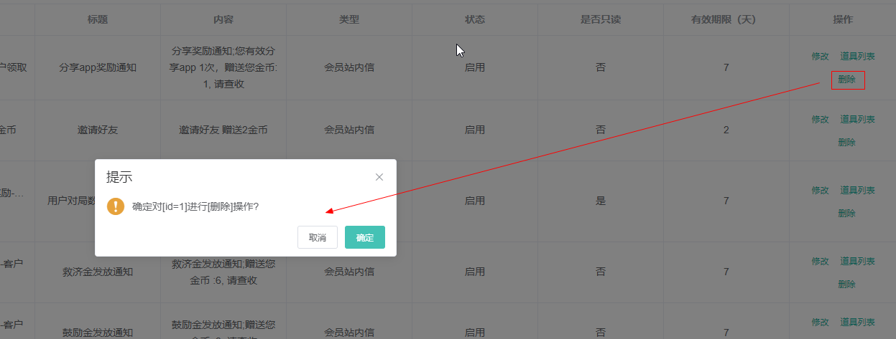

删除该id对应的信息

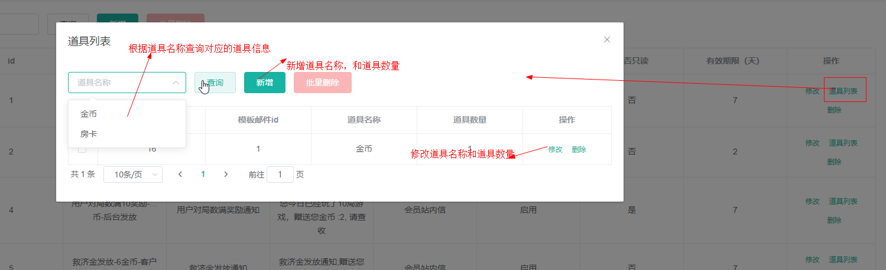

点击“道具列表”，弹出道具列表框，

## 3.4：优惠活动

### 3.4.1 奖励设定

新增修改返利类型对应返利金币或者返利比和获取返利所需的打码倍数；点击操作栏中的删除按钮，会弹出确认操作的弹窗点击取消，直接结束，点击确认就是删除成功

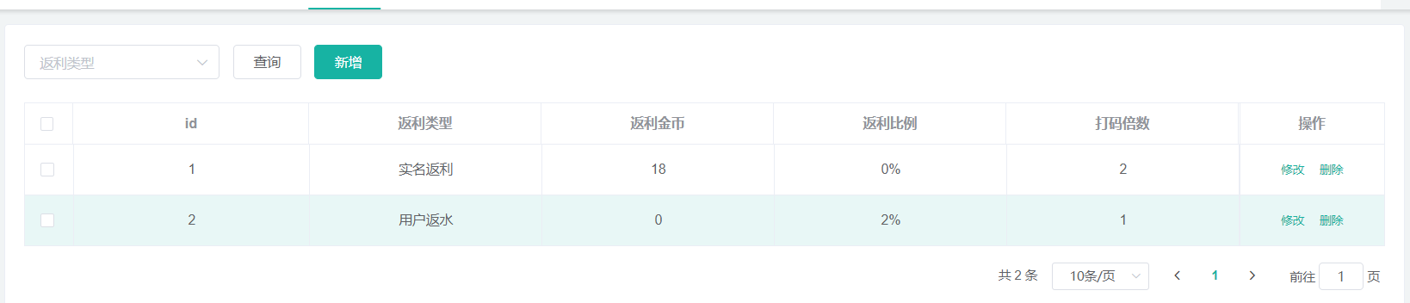

修改：

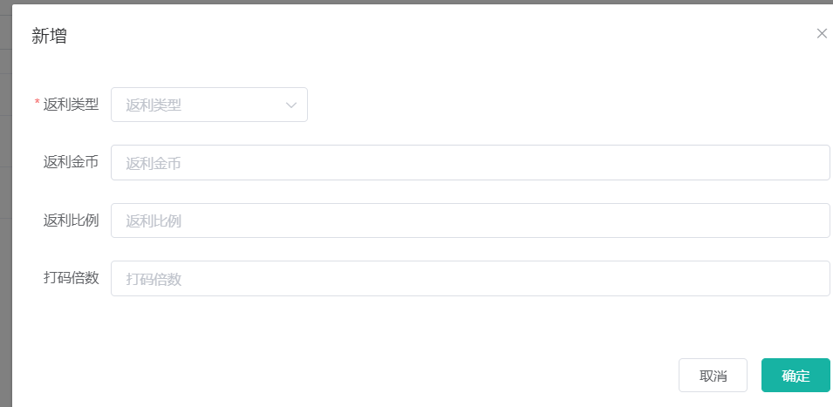

### 3.4.2 充值优惠

不同层级赠送首冲跟满送不同，比如第五层充值100送10块，第六层的人充值100送20，每个层级的返利不同

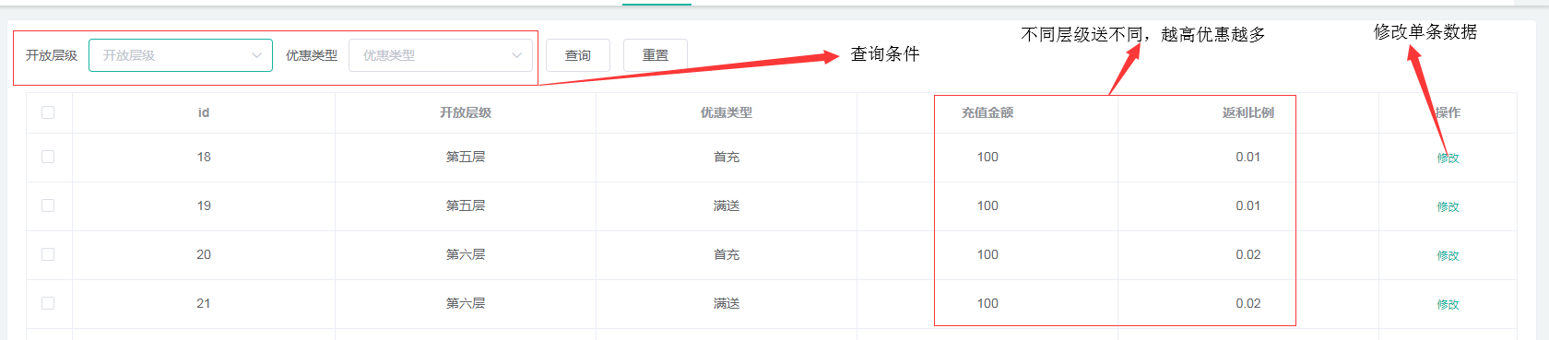

修改：

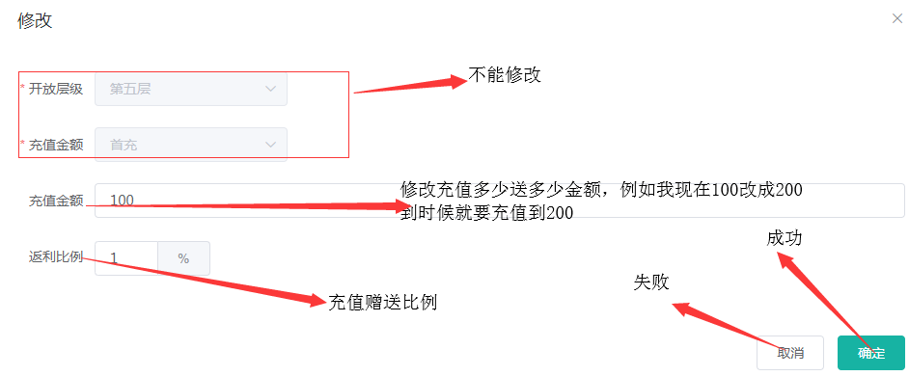

### 3.4.3 连续签到奖励（暂时未开发）

新增/修改连续登陆签到几天，对应附加的奖励

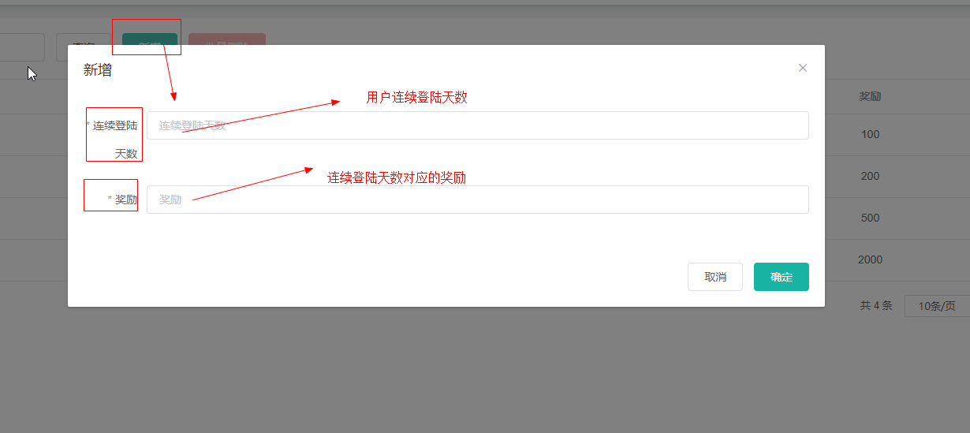

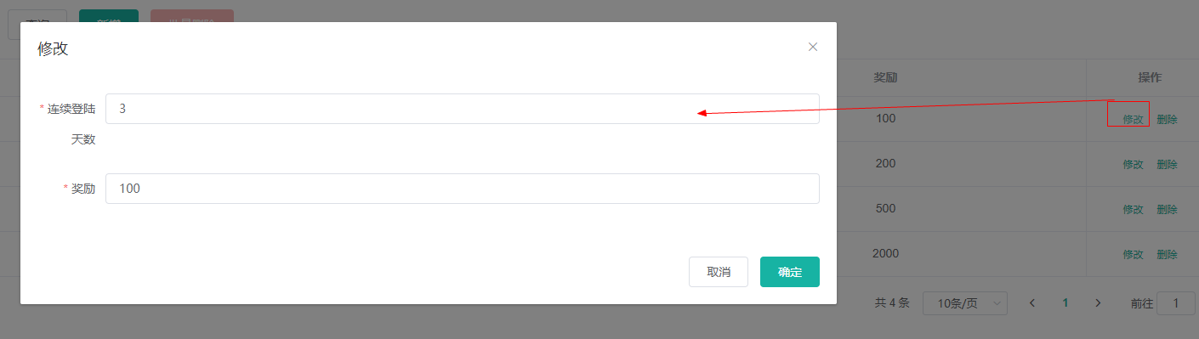

点击“新增”/“修改” ，弹出对应的框，填写对应的字段

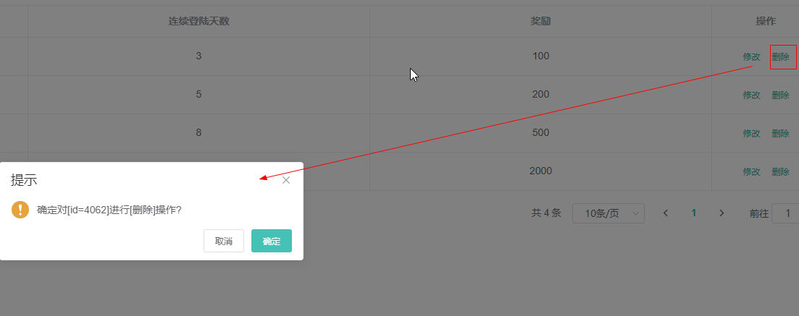

删除该id对应的信息

### 3.4.4 金币奖励配置

在奖励类型下（救济金，鼓励金等）满足什么样的条件、会员vip等级

以及周期内可以获取几次相应的奖励

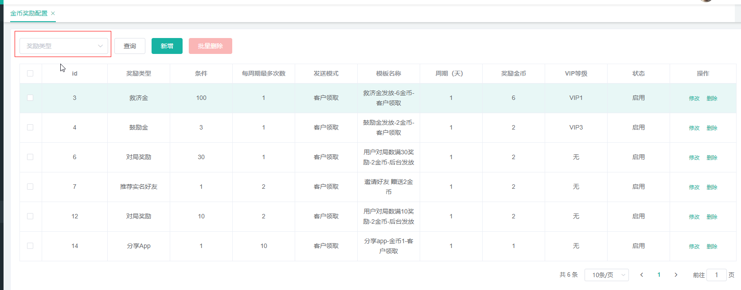

根据下拉选择奖励类型查询对应的金币奖励配置信息

邮件模板设置参考3.3.3站内信邮件模板

周期（天）：是指几天为一个周期

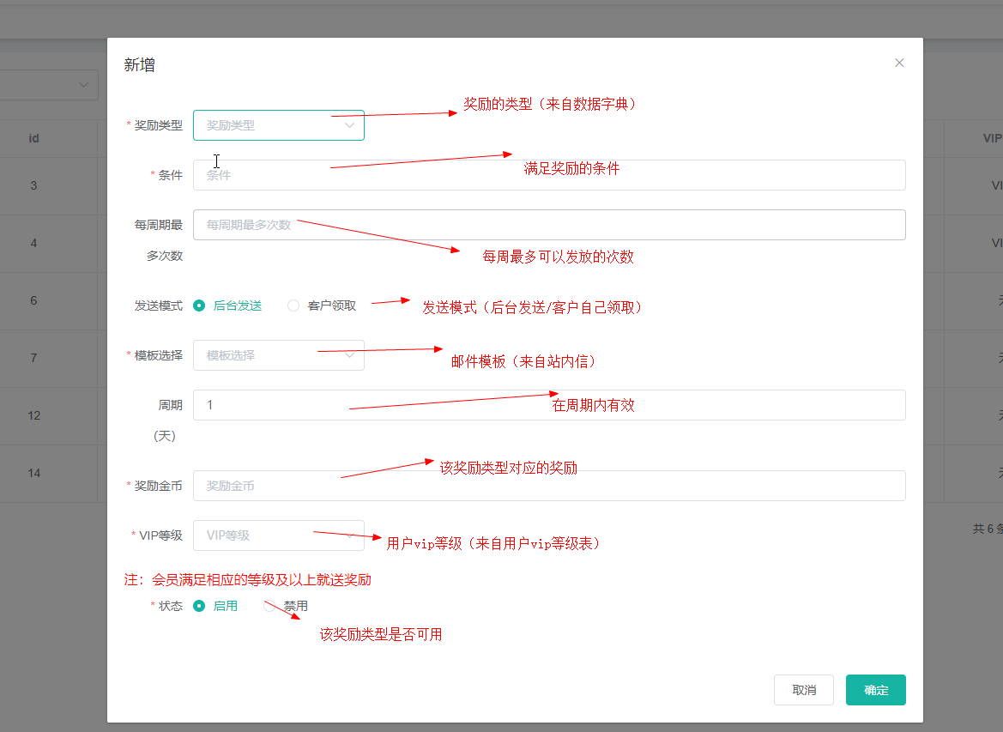

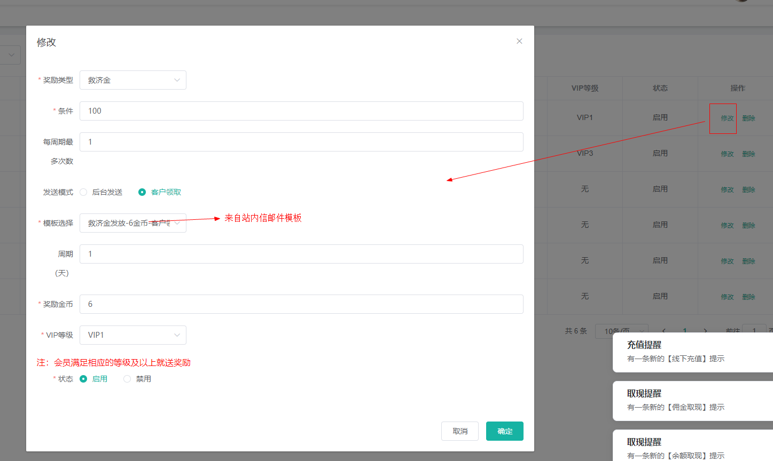

点击“新增”/“修改” ，弹出对应的框，填写对应的字段

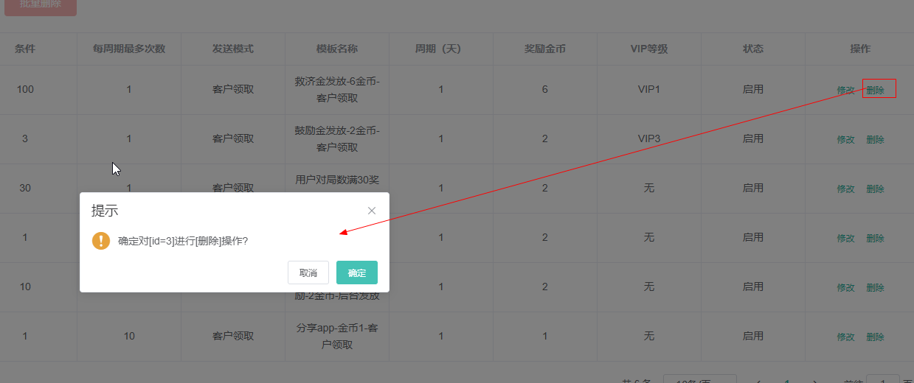

删除该id对应的信息

### 3.4.5 日常签到奖励

日常签到奖励（天数越高以及等级越高奖励越多）

以7天为一个周期

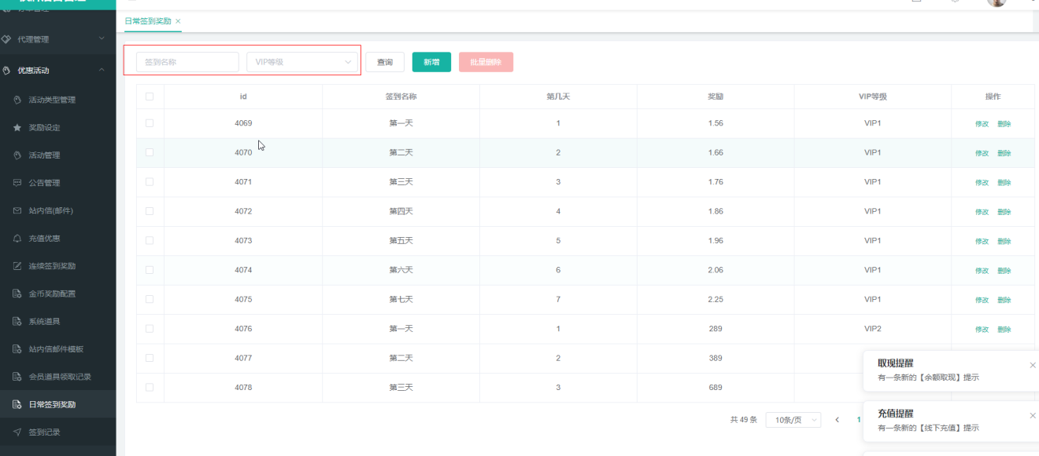

根据签到名称，vip等级查询对应的日常签到奖励信息

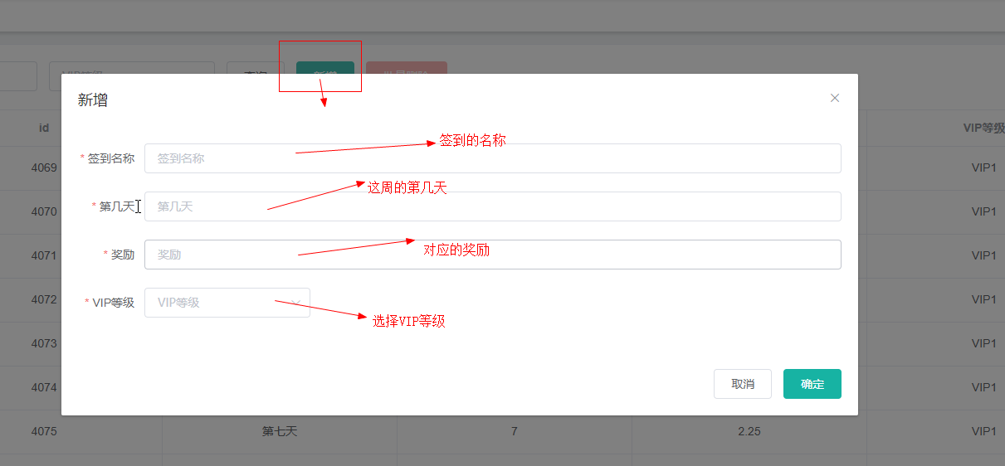

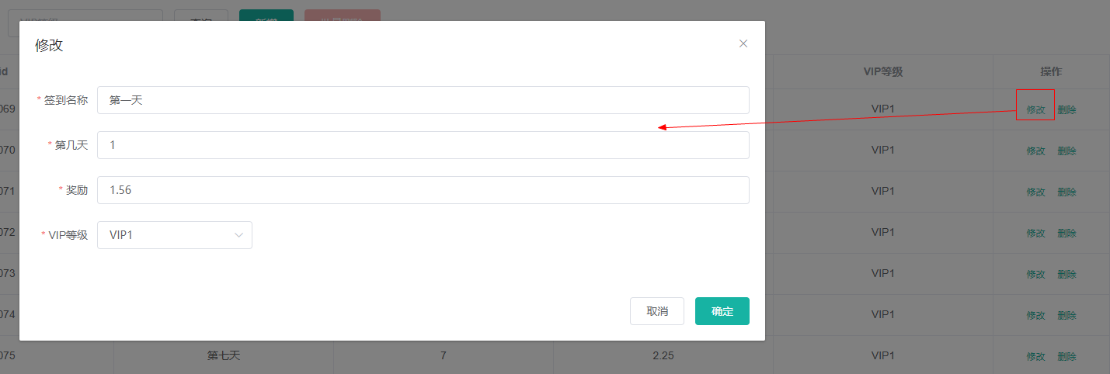

点击“新增”/“修改” ，弹出对应的框，填写对应的字段

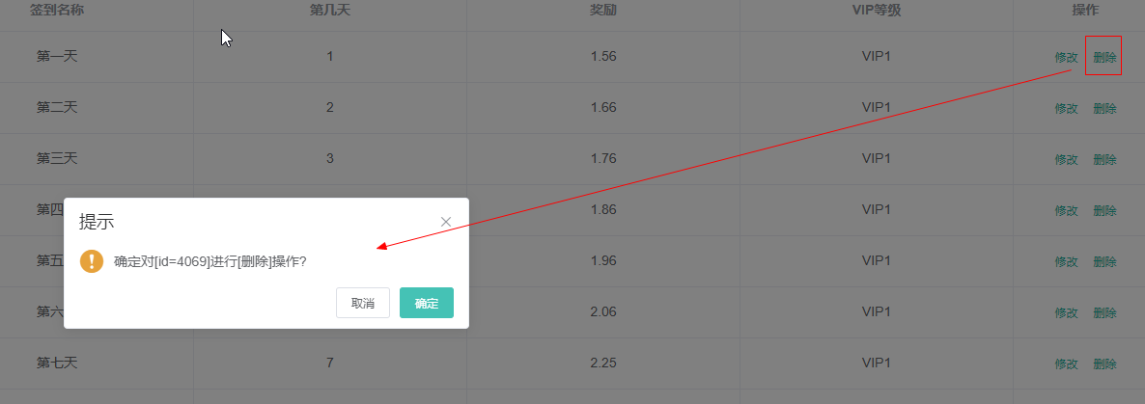

删除该id对应的信息

## 3.5：代理管理

### 3.5.1 代理账号管理

每个用户都有自己的一个邀请码，每邀请一人都有佣金，如下图可以查看每个代理下线有多少人下线的账号叫什么，下线打码量，我们也有取消代理用户这个功能

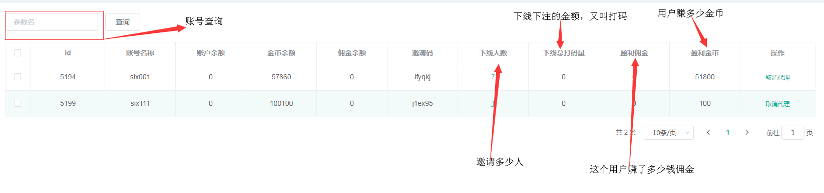

### 3.5.2 等级设定

如下图可以看出二级代理比一级代理佣金，金币，佣金比率更多，一级代理升二级代理这个全是凭管理心情，正常是一级代理邀请很多人，会给他升级二级代理，初始一个用户刚开始就是默认一级代理，默认层级只能是一个层级，不能多说默认层级，点击操作栏中的删除按钮，会弹出确认操作的弹窗点击取消，直接结束，点击确认就是删除成功

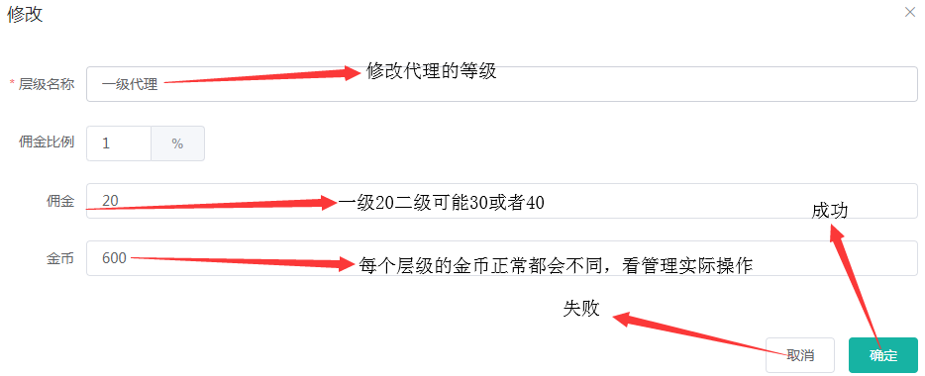

### 3.5.3 代理等级

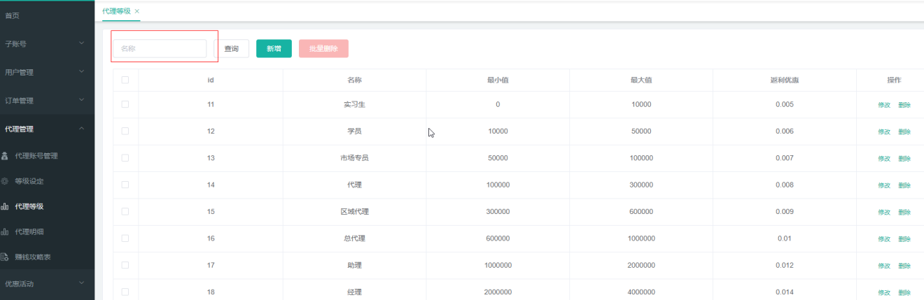

根据名称查询相应的代理等级信息

名称：代理等级的名称

最小值：总打码开始值

最大值：总打码结束值

返利优惠：每打码一万所抽的金额

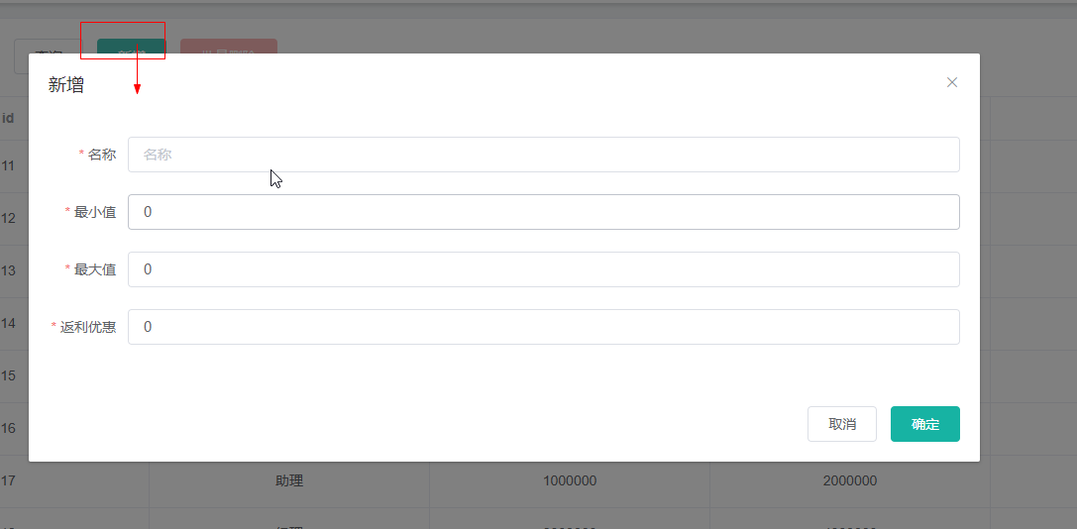

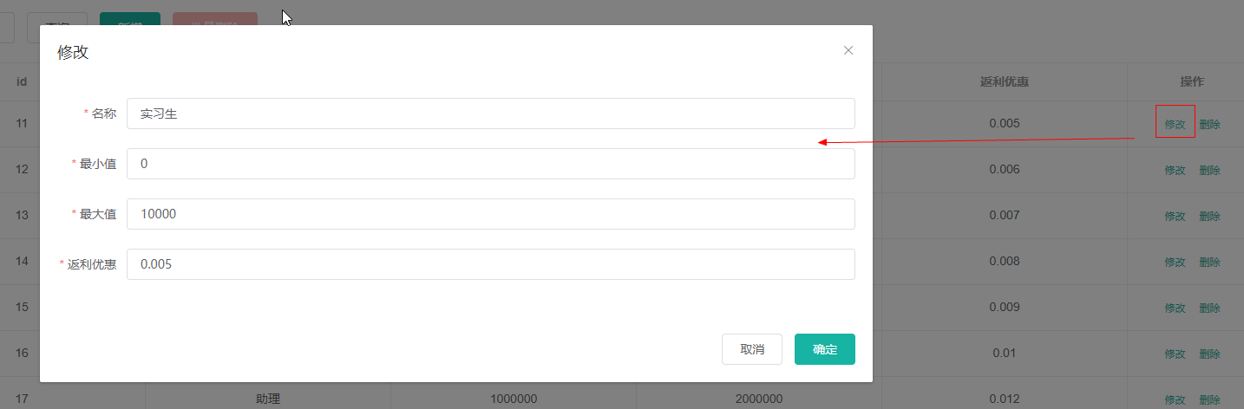

点击“新增”’/“修改”按钮，弹出“新增”/“修改”框，填写/修改相应的字段。

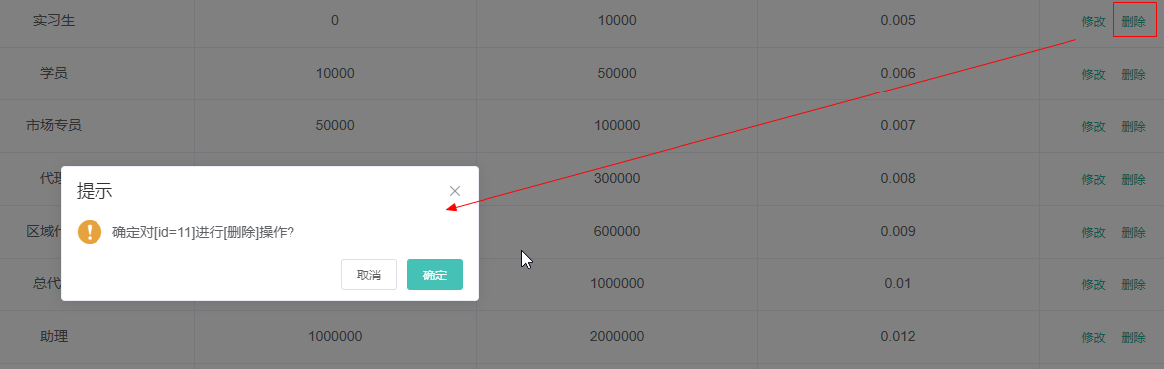

点击“删除”按钮，删除该id对应的信息

### 3.5.4 代理明细

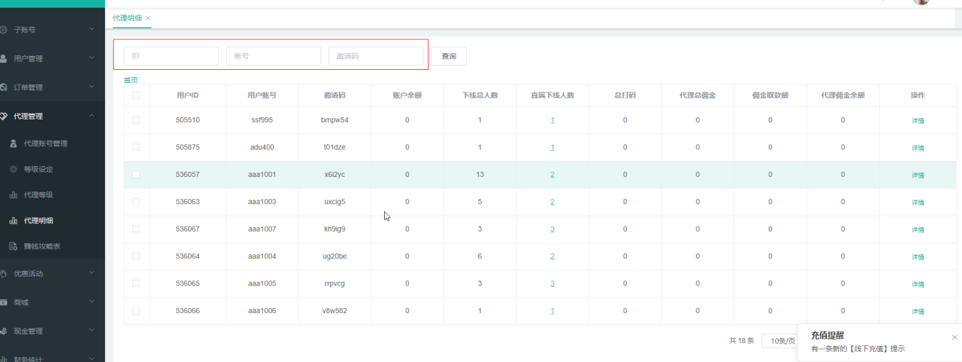

根据id，账号 ，邀请码查询相应的代理明细信息

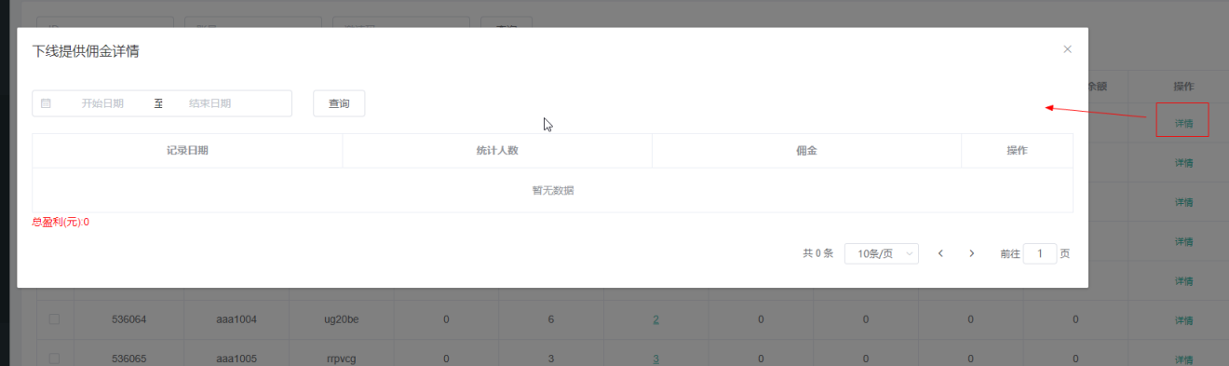

点击“详情”弹出下线提供佣金详情框，可根据日期查询相应的信息

## 3.6：奖池管理

### 3.6.1 添加游戏奖池

为每款游戏设置游戏奖池，需要设置这款游戏的下注比例，根据下注比例抽取会员下注金币，放入游戏奖池中

首先你要先添加一款你想要派发奖池的游戏，如果没有添加游戏，派发奖池的时候就没有这款游戏，下注比例是抽取用户下注金额的比例，启用禁用是指派发奖池的时候有没有这款游戏，如果你禁用了派发奖池的时候选择游戏，就看到你禁用的这款游戏

新增：

需要选择具体的游戏，设置下注比例（按照这个比例抽取玩家的下注金币值放入奖池），设置状态

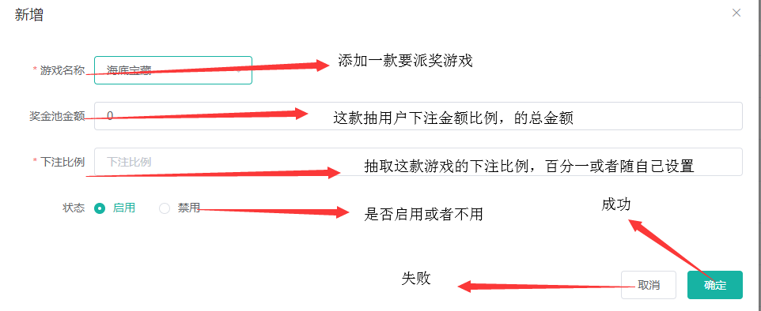

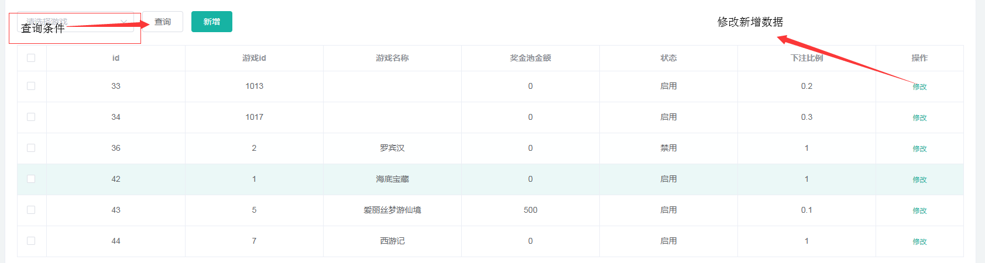

修改：

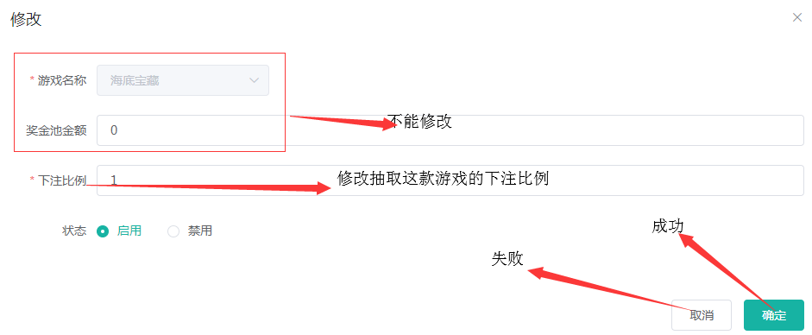

### 3.6.2 派发奖池任务

创建拿出具体游戏奖池的金额，派奖给相应的榜单会员或者指定会员任务

第一步：要先在添加游戏奖池，然后在奖池才能看到这款，第二步这款游戏要有抽取，拿这款奖金总额派发，可以按照分享排行，或者充值排行派发奖金，

点击操作栏中的删除按钮，会弹出确认操作的弹窗点击取消，直接结束，点击确认就是删除成功

新增：

选择具体的游戏奖池，奖池金额必须大于这次需要派奖的金额；选择具体的榜单和榜单的具体类型（日榜或者周榜）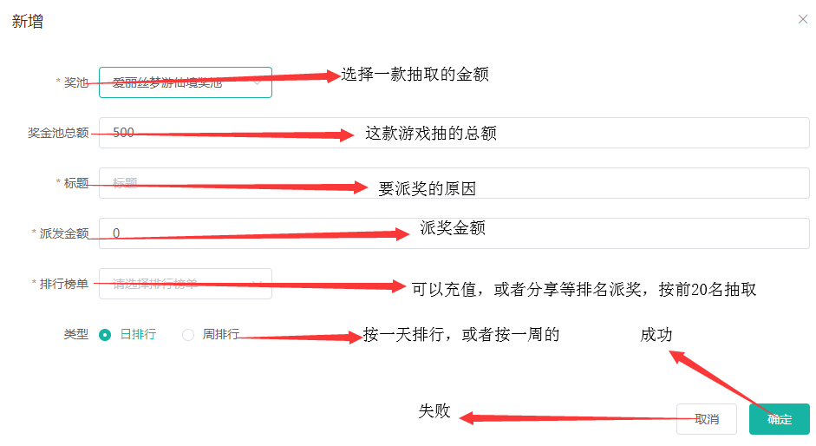

1. 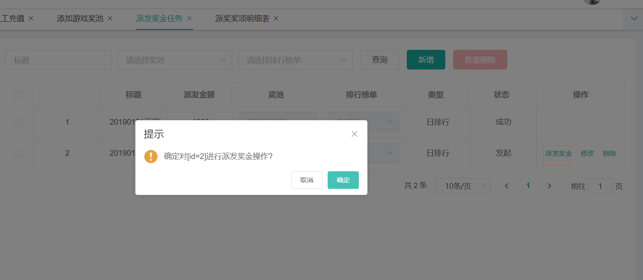

修改：

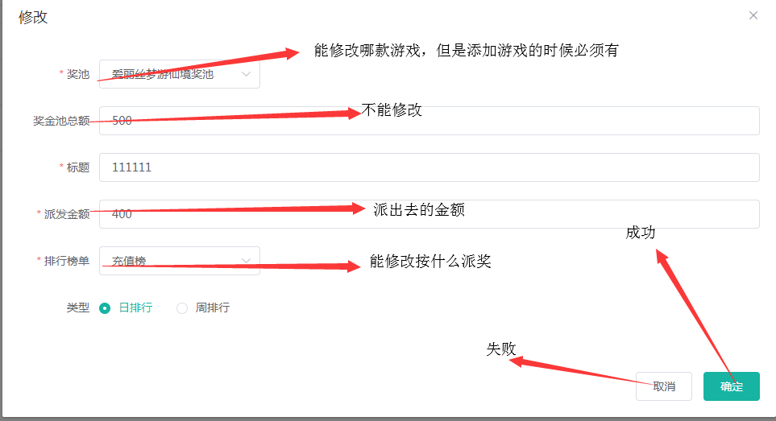

### 3.6.3 派奖奖项明细表

先在派奖任务创建 9.2创建好任务，派奖的时候就有这个任务，可以选择派奖多少人，也可以指定人派奖，派奖的比例也可以指定，点击操作栏中的删除按钮，会弹出确认操作的弹窗点击取消，直接结束，点击确认就是删除成功，如果设置一个中奖，但是比例设置百分之五十或者其他会报错，那个人必须是百分百

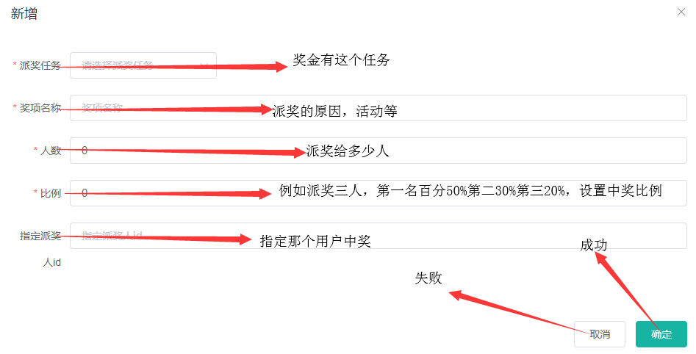

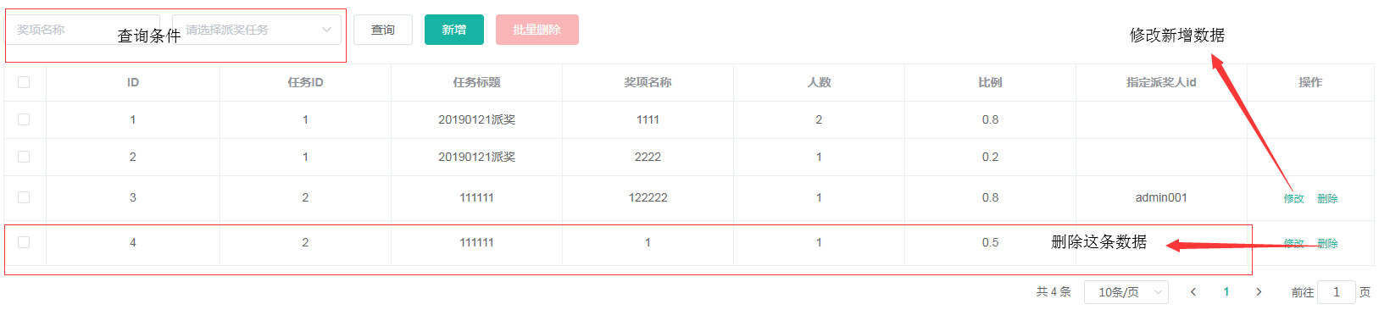

修改：

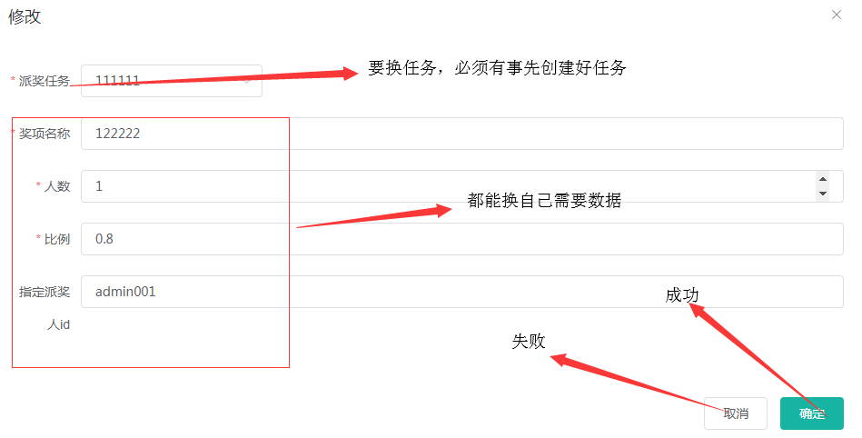

注：派奖

在派发奖金任务列表中，配置好派发奖金任务派奖奖项明细。可以进行派奖

### 3.6.4 派奖明细记录表

如图下，可以看到中奖的用户金额，用户是在哪个奖项中奖的，中奖的时间

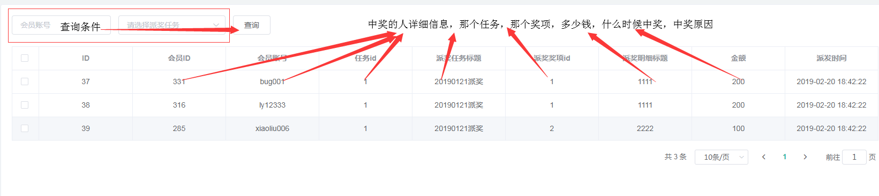

## 3.7：排行榜管理

### 3.7.1 排行榜单

维护排行榜单

如下图，排行榜单，参与抽奖的人必须前20名之内，这个也是可以修改的，充值榜也是，派奖榜是奖金派发下去的一个中奖的榜单，点击操作栏中的删除按钮，会弹出确认操作的弹窗点击取消，直接结束，点击确认就是删除成功

新增

设置排行榜单的名称，设置参与抽奖最高名次（在派奖时，会选择排名靠前的多少个会员来进行抽取会员派奖），设置状态是否开启

参与抽奖最高名次：派发奖池奖金时，所选中榜单前多少名参与抽奖

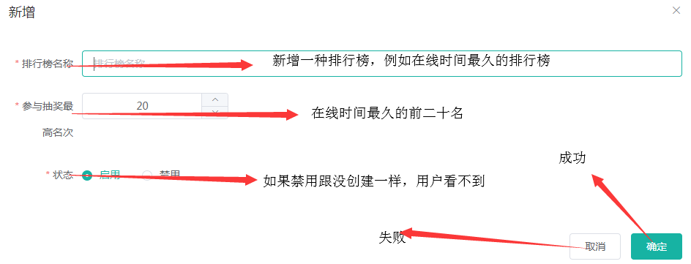

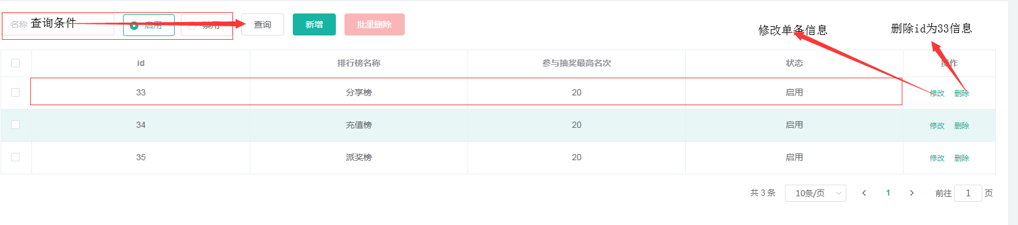

修改：

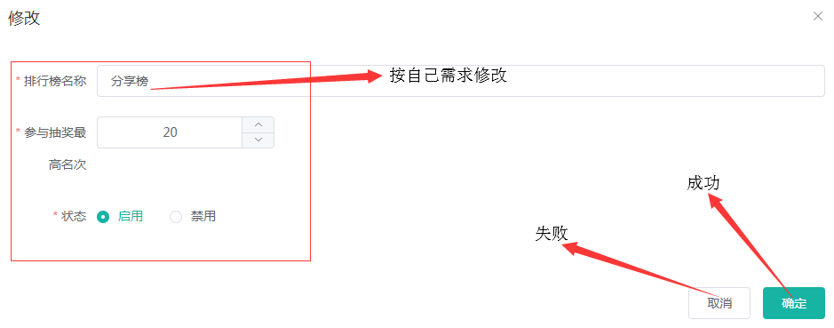

### 3.7.2 日排行榜

各个榜单昨日的排行情况

有两种维护方式：

1. 系统每日定时去统计上一日的
2. 后台管理员创建

可以看前一天充值排名，派奖的排名，分享的排名，他们按照的排行值来排名次，如图下那个用户排名，点击操作栏中的删除按钮，会弹出确认操作的弹窗点击取消，直接结束，点击确认就是删除成功

后台管理员新增排行

输入会员账号，选择相应榜单，日期，输入排行值，系统会去计算相应的名次

新增：

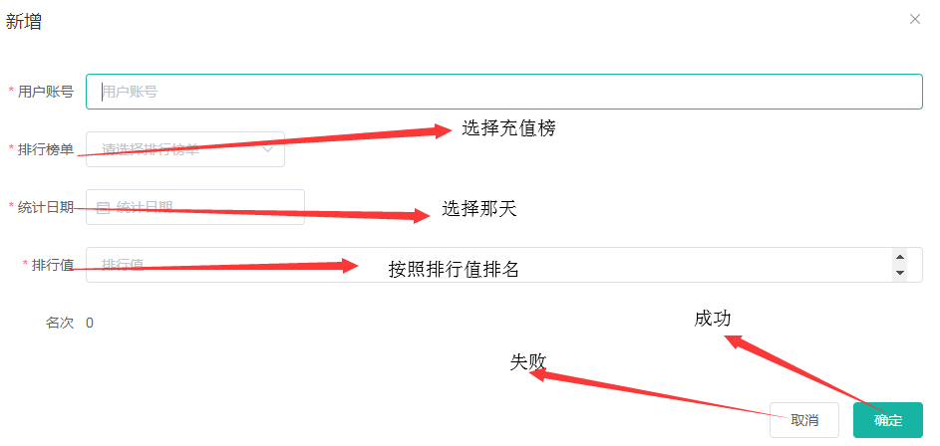

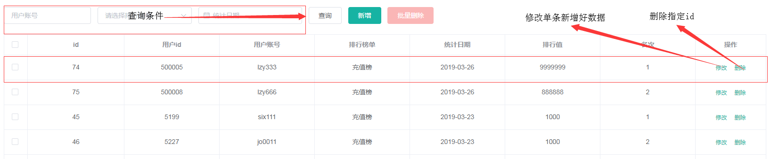

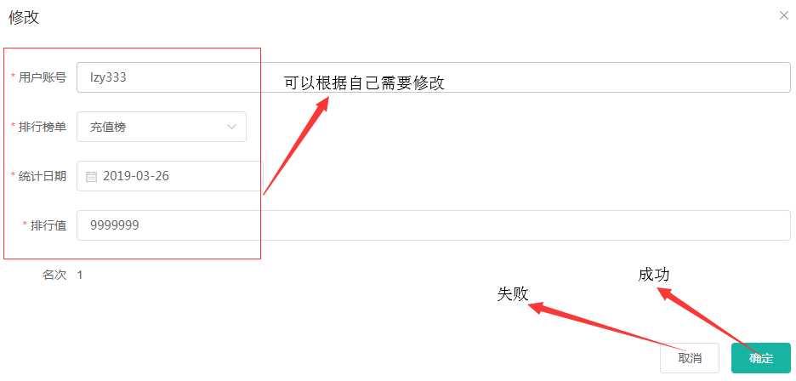

### 3.7.3 周排行榜

周排行顾名思义是按照每周来排名的，排名的规则跟日排行一样，只是一个是每天，一个是一周，点击操作栏中的删除按钮，会弹出确认操作的弹窗点击取消，直接结束，点击确认就是删除成功

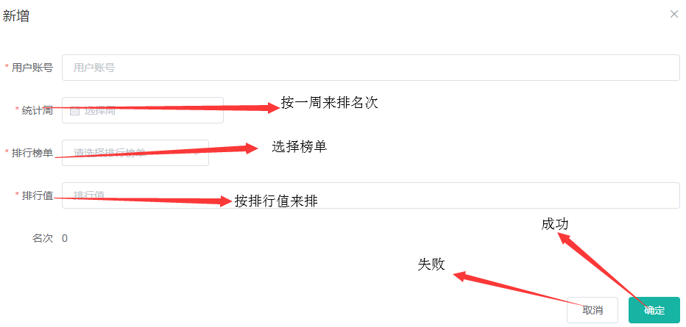

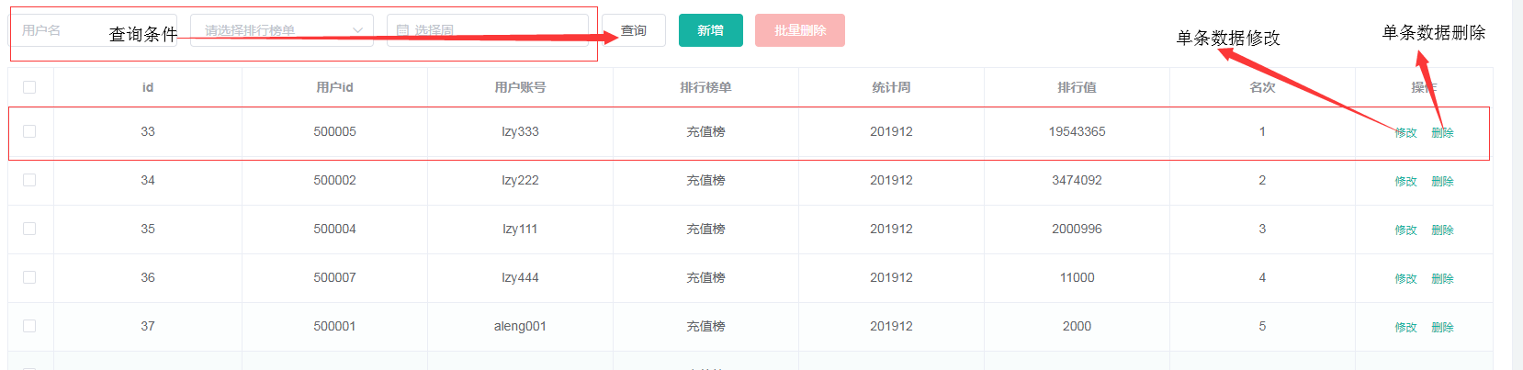

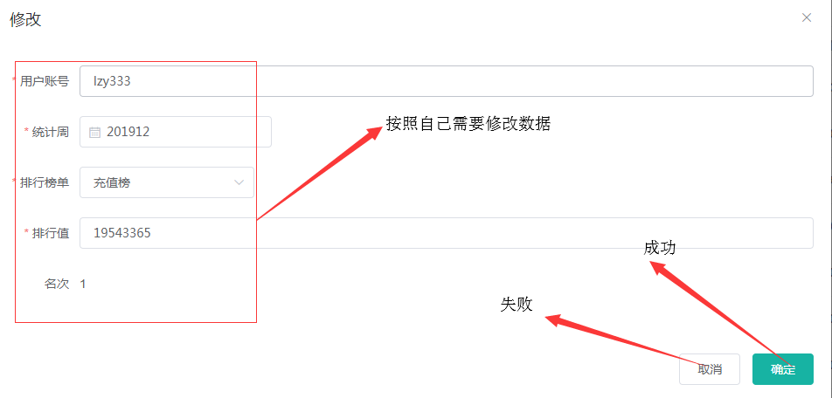

# 4. 支付与订单

## 4.1：现金管理

### 4.1.1 银行卡设定

不同层级的人看到的收款账号是不同的，例如第四层人看到收款账号是浦发银行，收款人老罗，第五层级的人看到的可能是中国银行收款人小罗，也可以给用户限制是否能让他看到银行卡充值功能

新增：

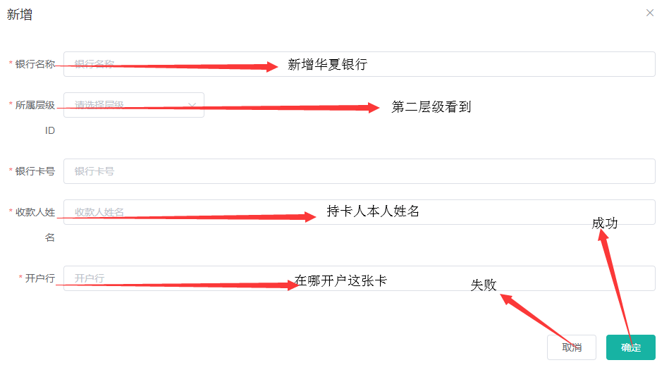

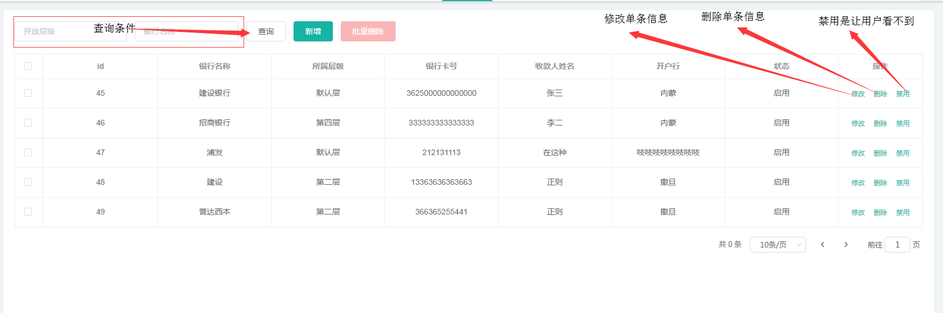

修改：

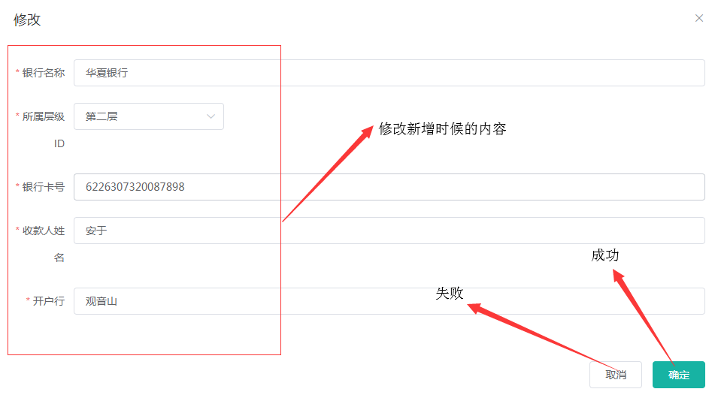

### 4.1.2 收款二维码管理

提供二维码图片，以及类型，名称，账号等

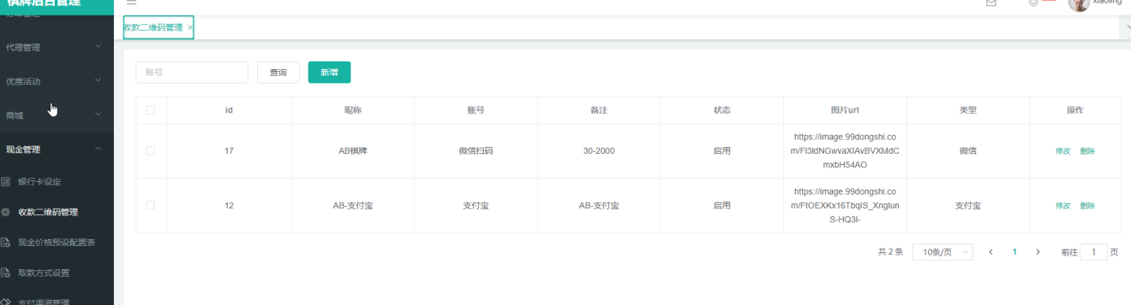

根据账号查询收款二维码相关信息

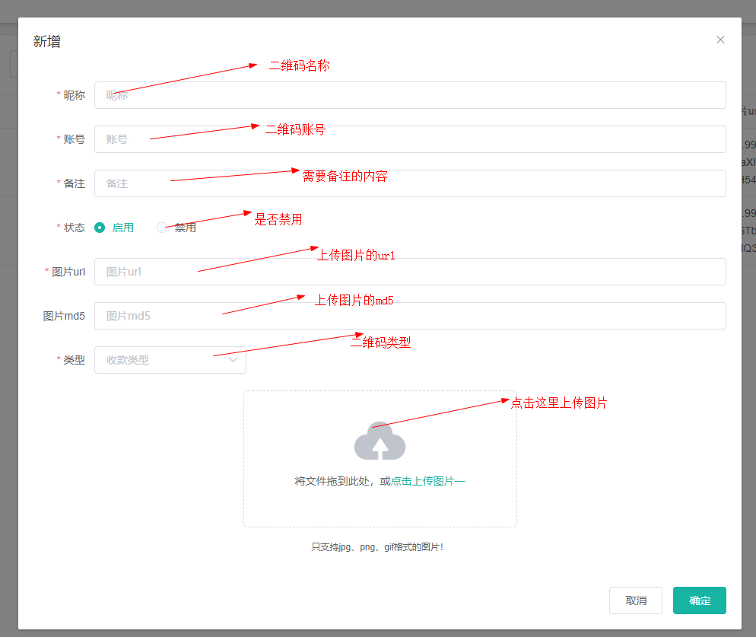

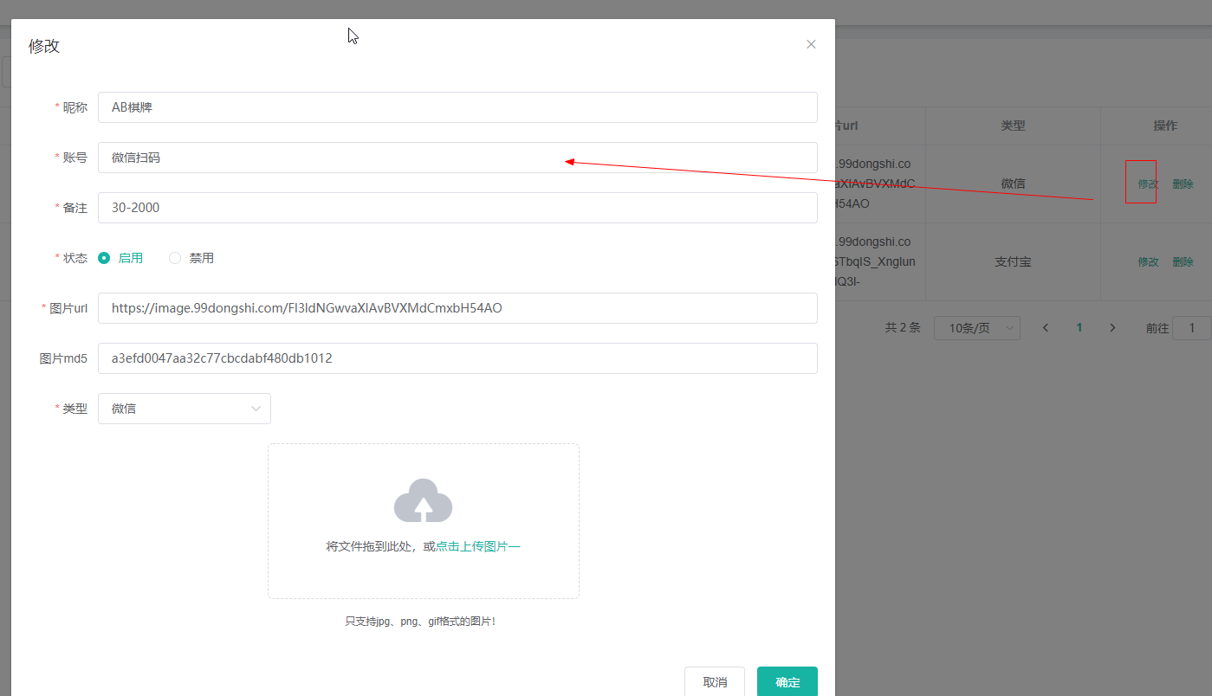

点击“新增”/“修改” ，弹出对应的框，填写对应的字段

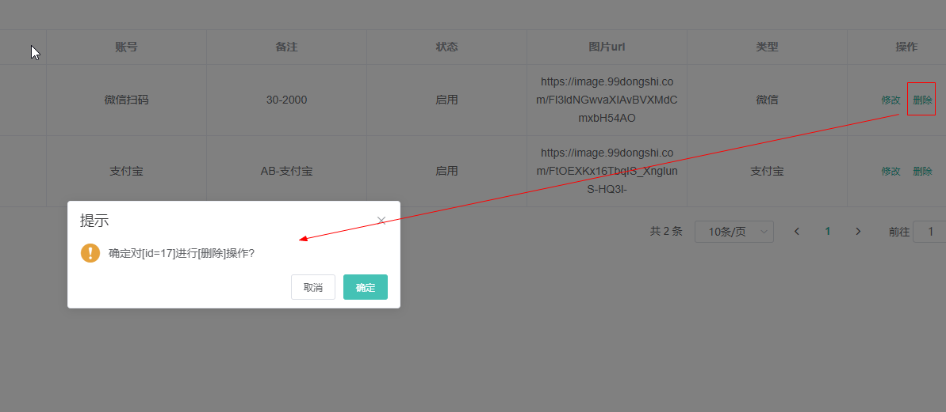

删除该id对应的信息

### 4.1.3 银行卡管理

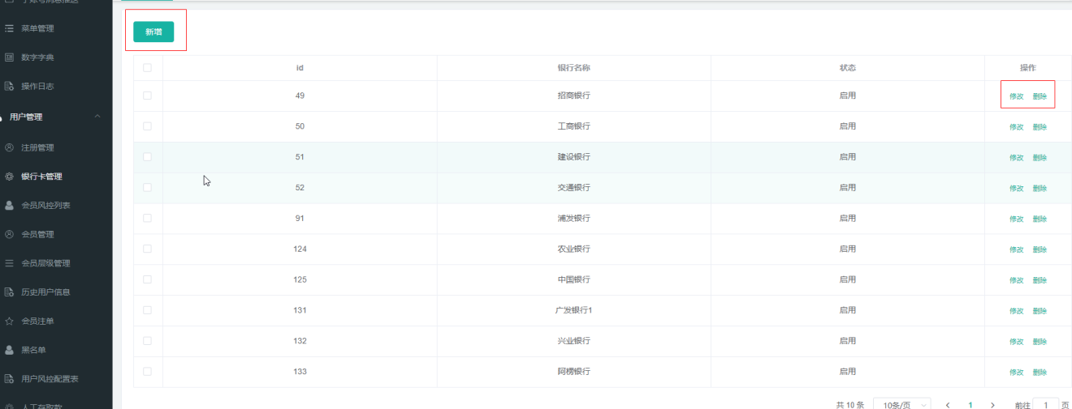

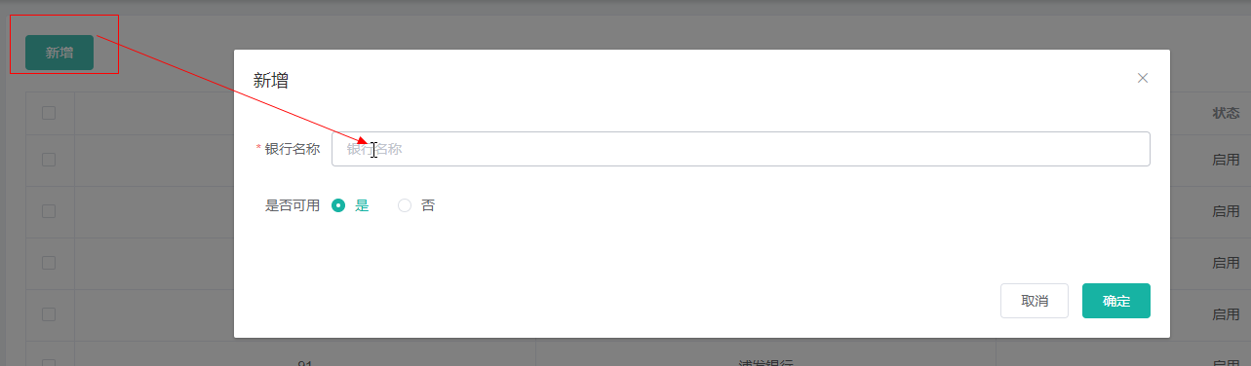

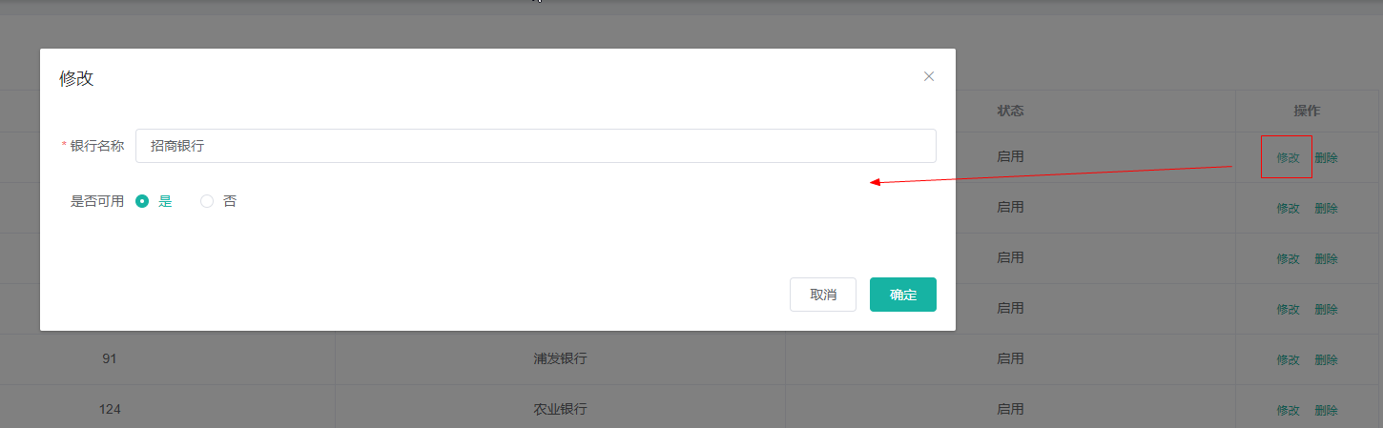

分别点击“新增”“修改”按钮，弹窗显示对应的框，填写/修改银行卡名称和是否可用

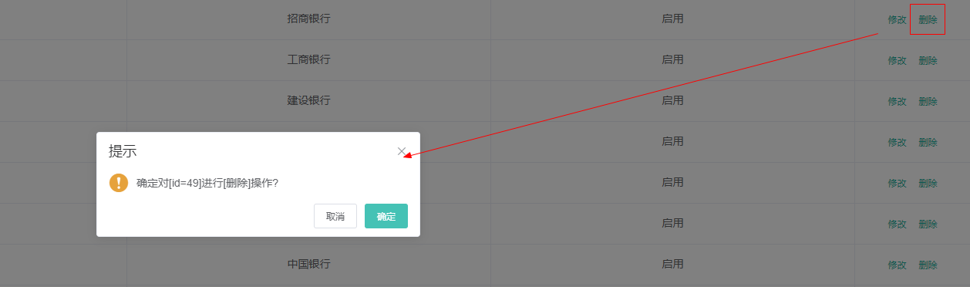

点击“删除”按钮，弹出删除提示框，点击确认及删除

### 4.1.4 现金价格预设配置表

APP充值的按钮，如果点击充值100，我们后台就要有配置100，例如后台现在有配置100,200,300，充值按钮，APP上就能配置100,200,300，如果单纯前端显示配置是没有用的不会生效，点击操作栏中的删除按钮，会弹出确认操作的弹窗点击取消，直接结束，点击确认就是删除成功

新增：

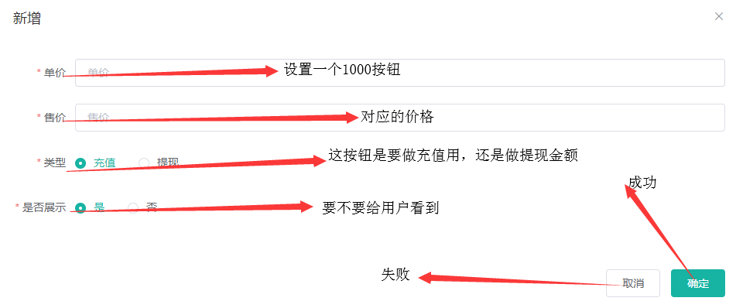

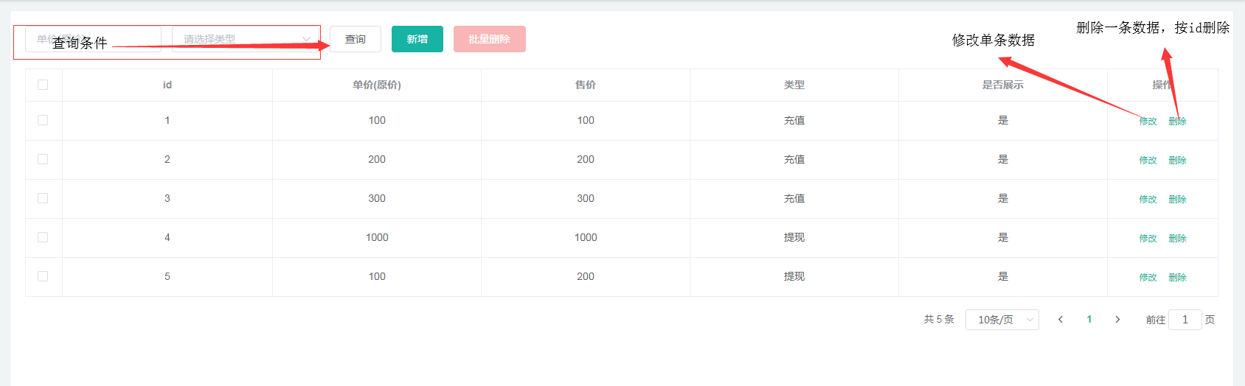

修改：

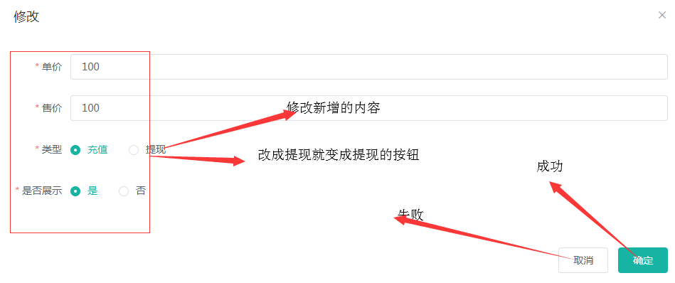

### 4.1.5 取款方式设置

暂时只有设置这两个取款方式，支付宝，银行卡

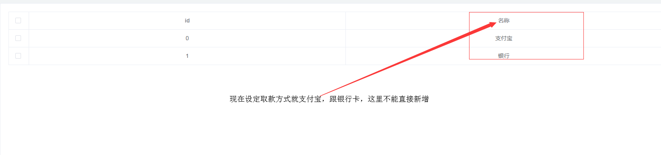

### 4.1.6 支付渠道管理

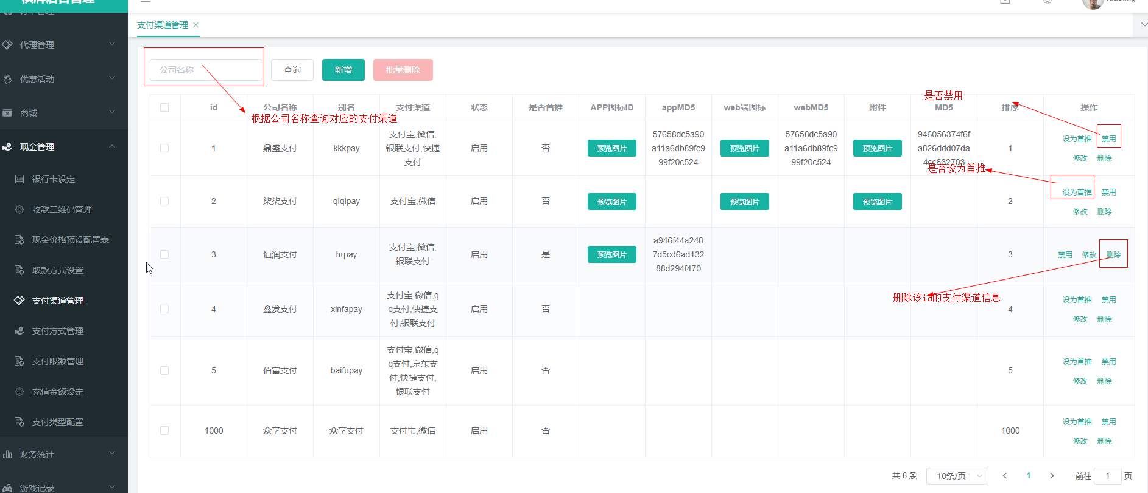

上图为支付渠道列表

别名：支付公司的别名，是固定的不可修改

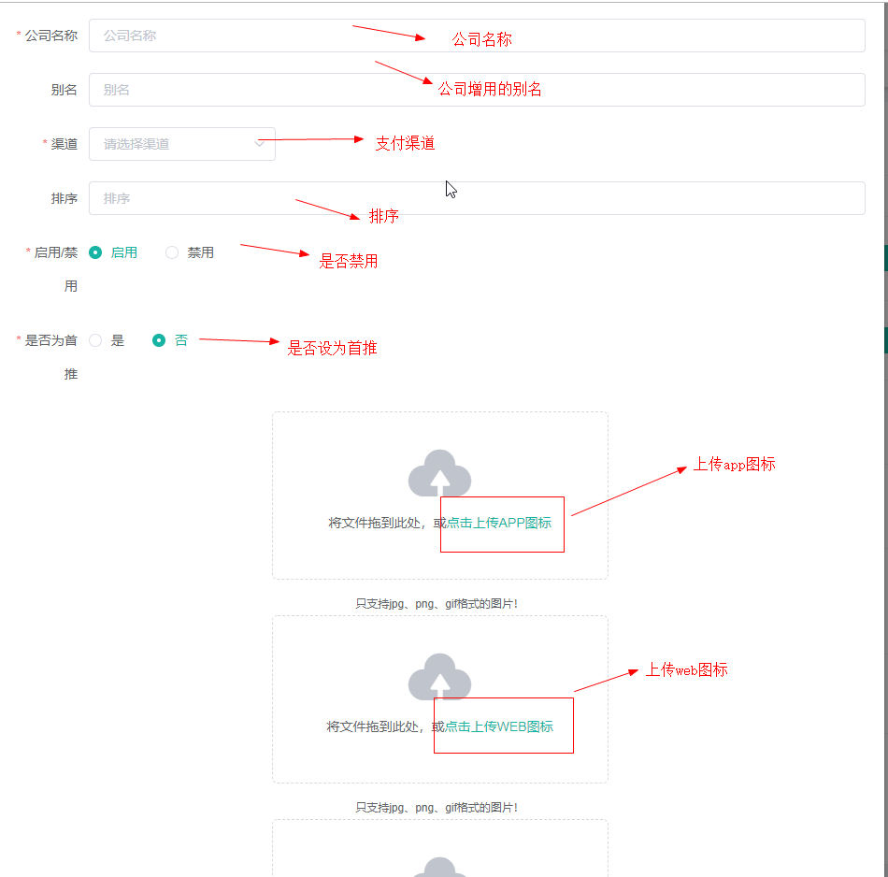

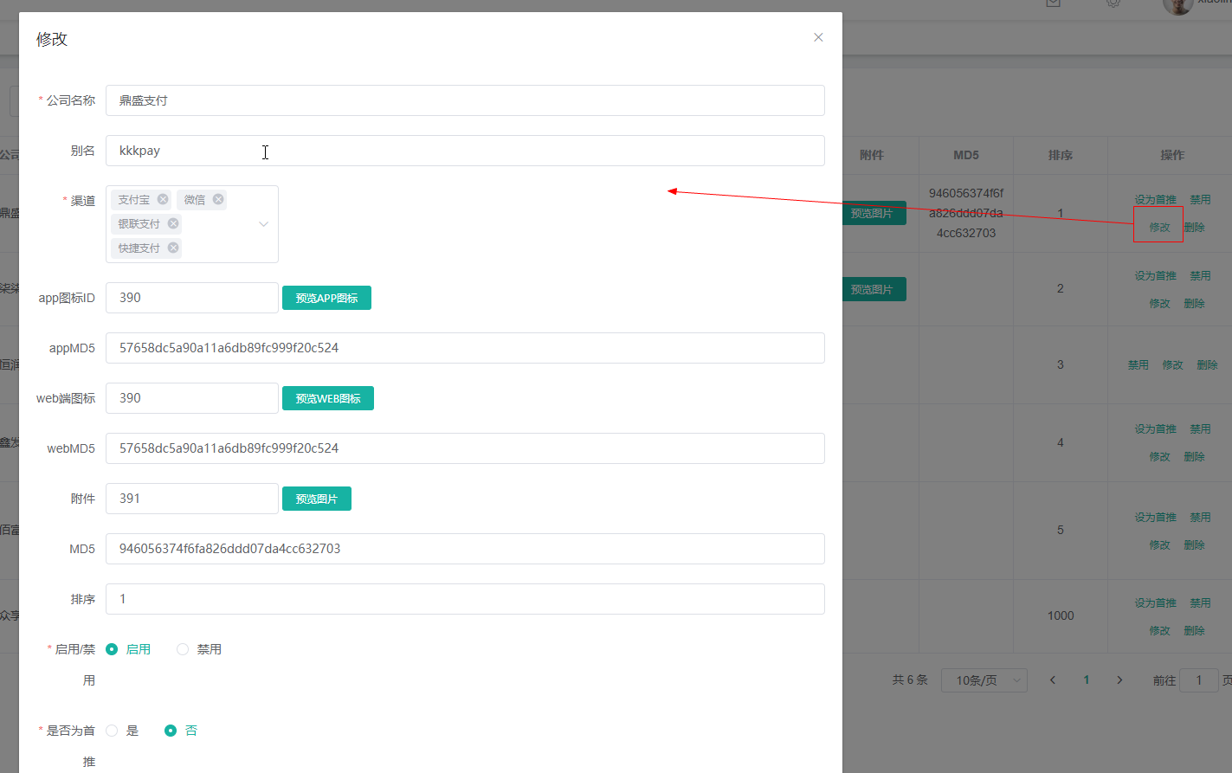

点击“新增”/“修改” ，弹出对应的框，填写对应的字段

### 4.1.7 支付方式管理

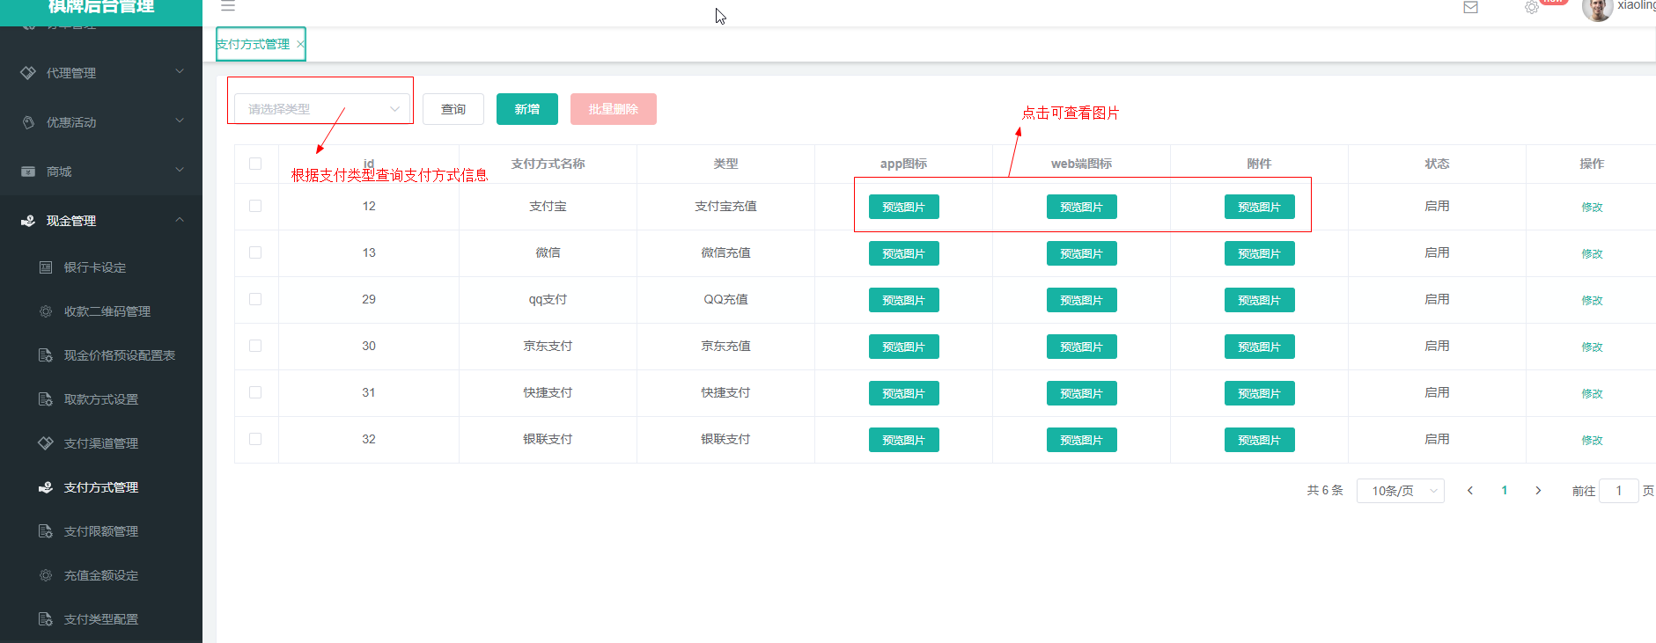

上图为支付方式列表

渠道别名：是渠道的别名，不可变更

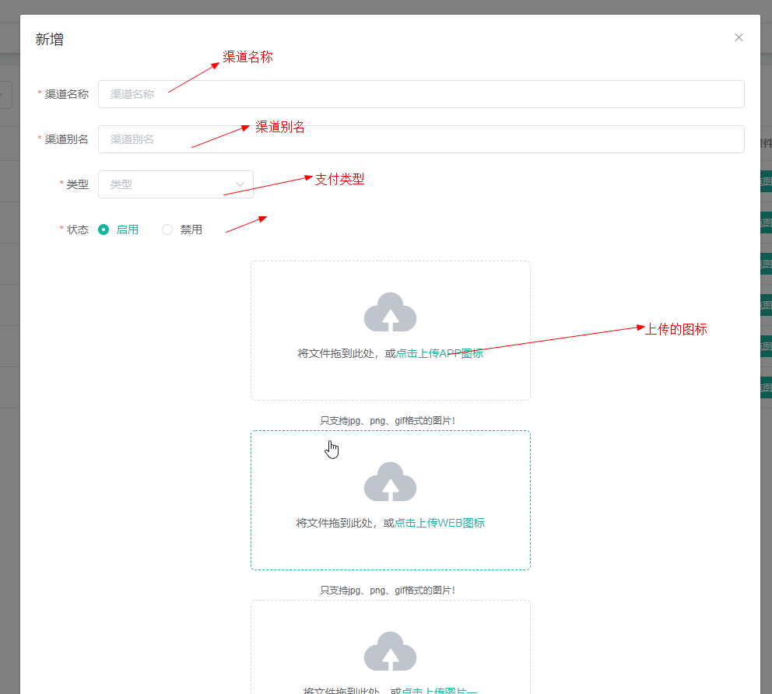

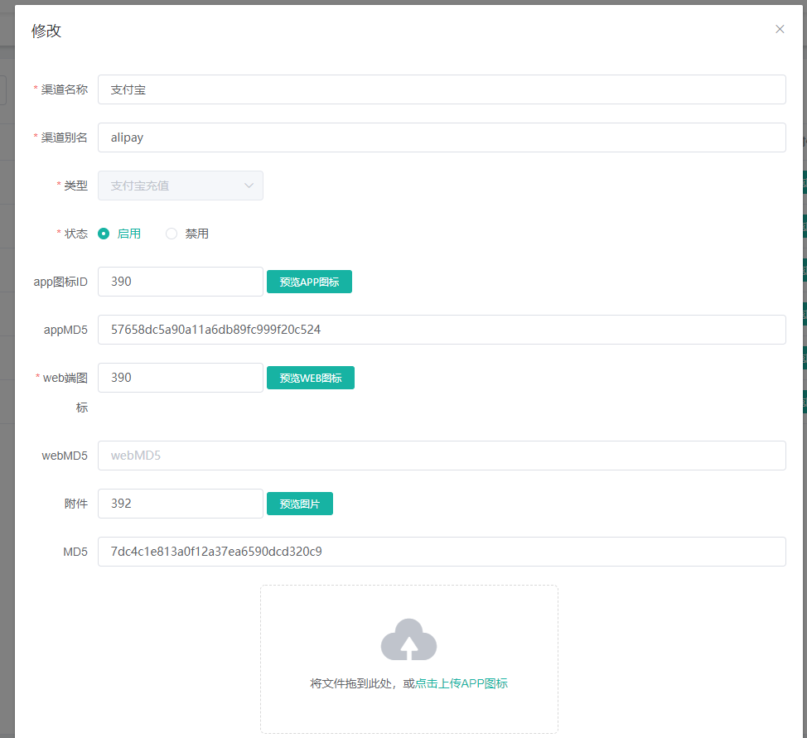

点击“新增”/“修改” ，弹出对应的框，填写对应的字段

### 4.1.8 支付限额管理

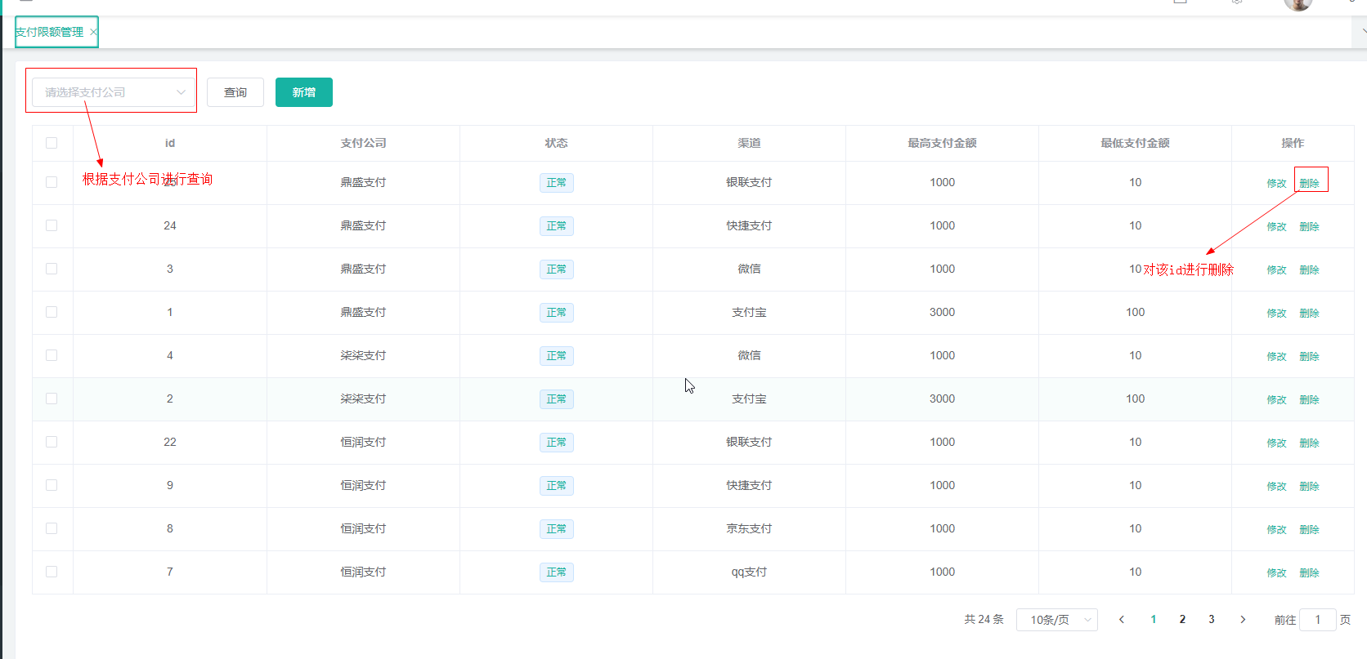

上图为支付限额列表

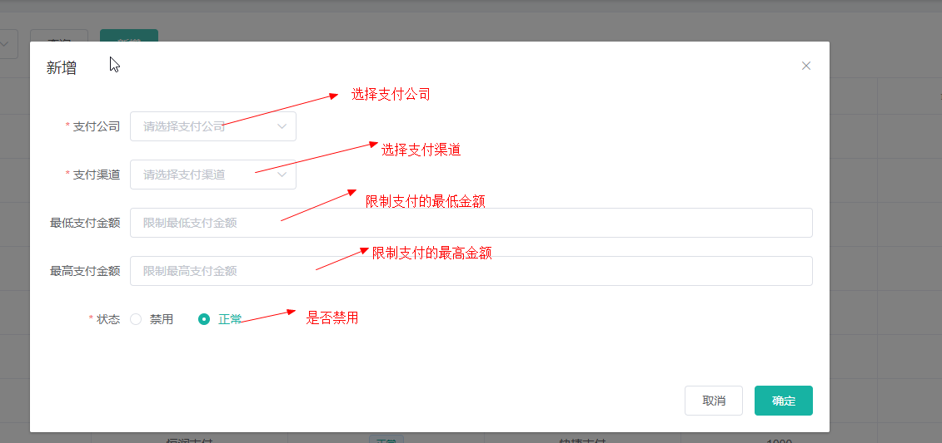

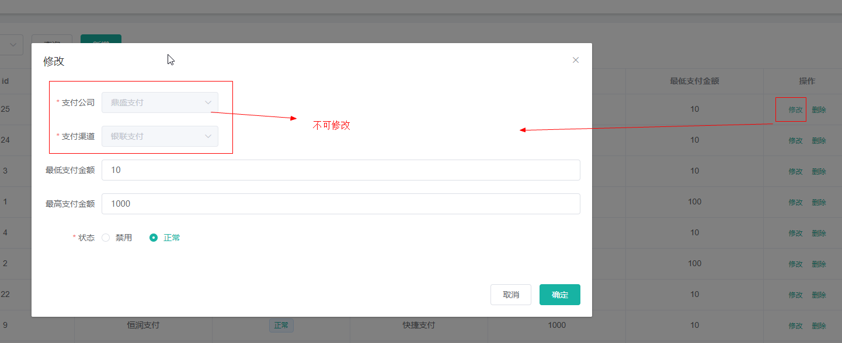

点击“新增”/“修改” ，弹出对应的框，填写对应的字段

层级选择

注：在支付与订单 🡪 现金管理 🡪 支付限额管理下

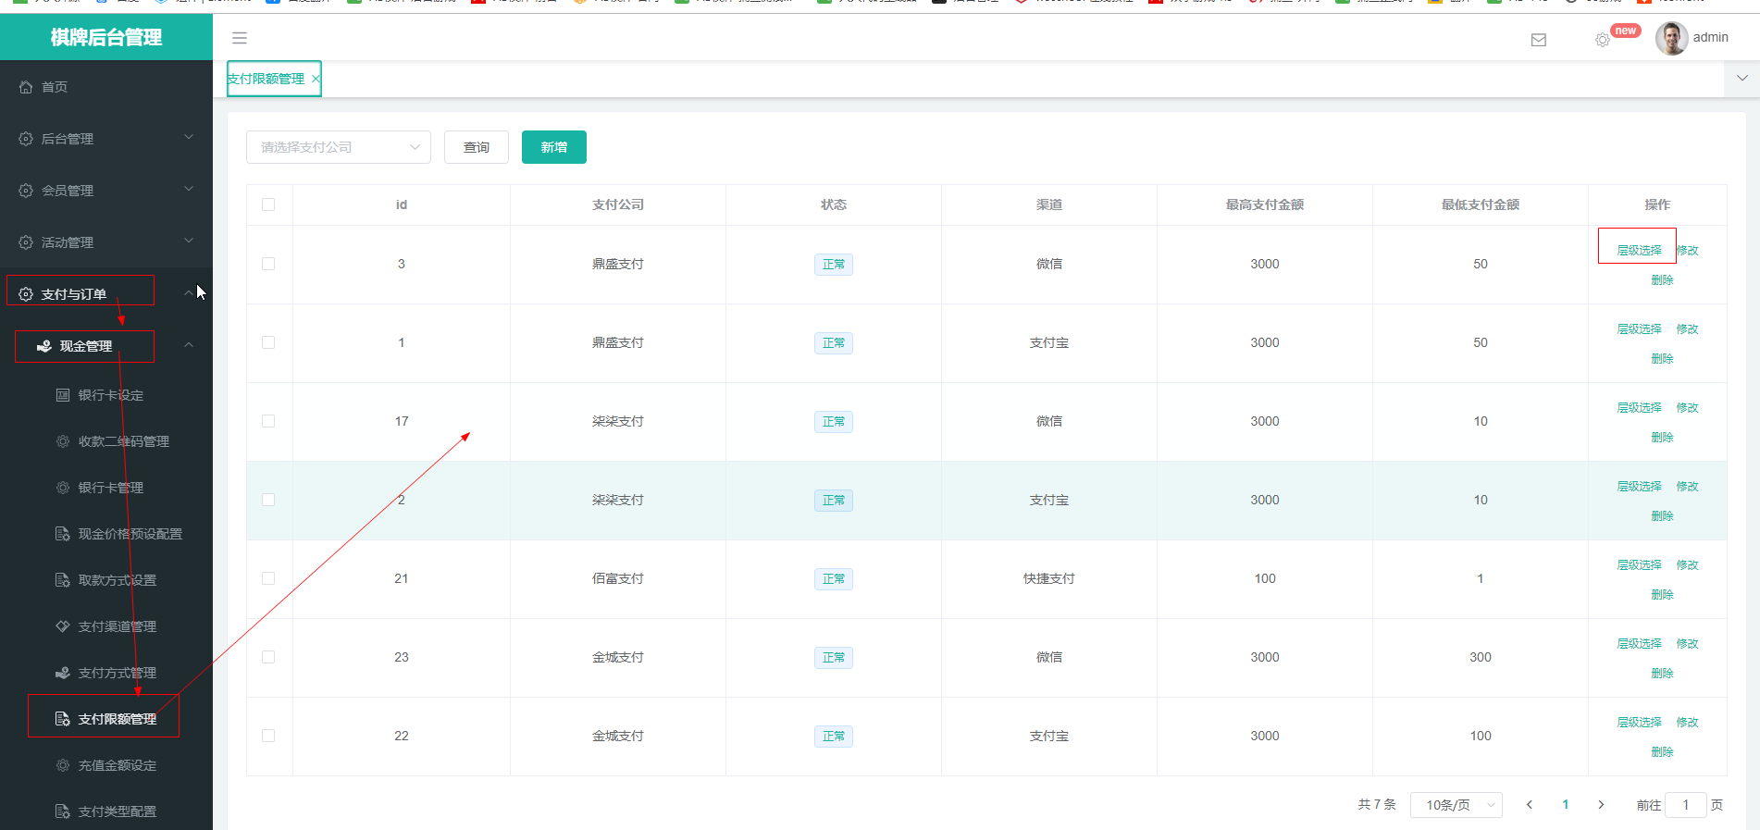

上图是支付限额列表，点击“层级选择”，弹窗显示下图，勾选对应开放的推广层级

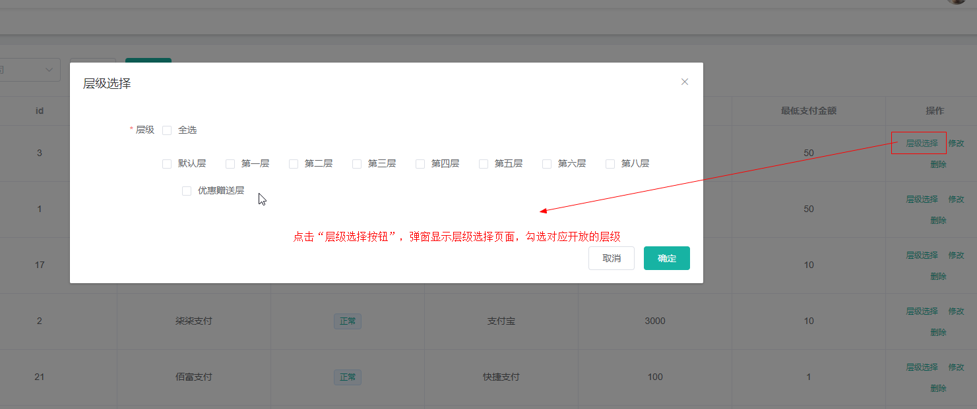

### 4.1.9 充值金额限定

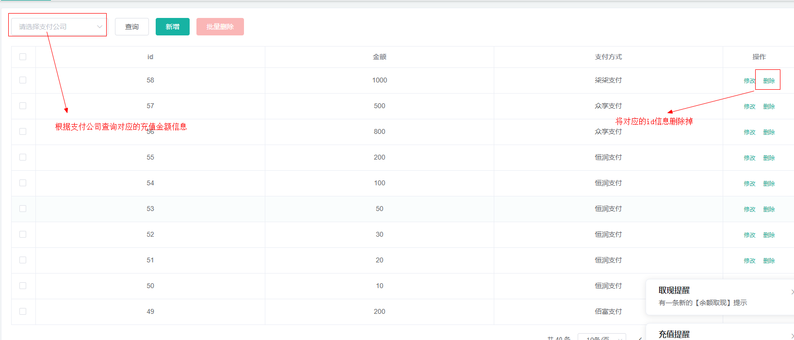

上图为充值金额设定列表

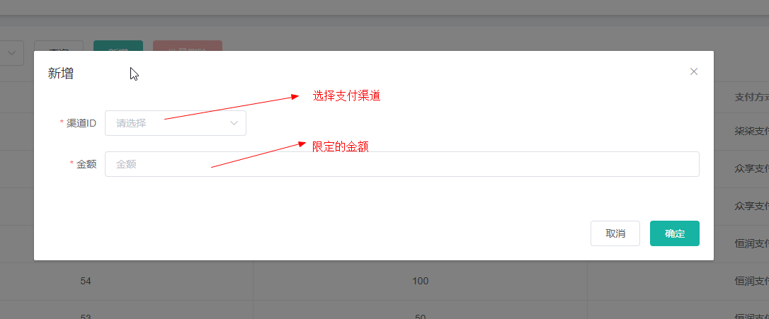

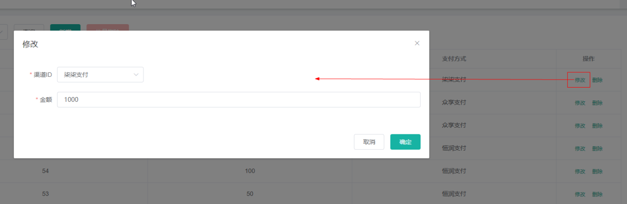

点击“新增”/“修改” ，弹出对应的框，填写对应的字段

### 4.1.10 支付类型配置

设置需要可以在客户端上显示的充值类型；配置好了后，还还需要在推广层级中的存款权限中去勾选可用的支付类型

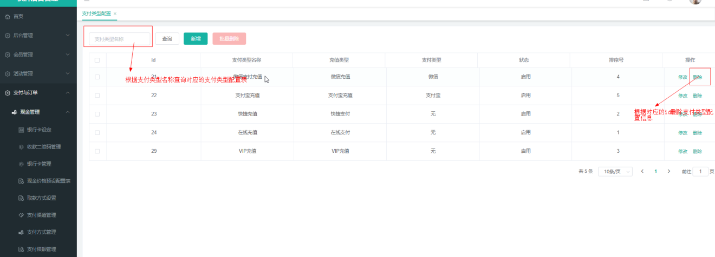

上图为支付类型配置表

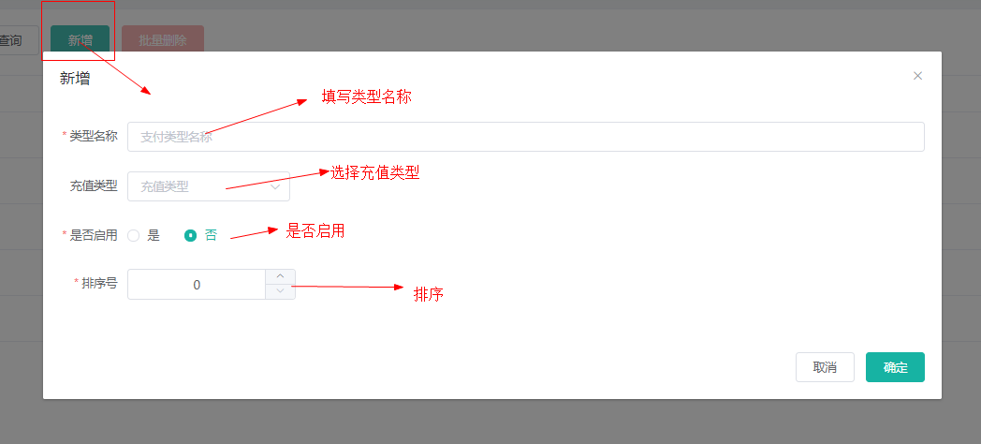

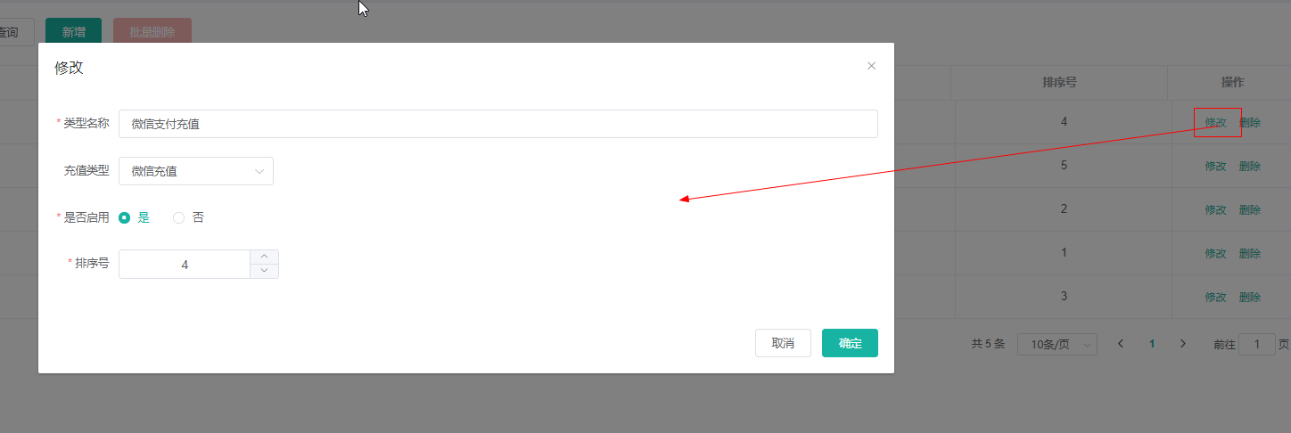

点击“新增”/“修改” ，弹出对应的框，填写对应的字段

类型名称是在客户端显示的充值类型名称

## 4.2：订单管理

### 4.2.1 银行卡存款订单

用户存钱每一个订单确认都在这里确定，钱才能到账，可以看到每一笔订单是哪个管理员操作的，什么时候操作，存款人的一些信息，是否第一次充值，订单是否确定还是取消等等，如下图

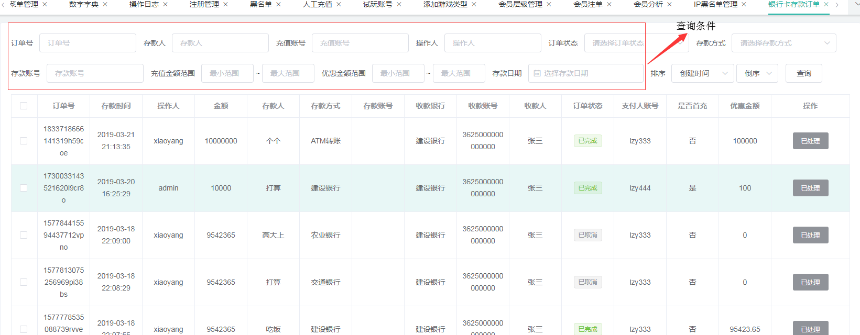

### 4.2.2 第三方支付订单

微信，支付宝，白条，信用卡，等等支付通道，信息跟银行卡存款差不多，每笔订单，都有订单号，存款时间，金额等等如下

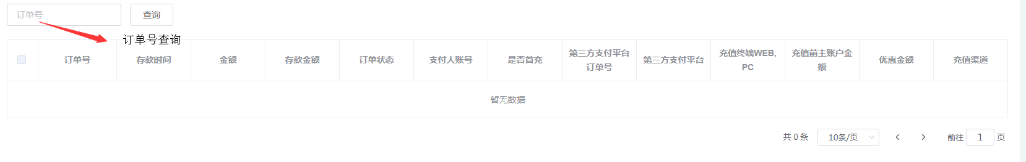

### 4.2.3 取款订单

可以通过日期，订单号，操作人，等等一些条件查询订单情况，查询出来，每一个订单都有以下图信息，订单号取款时间，操作人等等信息，用户取款每笔订单都要在这确定如图下

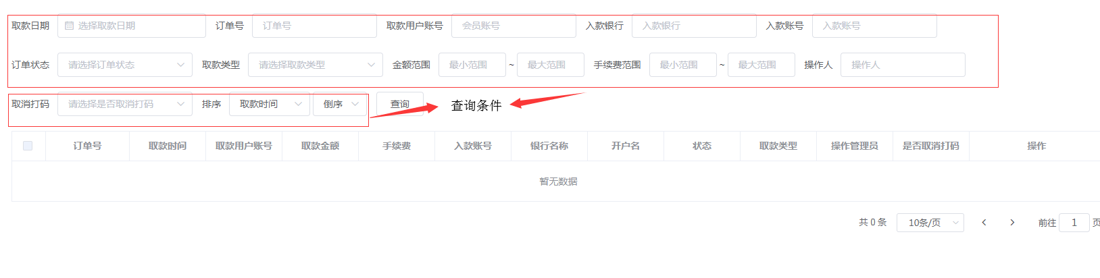

### 4.2.4 佣金提现

代理商id，用户名，真实姓名，取款通道（银行卡或支付宝），取款时间，取款金额及是否确认打款，佣金提现是不需要手续费，例如邀请一个人10快，我邀请100个人就是1000块，可以直接提，每一单都会有以下如图订单信息

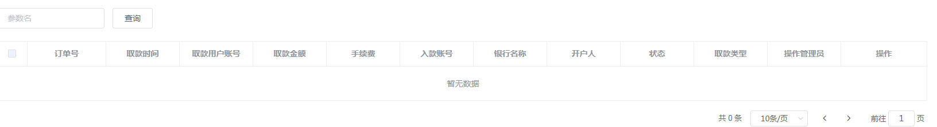

## 4.3：兑换码管理

### 4.3.1 兑换码管理

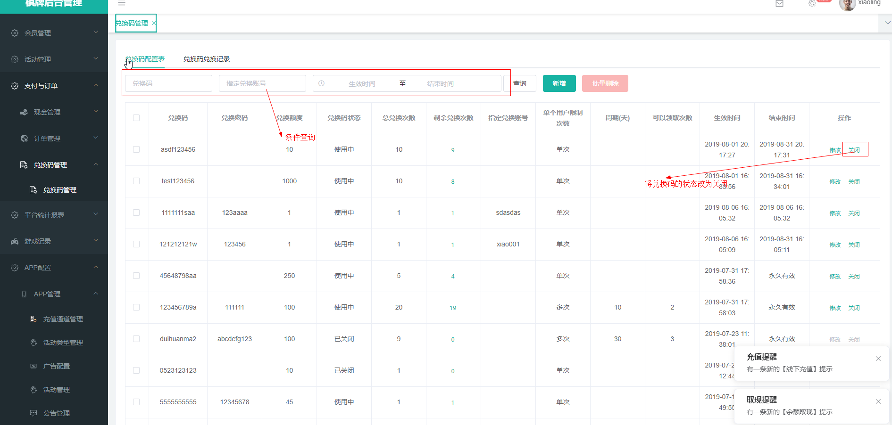

上图为兑换码配置表

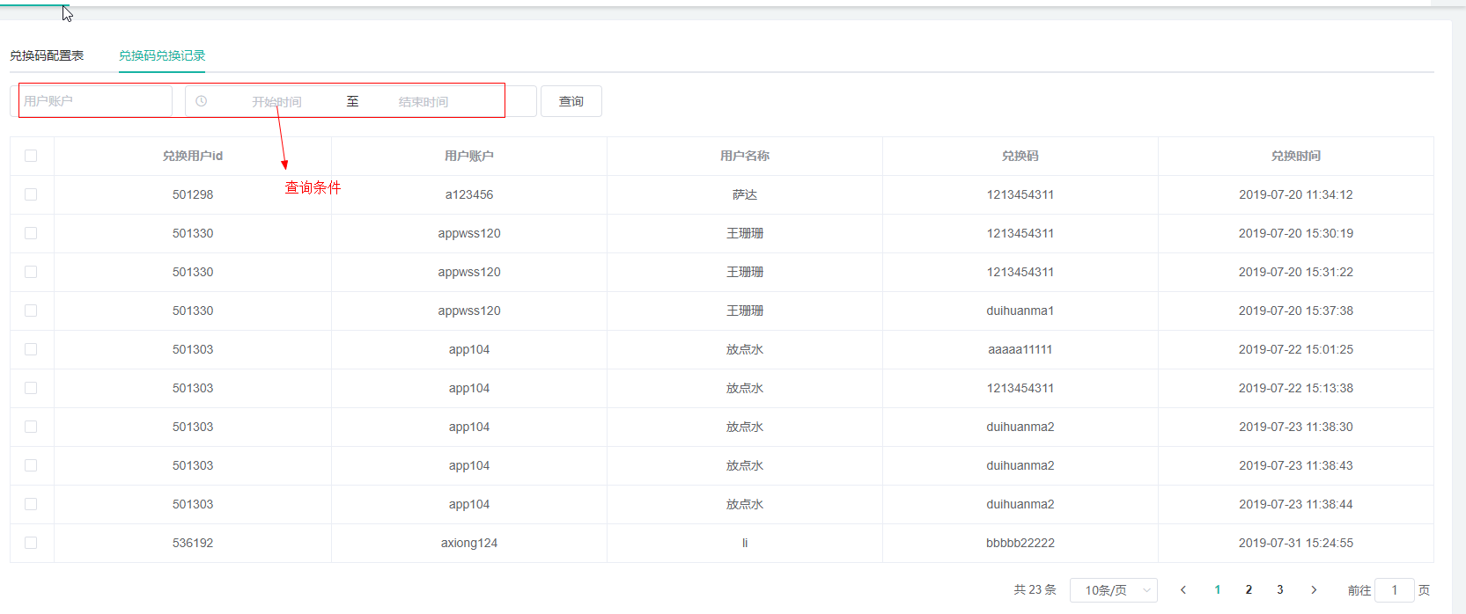

上图为兑换码兑换记录表

兑换额度：兑换码兑换的金额单位：元

兑换码：给会员兑换的凭证

密码：密码有值，会员兑换时需要验证密码，否则不验证密码

兑换次数：兑换码总的兑换次数

指定兑换者账号：有值就限定指定的会员账号兑换，否则不限定

单个用户限制次数：单次是只能兑换一次，多次：根据设置一个周期内设置的兑换次数来限制

周期(天）：以几天为一个周期

可以领取次数：在一个周期可以兑换的次数

生效时间：可以兑换的时间

结束时间：兑换的截止时间

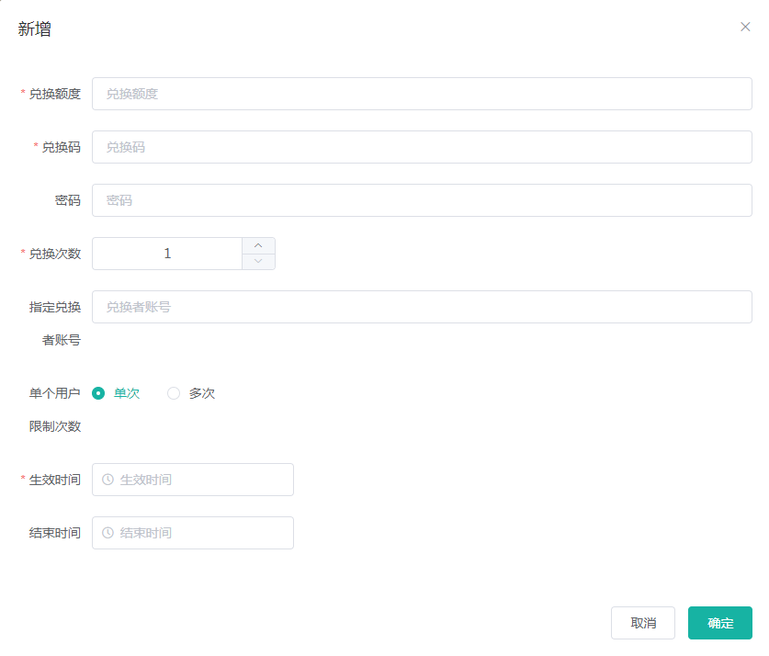

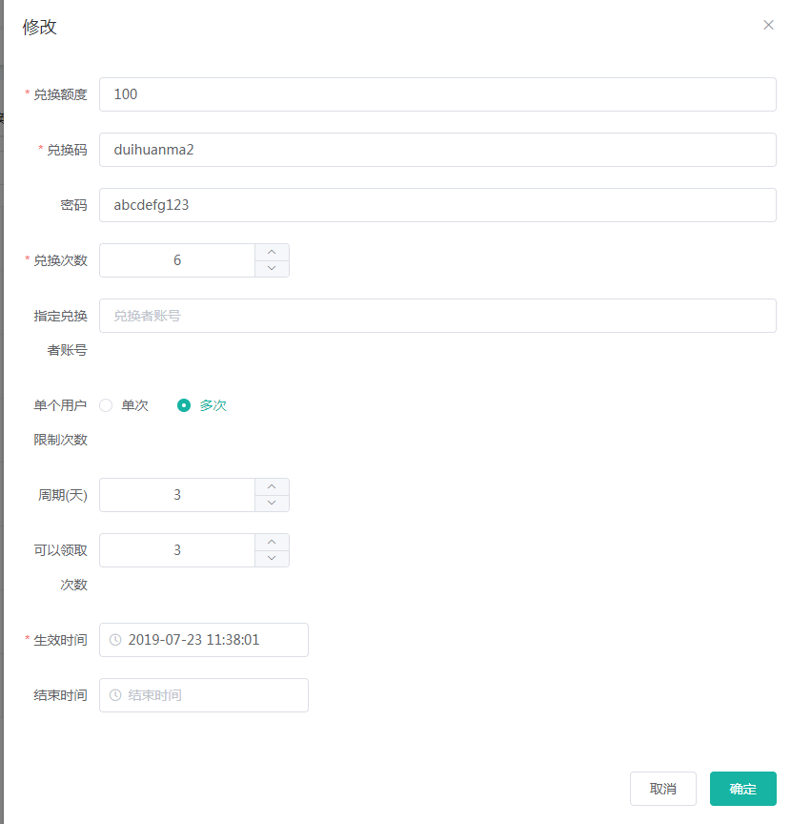

点击“新增”/“修改” ，弹出对应的框，填写对应的字段

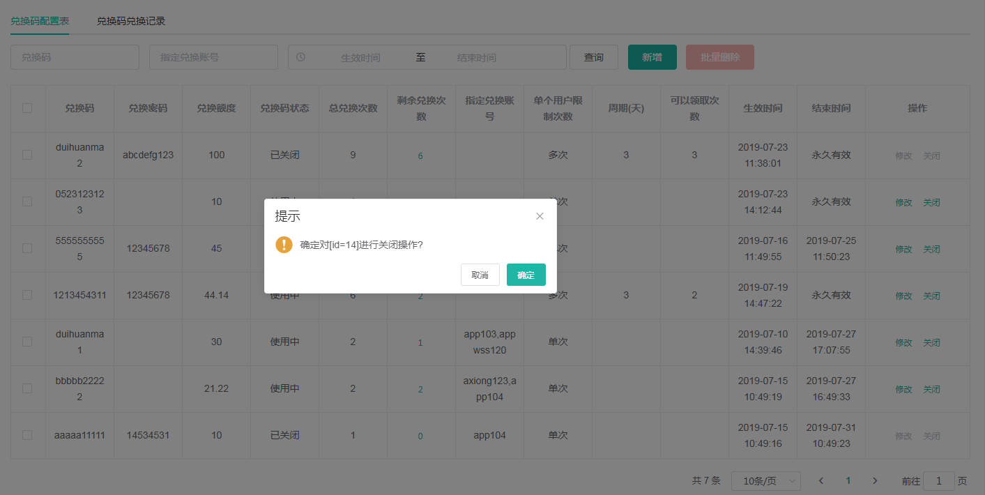

点击“关闭”会把兑换码状态从使用中更改为已关闭

# 5. 平台统计报表

## 5.1：财务统计

### 5.1.1 存款统计

统计存款总金额，也可以看第三方通道存款多少，银行卡存款多少，优惠金额多少，如下图

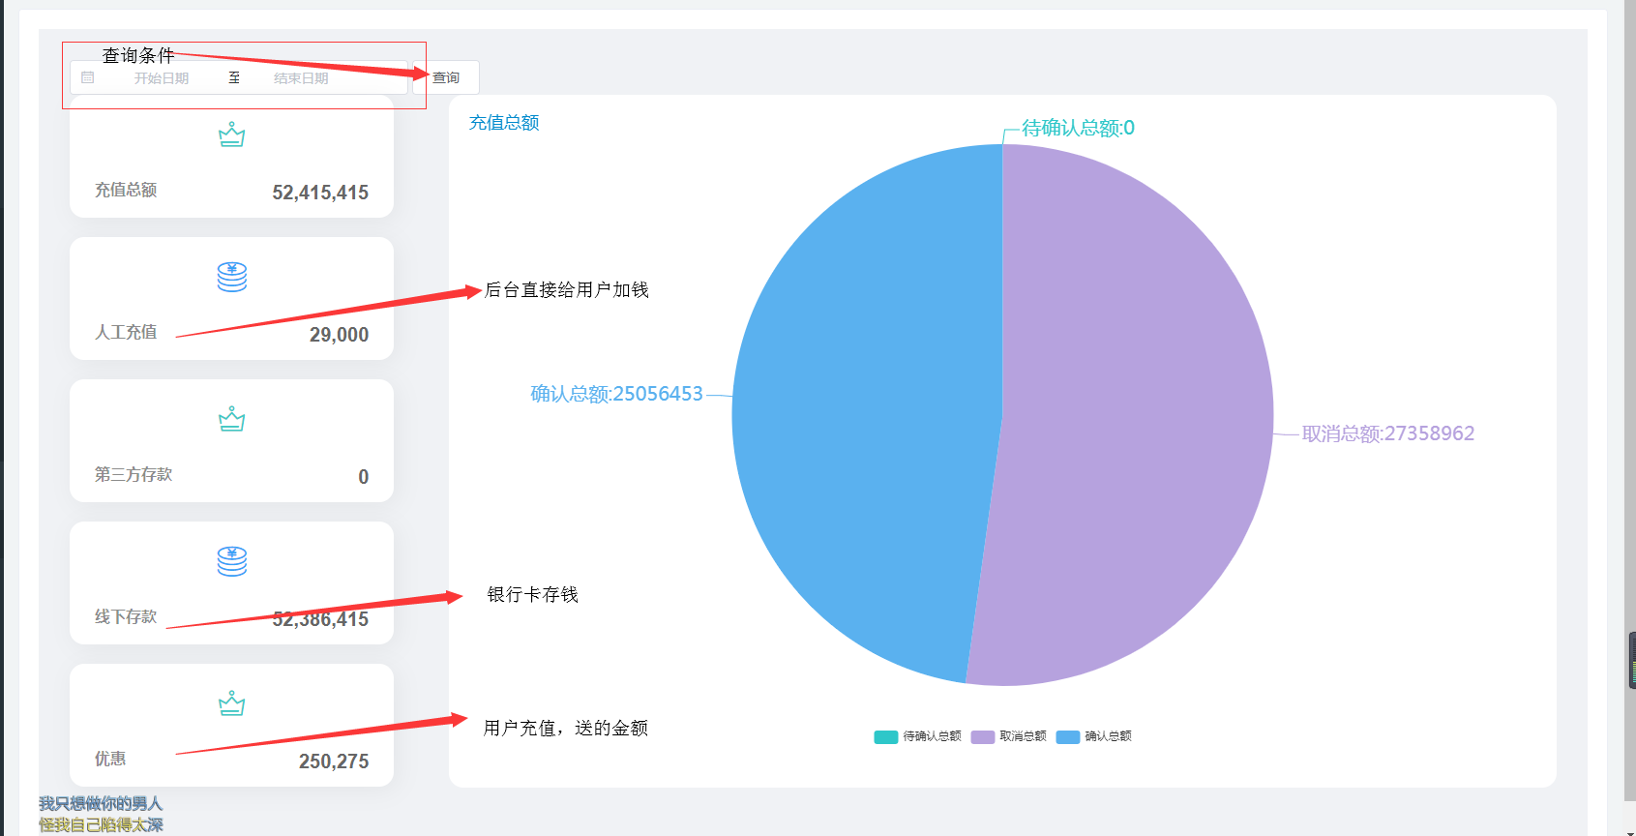

### 5.1.2 取款统计

取款的意思跟存款一样差不多就是显示用户总取款金额，行政费，佣金取款等

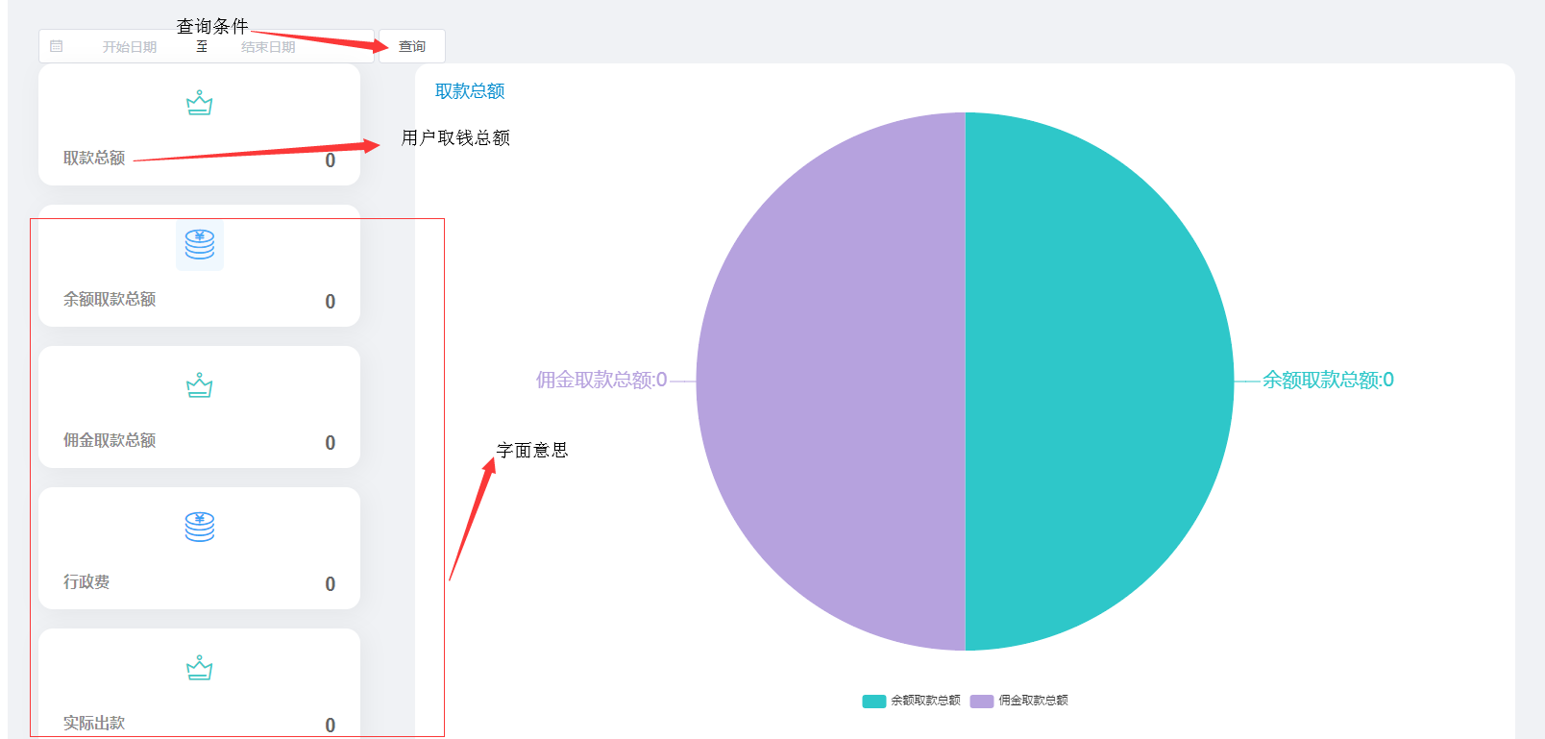

### 5.1.3 取款统计表

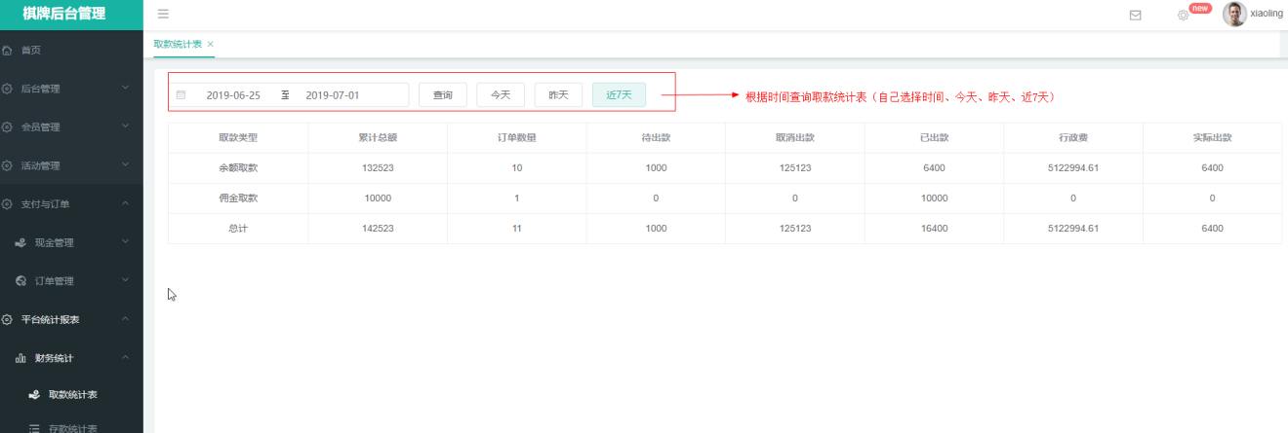

上图为取款统计表

### 5.1.4 存款统计表

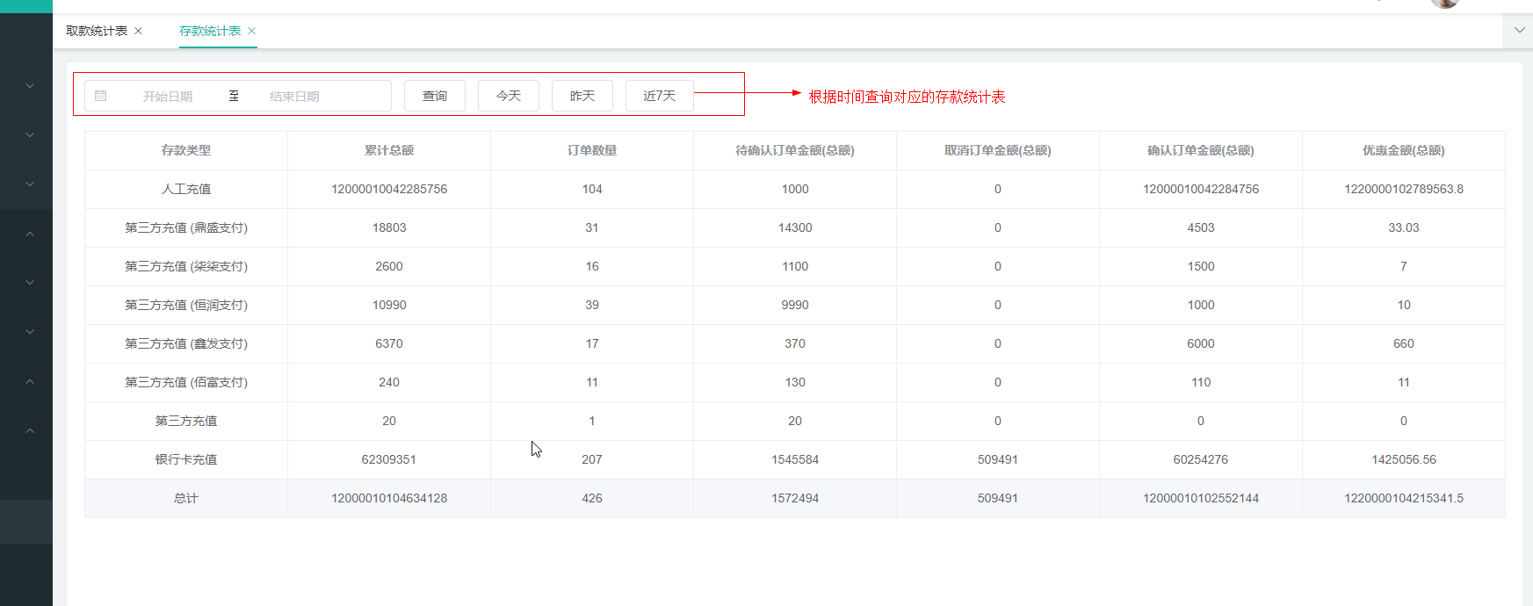

上图为存款统计表

## 5.2：游戏盈利

### 5.2.1会员每日下注统计

根据每一天每一个会员统计会员的有效下注总金币、中奖金币总额、抽水金币总额

系统会员根据有效下注总金币计算用户的返水和给会员对应代理商返佣

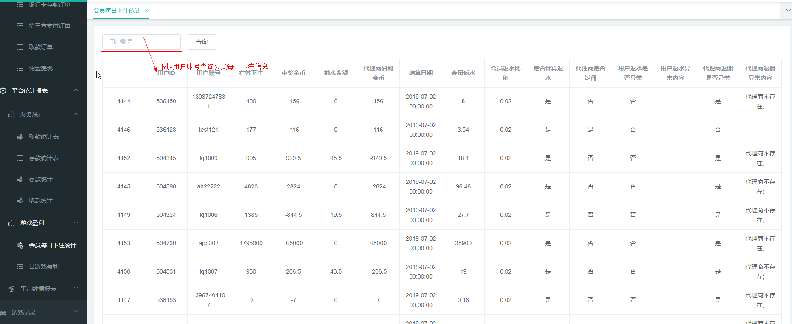

### 5.2.2日游戏盈利

计算每日每个游戏每个场次总的有效投注金币、中奖金币、用户数量、抽水金币

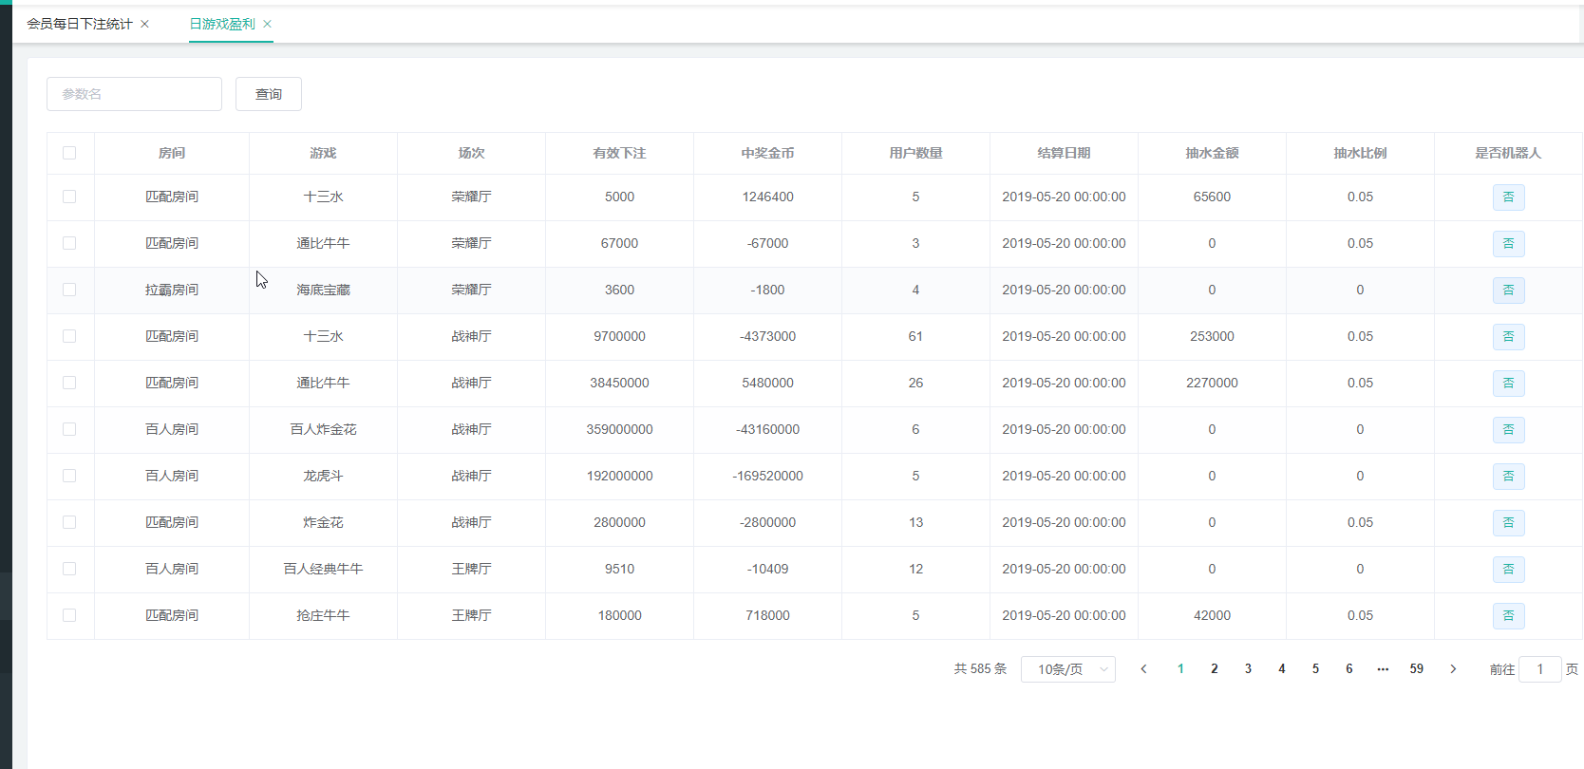

## 5.3：平台数据报表

*一、功能说明：*

* **序号**：数据的顺序标号（当前时间区间）
* **日期**：当前时间区间内的日期，显示该数据时间
* **包标识**：各个包的包标识标签
* **当天充值总额**：当天在线充值金额+当天代理充值金额
* **当天充值人数**：当天在线充值人数+当天代理充值人数（同一用户多次充值算一个人数）
* **当天注册用户数**：当天游客用户新增数量+当天正式用户新增(绑定手机号)数量
* **当天活跃人数**：当天进行过游戏的会员人数
* **当天赢钱人数**：当天游戏总损益为盈利的会员人数
* **当天输钱人数**：当天游戏总损益为亏损的会员人数
* **当天总投入**：当天所有活跃人数的游戏亏损金额总数
* **当天总产出**：当天所有活跃人数盈利局的金币总产出
* **当天总输赢**：当天总投入-当天总产出=当天总输赢，即为当日该包内会员的总损益（正数为平台盈利）
* **ARPU值**：今日总充值/今日登陆用户数量
* **ARPPU值**：今日总充值/今日充值用户数量
* **上下小三角号**：数据的显示排序设置，选择上三角号则该数据显示排序为从上往下递增。下三角号则为从上往下递减，其他的数据排序不会产生变化。（若序号为3的包内当天充值总额为最高数值，选择下三角形，则该包排序为第一，当前排序为当天总额大小数据排序）

*二、功能操作：*

1、点击查看详情，可查看到当日各个模块名称（游戏名称）的参与人数、总投入、总产出、赔率、总输赢以及输赢占比。

2、操作的第二个页面模块再次点击查看详情，可查看到各个游戏内游戏场次（初级场、中级场、高级场）的参与人数、总投入、总产出、总输赢。

3、第三个页面模块再次点击查看详情，可查看到当日各个游戏内游戏场次中，所有游戏过该游戏该场次的会员详情列表（id、玩家名称、玩家账号）以及当日会员的总投入、总产出、总输赢和历史数据中会员在该游戏场次内的总投入、总产出、总输赢。

4、第四个页面模板点击查看详情，可查看到会员当日时间内的该游戏的牌局记录以及牌局记录详情。

### 5.3.1 每日平台数据

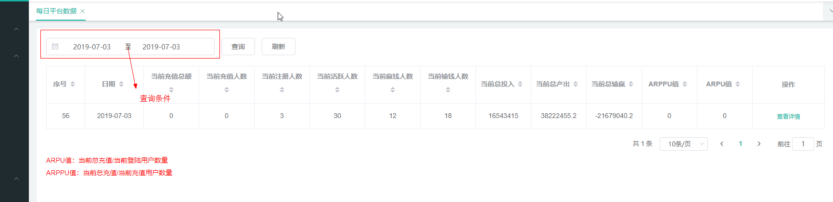

上图为每日平台数据列表

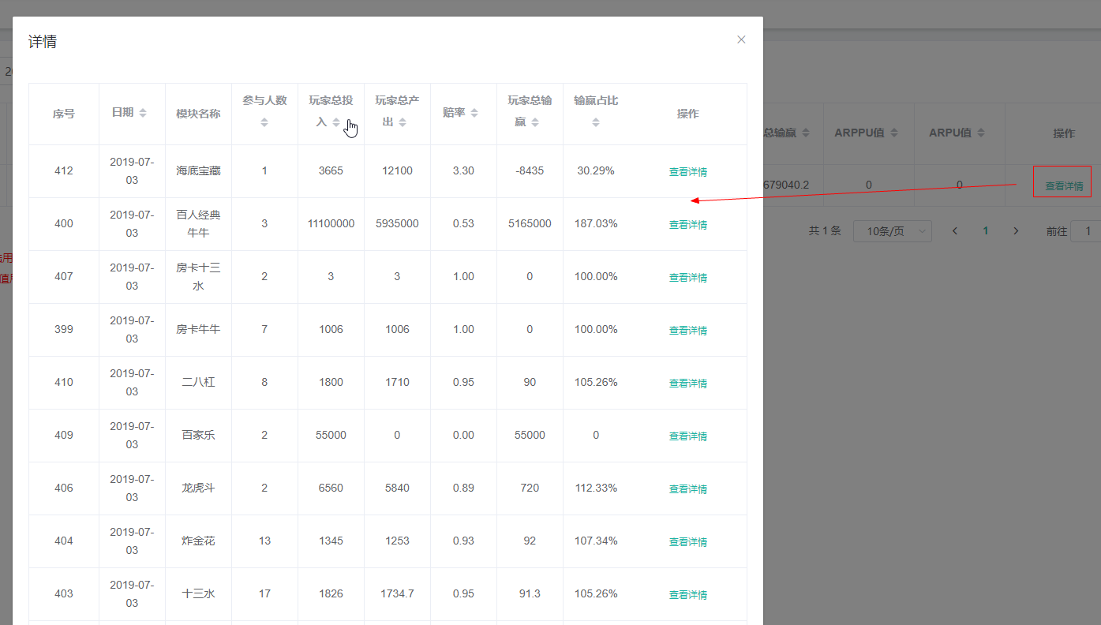

点击“详情”，弹窗显示相同时间内的模块营收数据详情

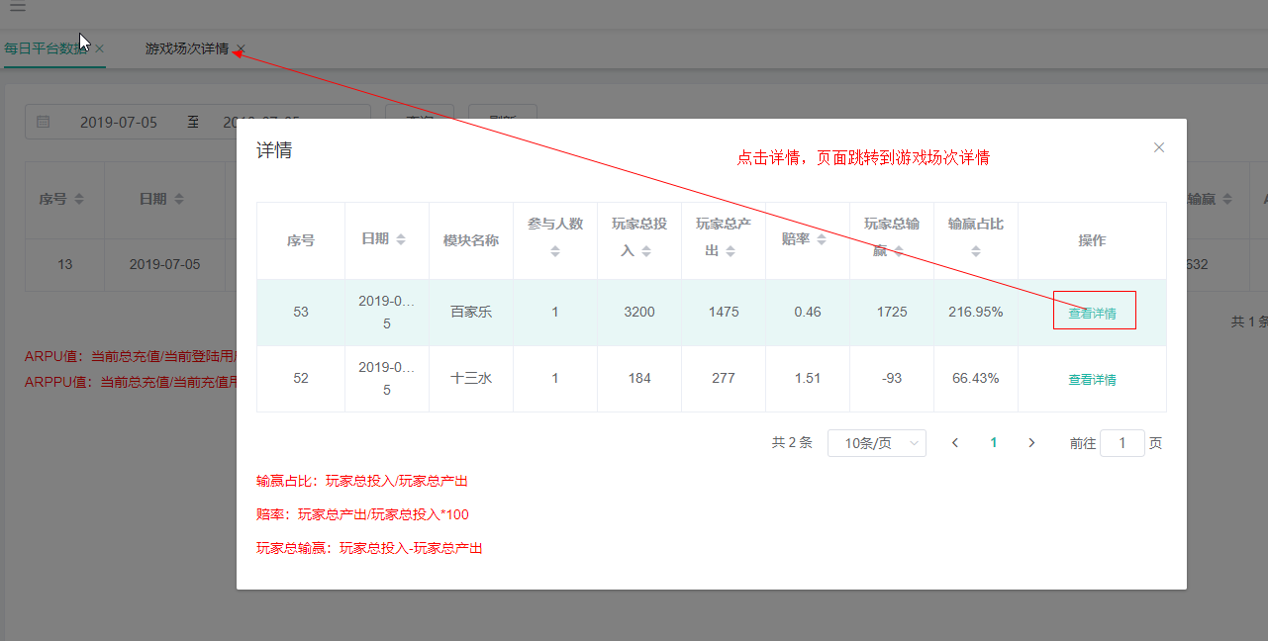

### 5.3.2 游戏场次详情

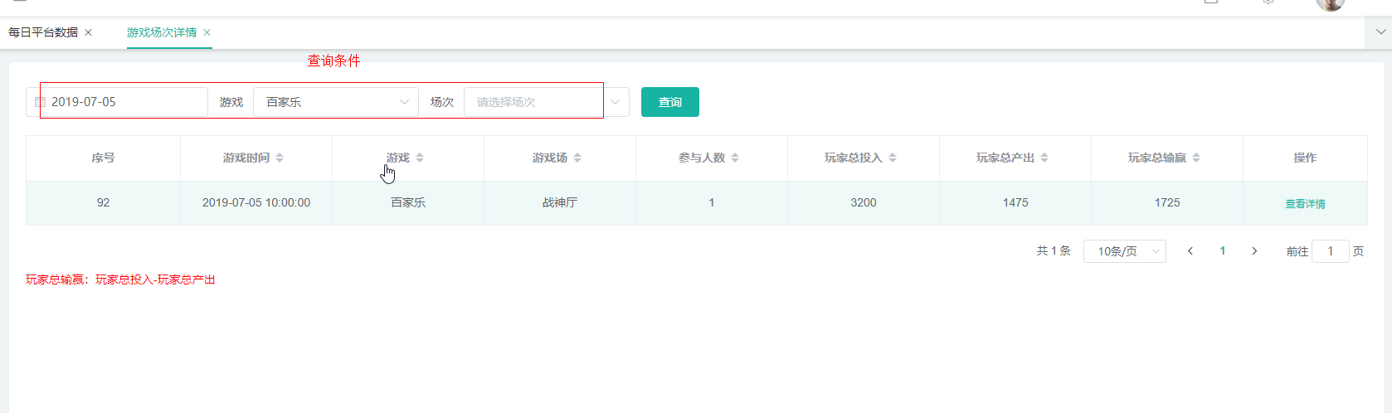

上图为游戏场次详情列表

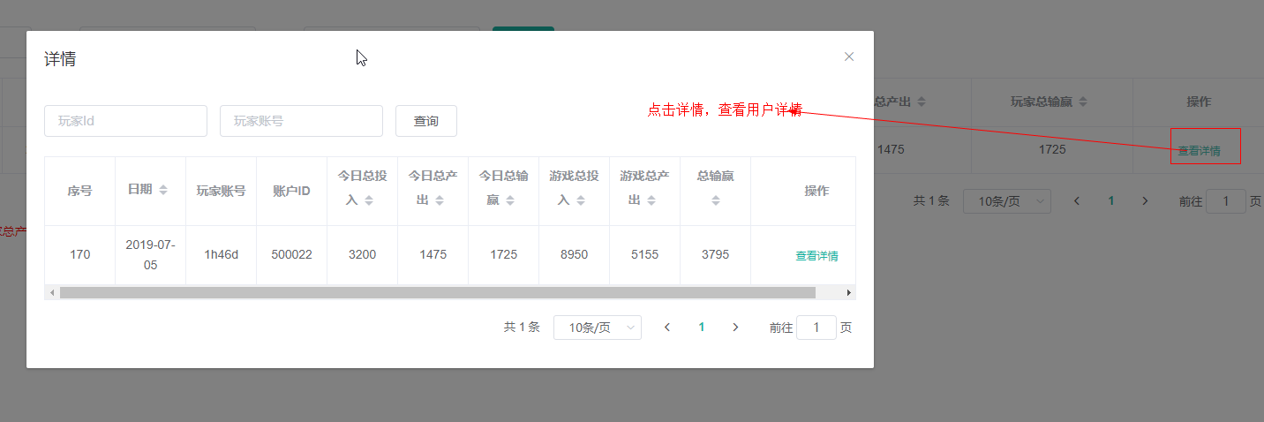

点击查看详情，弹窗显示游戏用户数据详情

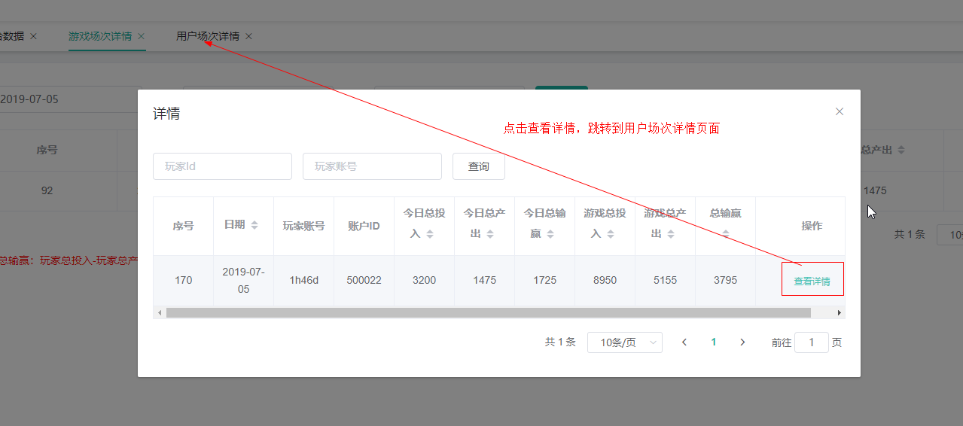

### 5.3.3 用户场次详情

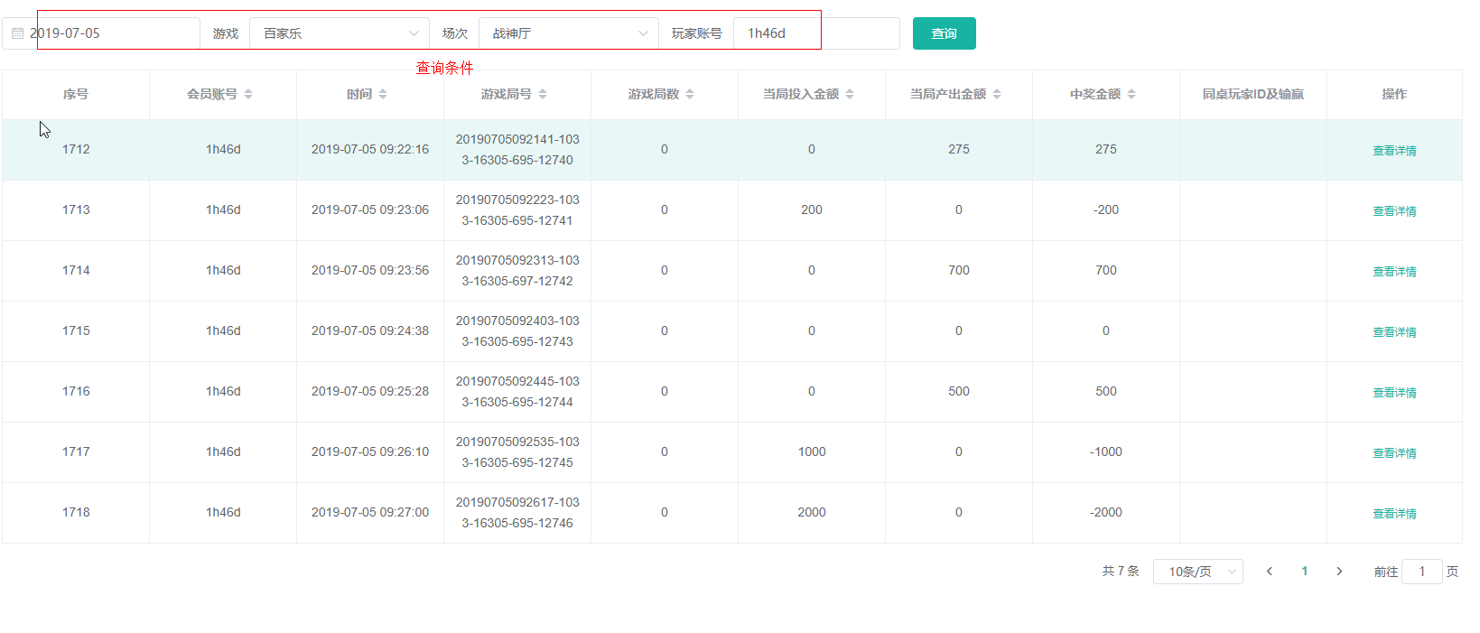

上图为用户场次详情页面

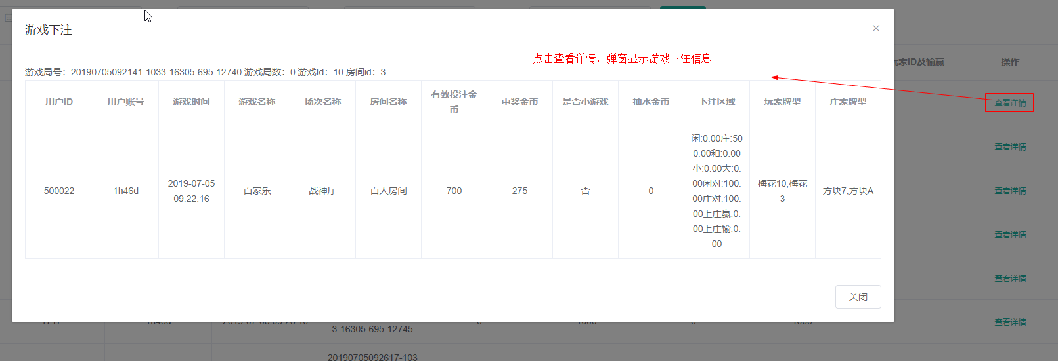

# 6. 游戏记录

## 6.1：百人游戏

注：显示百人游戏的记录（账号，游戏名，时间，下注区域，下注金币，输赢金币，各种牌型，游戏局号等）

### 6.1.1 龙虎斗

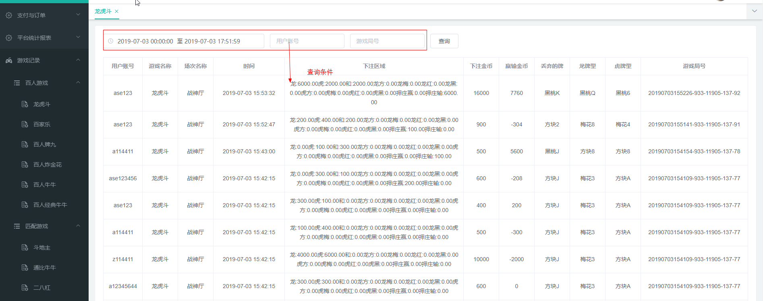

### 6.1.2 百家乐

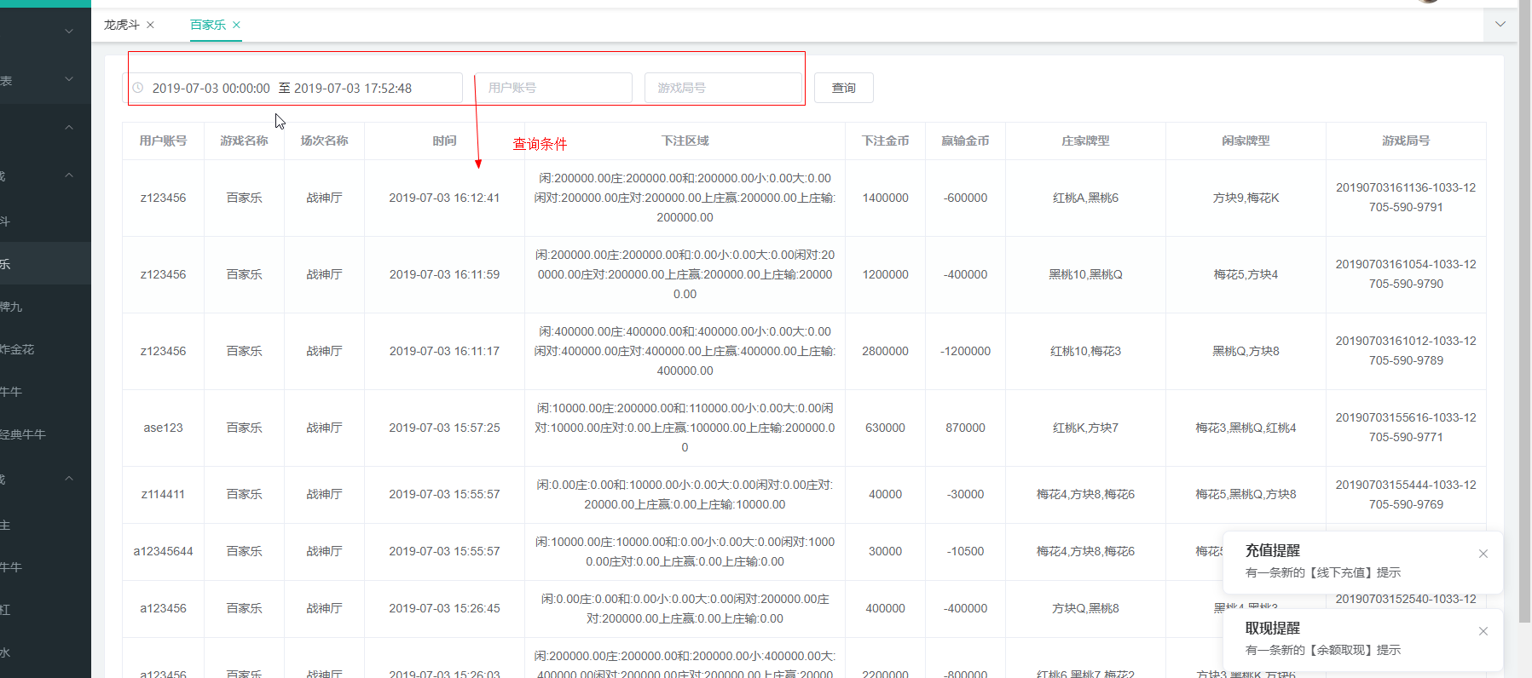

### 6.1.3 百人牌九

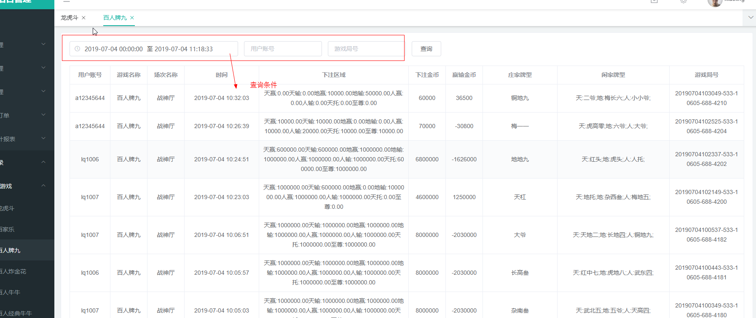

### 6.1.4 百人炸金花

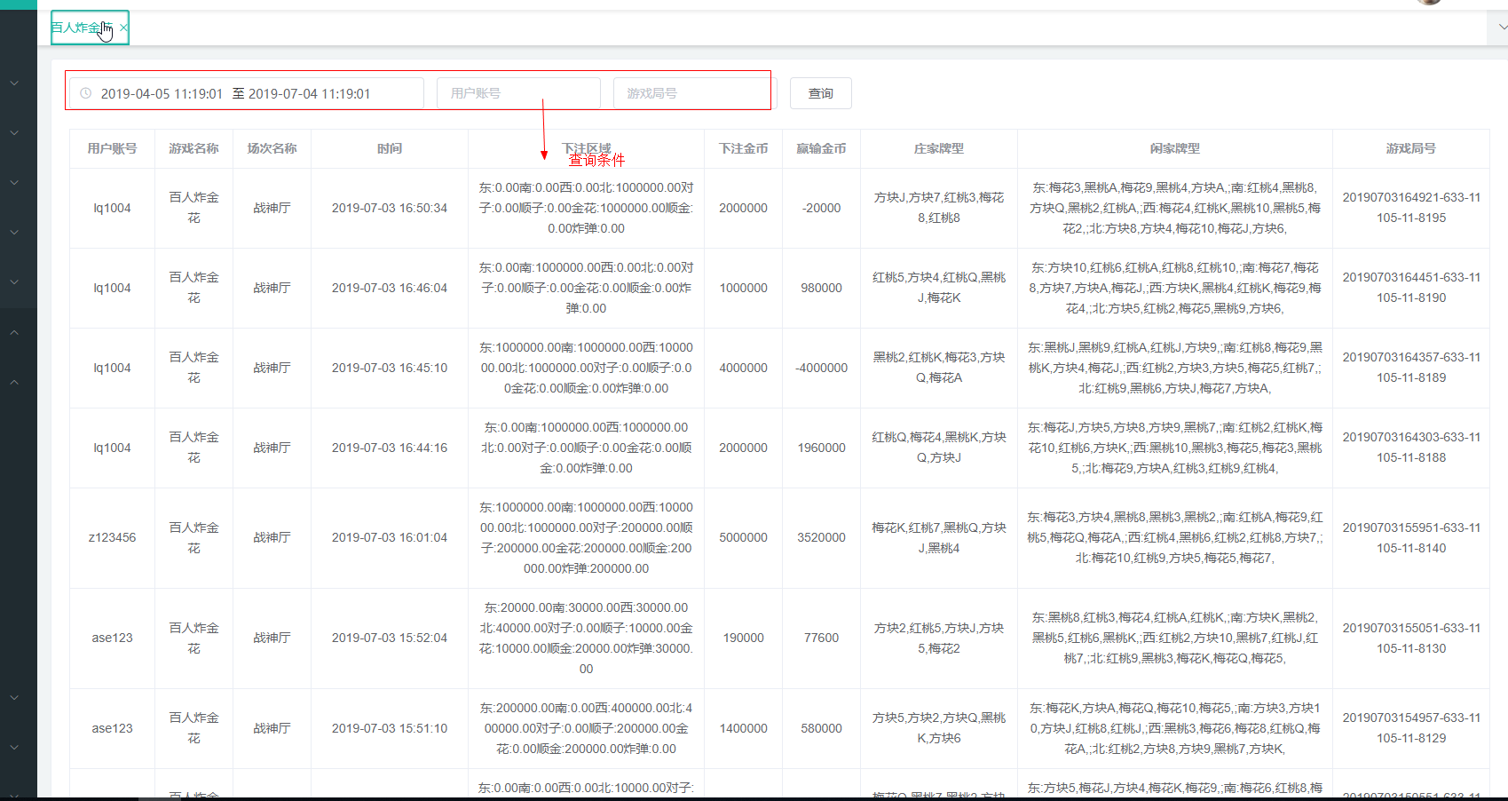

### 6.1.5 百人牛牛

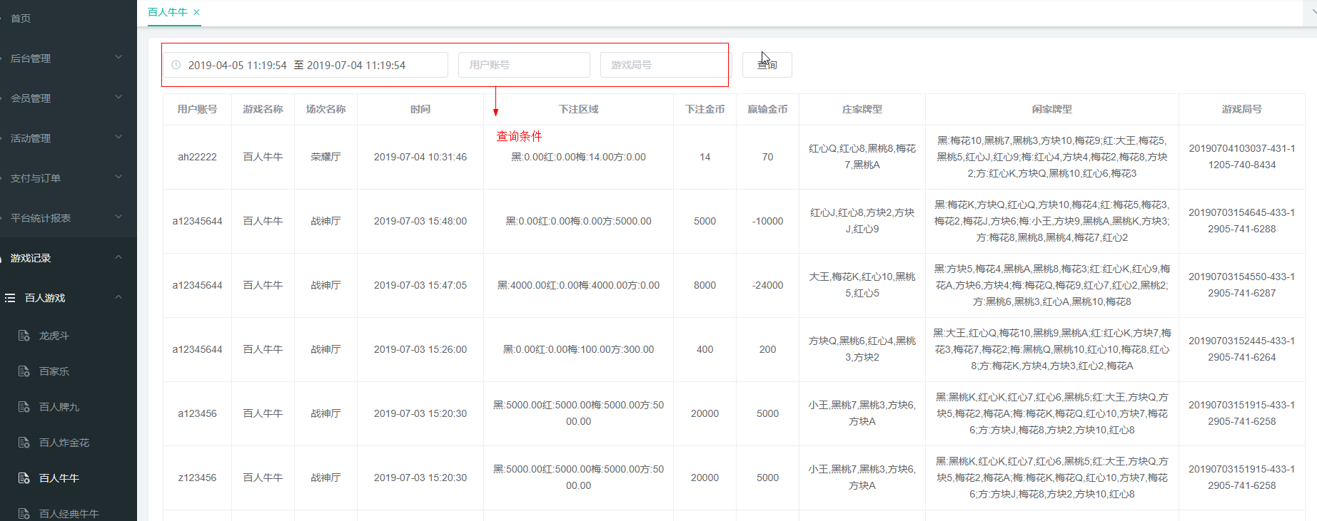

### 6.1.6 百人经典牛牛

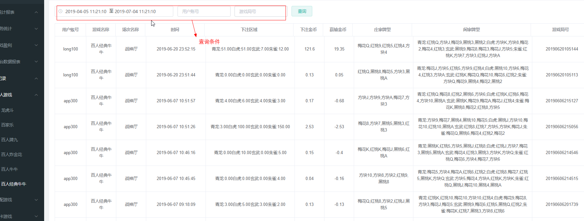

### 6.1.7 百人三公

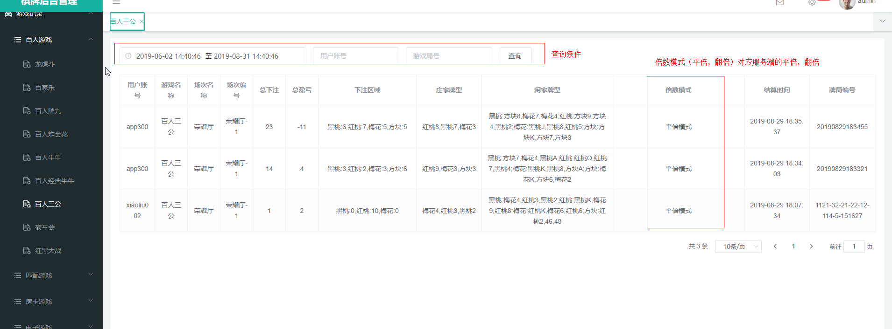

### 6.1.8 豪车会

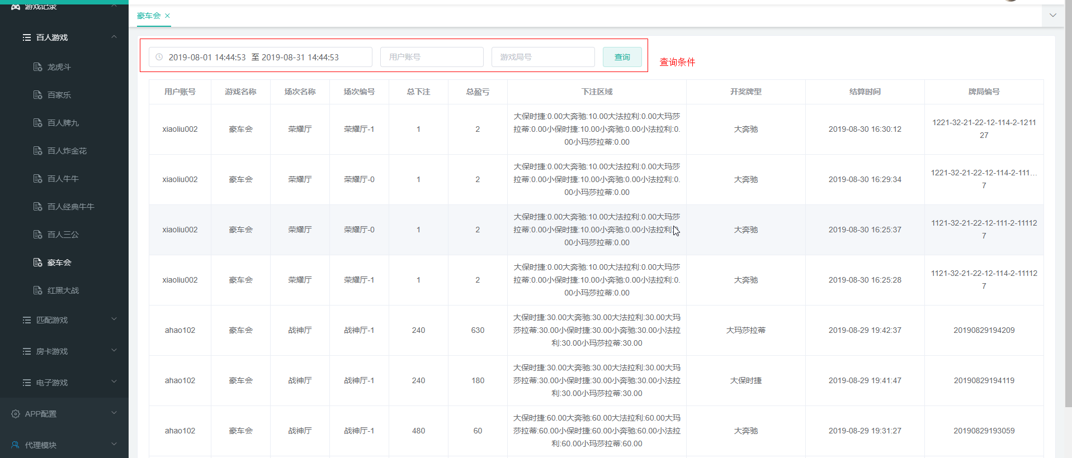

### 6.1.9 红黑大战

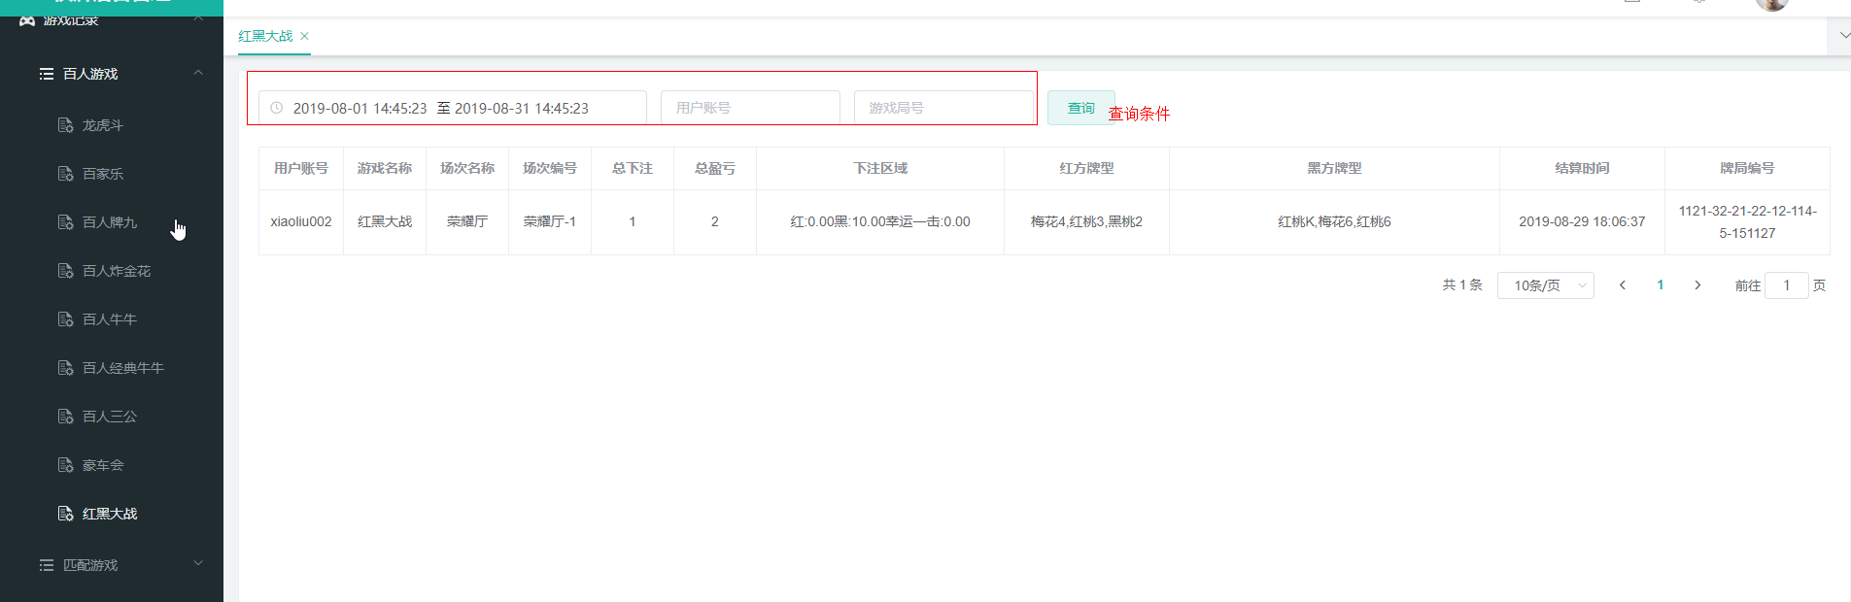

## 6.2：匹配游戏

注：显示匹配游戏的记录（账号，游戏名，时间，底分，下注金币，输赢金币，牌型，游戏局号，各种倍数等）

### 6.2.1 斗地主

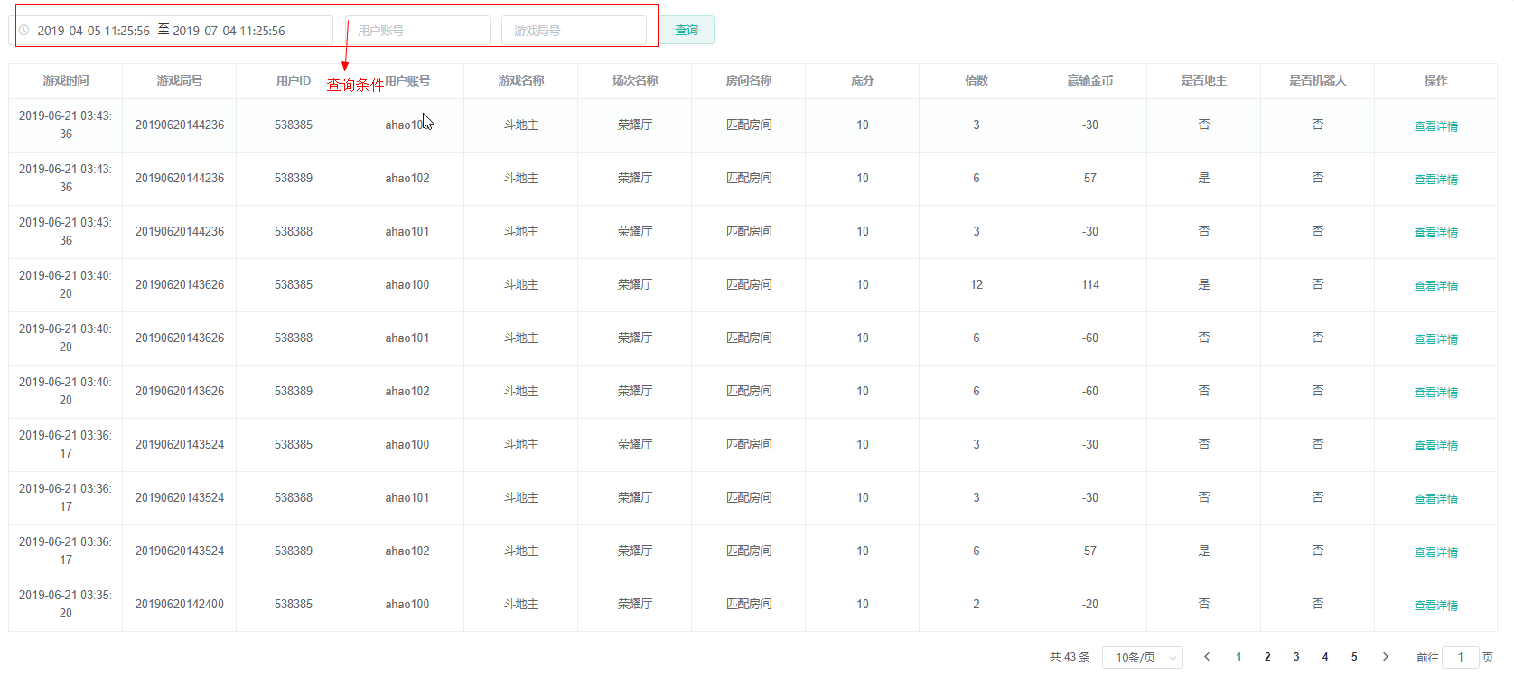

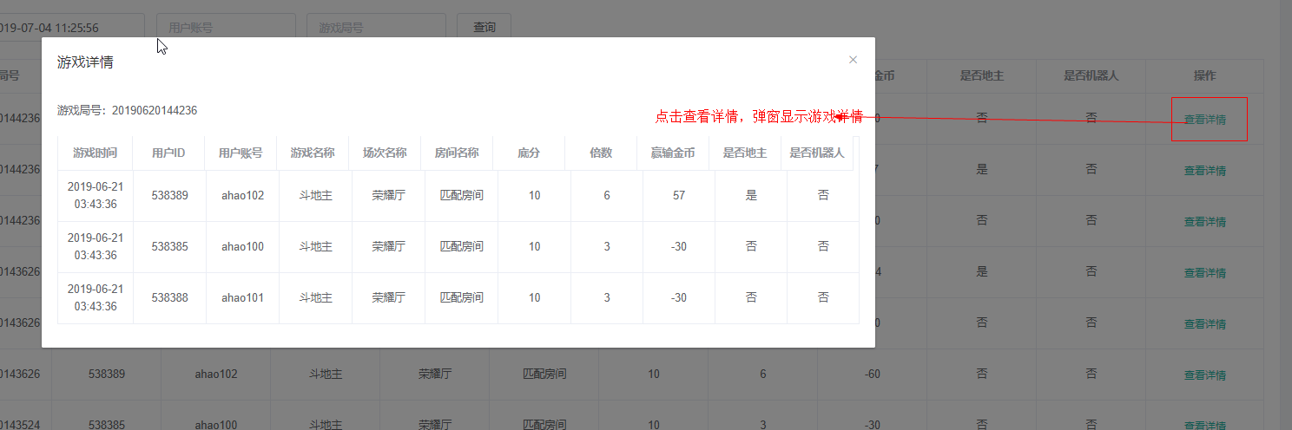

### 6.2.2 通比牛牛

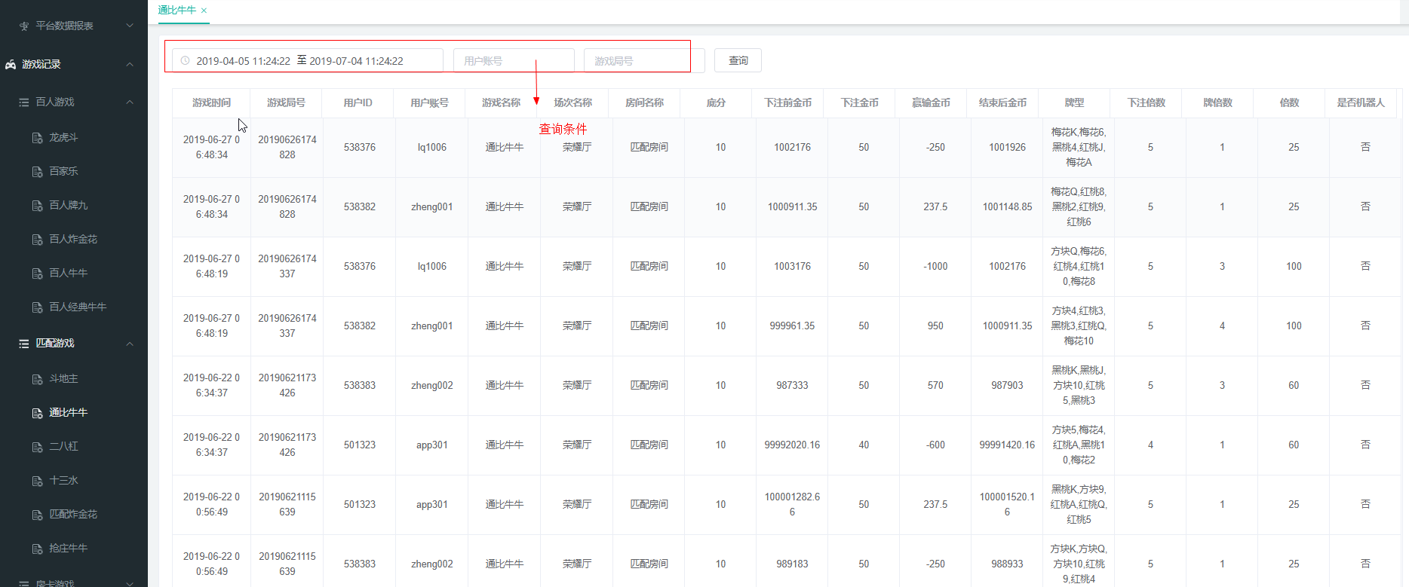

### 6.2.3 二八杠

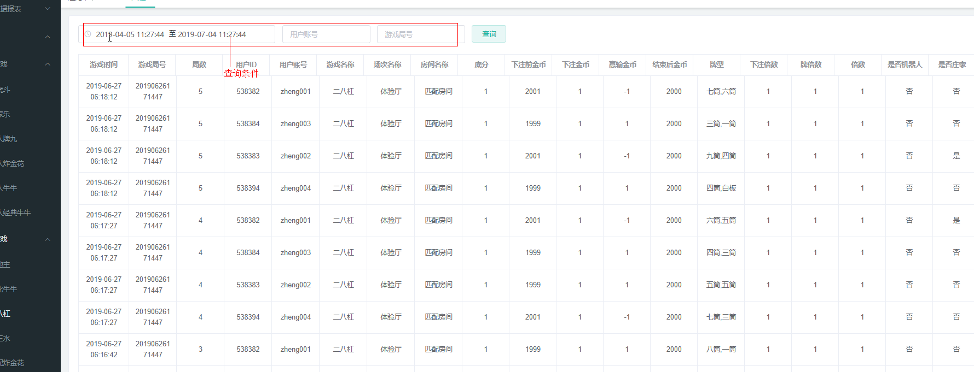

### 6.2.4 十三水

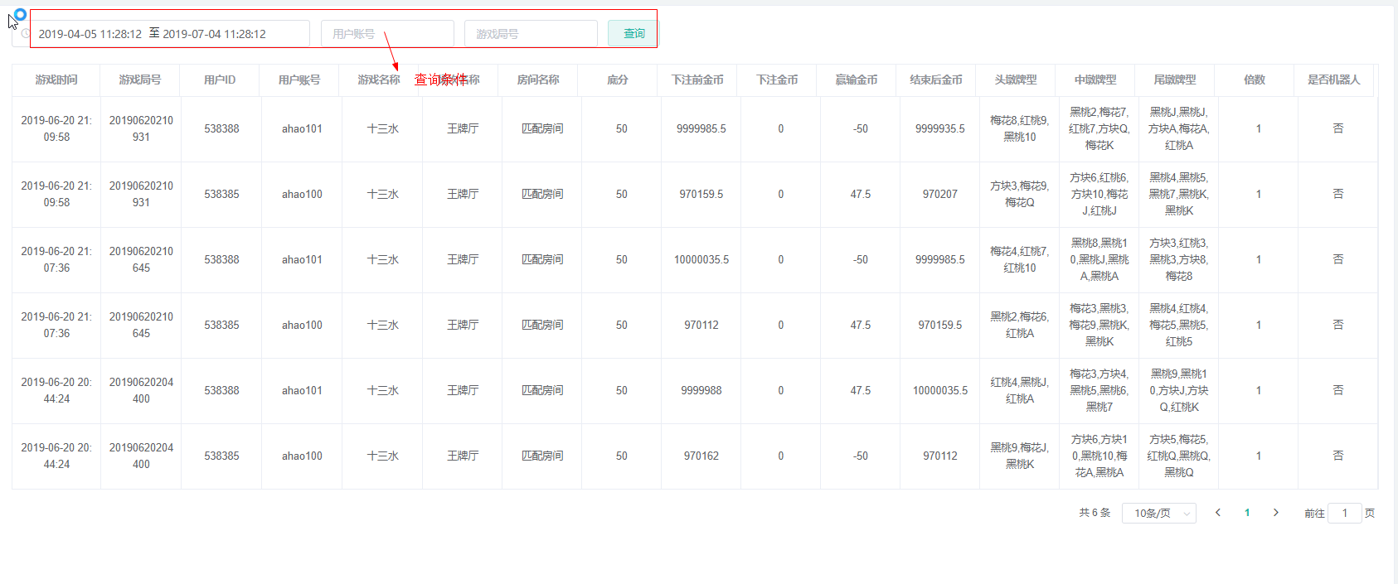

### 6.2.5 匹配炸金花

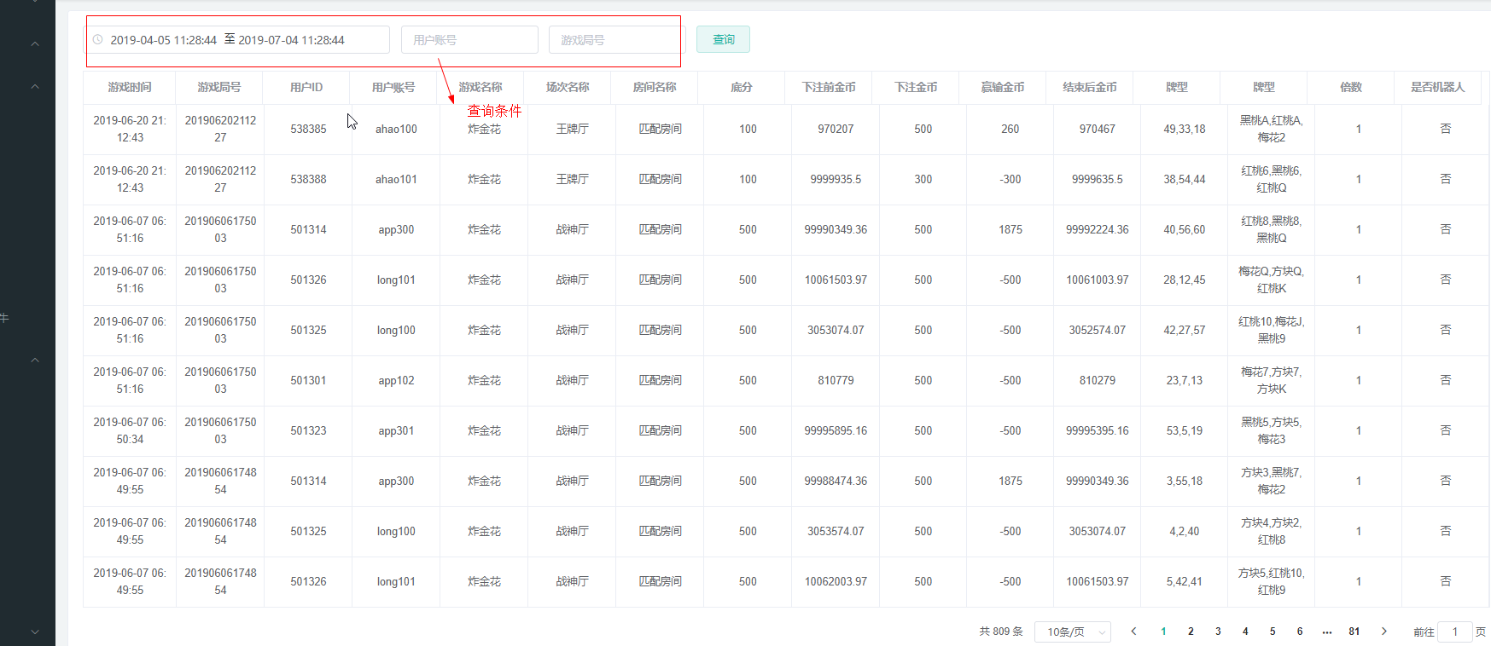

### 6.2.6 抢庄牛牛

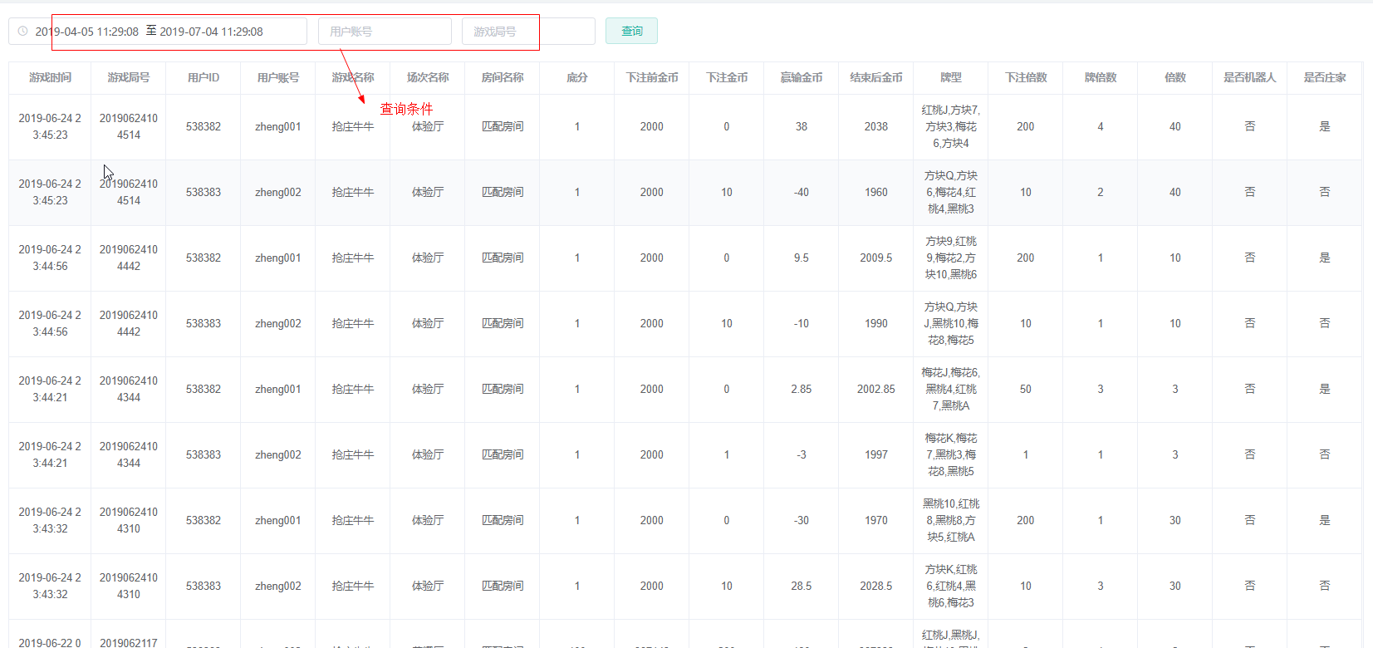

## 6.3：房卡游戏

注：显示房卡游戏的记录（账号，游戏名，场次名称，游戏模式，支付模式，局数，时间，底分，下注金币，输赢金币，牌型，游戏局号，各种倍数等）

### 6.3.1 房卡十三水

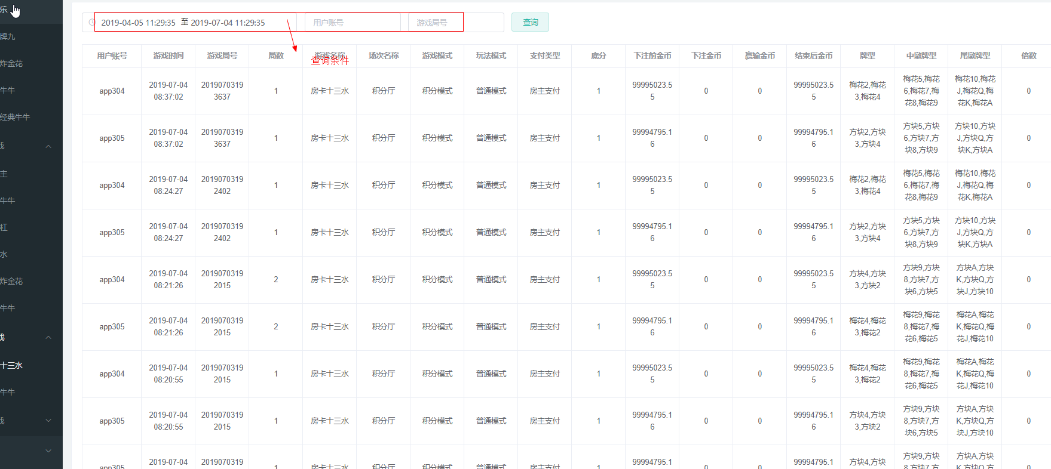

### 6.3.2 房卡牛牛

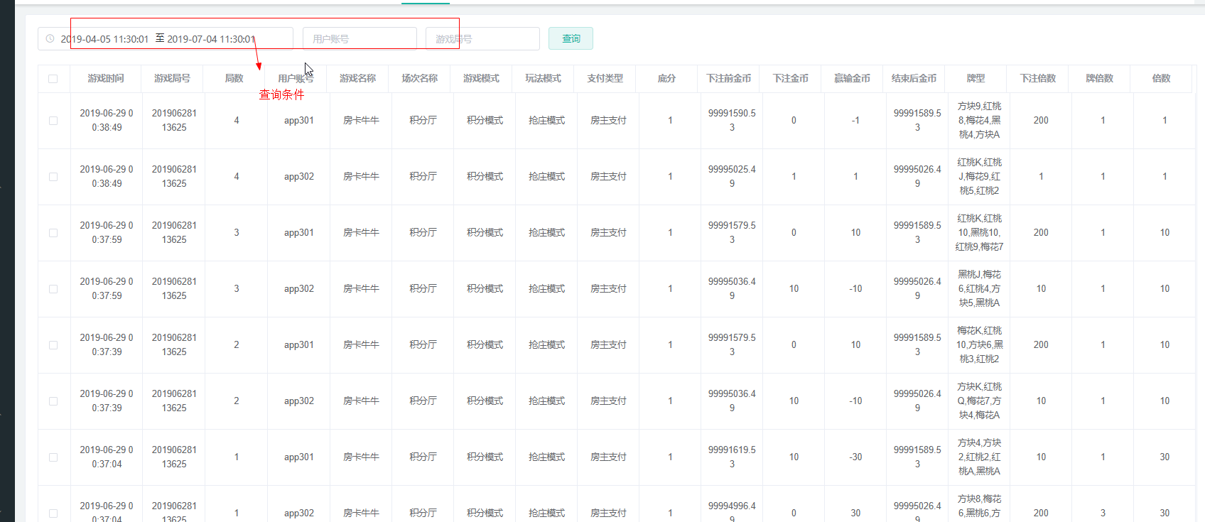

### 6.3.3 房卡斗地主

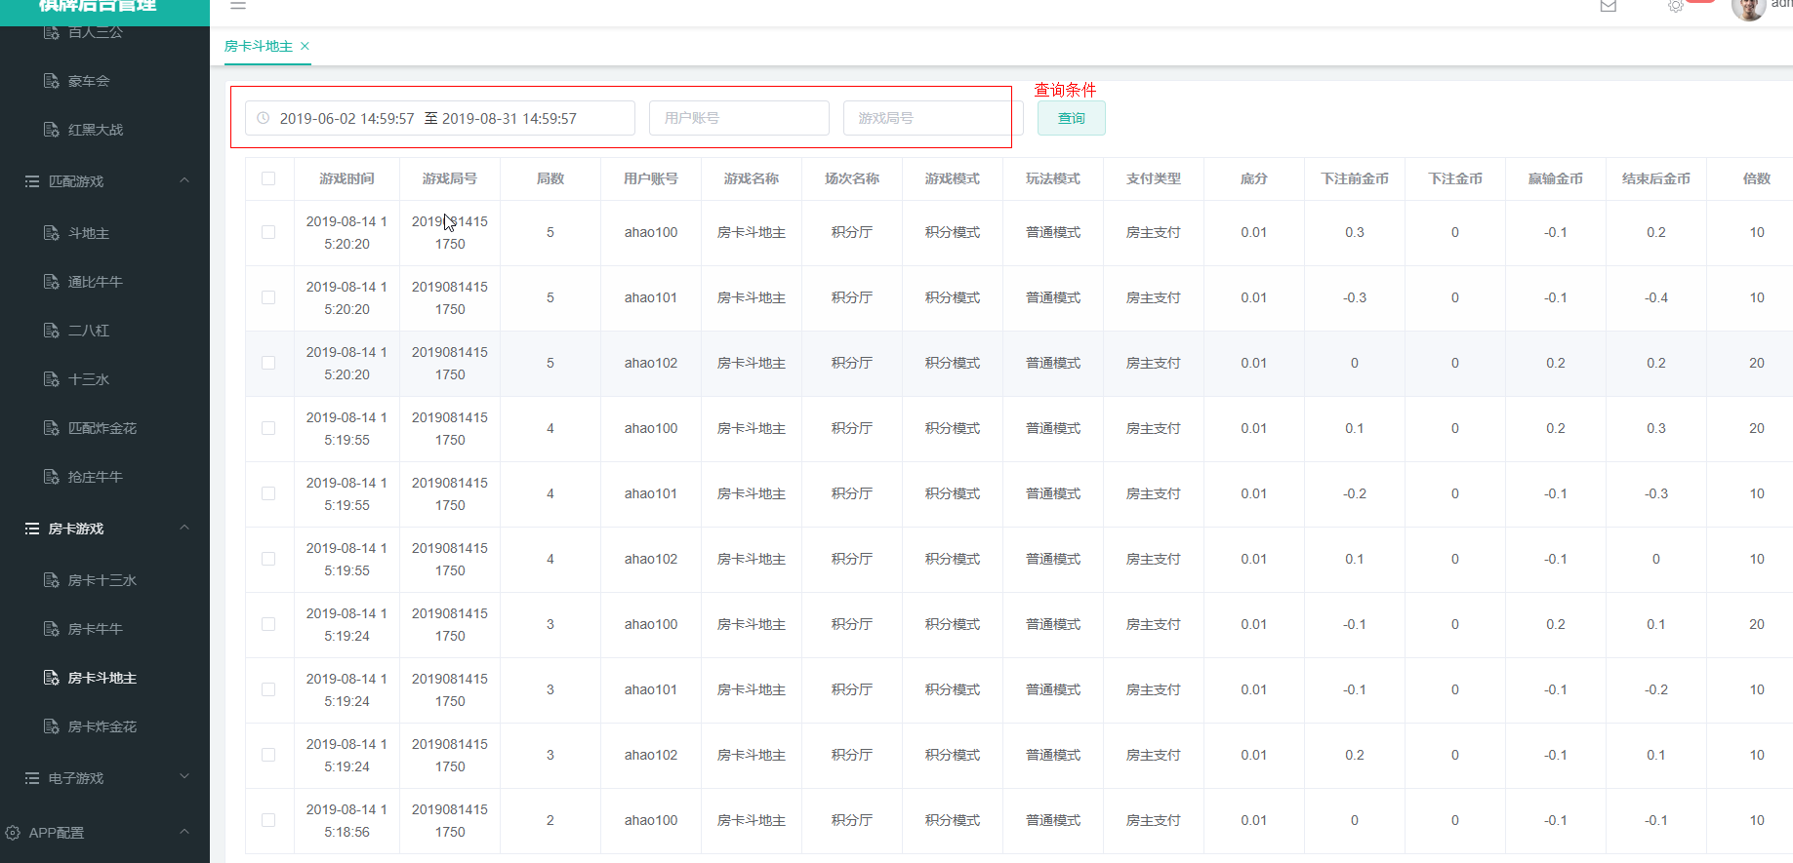

### 6.3.4 房卡炸金花

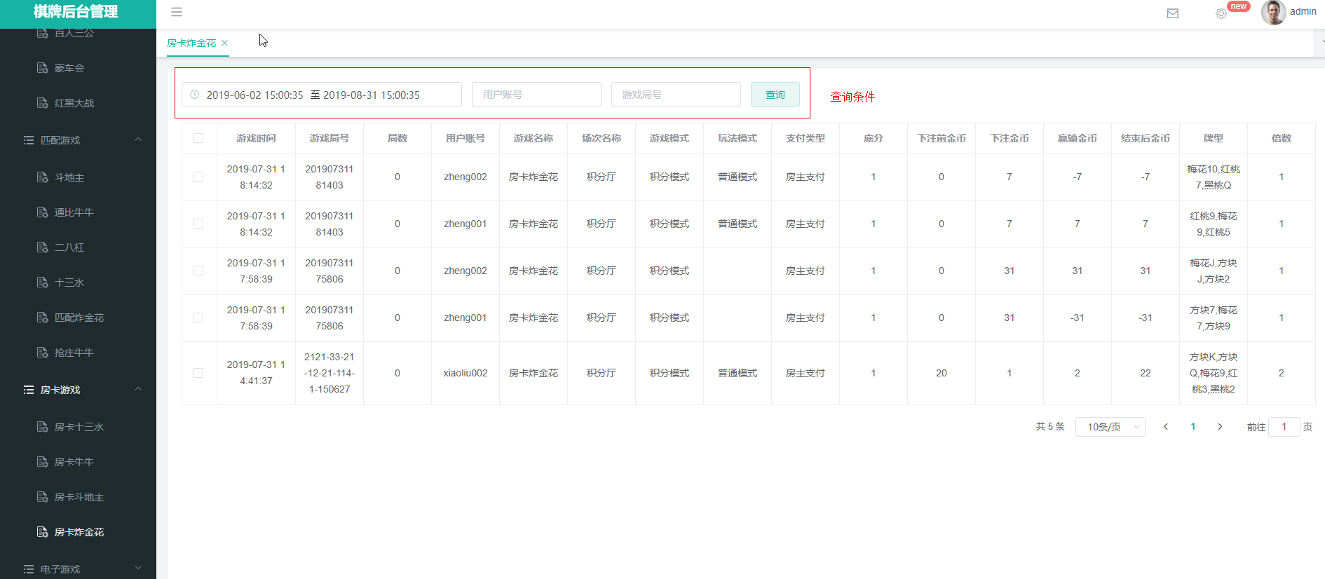

## 6.4：电子游戏

注：显示电子游戏的记录（账号，游戏名，时间，底分，下注金币，输赢金币，牌型，游戏局号，各种倍数等）

### 6.4.1 海底宝藏

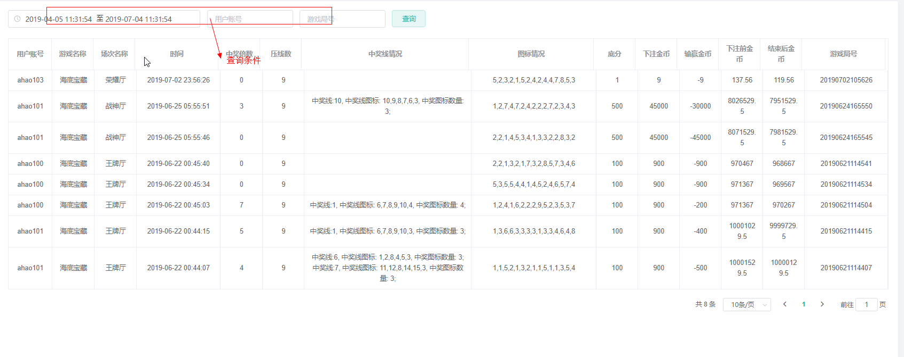

# 7. APP配置

## 7.1：APP管理

### 7.1.1 充值通道管理

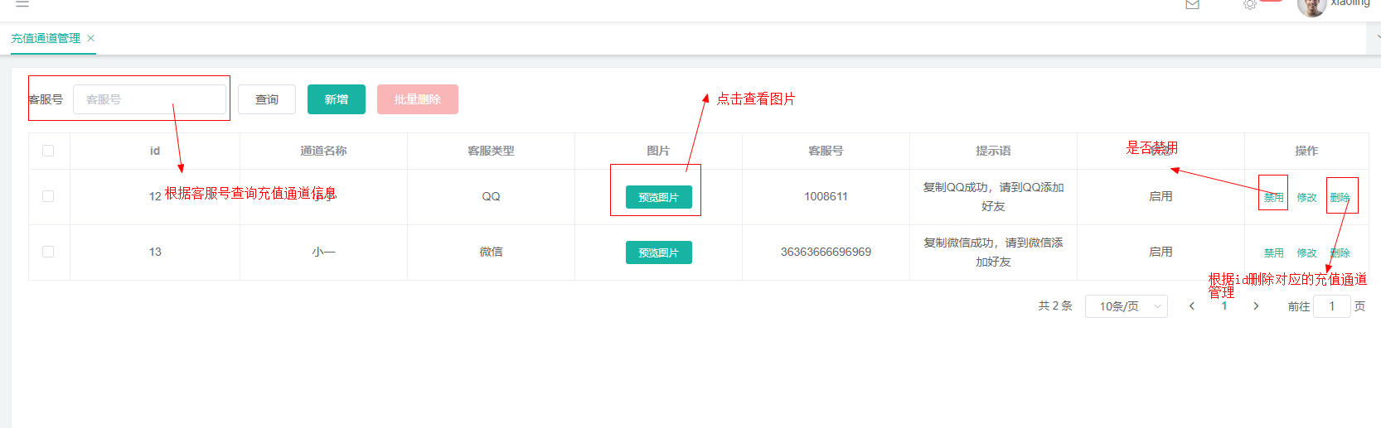

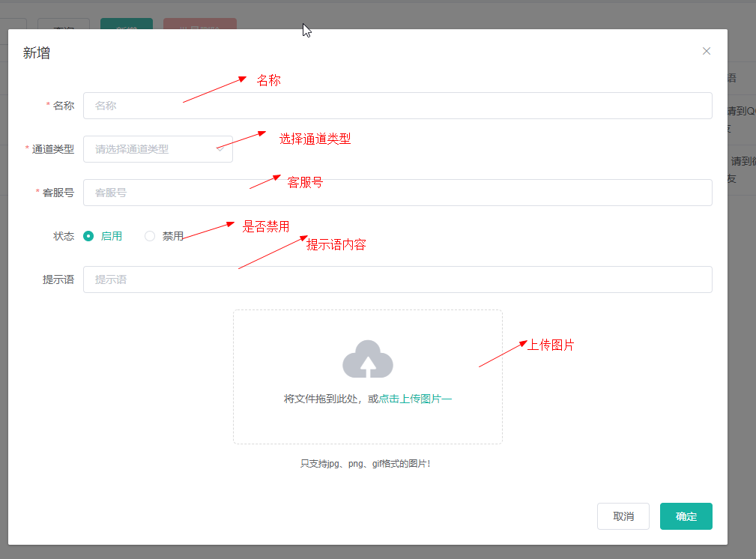

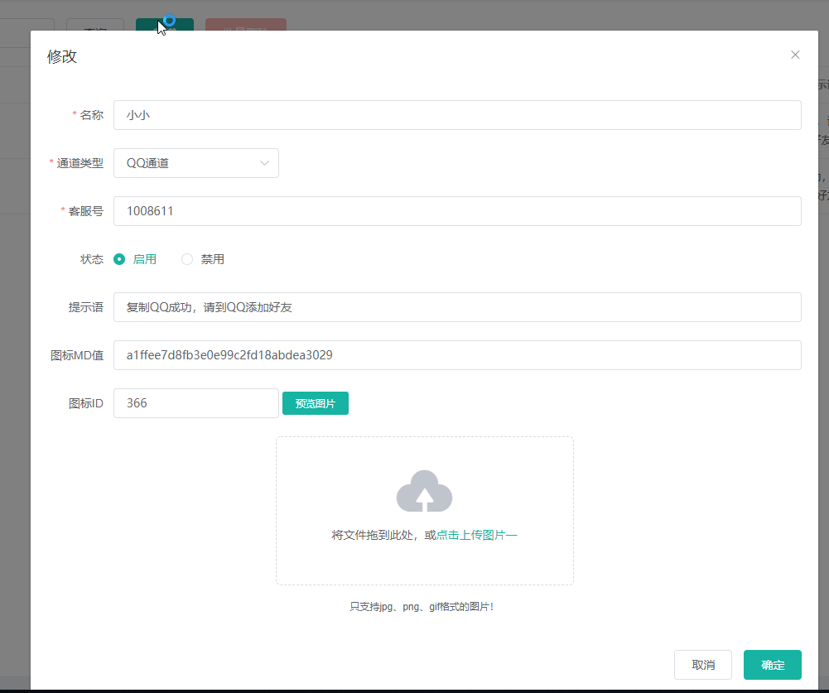

点击“新增”/“修改” ，弹出对应的框，填写对应的字段

### 7.1.2 活动类型管理

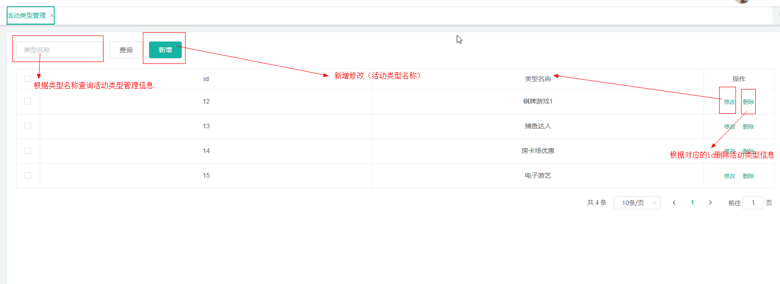

上图为活动类型表

### 7.1.3 广告配置

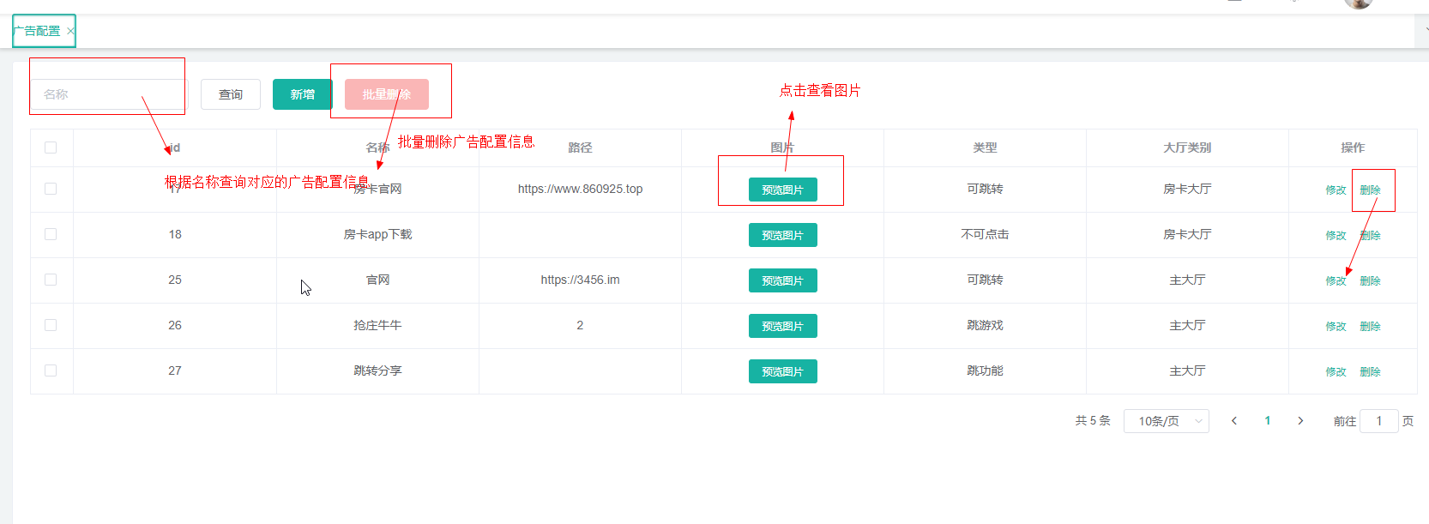

上图为广告配置表

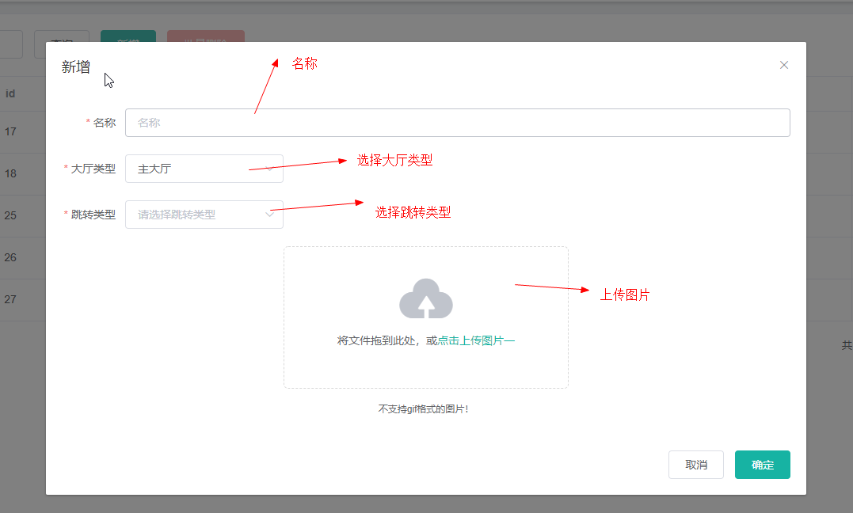

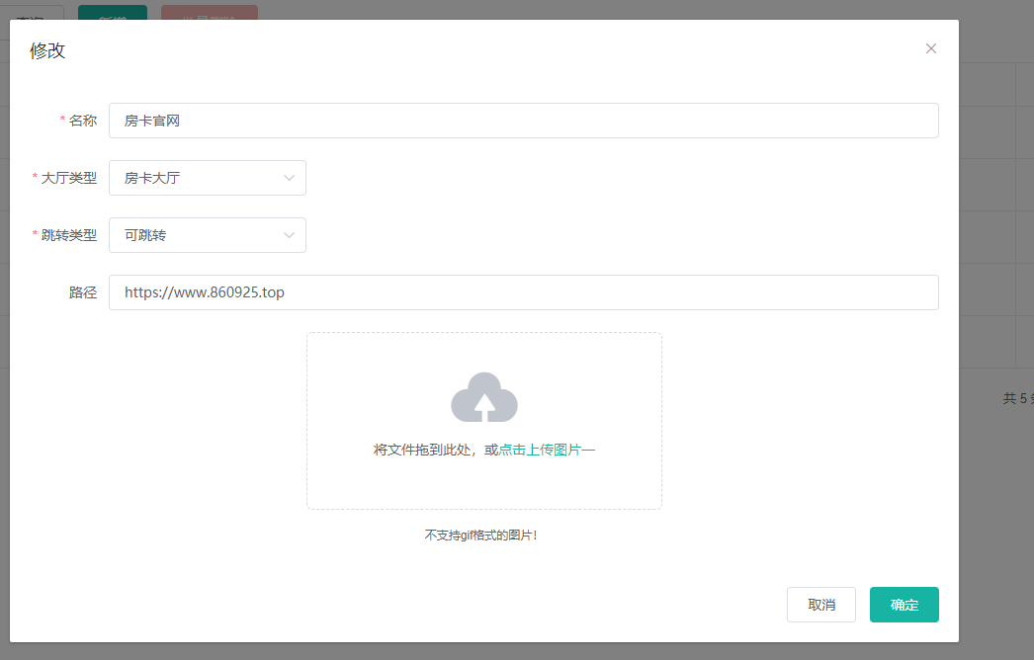

点击“新增”/“修改” ，弹出对应的框，填写对应的字段

### 7.1.4 活动管理

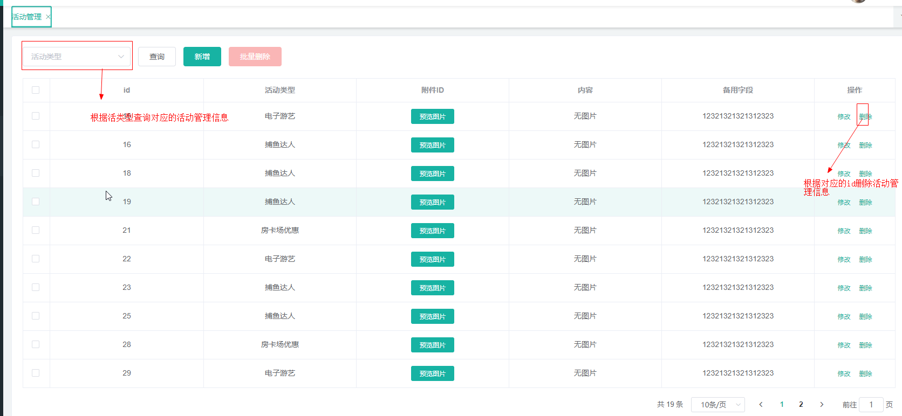

上图为活动管理列表

### 7.1.5 公告管理

官网图如下

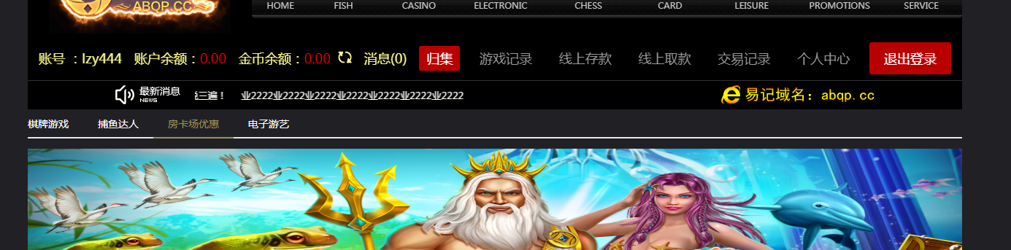

对应官网最新消息，添加公告或者删除都是在公告管理，可以设置什么时间启用什么时候禁用，也可以设置给不同层级的用户看到或者所有的用户，点击操作栏中的删除按钮，会弹出确认操作的弹窗点击取消，直接结束，点击确认就是删除成功

新增：

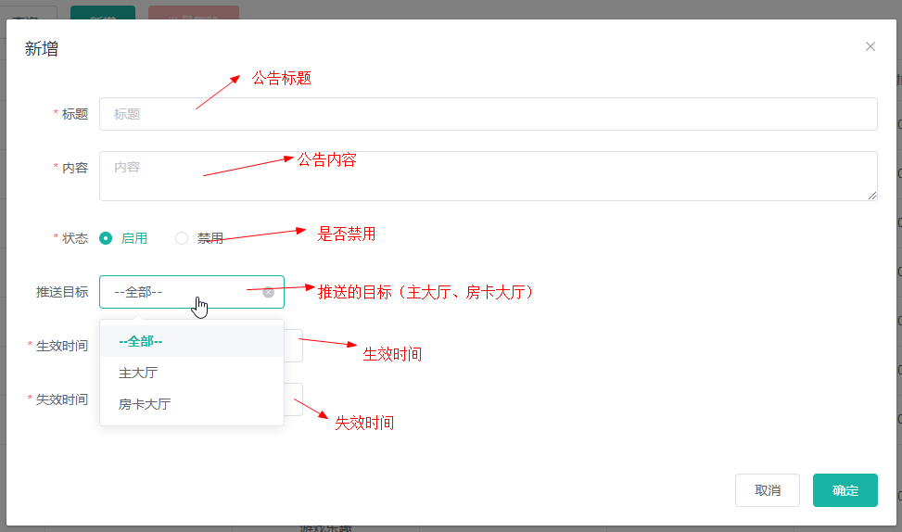

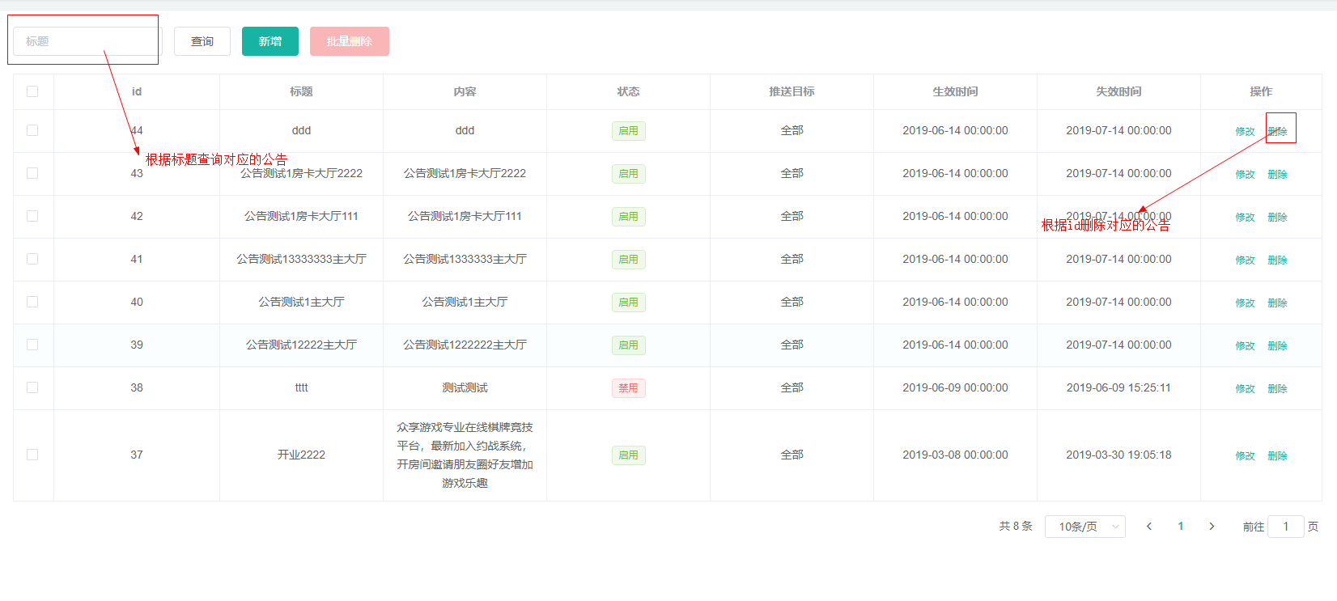

修改：

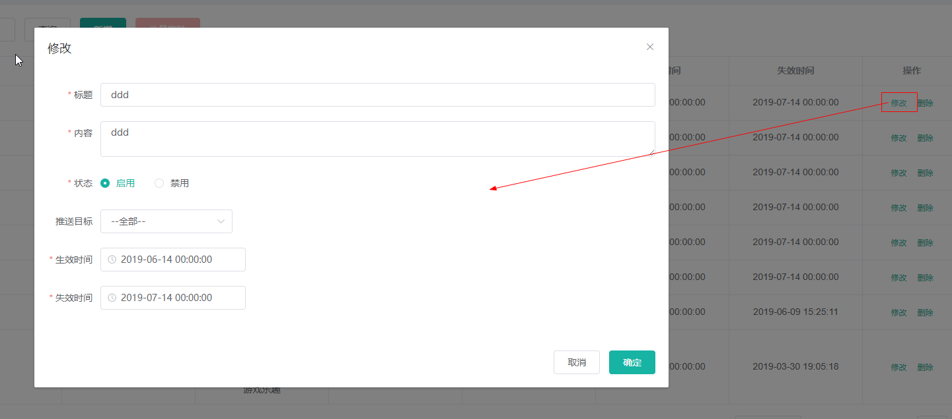

### 7.1.6 客服管理

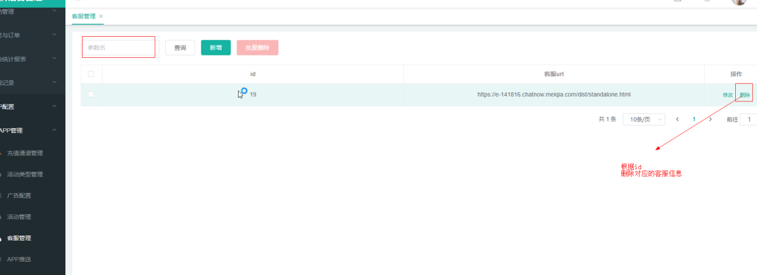

上图为客服管理表

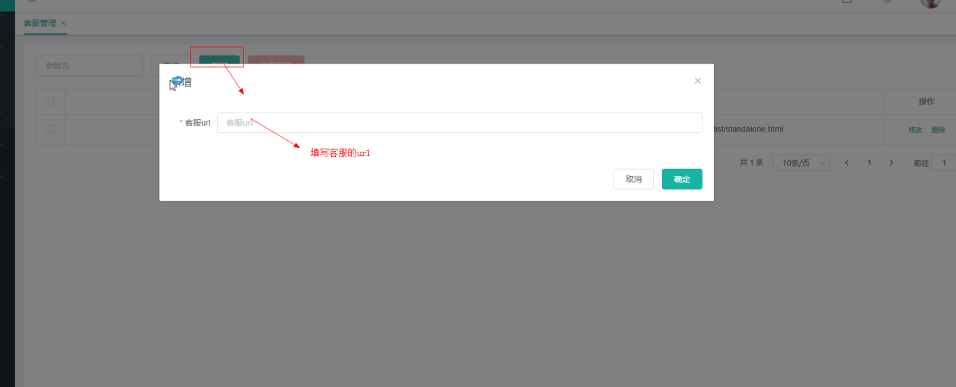

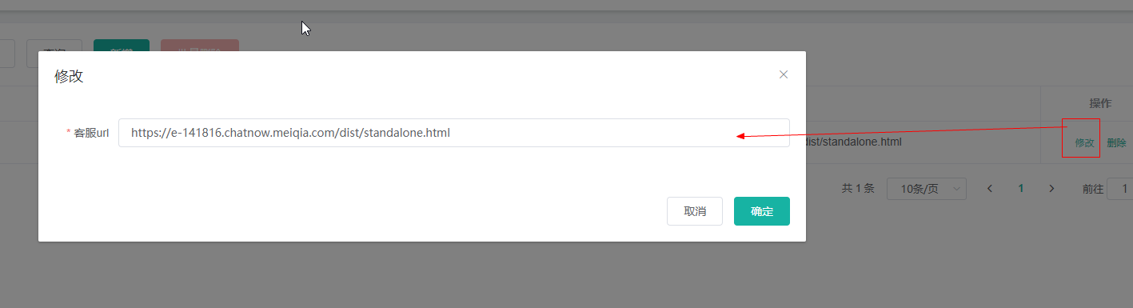

点击“新增”/“修改” ，弹出对应的框，填写对应的字段

### 7.1.7 APP推送

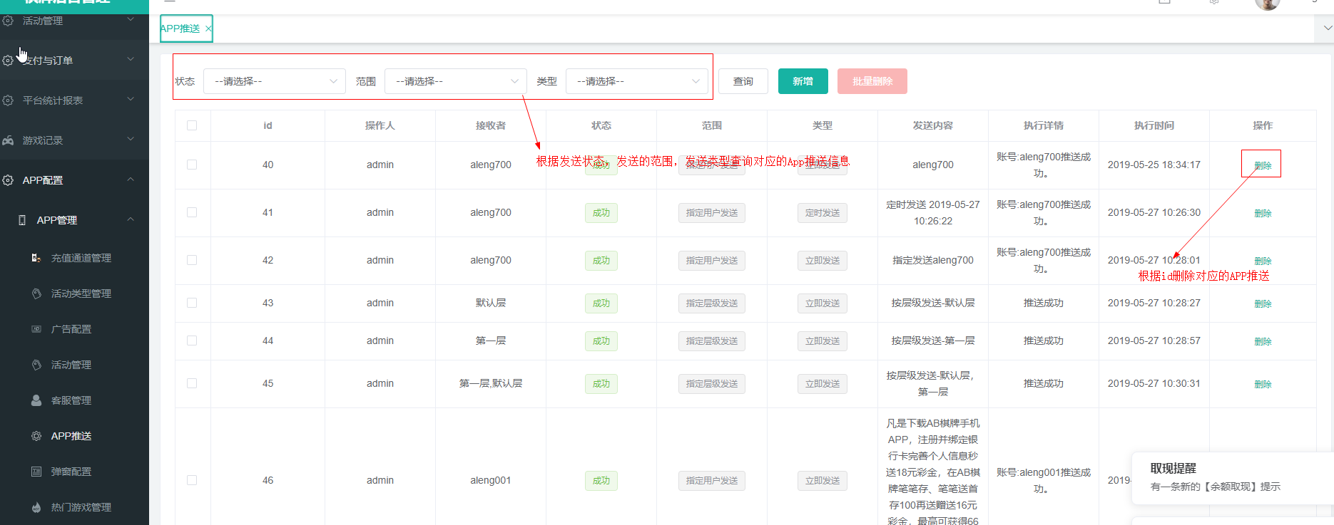

上图为APP推送列表

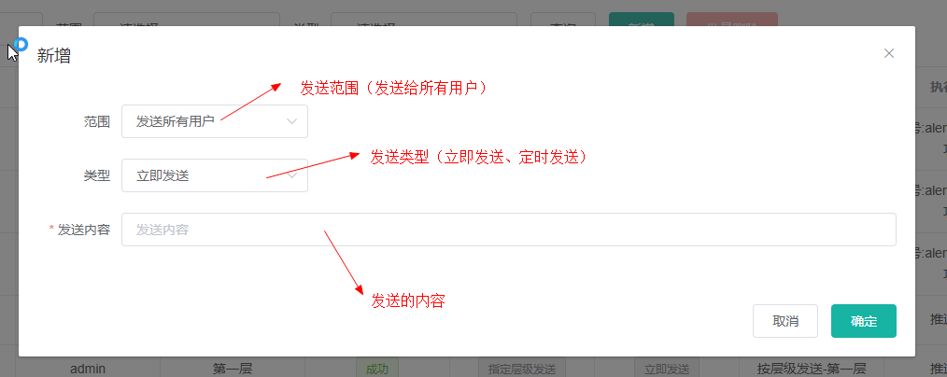

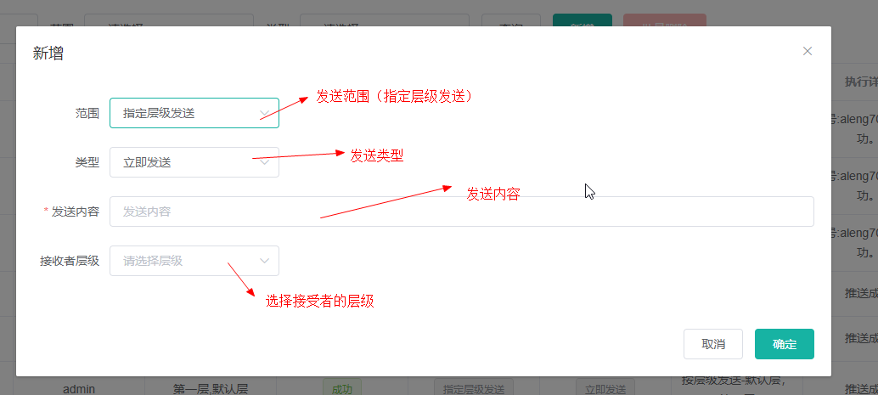

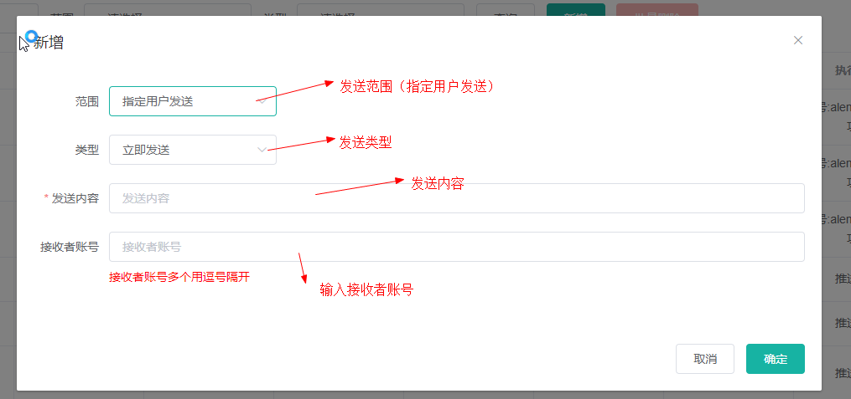

新增App推送

### 7.1.8 弹窗配置

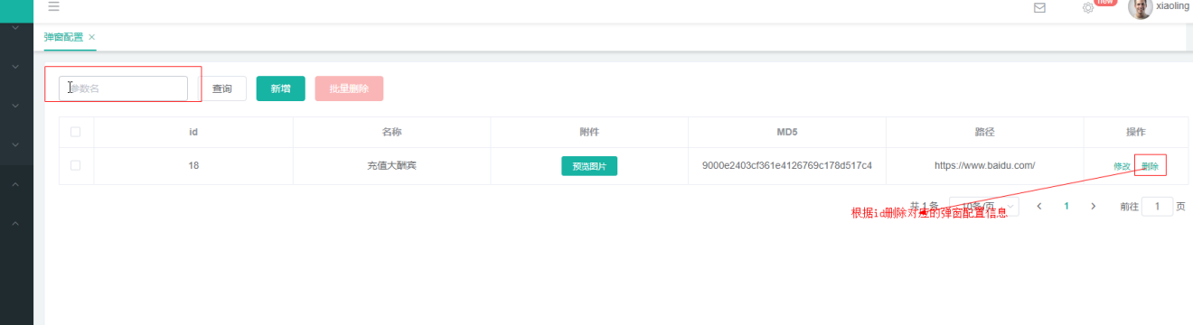

上图为弹窗列表

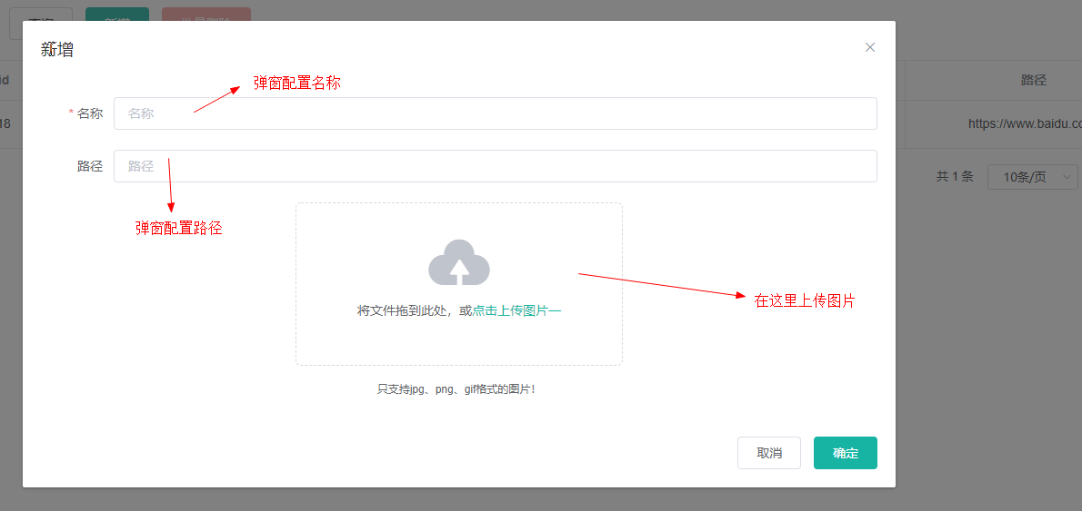

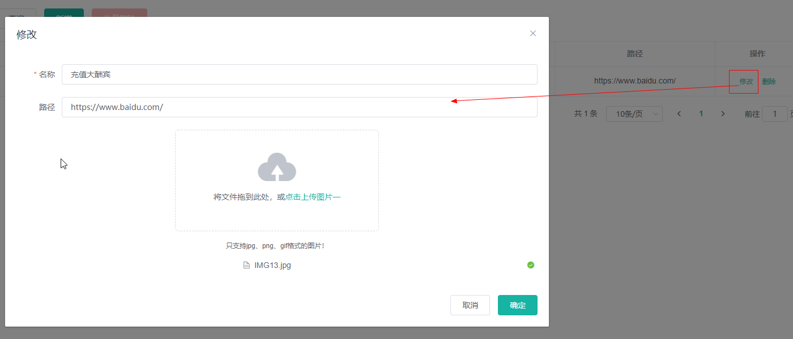

点击“新增”/“修改” ，弹出对应的框，填写对应的字段

### 7.1.9 热门游戏管理

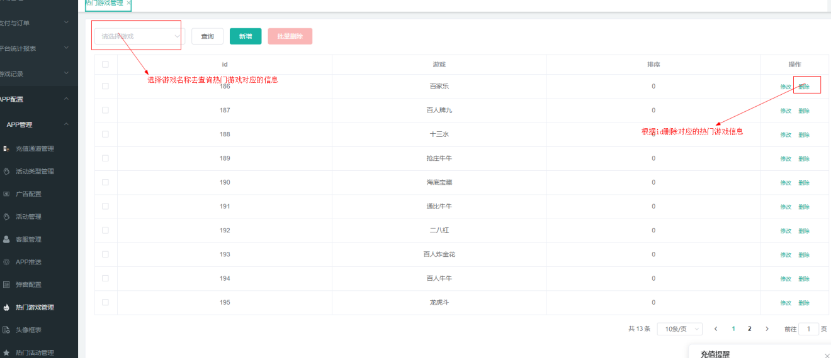

上图为热门游戏列表

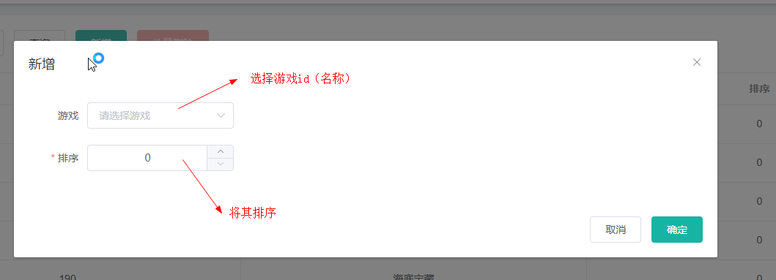

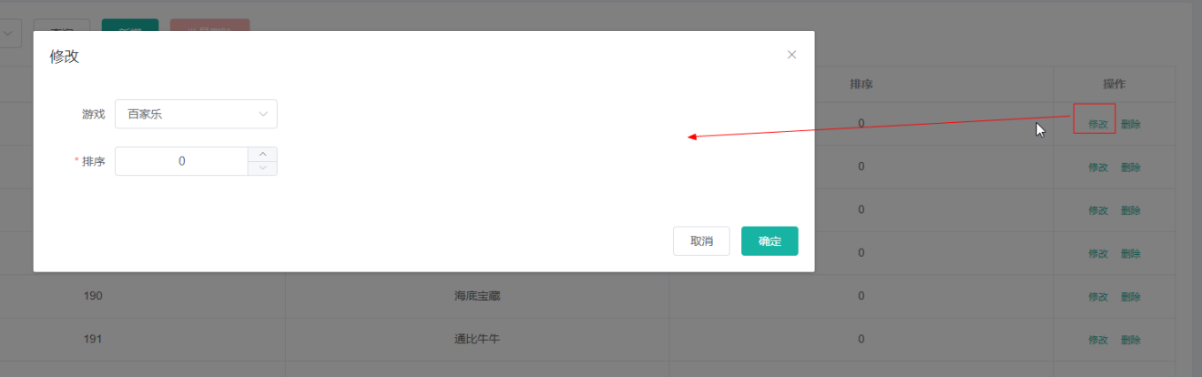

点击“新增”/“修改” ，弹出对应的框，填写对应的字段

### 7.1.10 赚钱攻略

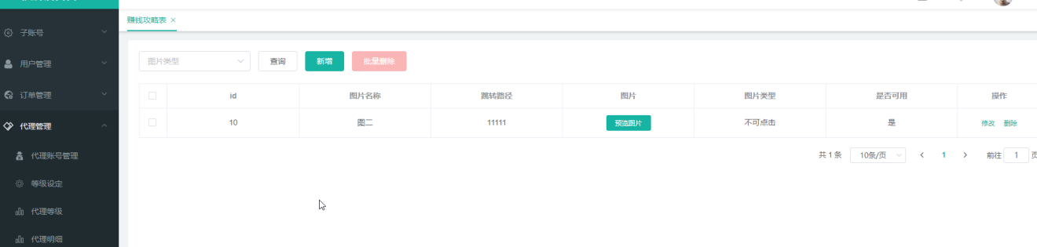

根据图片类型（可跳转/不可点击）查询相应的赚钱攻略信息

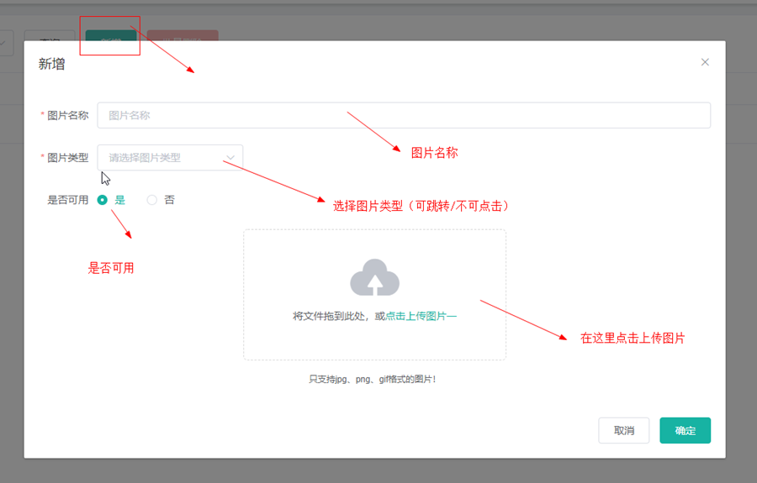

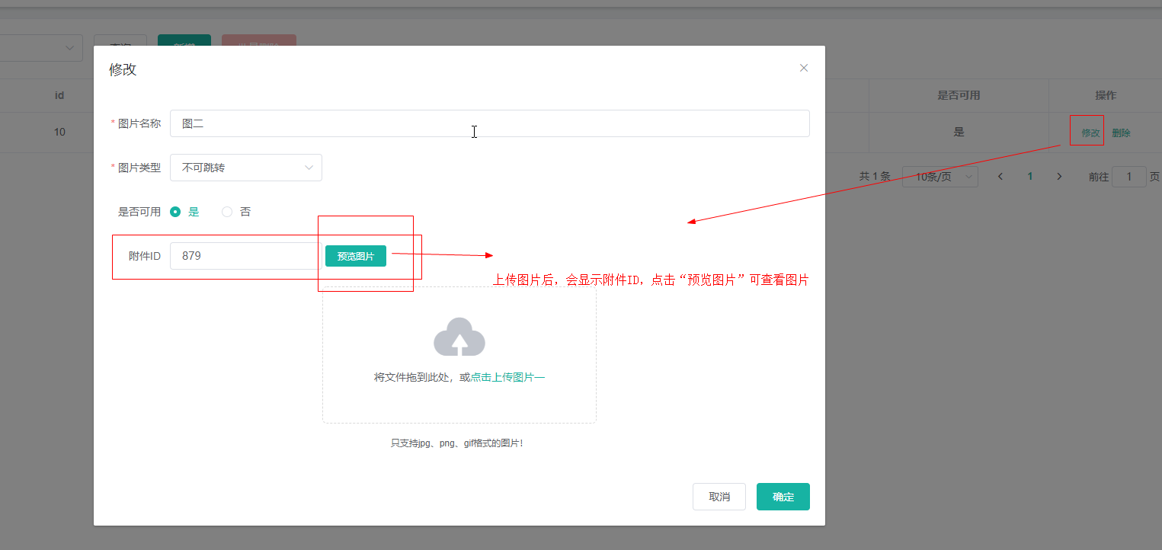

点击“新增”/“修改”按钮，弹出对应的新增/修改框

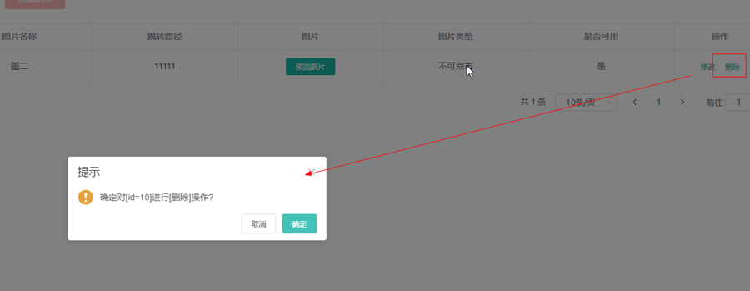

点击“删除”按钮，删除该id对应的赚钱攻略信息

### 7.1.11 头像框表

维护头像框列表:（头像框类型现有VIP等级等）

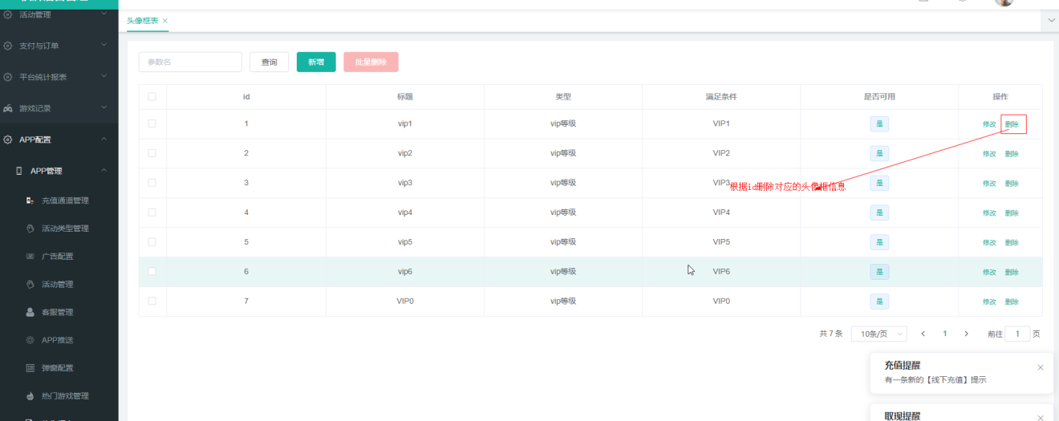

上图为头像框列表

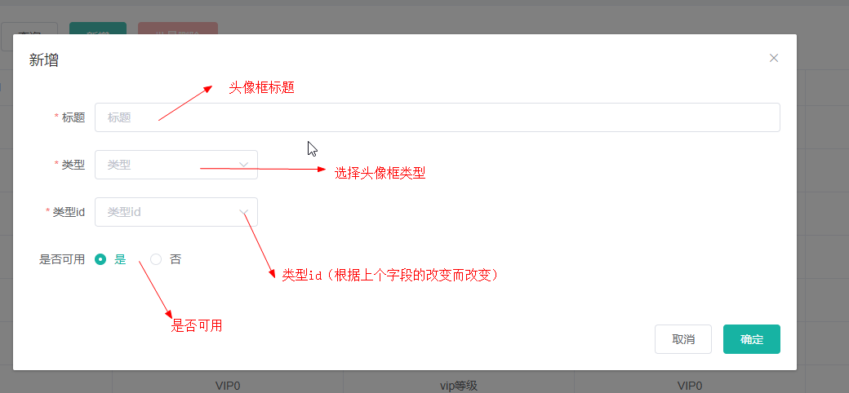

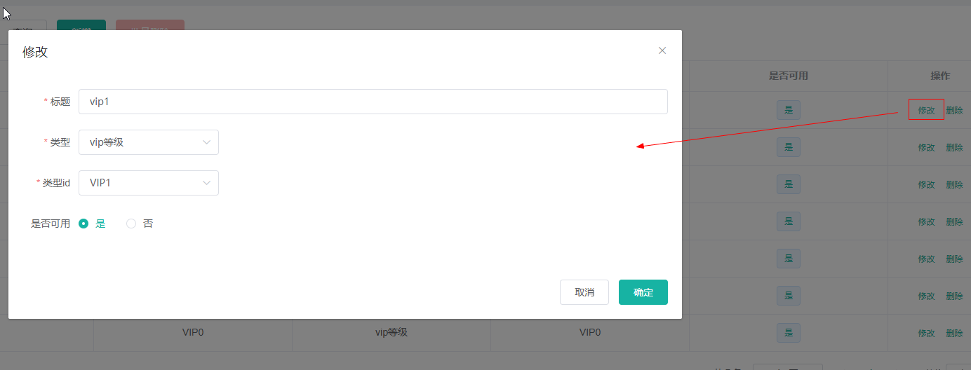

点击“新增”/“修改” ，弹出对应的框，填写对应的字段

### 7.1.12 房卡代理说明

设置App中房卡游戏代理的说明显示

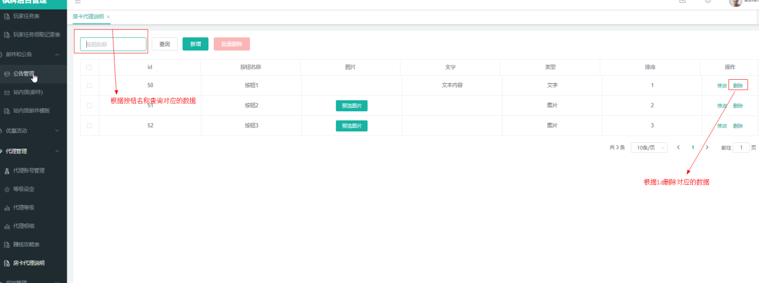

、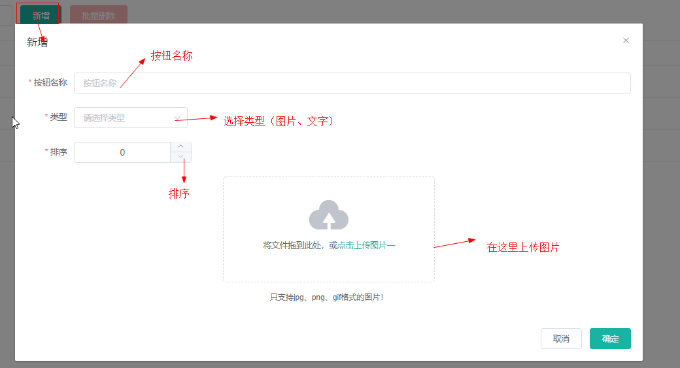

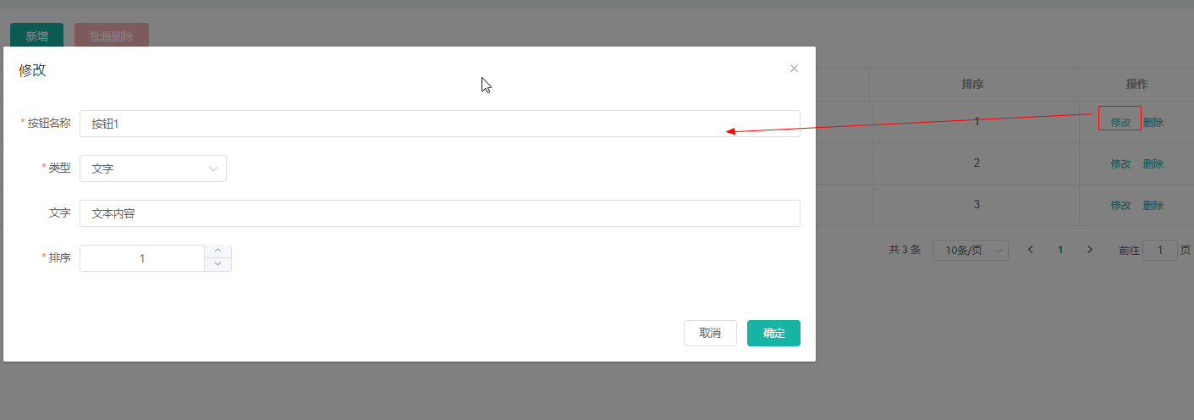

点击“新增”/“修改”按钮，弹出对应的新增/修改框

类型为文字，只要输入相应的文本，为图片，只要上传图片

### 7.1.13 分享图片管理

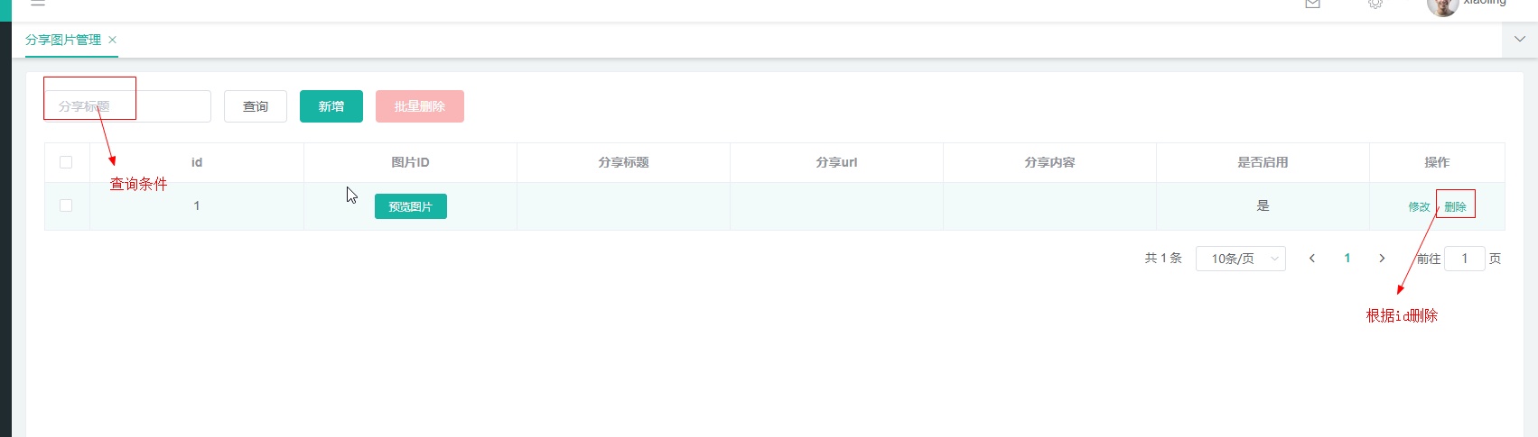

上图为分享图片列表（可进行增删改查）

新增

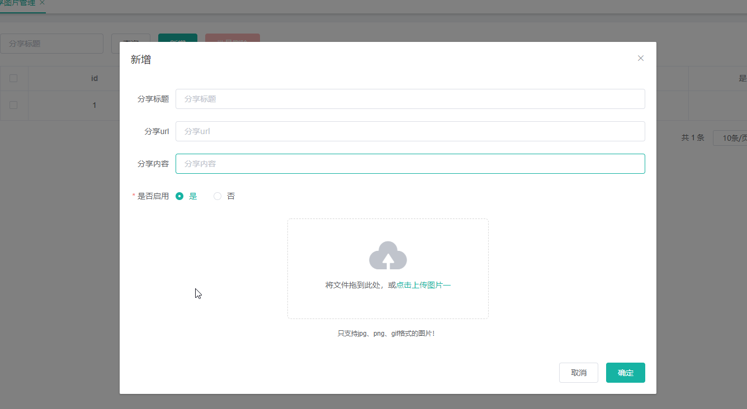

修改

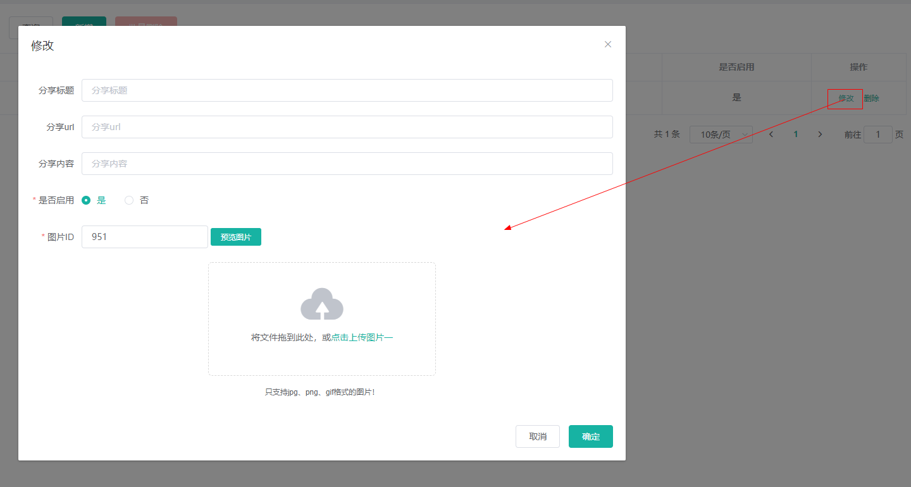

### 7.1.14 APP打包

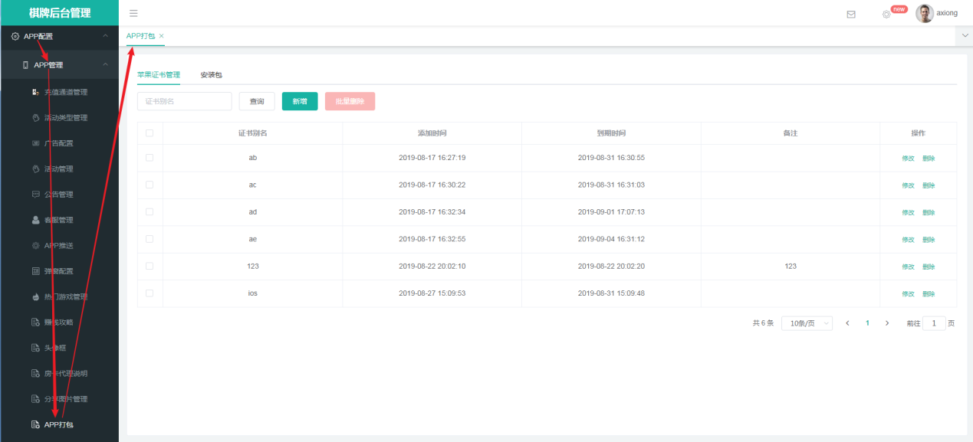

#### 苹果证书管理

##### 2.1查看：

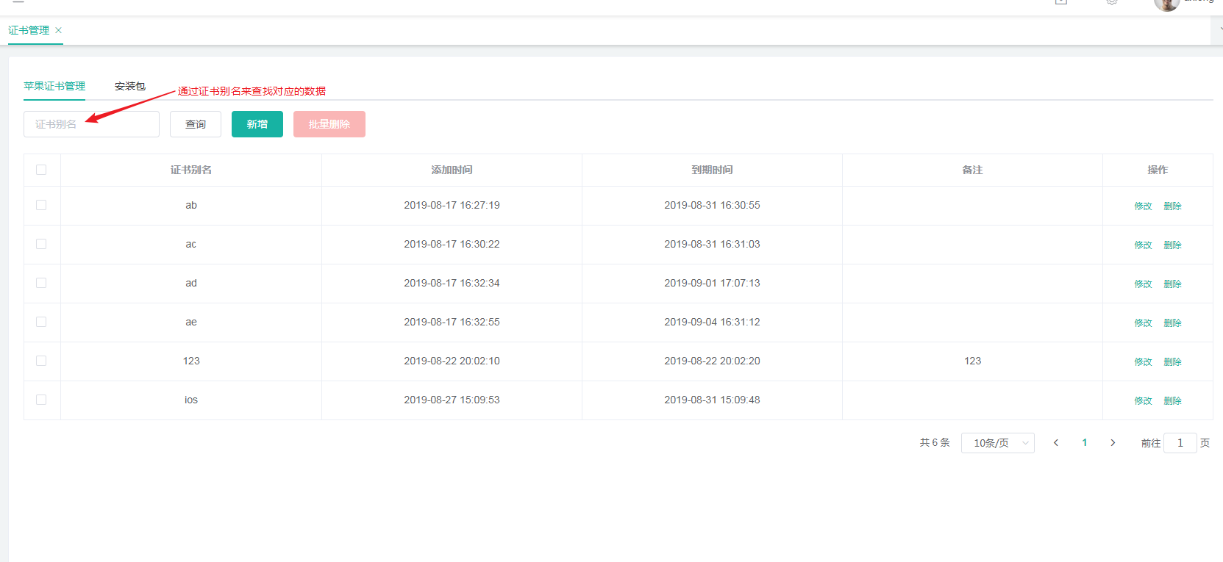

##### 2.2增加：

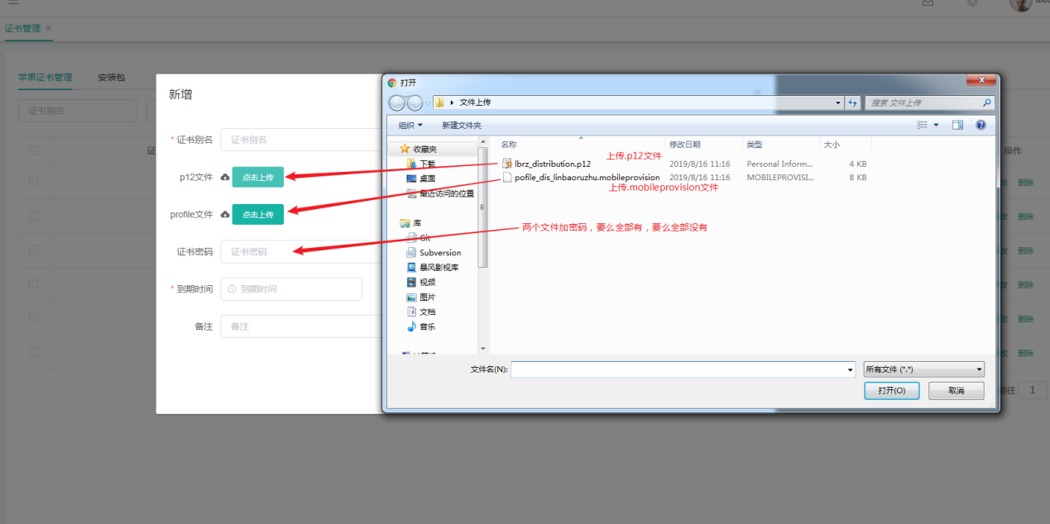

注意的是p12文件、profile文件、跟密码要么全部填写，要么全部不填写

##### 2.3删除：

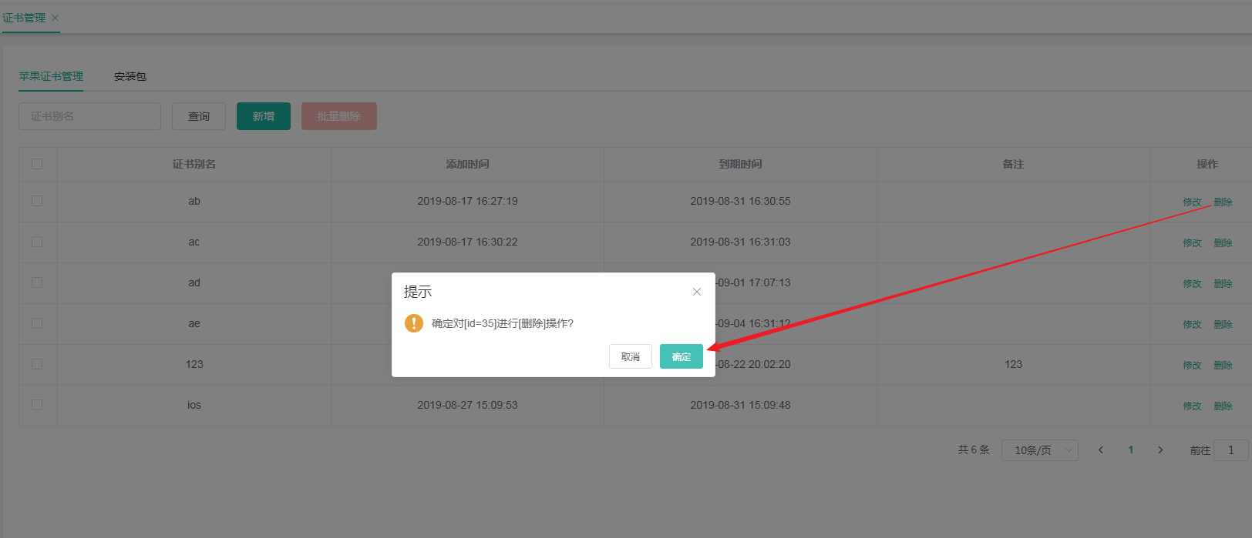

点击删除按钮后，确定进行删除

##### 2.4修改：

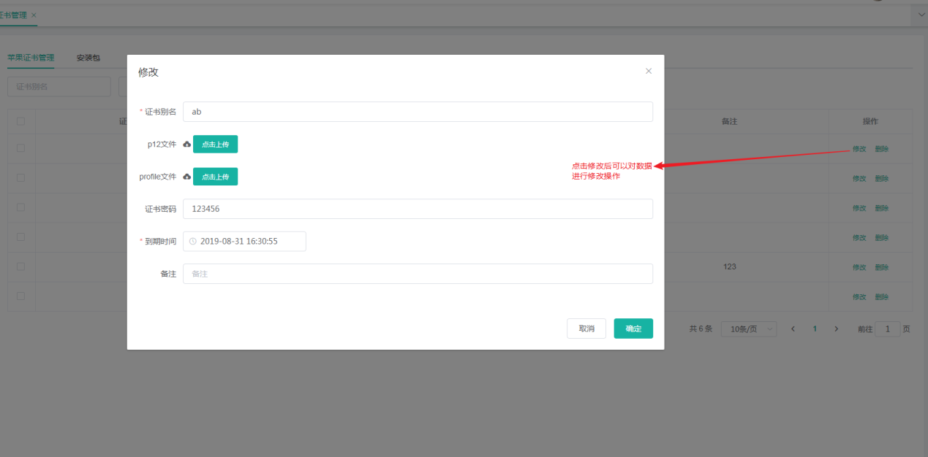

#### 安装包

##### 2.1查看：

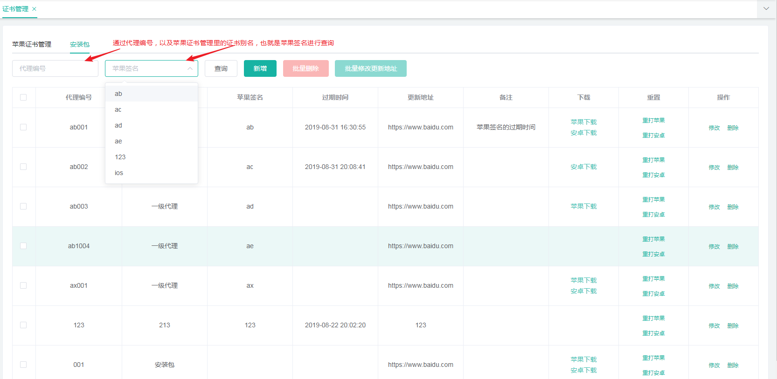

##### 2.2增加：

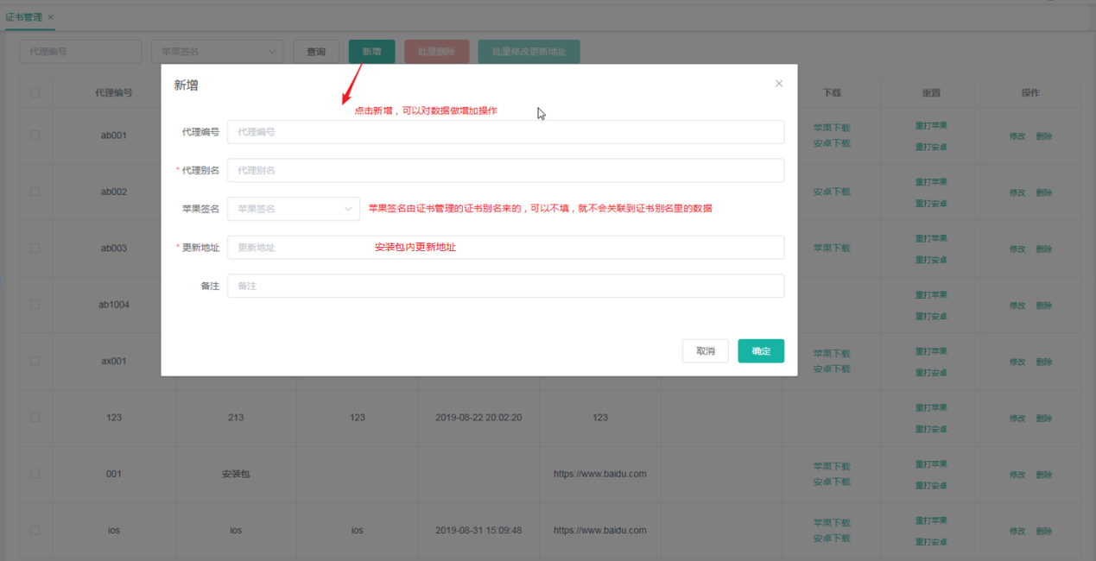

##### 2.3删除：

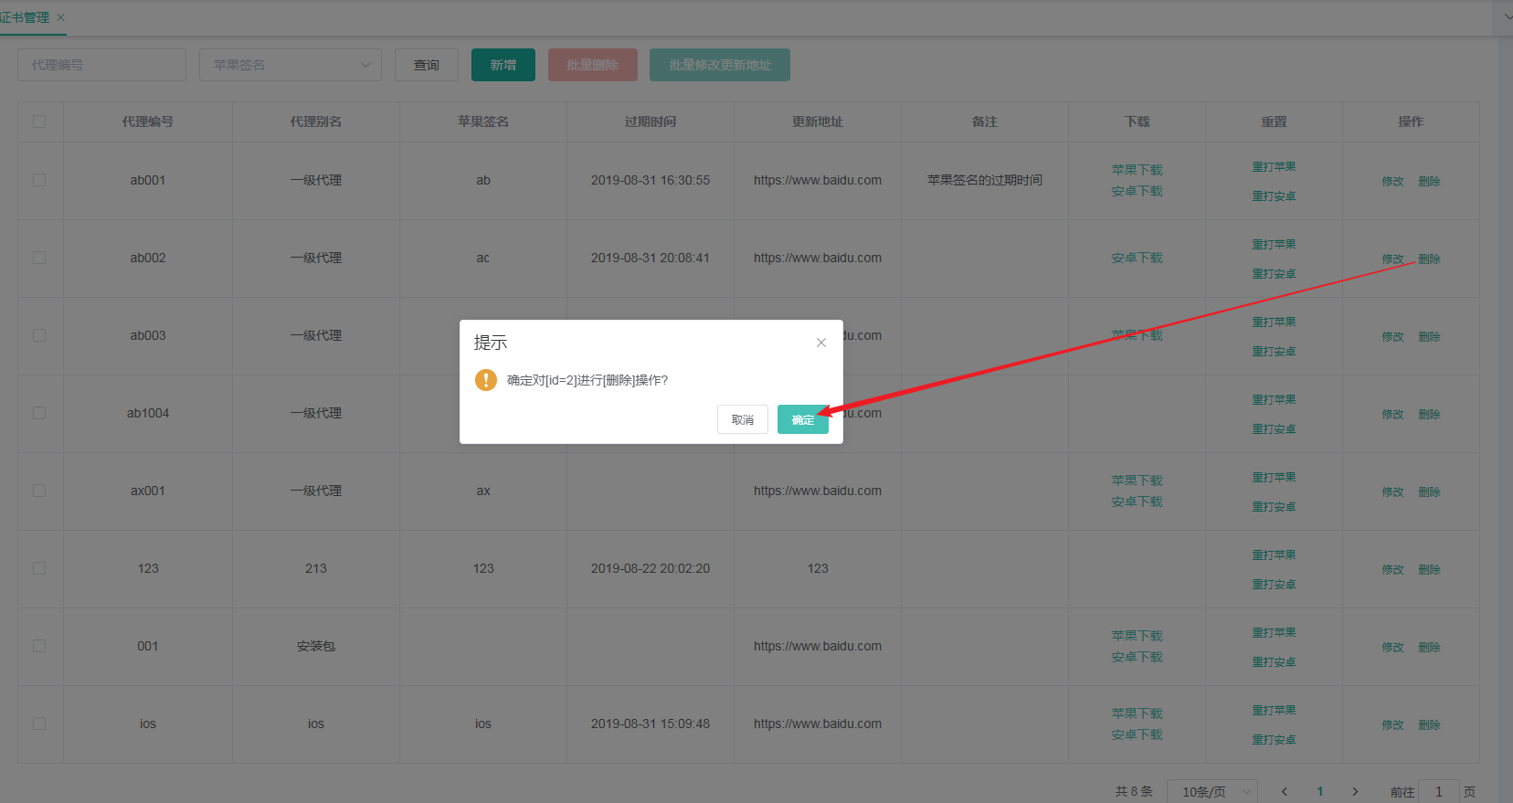

点击删除后，确定对数据做删除操作

##### 2.4修改：

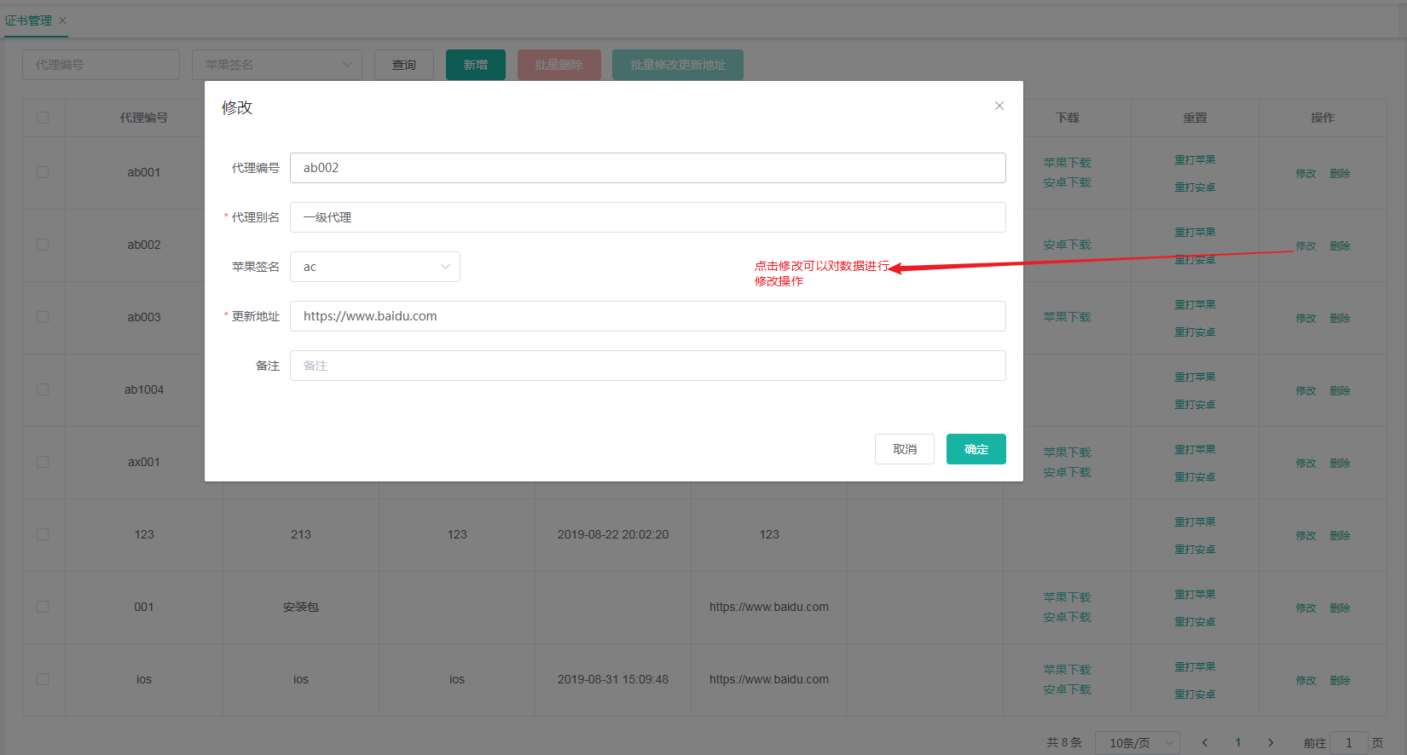

##### 2.5打包：

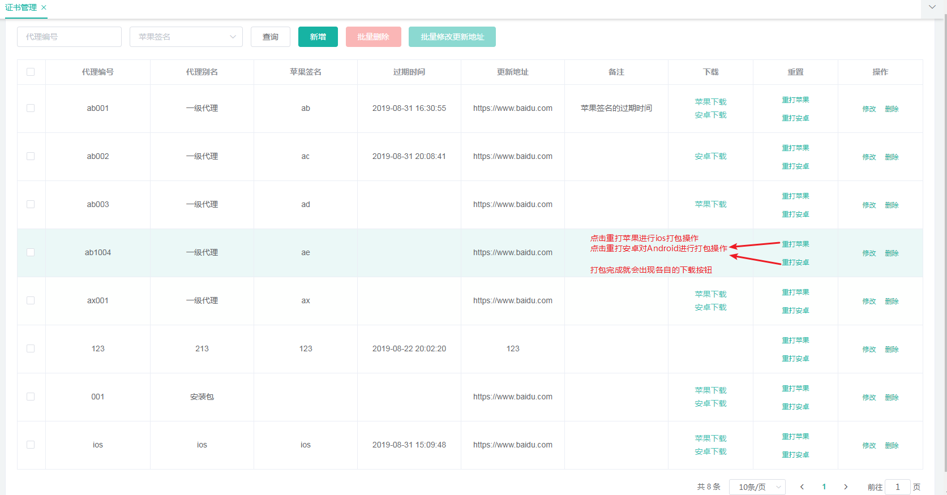

##### 2.6下载：

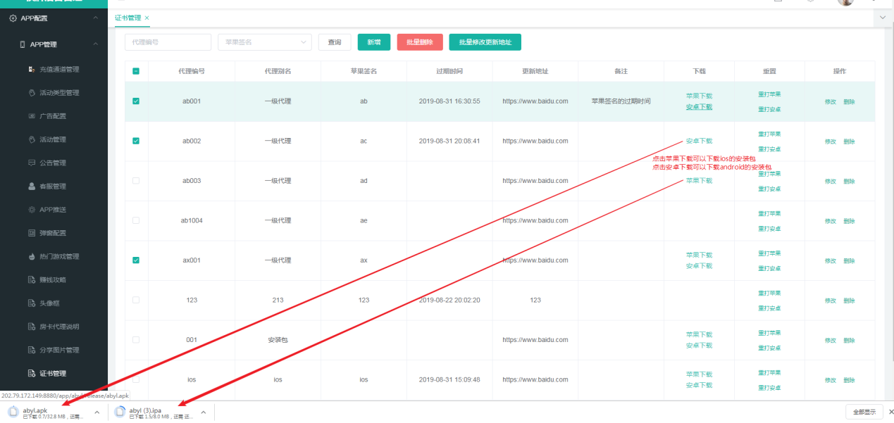

##### 2.7修改更新地址：

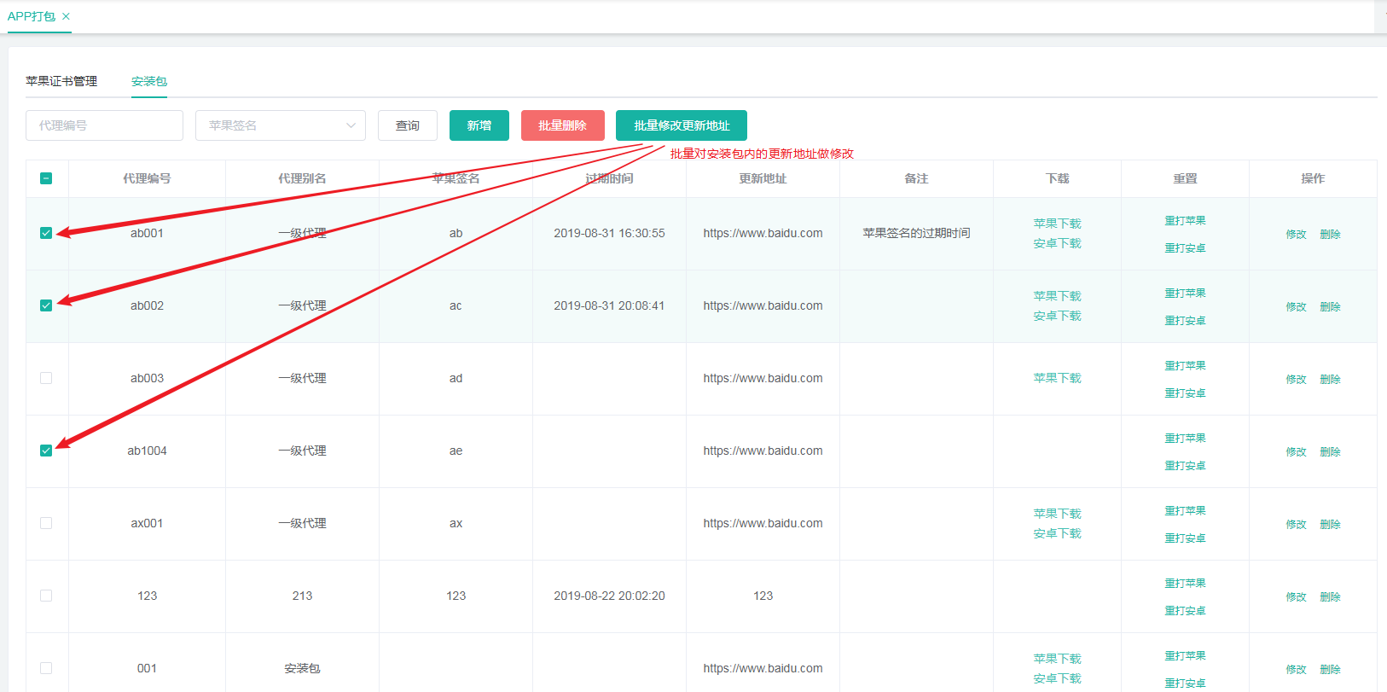

### 7.1.15 热门活动管理

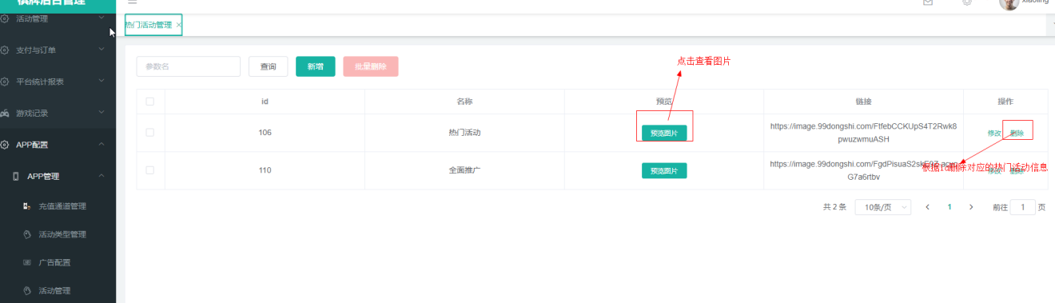

上图为热门活动列表

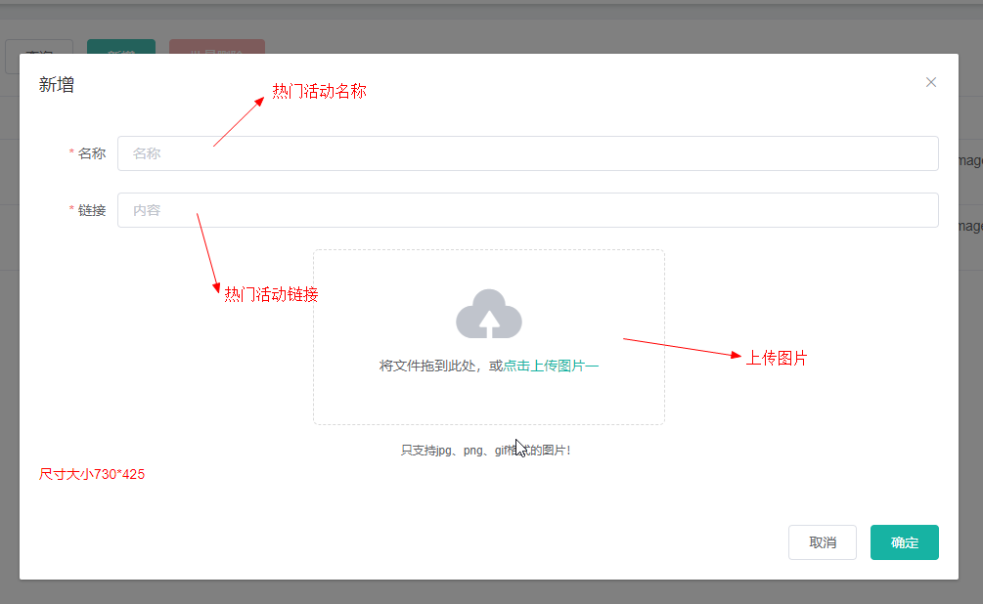

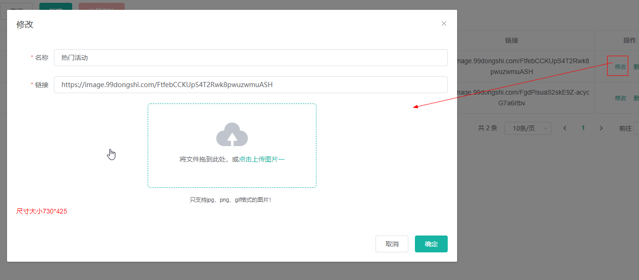

点击“新增”/“修改” ，弹出对应的框，填写对应的字段

注：充值导航

APP上的充值路径，添加修改在充值导航

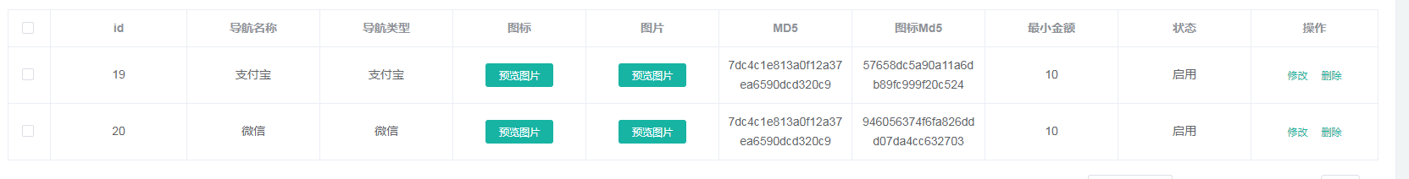

# 8. 代理模块

## 8.1：代理购买订单表

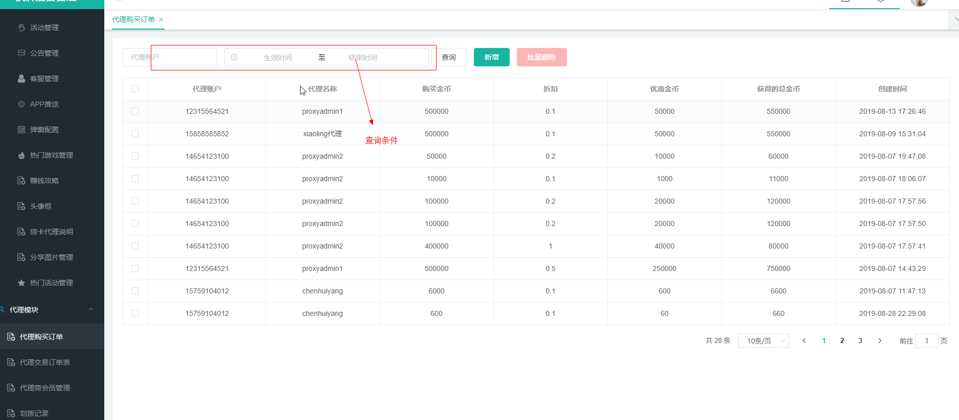

上图为代理购买订单表

新增

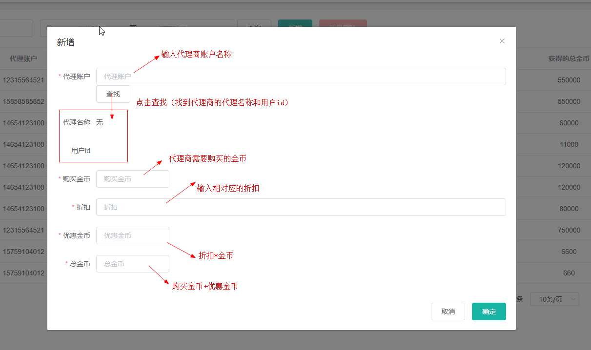

## 8.2：代理交易订单表

8.1：代理购买订单表新增时，这边就产生一条代理交易订单记录

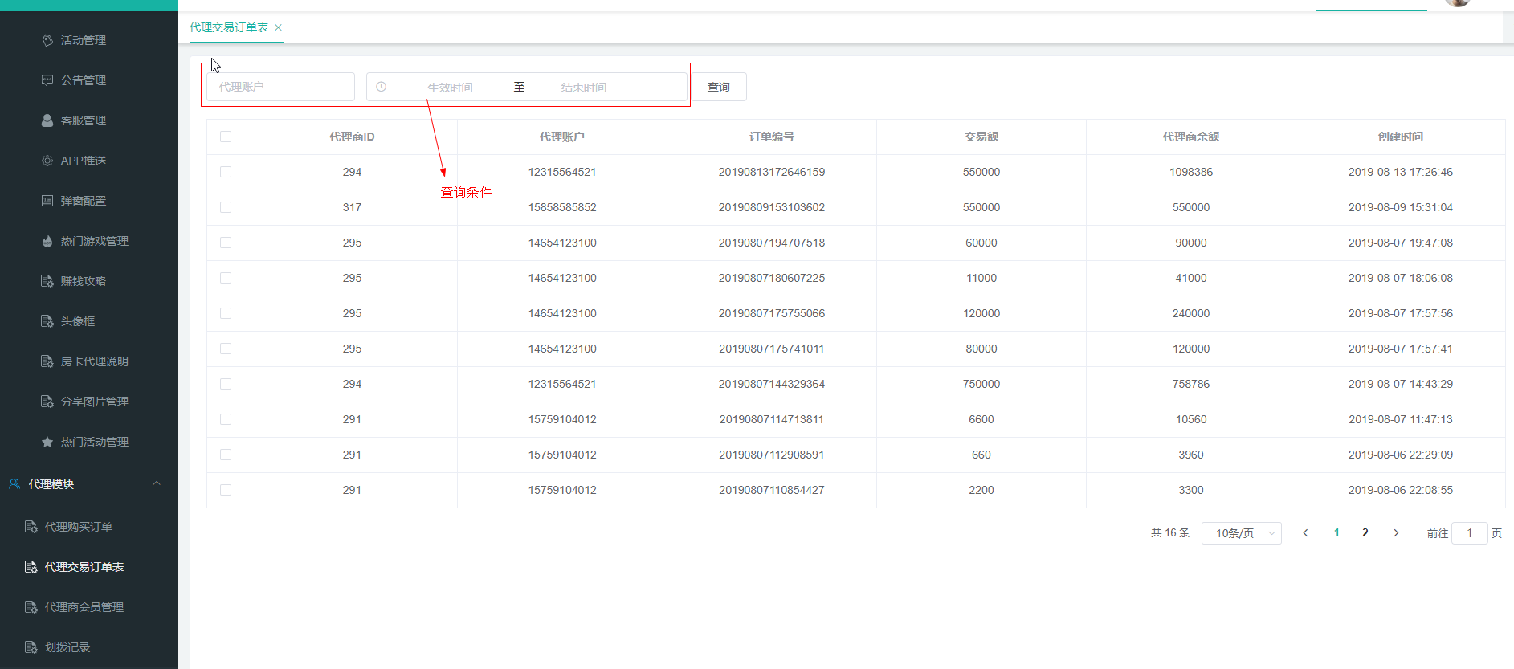

## 8.3：代理商会员管理

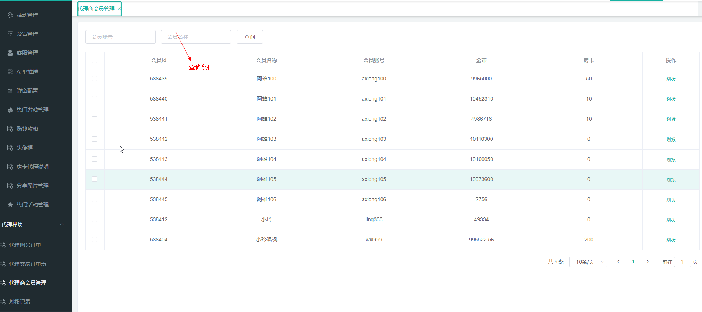

划拨

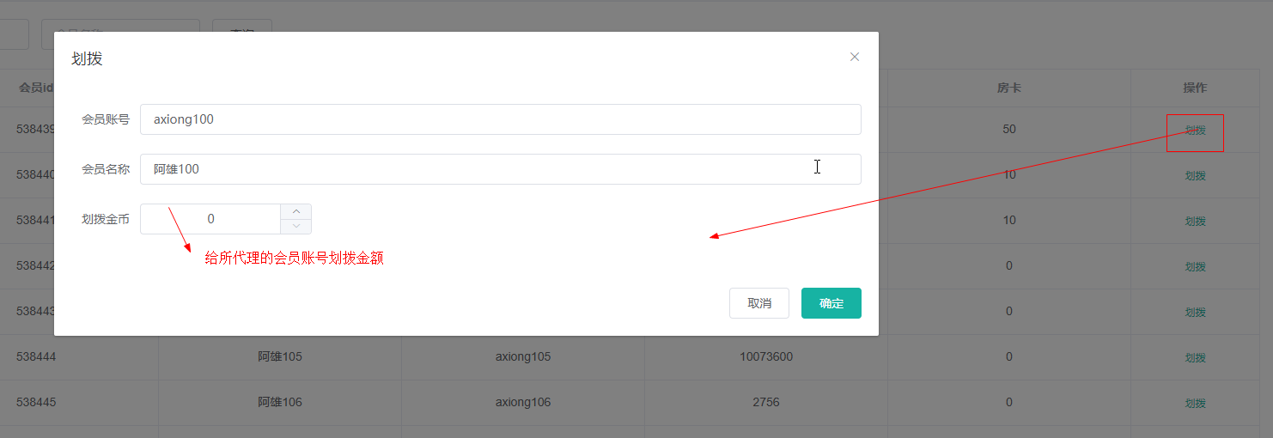

## 8.4：划拨记录

8.3代理商会员管理操作划拨之后，这里就新增划拨记录

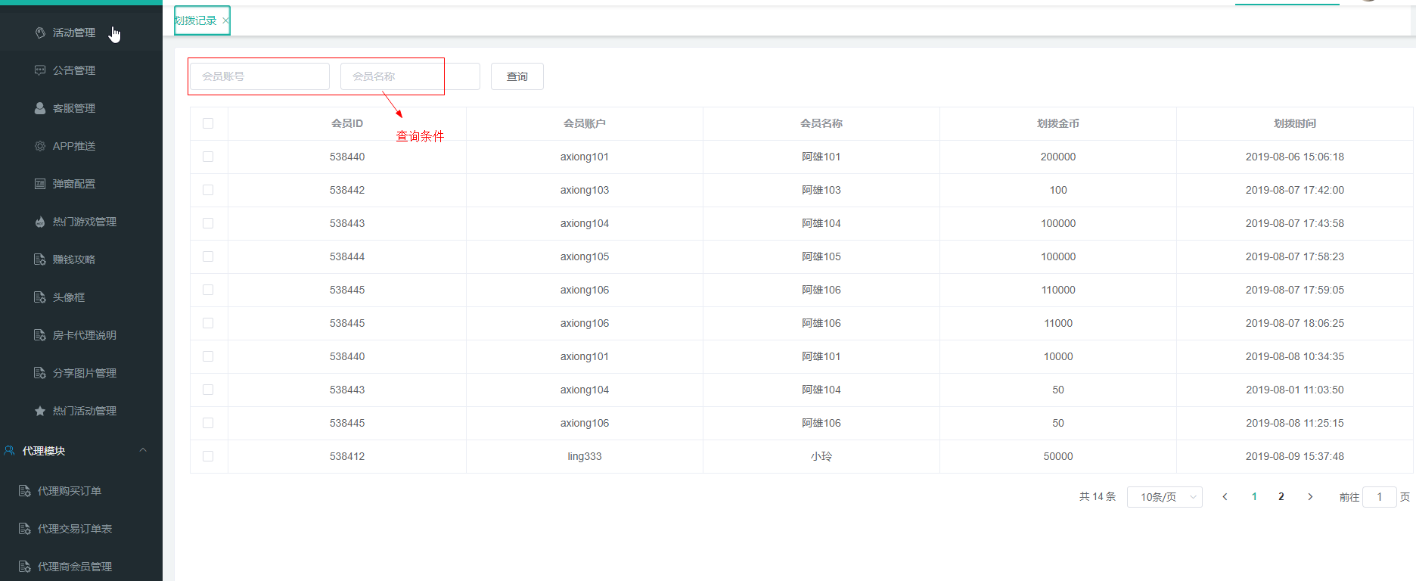

# 9. WEB配置

## 9.1：活动管理

### 9.1.1 活动类型管理

点击操作栏中的删除按钮，会弹出确认操作的弹窗点击取消，直接结束，点击确认就是删除成功，查询按类型名称来查询

新增：

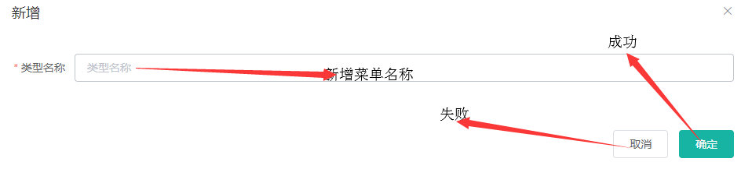

修改：

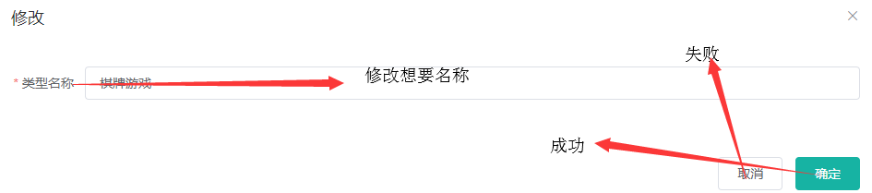

官网图

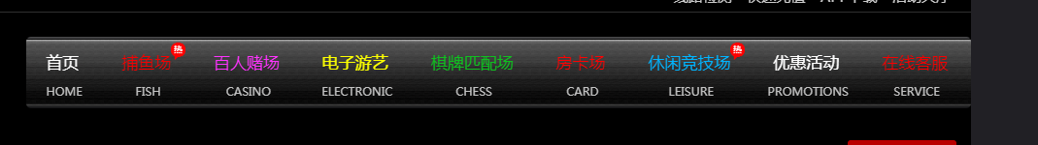

活动类型管理对应官网的一级菜单，可以新增或者直接在后台修改名称，官网就会生效

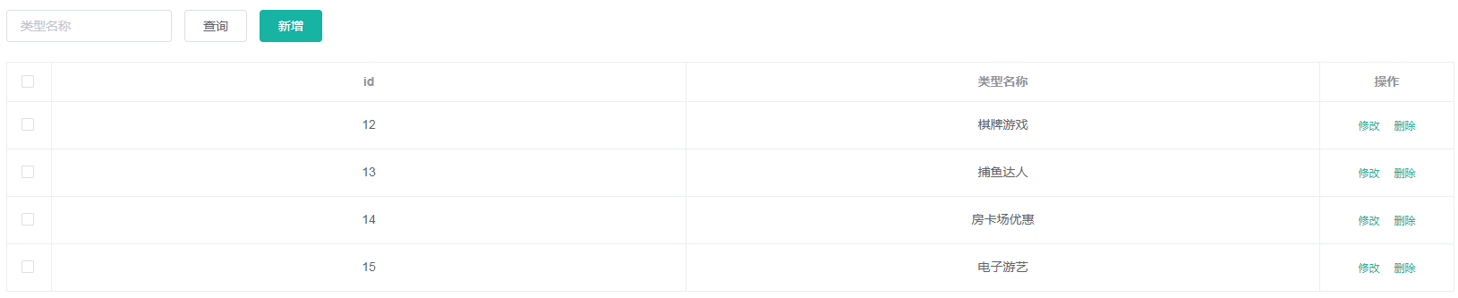

### 9.1.2 活动管理

官网图如下



对应官网优惠活动里面的，棋牌游戏，捕鱼达人，房卡优惠，电子游艺，优惠活动需要的图片都早活动管理里面，内容是点击图片的时候会触发,要登入账号才能看到，点击操作栏中的删除按钮，会弹出确认操作的弹窗点击取消，直接结束，点击确认就是删除成功

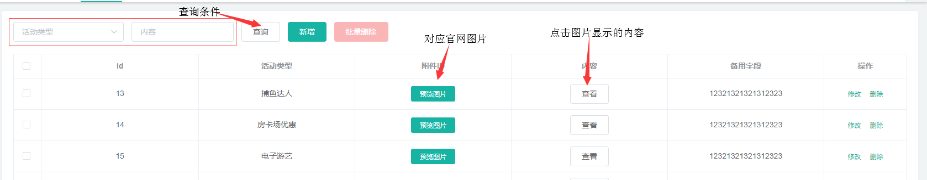

新增：

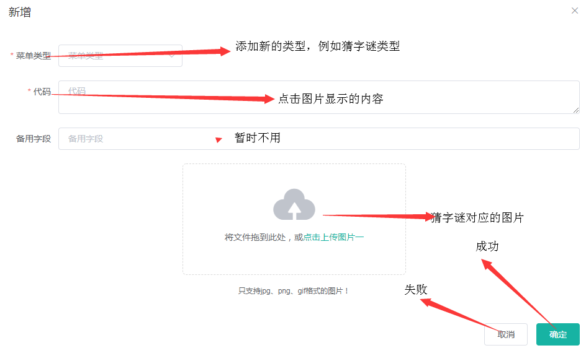

修改：

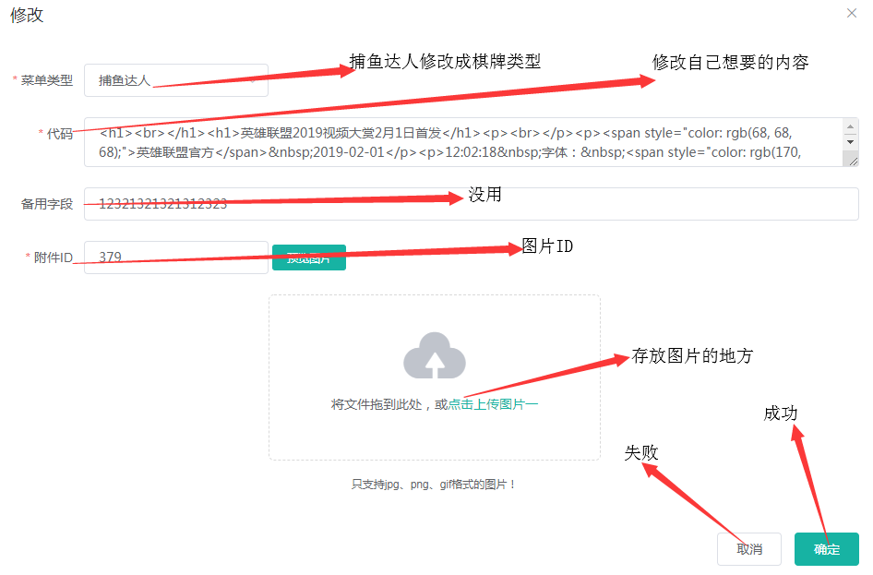

## 9.2：33娱乐

### 9.2.1 素材管理

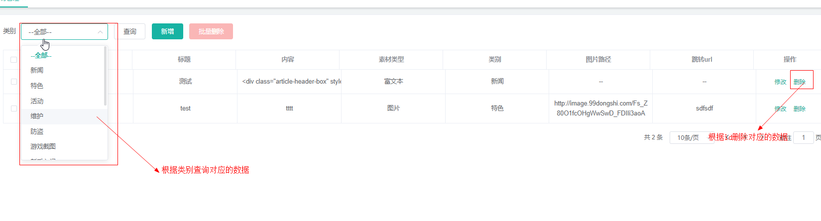

上图为素材列表

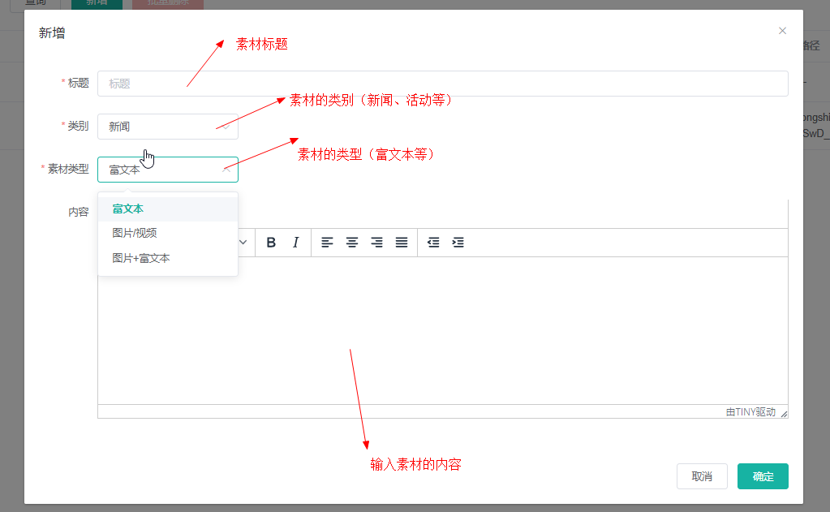

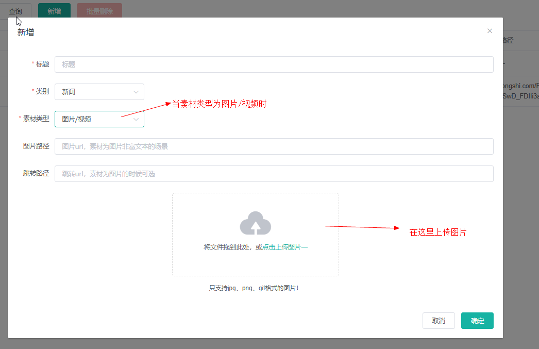

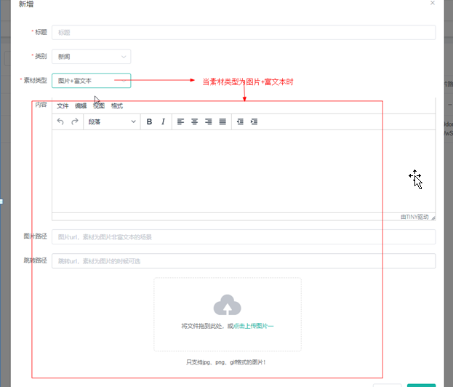

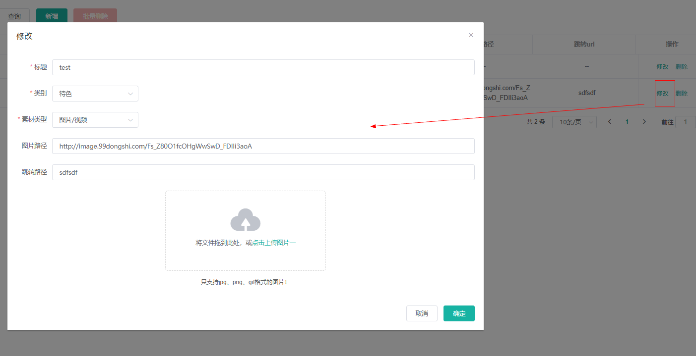

点击“新增”/“修改” ，弹出对应的框，填写对应的字段

### 9.2.2 服务器管理

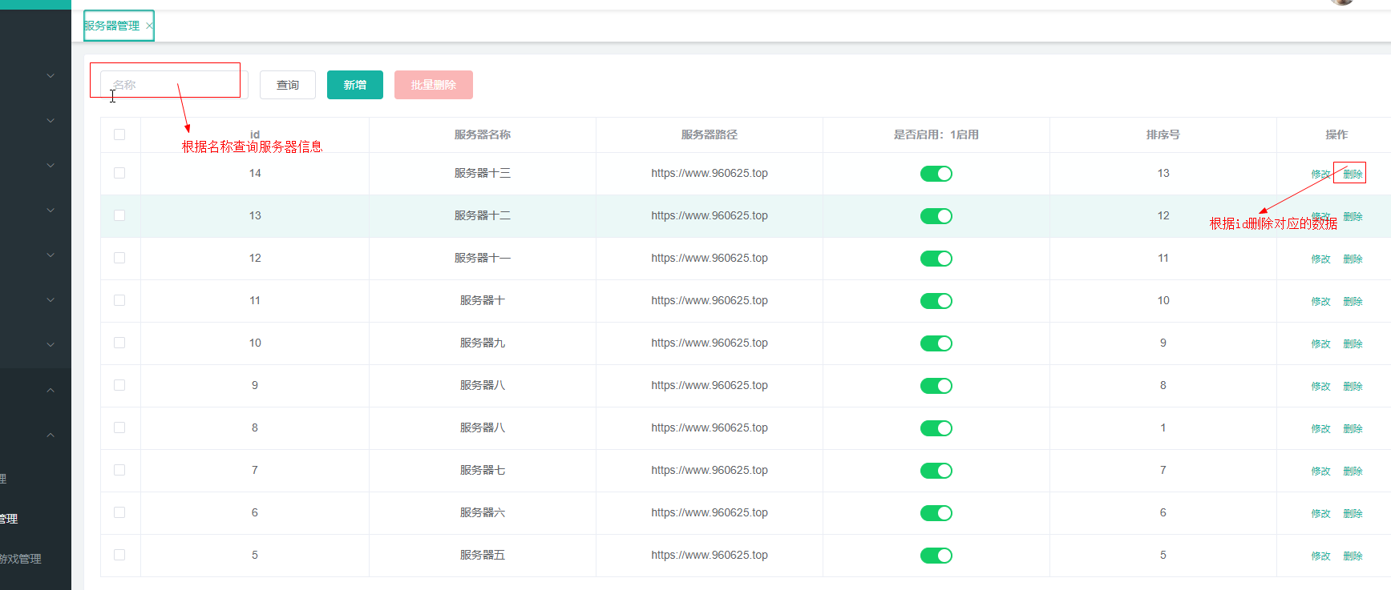

上图为服务器列表

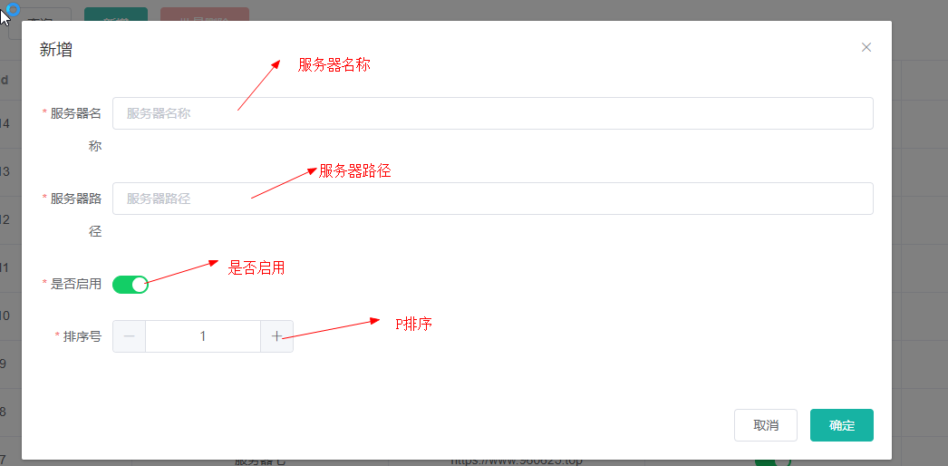

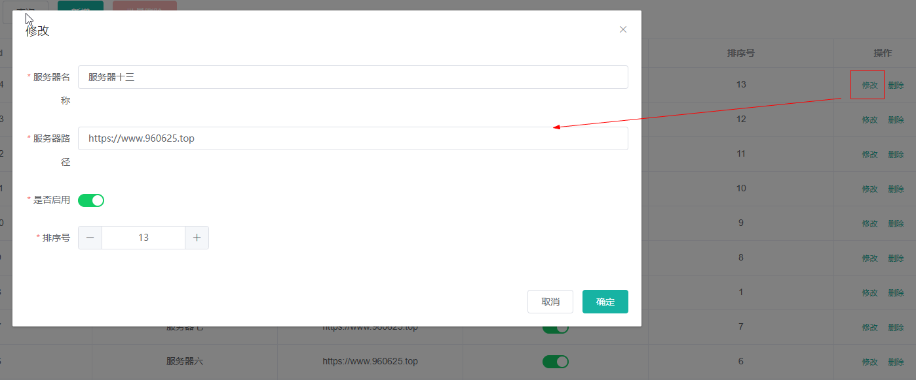

点击“新增”/“修改” ，弹出对应的框，填写对应的字段

### 9.2.3 游戏配置管理

对应着官网的图片如图下，添加修改都在游戏配置管理，点击操作栏中的删除按钮，会弹出确认操作的弹窗点击取消，直接结束，点击确认就是删除成功

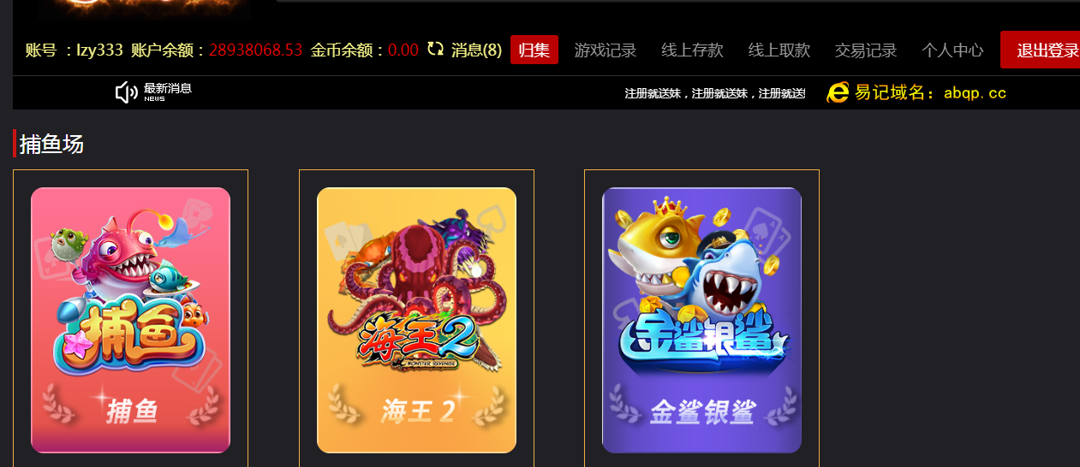

新增：

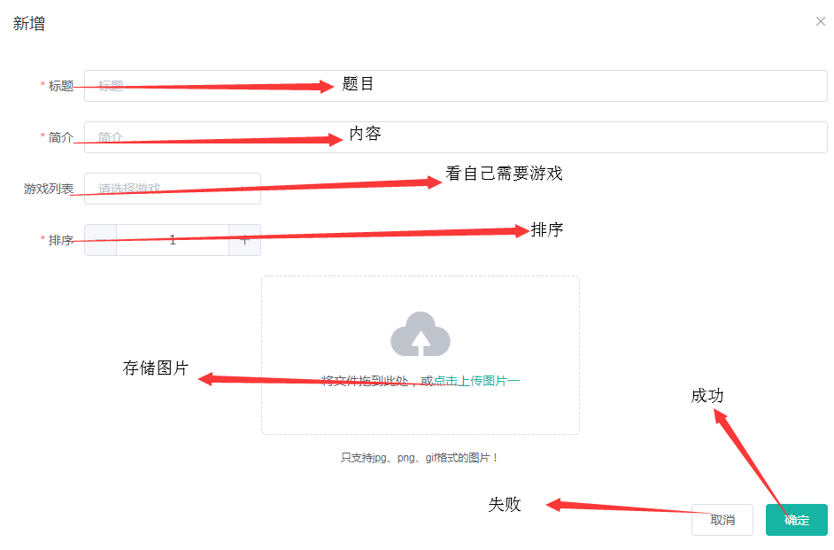

主页：

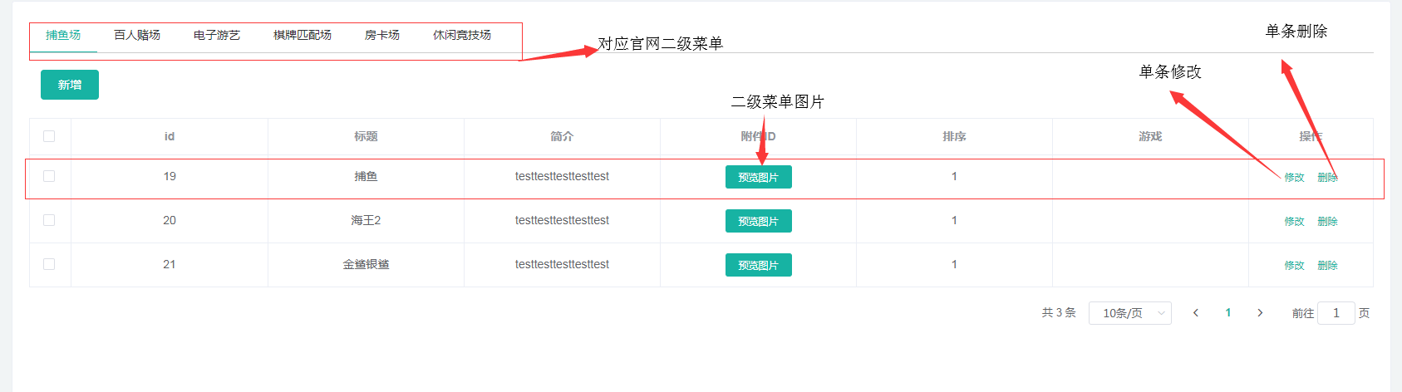

修改如下：

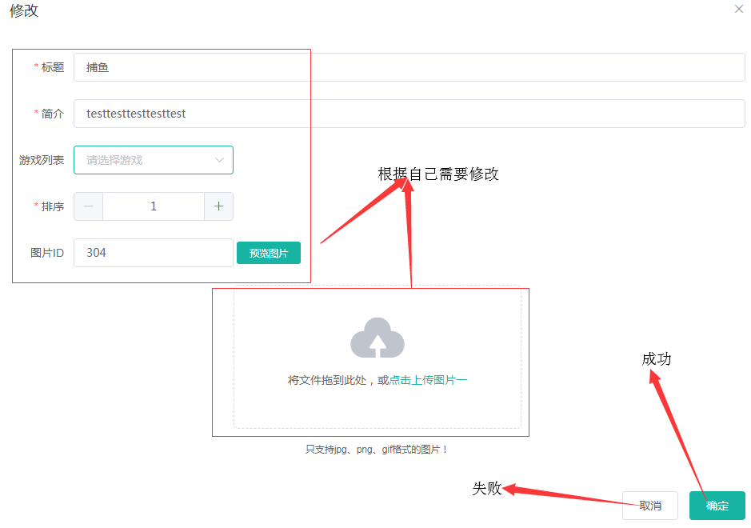

### 9.2.4 33推荐游戏管理

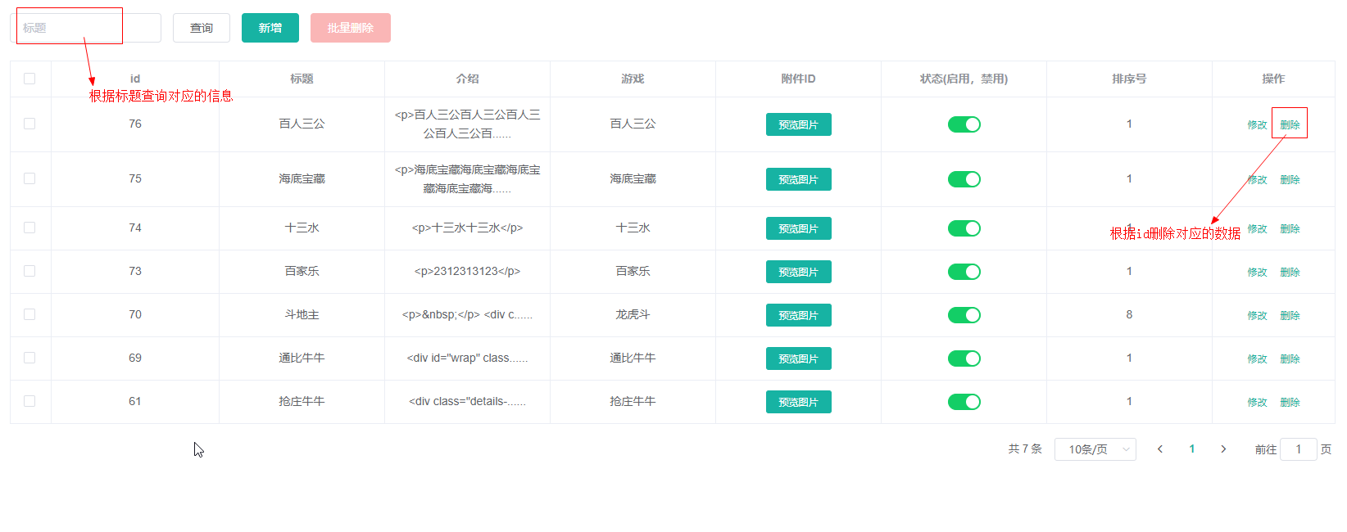

上图为推荐游戏信息

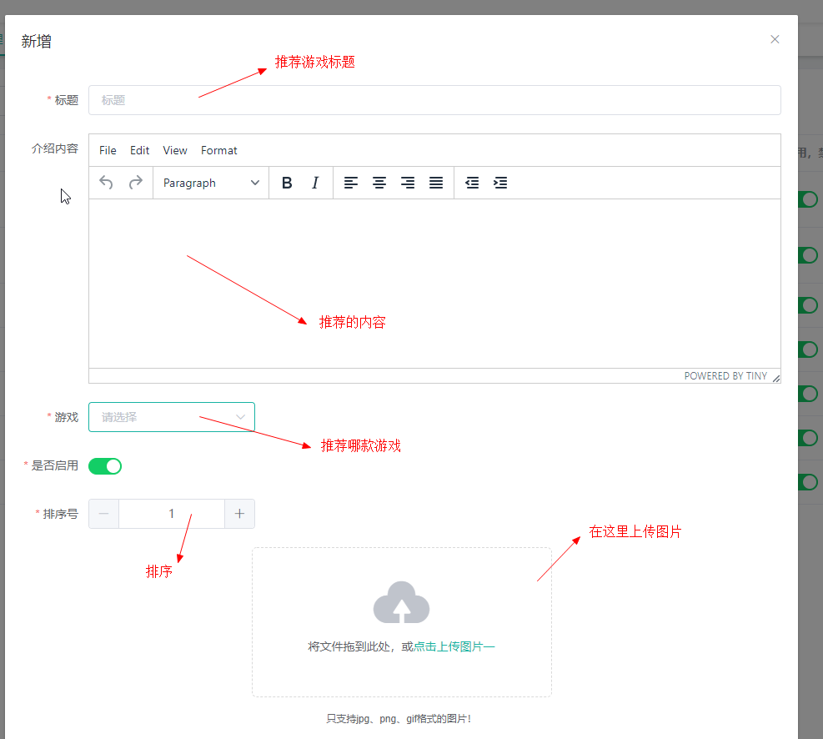

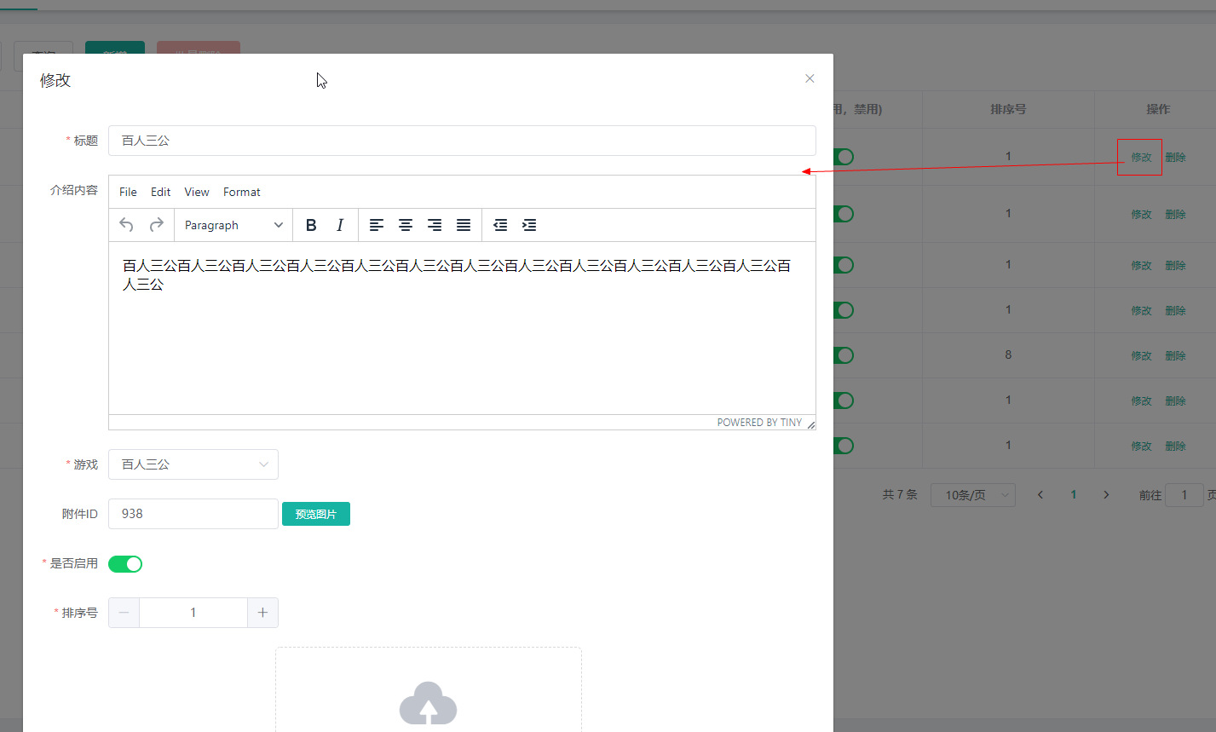

点击“新增”/“修改” ，弹出对应的框，填写对应的字段

### 9.2.5 33轮播图管理

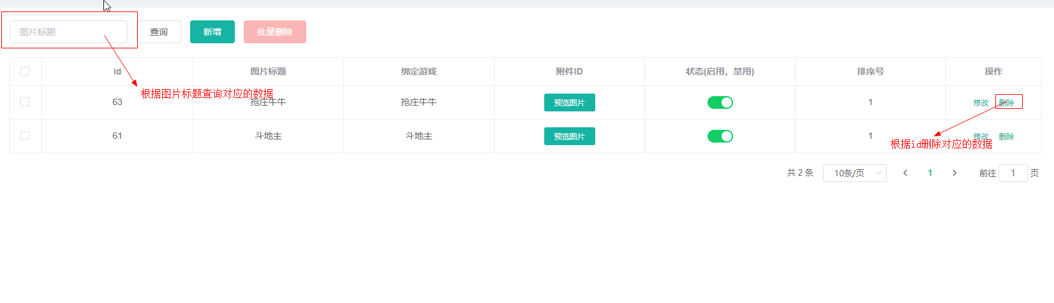

上图轮播图列表

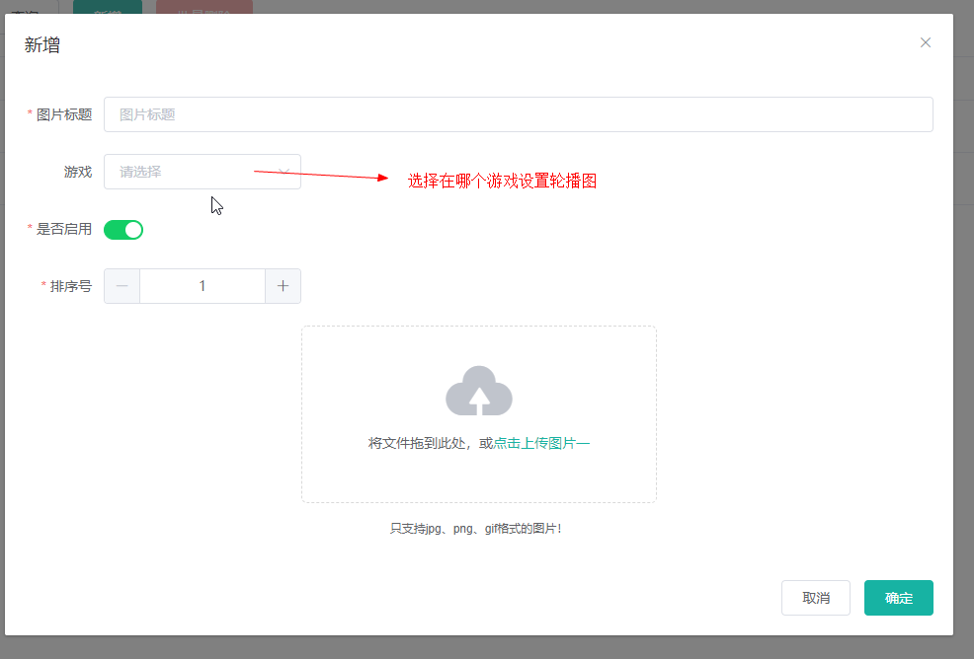

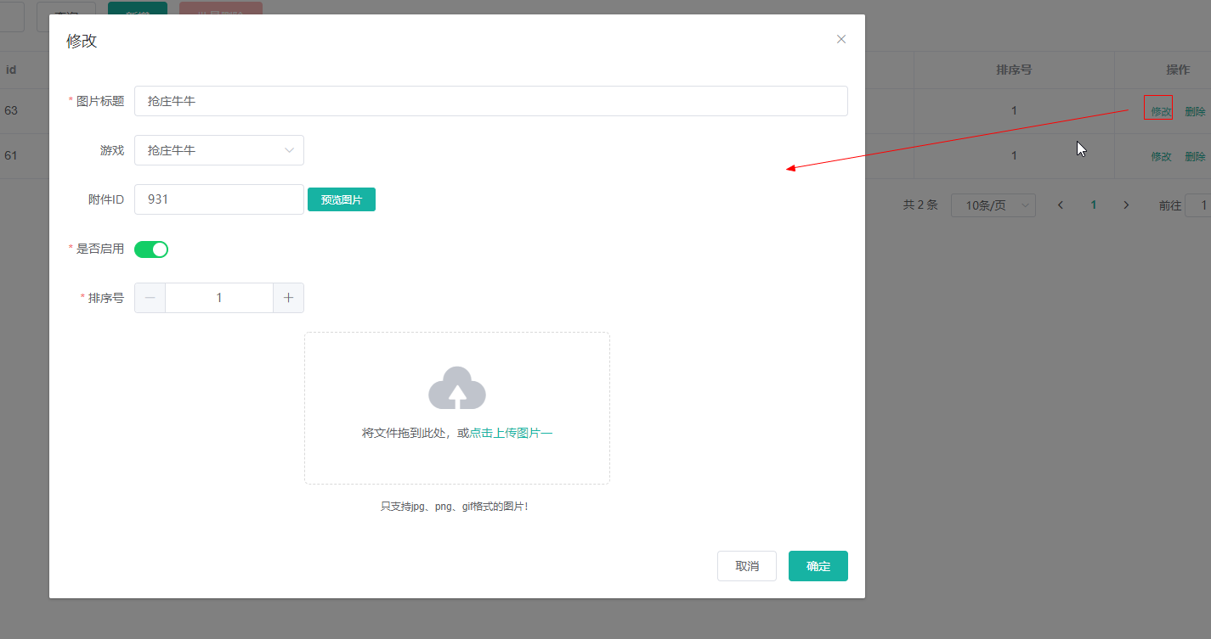

点击“新增”/“修改” ，弹出对应的框，填写对应的字段

### 9.2.6 33推荐下载管理

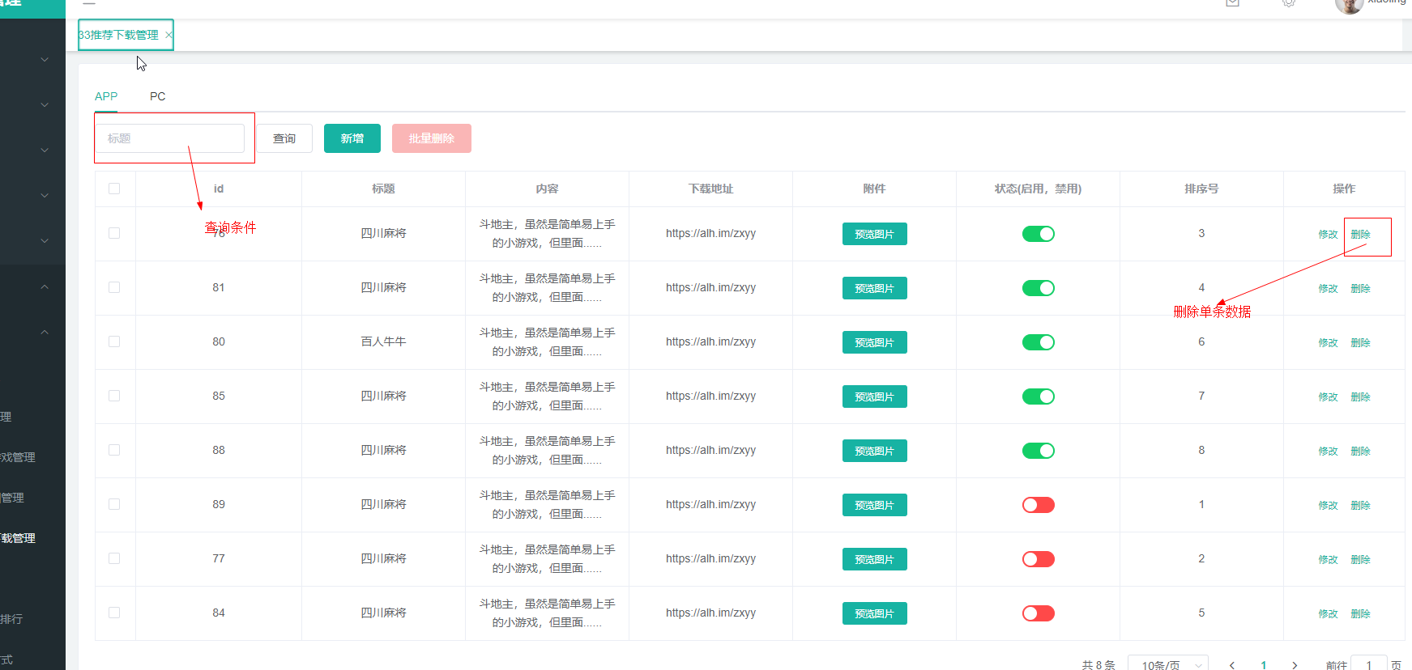

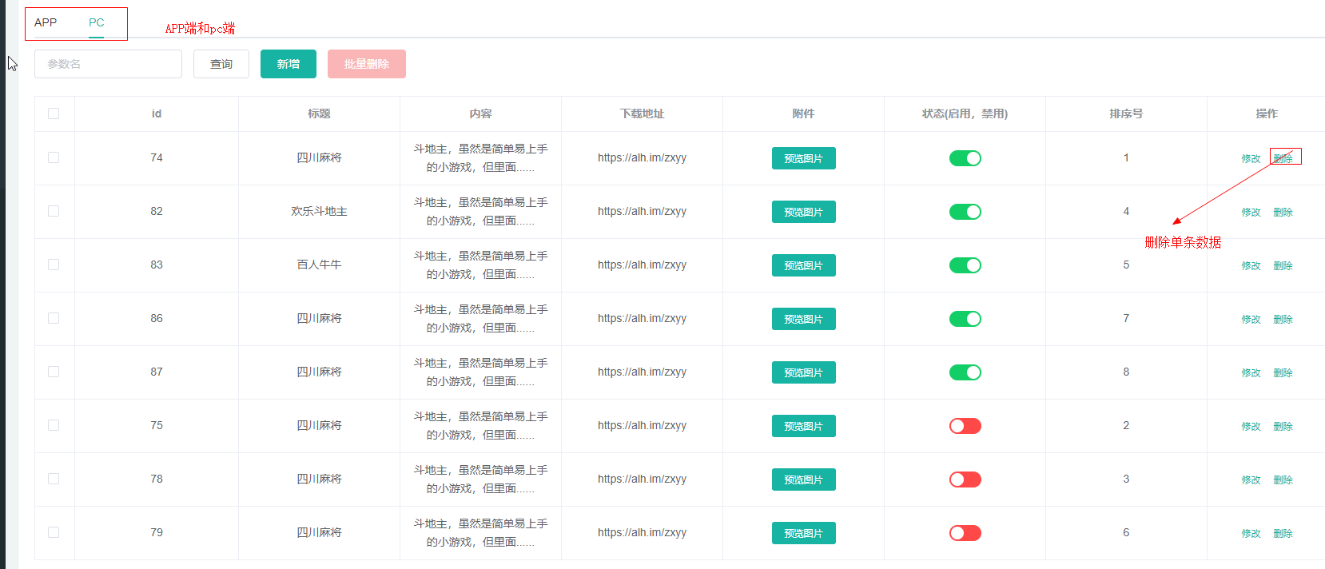

上两图分别是APP推荐下载列表和PC端推荐下载列表

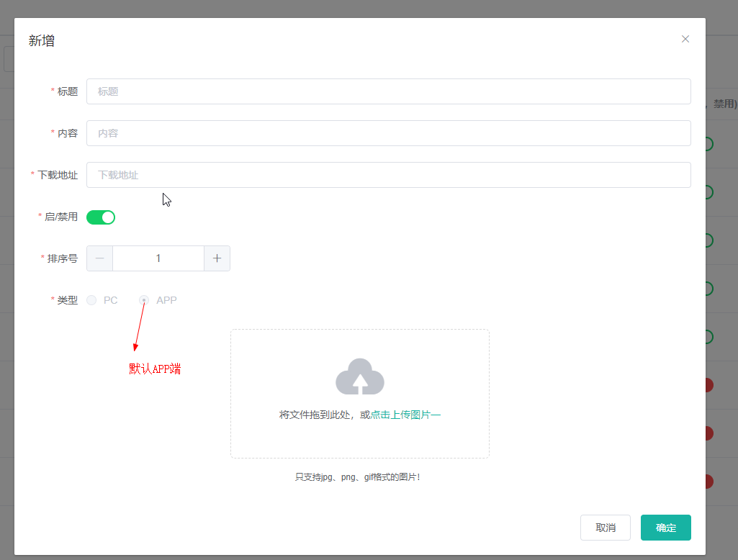

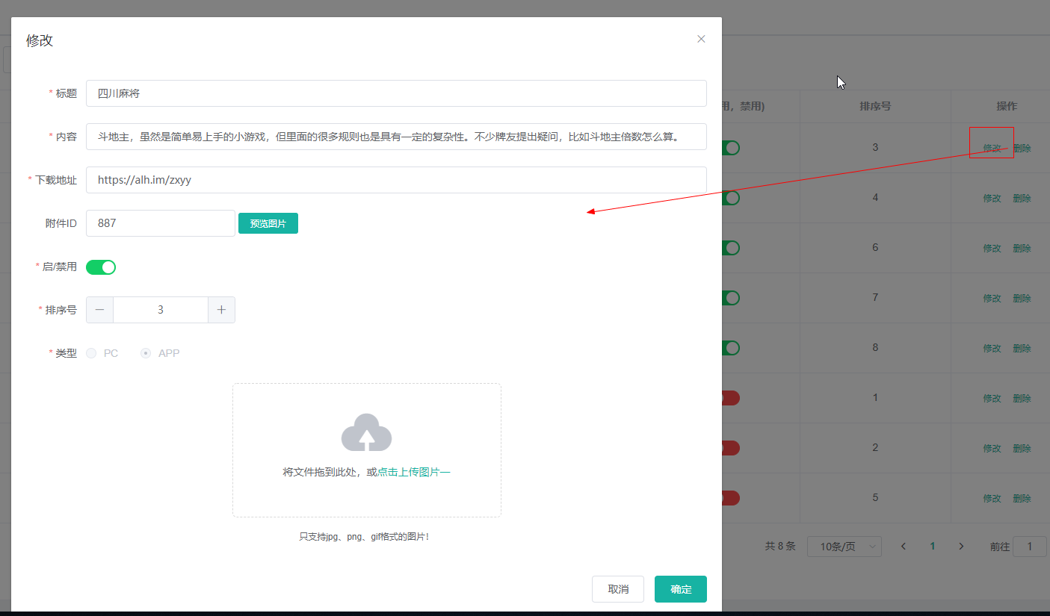

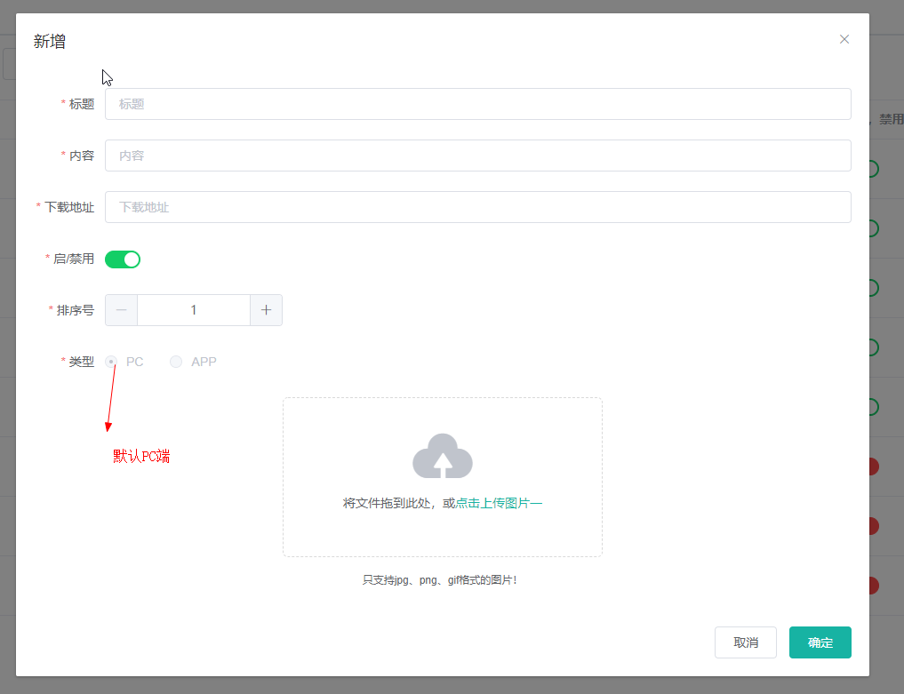

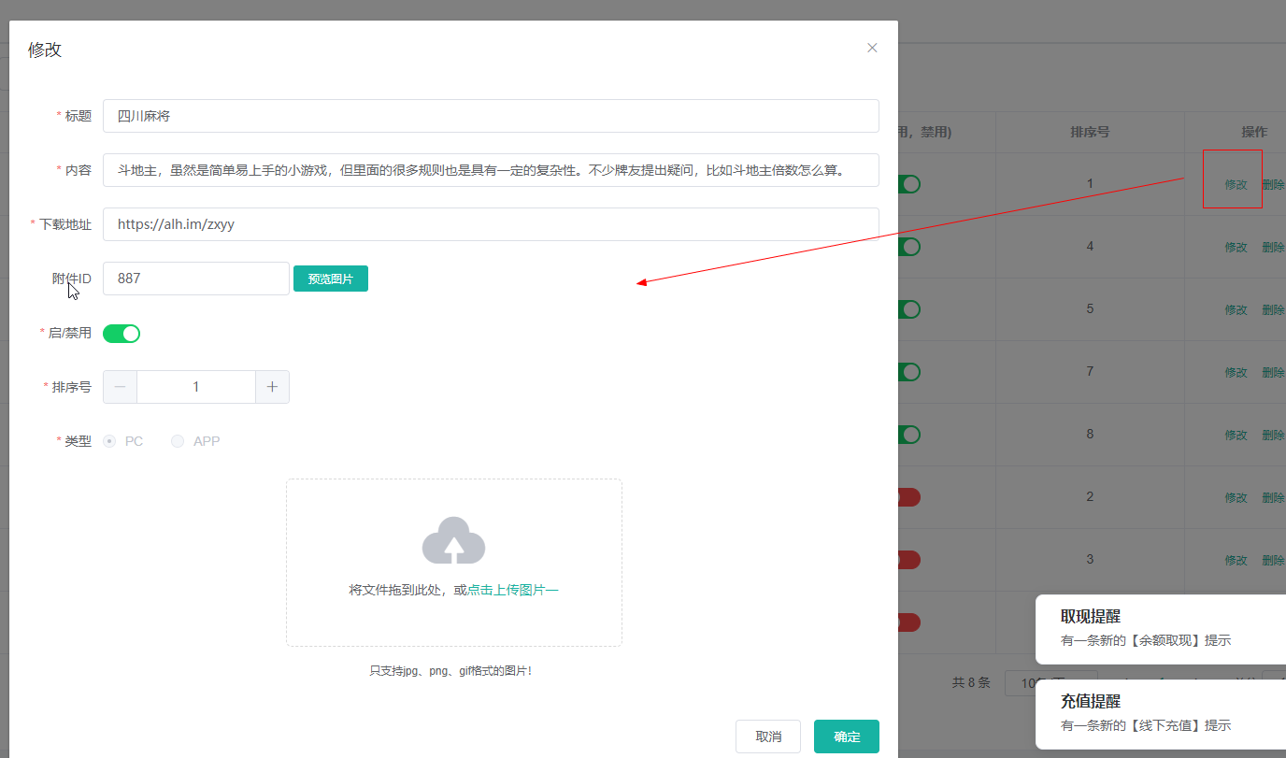

点击“新增”/“修改” ，弹出对应的框，填写对应的字段

### 9.2.7 游戏介绍

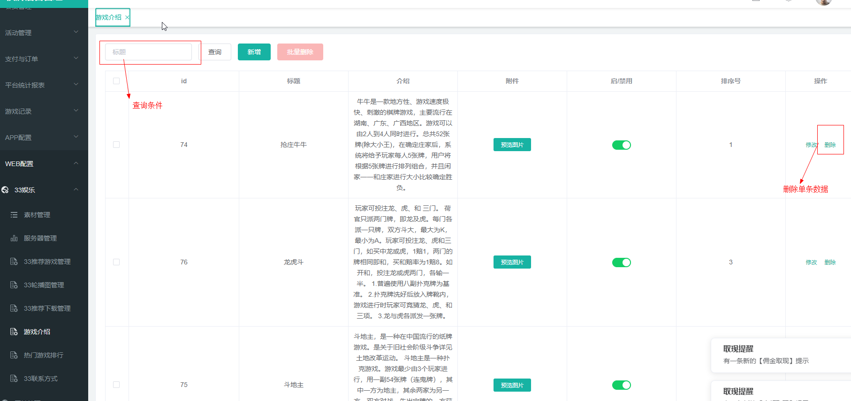

上图为游戏介绍列表

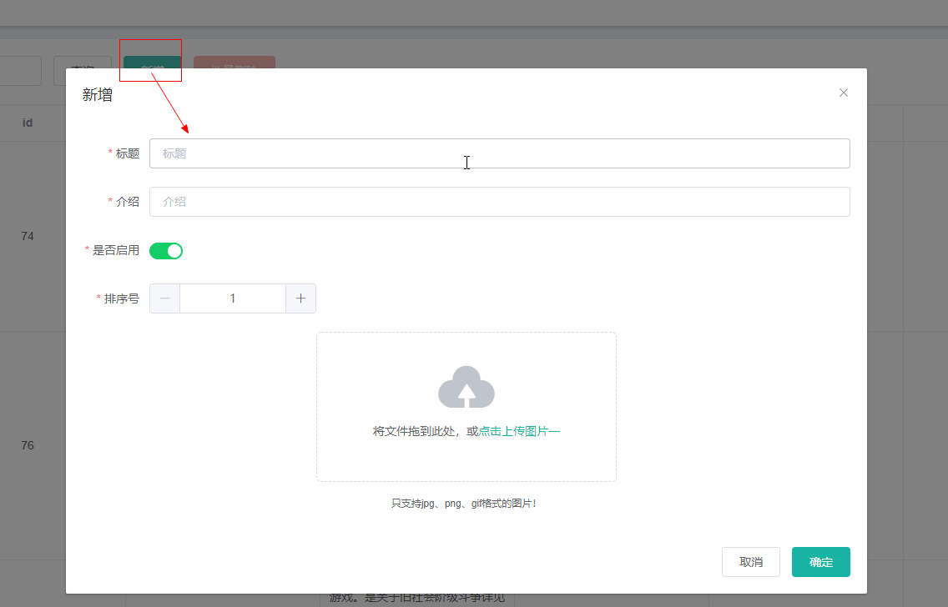

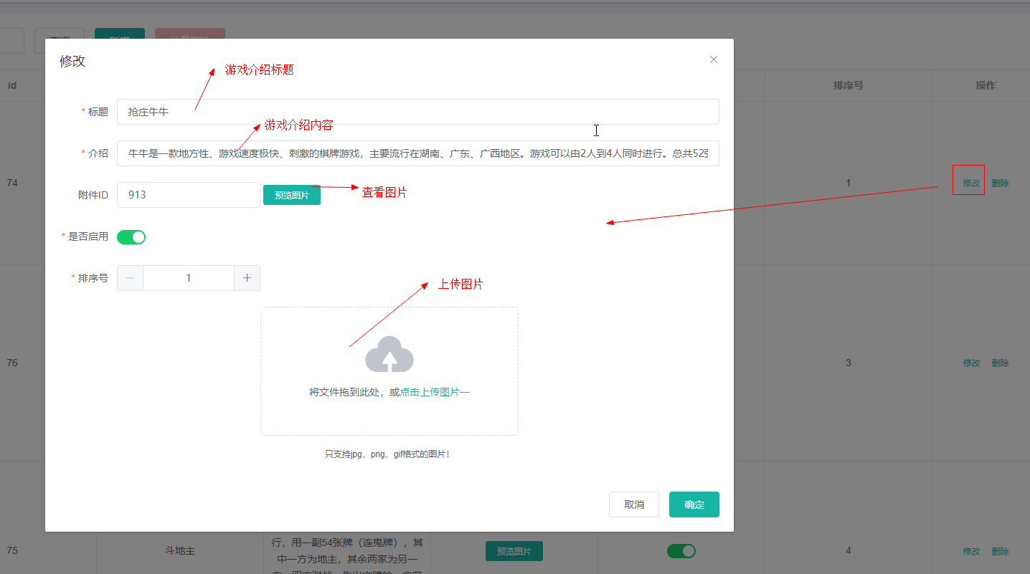

点击“新增”/“修改” ，弹出对应的框，填写对应的字段

### 9.2.8 热门游戏排行

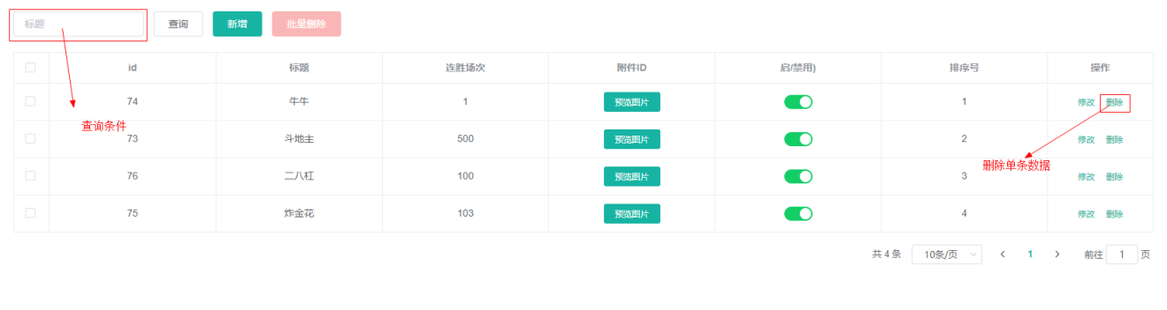

上图为热门游戏排行列表

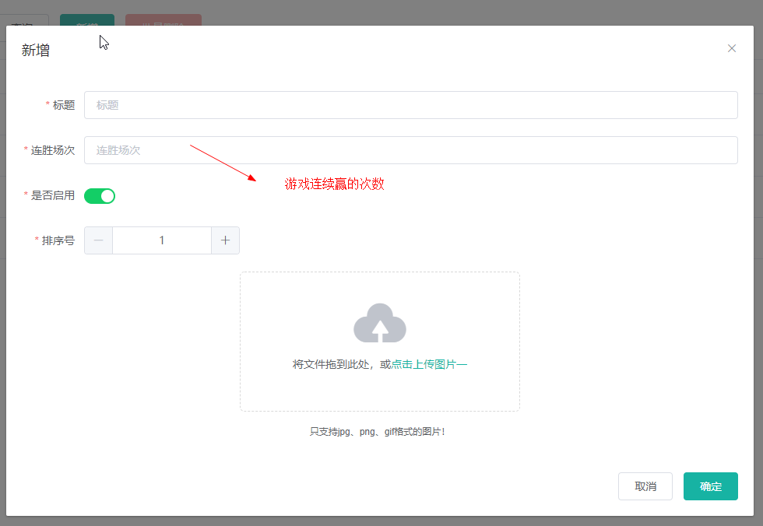

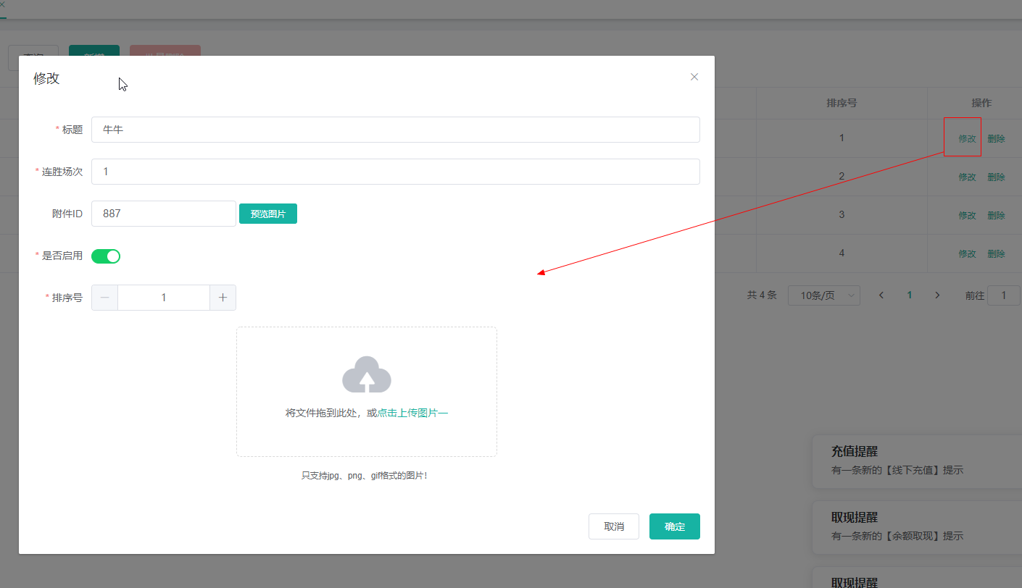

点击“新增”/“修改” ，弹出对应的框，填写对应的字段

### 9.2.9 33联系方式

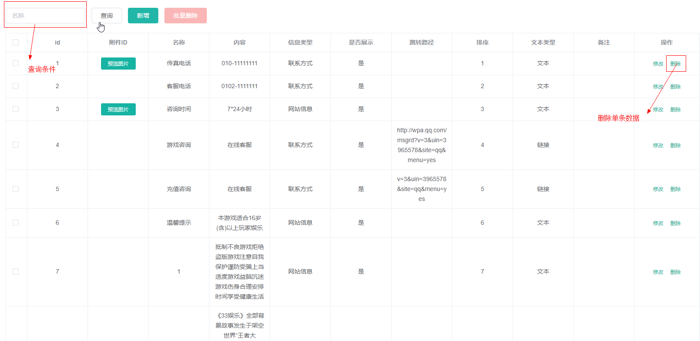

上图为联系方式列表

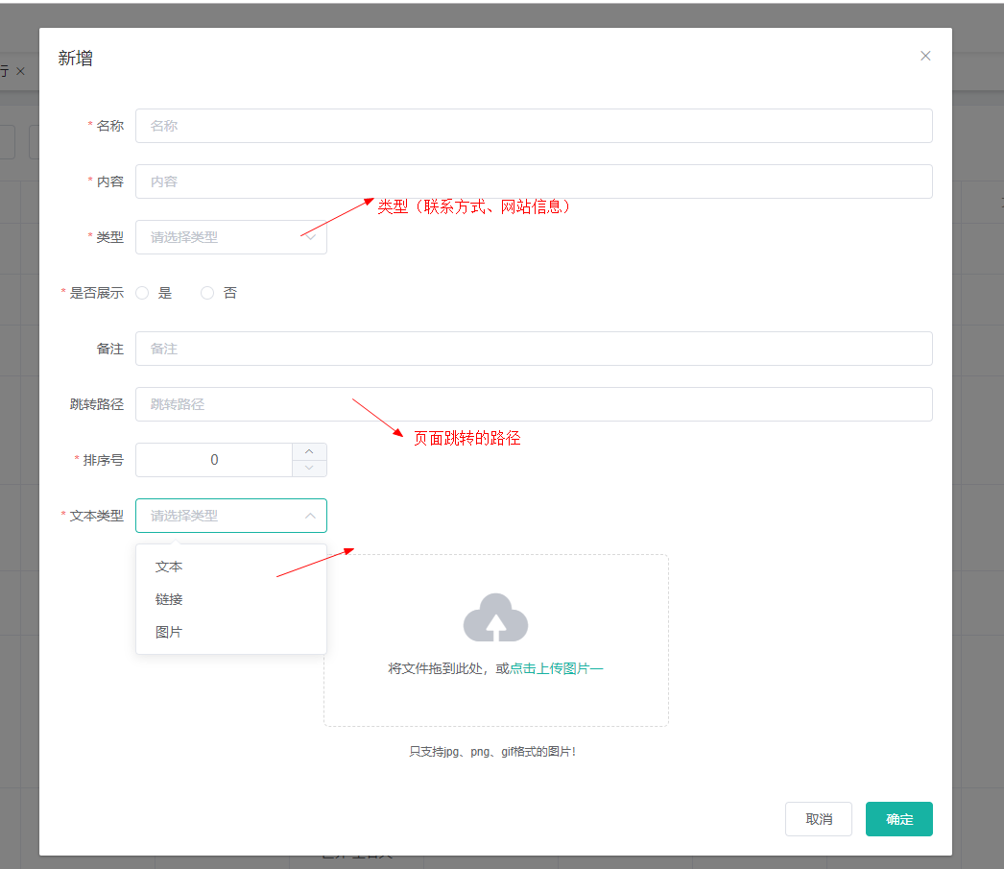

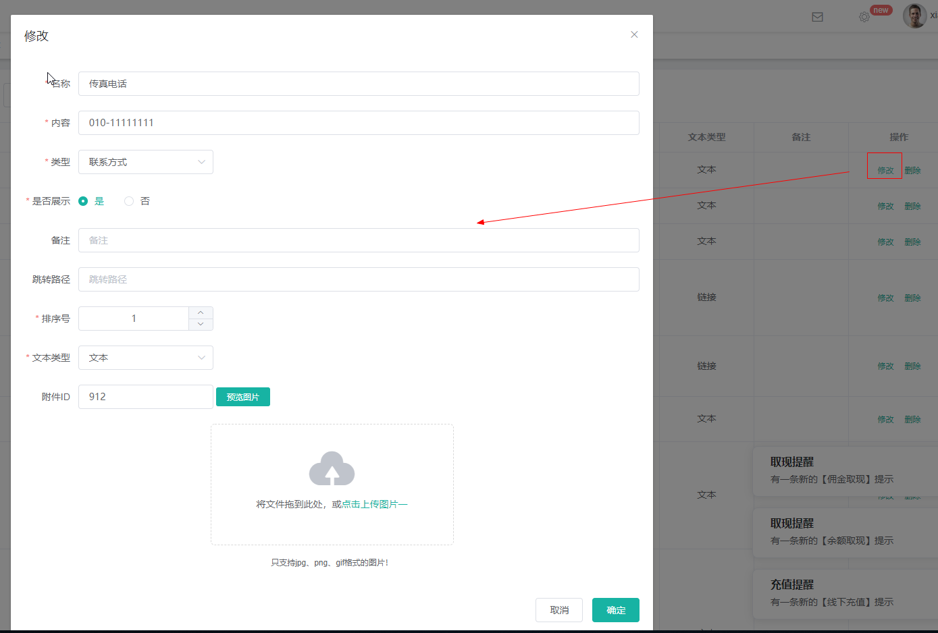

点击“新增”/“修改” ，弹出对应的框，填写对应的字段

## 9.3：网站管理

### 9.3.1 弹窗广告管理

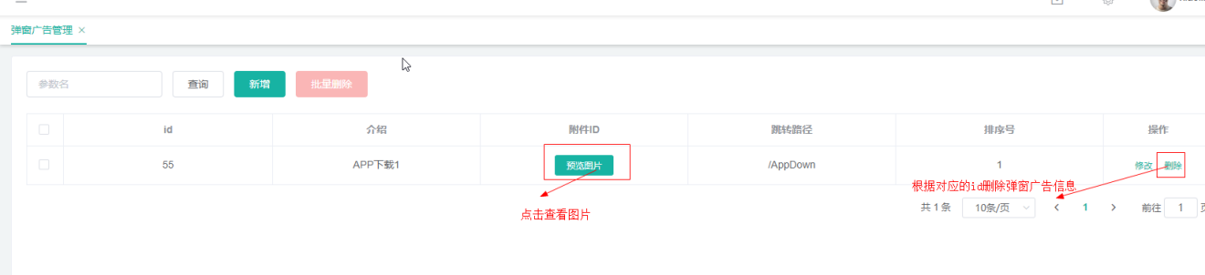

上图为弹窗广告列表

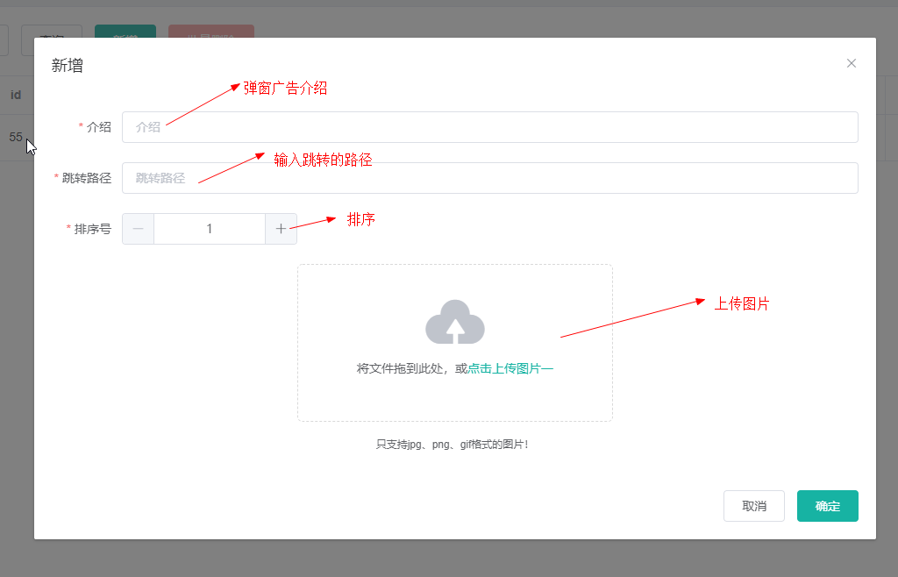

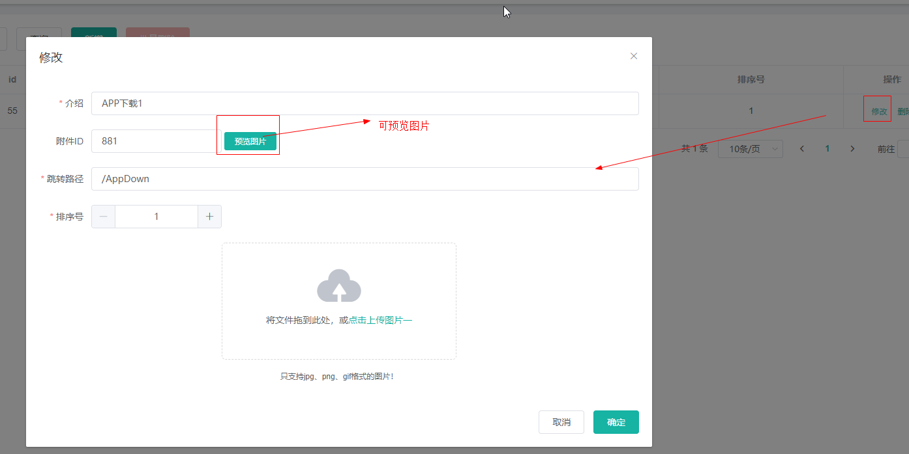

点击“新增”/“修改” ，弹出对应的框，填写对应的字段

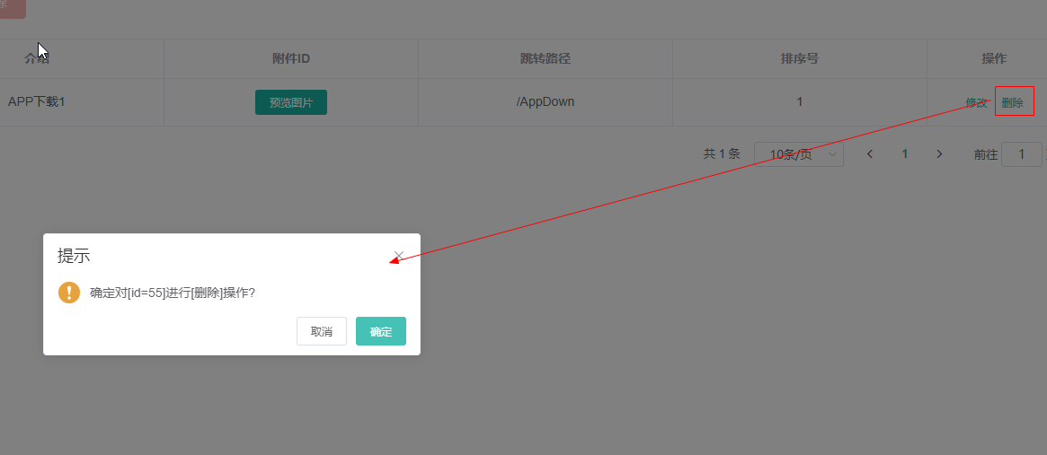

删除该id对应的信息

### 9.3.2 图片管理

对应着官网的图片，每张图片都有标记在官网的那个位置，例如轮播图对应官网的轮播如图下，点击操作栏中的删除按钮，会弹出确认操作的弹窗点击取消，直接结束，点击确认就是删除成功

官网图如下：

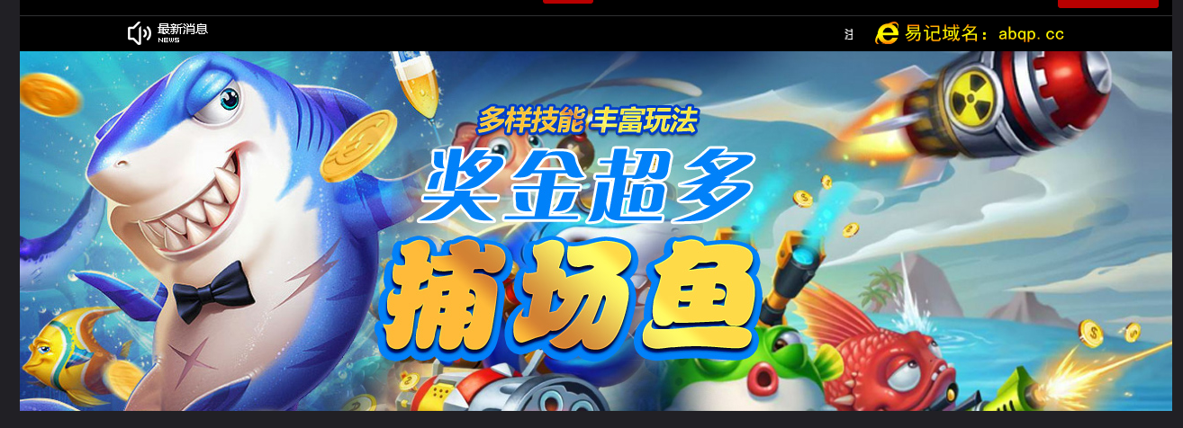

新增如下：

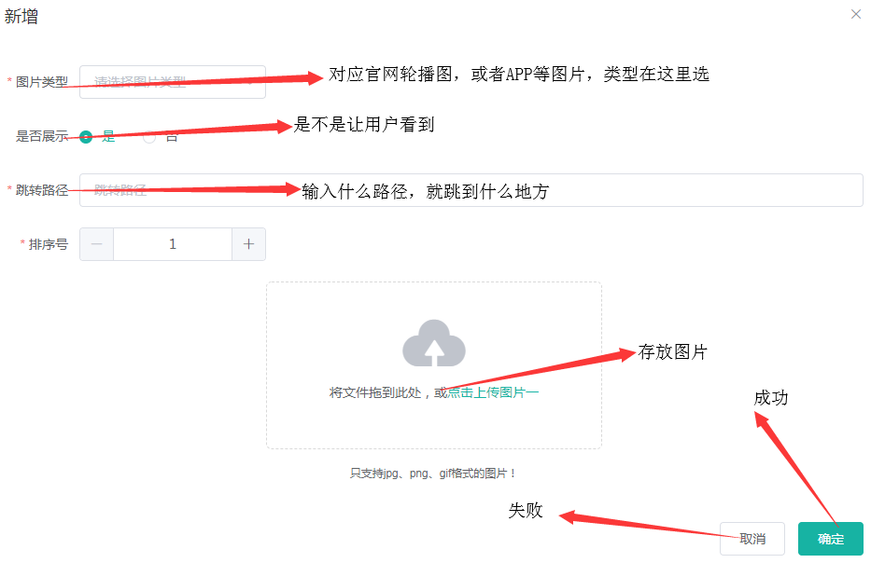

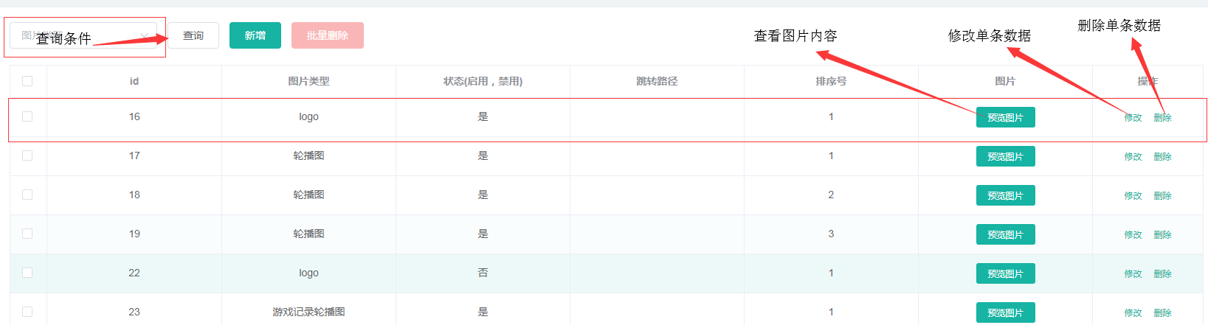

修改如下：

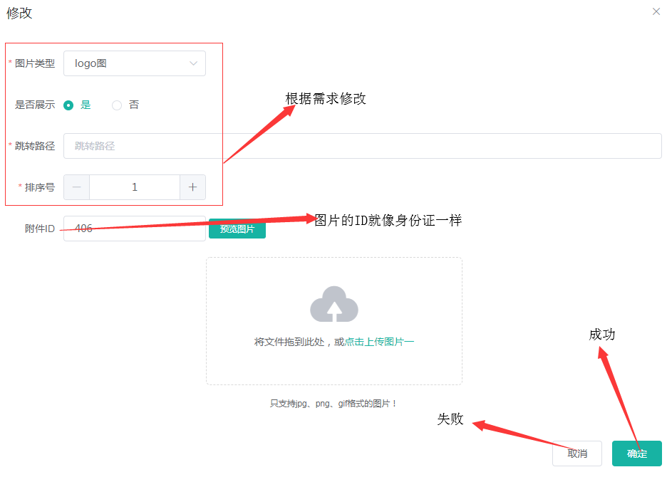

### 9.3.3 联系人及网站信息

点击操作栏中的删除按钮，会弹出确认操作的弹窗点击取消，直接结束，点击确认就是删除成功

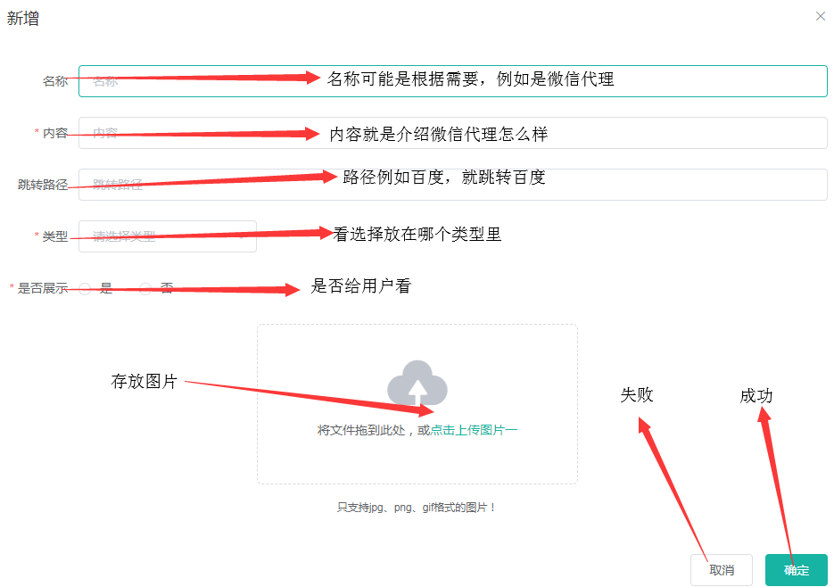

对应着官网的信息，如下图

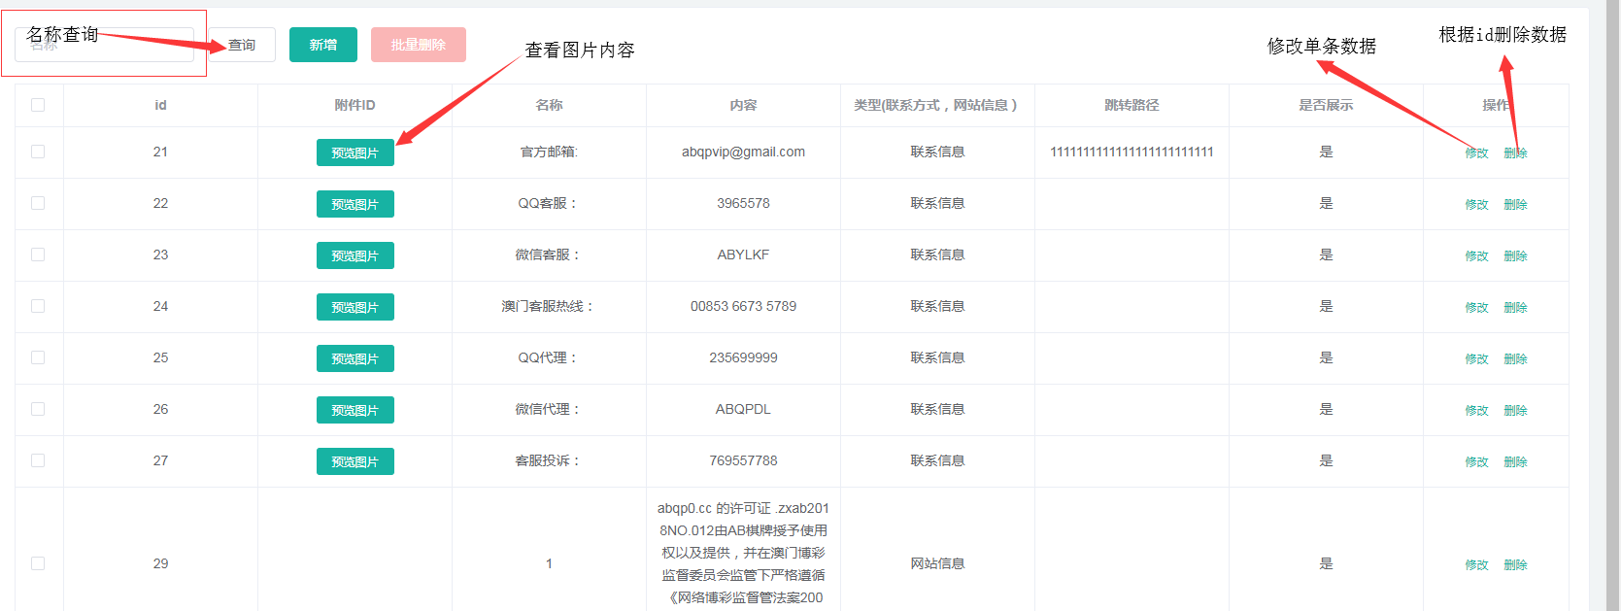

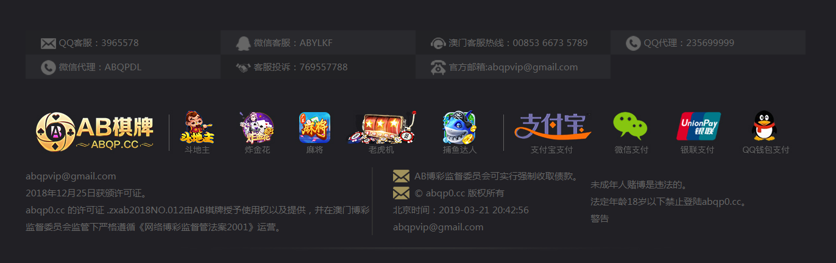

### 9.3.4 菜单管理

对应的官网信息如下，点击操作栏中的删除按钮，会弹出确认操作的弹窗点击取消，直接结束，点击确认就是删除成功，可添加修改，新增如下：

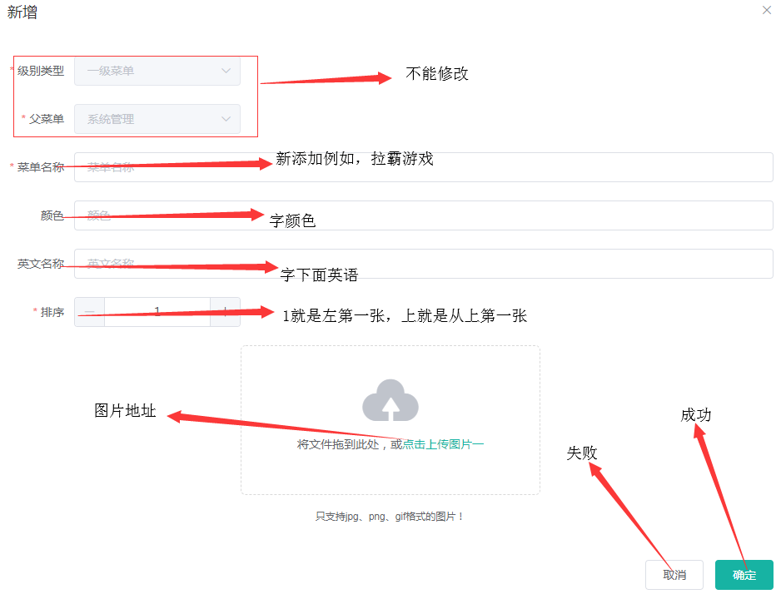

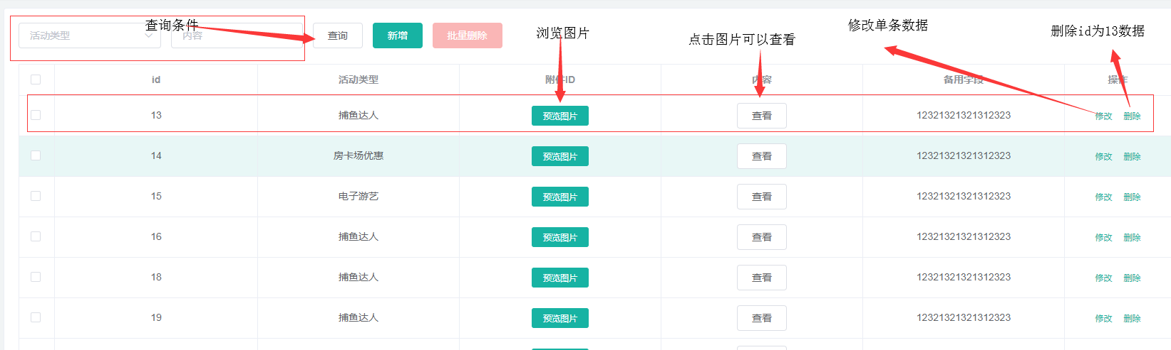

修改如下：

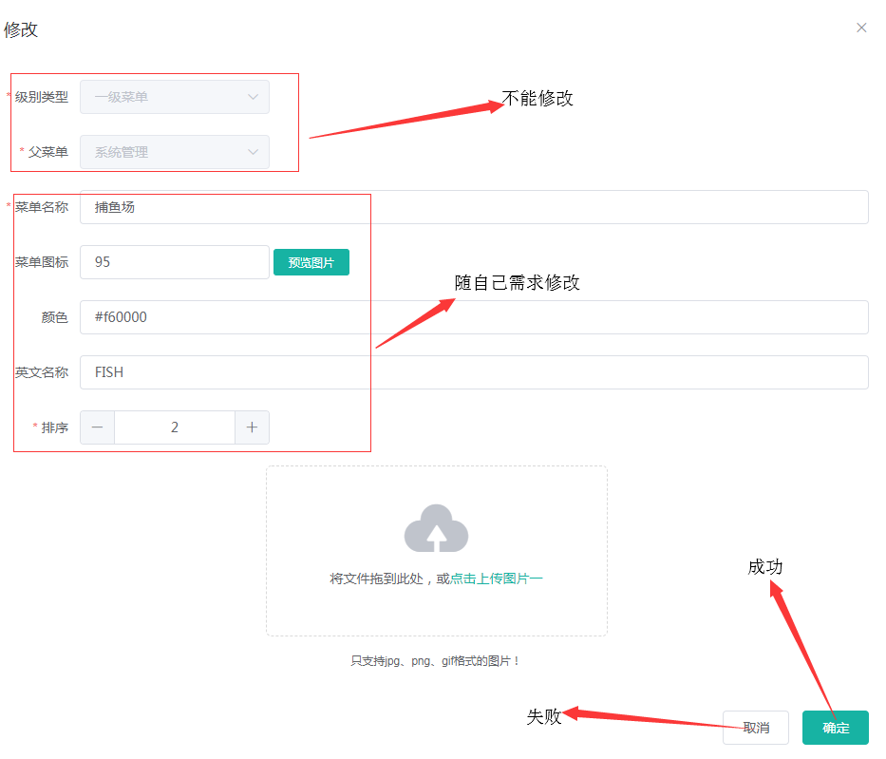

官网图如下：

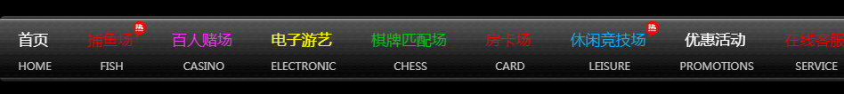

### 9.3.5 游戏配置管理

对应着官网的图片如图下，添加修改都在游戏配置管理，点击操作栏中的删除按钮，会弹出确认操作的弹窗点击取消，直接结束，点击确认就是删除成功



新增：



主页：



修改如下：



### 9.3.6 网站头部管理：

点击操作栏中的删除按钮，会弹出确认操作的弹窗点击取消，直接结束，点击确认就是删除成功

新增：

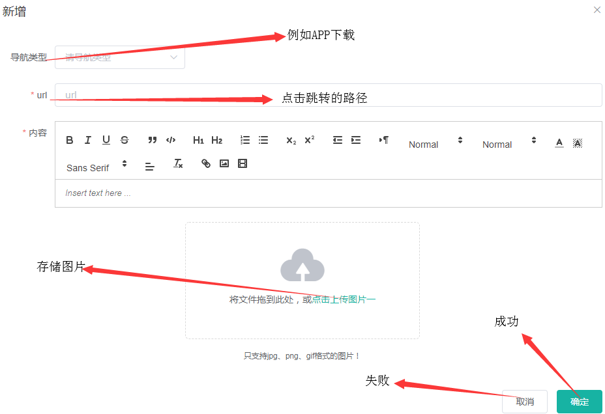

主页：

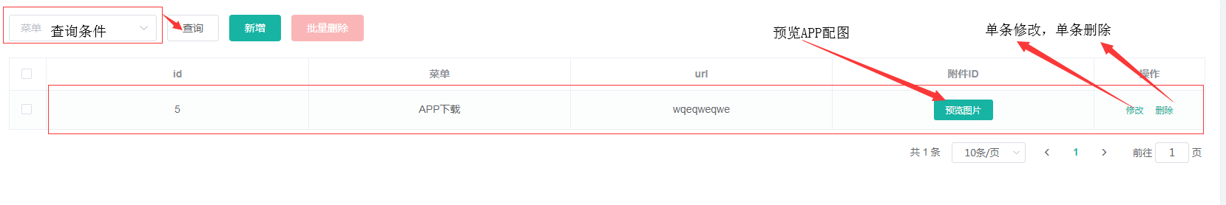

修改如下：

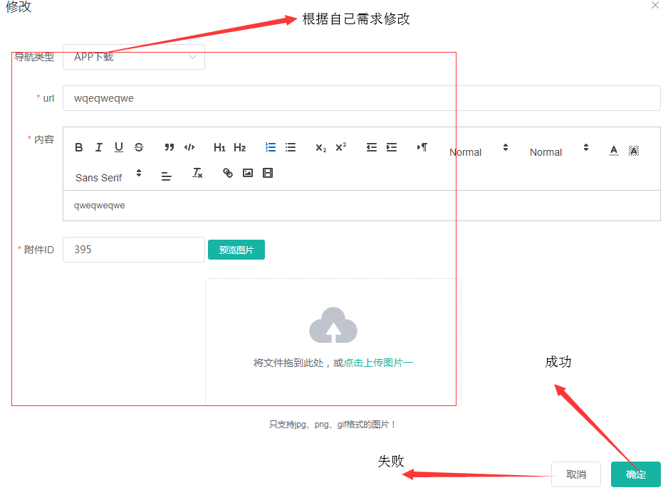

官网的图如下：



### 9.3.7 热门游戏管理

热门游戏添加修改对应官网如下，也可以让游戏展示或者不展示 ，排序号是让游戏在官网展现的顺序，点击操作栏中的删除按钮，会弹出确认操作的弹窗点击取消，直接结束，点击确认就是删除成功

新增：

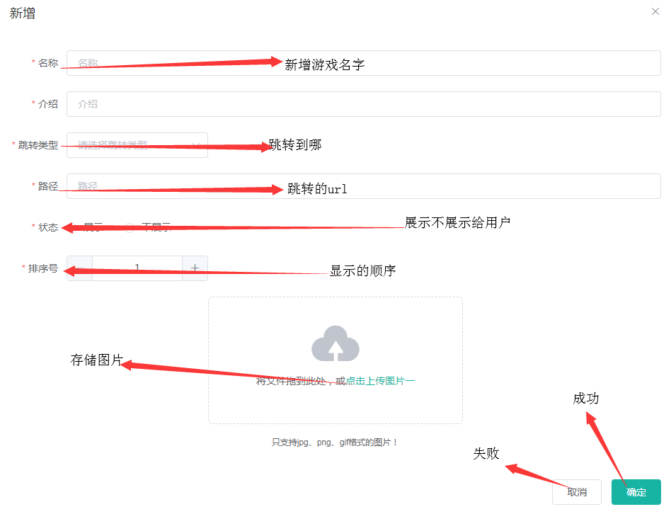

主页：

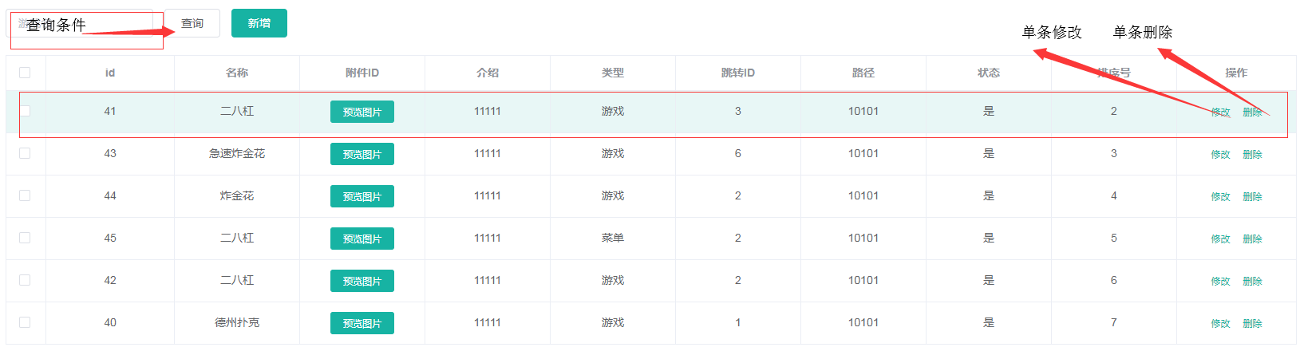

修改如下：

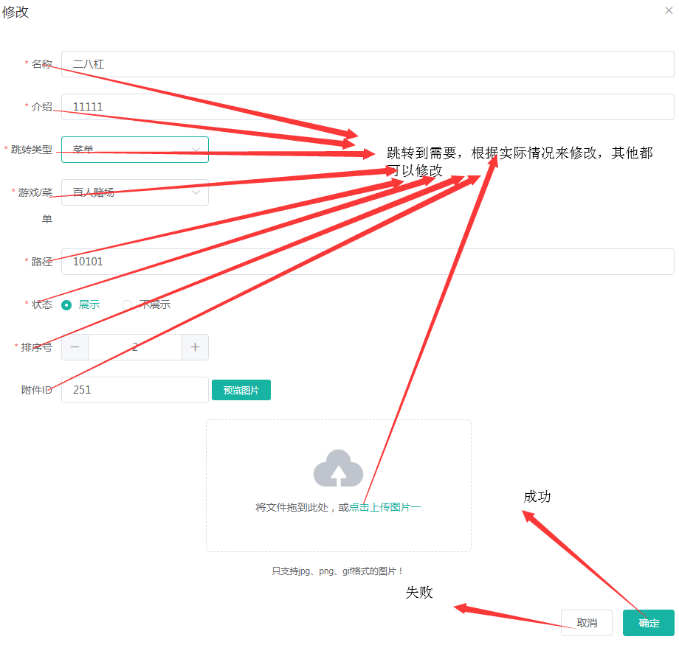

官网图如下：

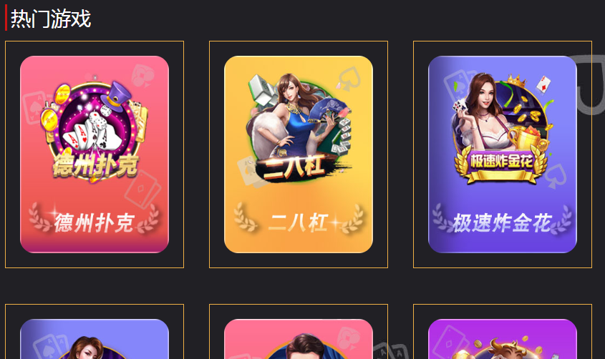

### 9.3.8 友情链接管理

对应官网底下位置，点击跳到内容讲解，归属内容跳转



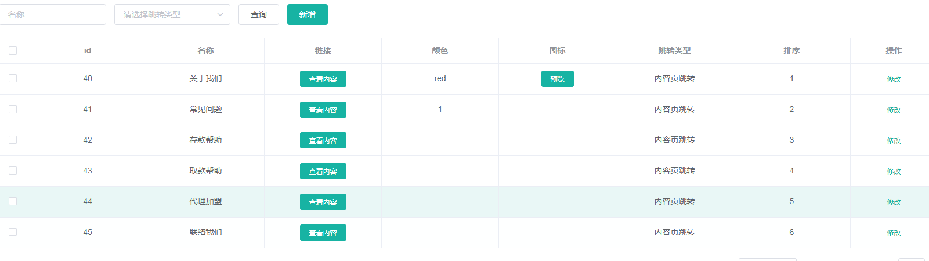

### 9.3.9 网站游戏跳转路径管理

